 |  | 

Linii directoare pentru protecția peșterilor și carstului
Ediția 2-a
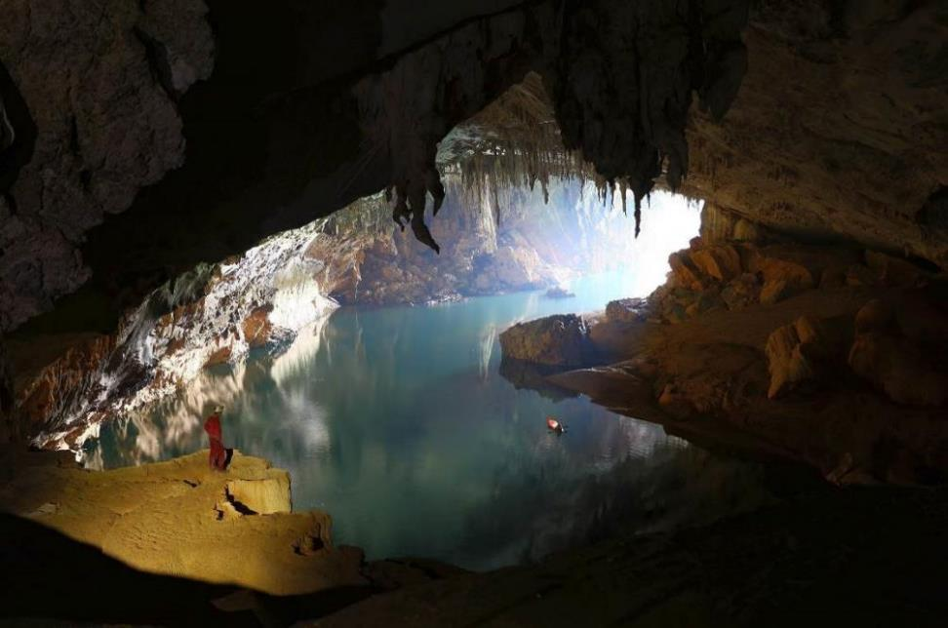
Peștera Xe Bang Fai, Laos Foto Steven Bourne

Linii directoare pentru protecția peșterilor și carstului
Ediția 2-a
2022
Editat de David Gillieson, John Gunn, Augusto Auler și Terry Bolger
Contribuții: Augusto Auler, Terry Bolger, Ferdinando Didonna, Rolan Eberhard, Stefan Eberhard, Hein Gerstner, David Gillieson, John Gunn, Ana Komericki, Denise Matias, Jasmine Moreira, Ana Sofia Reboleira, Geary Schindel, Maria-Laura Tîrlă, Bärbel Vogel și Brad Wuest
Traducere în limba română: Oana Teodora Moldovan, Institutul de Speologie Emil Racoviță, România

Publicat de Uniunea Internațională de Speologie (UIS)
și Uniunea Internațională pentru Conservarea Naturii (IUCN)

Linii directoare pentru protecția peșterilor și carstice
Prima ediție a acestor Linii directoare a fost publicată de IUCN în 1997. Această a doua ediție a fost publicată de Uniunea Internațională de Speologie – UIS în 2022, cu sprijinul Uniunii Internaționale pentru Conservarea Naturii – IUCN. Acestea au fost sintetizate și editate de membrii Grupului de lucru peșteri și carst din Grupul de specialiști în geopatrimoniu al Comisiei Mondiale pentru Arii Protejate IUCN.

Opiniile exprimate în această publicație nu reflectă neapărat cele ale UIS, IUCN sau ale oricărei alte organizații participante.
Copyright: © 2022 UIS, International Union of Speleology and IUCN, International Union for Conservation of Nature
Reproducerea acestei publicații în scopuri educaționale sau în alte scopuri necomerciale este autorizată fără permisiunea prealabilă scrisă din partea deținătorului drepturilor de autor, cu condiția să se menționeze pe deplin sursa.
Reproducerea acestei publicații pentru revânzare sau în alte scopuri comerciale este interzisă fără permisiunea prealabilă scrisă a deținătorului drepturilor de autor.
Citare recomandată: Gillieson, David S., Gunn, J., Auler, A. and Bolger, T. (editors), 2022. Guidelines for Cave and Karst Protection, 2nd Edition, Postojna, Slovenia: International Union of Speleology and Gland, Switzerland, IUCN. 112pp.

National Library of Australia Cataloguing – in – Publication entry:
Gillieson, D., Gunn, J., Auler, A. and Bolger, T. (editors)
ISBN: 978-0-646-84911-9 (pdf)
Include informații bibliografice
Peșteri – conservare și management
Carst – conservare și management
Fotografie de copertă: Steven Bourne, folosită cu permisiune
Design și producție de: David Gillieson și Jeremy Garnett

Despre UIS
Union Internationale de Spéléologie (International Union of Speleology, Uniunea Internațională de Speologie sau UIS) este organismul internațional pentru activități în peșteri și speologie științifică. UIS este o organizație non-profit, non-guvernamentală, care promovează interacțiunea dintre speologii care fac știință și amatorii de toate naționalități pentru dezvoltarea și coordonarea speologiei internațională în toate aspectele științifice, tehnice, culturale și economice. UIS rămâne principalul organism științific și sportiv mondial care promovează conservarea peșterilor la nivel internațional. UIS colaborează cu Uniunea Internațională pentru Conservarea Naturii (IUCN). La cerere, UIS sprijină evenimentele speologice internaționale, eforturile țărilor membre de a-și proteja peșterile și carstul, cererile către UNESCO pentru listarea în Patrimoniul Mondial, cererile către guverne pentru înființarea de instituții carstice, exploratorii și oamenii de știință în eforturile lor de a strânge fonduri pentru proiectele lor. UIS, în parteneriat cu 57 de țări membre și peste 250 de instituții și organizații din întreaga lume, a proclamat Anul Internațional al Peșterilor și Carstului în 2021-2022.
secretary@uis-speleo.org
http://uis-speleo.org/

Despre IUCN
The International Union for Conservation of Nature – (Uniunea Internațională pentru Conservarea Naturii sau IUCN) este o uniune de membri compusă în mod unic din organizații guvernamentale și ale societății civile. Acesta oferă organizațiilor publice, private și neguvernamentale cunoștințele și instrumentele pentru corelarea progresului uman cu dezvoltarea economică și conservarea naturii.

Creată în 1948, IUCN este acum cea mai mare și mai diversă rețea de mediu din lume, valorificând cunoștințele, resursele și includerea a peste 1.400 de organizații membre și a aproximativ 18.000 de experți. Este un furnizor de top de date, evaluări și analize privind conservarea. Acoperirea largă în membri permite IUCN să ocupe rolul de incubator și depozit de încredere al celor mai bune practici, instrumente și standarde internaționale.

IUCN oferă un spațiu neutru în care diverse părți interesate, inclusiv guverne, ONG-uri, oameni de știință, întreprinderi, comunități locale, organizații ale popoarelor indigene și altele pot lucra împreună pentru a crea și implementa soluții la provocările de mediu și pentru a obține o dezvoltare durabilă.

Lucrând cu mulți parteneri și susținători, IUCN implementează un portofoliu mare și divers de proiecte de conservare în întreaga lume. Combinând științe de ultimă oră cu cunoștințele tradiționale ale comunităților locale aceste proiecte lucrează pentru refacerea habitatului, restabilirea ecosistemele și îmbunătățirea bunăstării oamenilor.

www.iucn.org
https://twitter.com/IUCN/

Cuprins
Scopul documentului ii
Contribuții ii
Mulțumiri iii
Caracterizarea Sistemelor Carstice 1
Introducere: Carst, peșteri și protecția lor 1
Carst și solubilitatea rocii 4
Valori ale carstului și peșterilor 5
Caracteristici speciale ale mediilor carstice și sistemelor de peșteri 10
Diferite niveluri de administrare în areale carstice 12
Activități Umane pe Carst: Impacturi și Atenuare 17
Speologie recreativă și de aventură 17
Peșteri turistice 28
Activități de aventură și turism la suprafața carstului 41
Cercetare științifică 44
Agricultură și silvicultură 47
Industrii extractive 55
Dezvoltare și infrastructură 63
Sursă de apă 71
Administrarea Carstului în Areale Protejate 75
Dezvoltarea monitorizării și atenuării eficiente 75
Planificarea administrării pentru areale carstice protejate 78
Implicarea populațiilor indigene în administrarea carstului 84
Concluzii 93
Lectură suplimentară 94
Resurse pe internet 95
Bibliografie științifică 96
Anexa 1: Carst și Peșteri în Roci Necarbonatice 100
Anexa 2: Linii Directoare Complete 108

Scopul documentului

Aceste Linii directoare reprezintă actualizarea și detalierea „Liniilor directoare pentru protecția peșterilor și carstului”, publicate de Uniunea Internațională pentru Conservarea Naturii – IUCN în 1997 (vezi Lectură suplimentară). În 2021, Uniunea Internațională de Speologie (UIS) a dorit să publice a 2-a ediție a ghidului, IUCN fiind ulterior de acord să sponsorizeze publicația. Orientările inițiale se refereau în primul rând la patrimoniul geologic și, deși aceasta rămâne un aspect important în a 2-a ediție, acoperim de asemenea, aspectele biologice ale conservării peșterilor și carstului.

Protecția ecosistemelor carstice de suprafață și subterane este deosebit de relevantă pentru Obiectivul 15 al Agendei ONU 2030 pentru Dezvoltare Durabilă (Protecția, restaurarea și promovarea utilizării durabile a ecosistemelor terestre, gestionarea durabilă a pădurilor, combaterea deșertificării, oprirea și recuperarea degradării terenurilor și oprirea pierderii biodiversității). Aceste linii directoare au, de asemenea, relevanță pentru Obiectivul de Dezvoltare Durabilă 6 (Asigurarea disponibilității și gestionarea durabilă a apei și apelor uzate pentru toți) deoarece ~ 10% din populația lumii se aprovizionează cu apă din carst, din izvoare sau apele subterane carstice. Noile Linii directoare se bazează și dezvoltă Liniile directoare pentru Geoconservarea în zonele protejate și conservate, publicate de IUCN în 2020, luând în considerare în mod specific protecția și conservarea geodiversității, patrimoniului geologic și ecologiei în zonele carstice și în peșteri, oriunde apar acestea.

Este oportun ca această publicație să apară în timpul Anului Internațional al Peșterilor și Carstului (IYCK) 2021–22, organizat de Uniunea Internațională de Speologie, organizația mondială a exploratorilor, oamenilor de știință, managerilor și educatorilor pentru peșteri și carst. Cele trei teme centrale ale IYCK sunt Explorează, Înțelege și Protejează iar în timp ce această publicație se concentrează pe a treia dintre aceste teme scopul nostru este să creștem înțelegerea vulnerabilității peșterilor și carstului. Deși a existat o creștere binevenită a cunoștințelor despre peșteri și carst, de la publicarea primei ediții, acestea continuă să fie amenințate de activitățile umane peste tot în lume. De fapt, există obiective speologice și carstice excepționale, de neînlocuit și importante din punct de vedere hidrologic, ecologic și cultural care sunt deteriorate sau amenințate în mod continuu.

Editorii și mulți dintre cei care au contribuit la redactarea liniilor directoare sunt membri ai Grupului de lucru IUCN-WCPA Caves and Karst Working Group (CKWG), care face parte din Grupul de specialiști în geopatrimoniu. Alți membri ai CKWG, membri ai Grupului de specialiști în nevertebrate din peșteră IUCN SSC și membri ai comunității globale de specialiști în carst au revizuit această publicație. Am furnizat liste cu materiale pentru lectură suplimentară, resurse utile pe Internet și bibliografie științifică utilizate pentru a produce acest document. Sperăm că aceste orientări vor aduce o contribuție semnificativă la cunoașterea esențială pentru administrarea în vederea protecției eficiente a peșterilor și carstului. Orientările din 1997 au reprezentat un „prim pas” iar această a doua ediție reflectă cunoștințe sporite la nivel general. Provocarea de acum constă în dezvoltarea mai multor strategii naționale și specifice unui sit în zonele carstice din întreaga lume.

Contribuții
David Gillieson, School of Geography, Earth and Atmospheric Sciences, University of Melbourne, Clayton, Victoria, Australia
John Gunn, School of Geography, Earth & Environmental Sciences University of Birmingham, England, UK
Augusto Auler, Research Director, Carste Ciência Ambiental / Instituto do Carste, Belo Horizonte, Minas Gerais, Brazil
Terry Bolger, Cave & Karst Specialist, Vientiane, Laos
Ferdinando Didonna, Member European Cave Protection Commission ECPC/FSE; Member IUCN/WCPA Geoheritage Specialist Group GSG, Italy
Rolan Eberhard, Natural and Cultural Heritage Division, Department of Primary Industries, Parks, Water and Environment, Hobart, Tasmania, Australia
Stefan Eberhard, Director, Subterranean Ecology Pty Ltd, Coningham, Tasmania, Australia; Adjunct Affiliate, University of New South Wales; Honorary Associate, Western Australian Museum
Hein Gerstner, Park Manager, Mulu World Heritage, Borsamulu Park Management Sdn Bhd, Mulu, Sarawak, Malaysia
Ana Komerički, Croatian Biospeleological Society, Zagreb, Croatia
Denise Margaret S. Matias, Biodiversity and People, Institute for Social-Ecological Research (ISOE), Frankfurt am Main, Germany
Jasmine Cardozo Moreira, Tourism Department, Land Management Grad Program, Ponta Grossa State University, Brazil
Ana Sofia Reboleira, Departamento de Biologia Animal, Faculdade de Ciências da Universidade de Lisboa, Lisbon, Portugal
Geary Schindel, Chief Technical Officer, Edwards Aquifer Authority, San Antonio, Texas, USA and President, National Speleological Society, USA
Maria-Laura Tîrlă, Department of Regional Geography and Environment, University of Bucharest, Bucharest, Romania
Bärbel Vogel, President, German Speleological Federation; Adjunct Secretary, International Union of Speleology-UIS; Secretary IUCN/WCPA GSG Cave and Karst Working Group
Brad Wuest, President, International Show Caves Association, Natural Bridge Caverns, San Antonio, Texas, USA

Mulțumiri
Suntem recunoscători persoanelor care au revizuit a 2-a ediție a acestui ghid și/sau au făcut comentarii utile:

Gordana Beltram, Slovenia
Rosana Cerkvenik, Slovenia
Phil Chapman, Marea Britanie
Mick Day, SUA
Martin Ellis, Marea Britanie
Hans Friederich, Malta
Jeremy Garnett, Top End Editing, Australia
Paul Griffiths, Canada
Nadja Zupan Hajna, Slovenia
Eko Haryono, Indonezia
Kyung Sik Woo, Coreea de Sud
Don McFarlane, USA
Jasmine Moreira, Brazilia
John Parr, Laos
Andy Spate, Australia
Tim Stokes, Canada
George Veni, USA
John Watson, Australia
Nick White, Australia
Paul Williams, New Zealand

Suntem recunoscători persoanelor care au furnizat fotografii pentru acest ghid:

Luciana Alt
Steven Bourne
Philippe Crochet
Rob Eavis
Csaba Egri
Paul Griffiths
Vittorio Grobu
Peter Hofmann
Tony Marsden
Vitor Moura
John Spies
Rainer Straub

Îi suntem foarte recunoscători Mariei-Laura Tîrlă pentru schema bloc a sistemului hidrologic carstic, organizarea spațială a captărilor carstice și impactul activităților umane asupra carstului.

Caracterizarea Sistemelor Carstice

Introducere: Carst, peșteri și protecția lor
Carstul și peșterile au fost martori tăcuți ai evoluției Pământului și ai evoluției civilizațiilor umane. Peșterile și carstul au păstrat și conservat dovezi importante din trecutul geologic lung și tumultuos al Pământului. Acestea variază de la zăcăminte minerale, oceane de mult dispărute și primele forme de viață până la organisme unice adaptate peșterilor, rămășițe de megafaună dispărută și manifestarea timpurie a artei umane. Fără peșteri și carst astfel de informații ar fi fost în mare parte indisponibile. Carstul și peșterile sunt printre cele mai deosebite și valoroase peisaje de pe planeta noastră, cu valoare turistică și economică intrinsecă. Protejarea peșterilor și carstului este vitală pentru păstrarea istoriei noastre și a planetei. Cunoașterea carstului și peșterilor este esențială pentru menținerea coexistenței sănătoase între carst și civilizația noastră, reducând și atenuând impactul asupra mediului care, în cele din urmă, se va reflecta asupra noastră. Utilizarea sigură și durabilă a carstului și peșterilor și modul de protejare și administrare adecvate a acestora este subiectul acestui ghid. Ne propunem actualizarea celor mai bune practici globale, accesibilă tuturor cititorilor, oferind în același timp detalii tehnice de interes pentru specialist.

Ce este carstul?
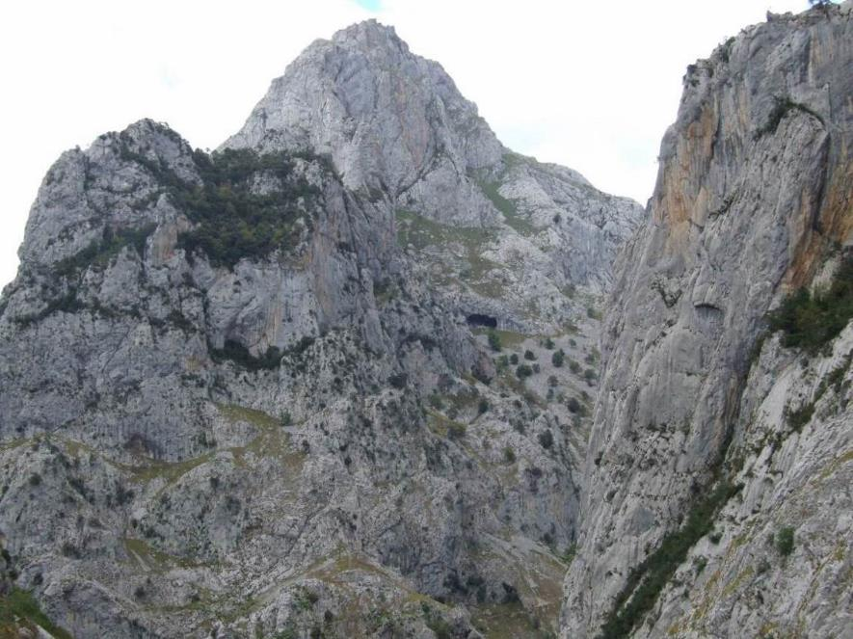
Cheile Cares din Parcul Național și Rezervația Biosferei UNESCO Picos de Europa, Spania, sunt un bun exemplu de carst denudat într-un cadru alpin. Foto David Gillieson.
Termenul „carst” derivă dintr-un cuvânt vechi, karra/gara, care înseamnă piatră și a fost folosit pentru prima dată științific în actuala regiune de graniță dintre Slovenia și Italia, cunoscută acum sub denumirea de „carst clasic”. Această regiune are forme de relief distincte și suprafețe mari de calcar denudat care au fost – cel puțin parțial – expuse prin eroziunea solului cauzată de pășunatul excesiv. Ulterior, termenul carst a fost utilizat la nivel global în diferite locuri dintre care unele au puțin în comun cu carstul clasic și pentru multe dintre ele existând puțină sau deloc rocă denudată. Au existat numeroase și uneori contradictorii definiții ale carstului dar un bun punct de plecare este să afirmăm că zonele carstice sunt caracterizate prin forme de relief și hidrologie distincte care rezultă prin combinarea solubilității ridicate a rocii cu mișcarea apei subterane de-a lungul căilor preferențiale (canale). Curgerea apei subterane prin canale mai mici este laminară și nu poate transporta sedimente. În timp canalele se lărgesc prin dizolvare și când sunt suficient de mari pentru curgeri turbulente (de obicei la lățimi ale golului de ~10 mm) sunt denumite conducte. Formele distincte de suprafață din zonele carstice includ depresiuni închise ca dolinele și poliile, cele din urmă mai mari și plate. De asemenea sunt frecvente ponoarele, văile uscate și izvoarele. Agenția pentru Protecția Mediului din SUA a editat un Lexicon al Terminologiei Peșterilor și Carstului (vezi Resurse pe internet).
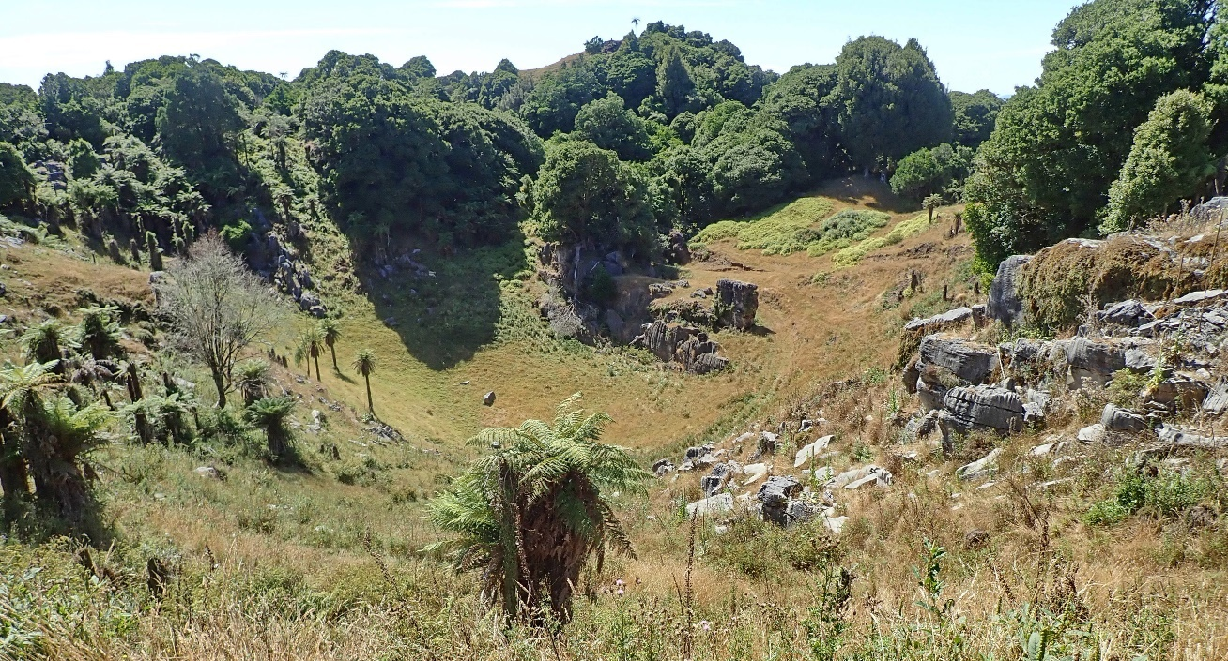
Spre deosebire de Cheile Cares cea mai mare parte a carstului temperat umed din King Country, Noua Zeelandă, este sub un strat gros de cenușă vulcanică. O mare parte din pădurea seculară a fost defrișată și înlocuită cu pășune. Foto John Gunn.

Ce este o peșteră?
O peșteră este un gol format în mod natural în rocă sau sediment și care este suficient de mare pentru accesul unui om. Această definiție distinge peșterile de tunelurile artificiale și alte goluri subterane construite - uneori denumite incorect peșteri. Dimensiunea minimă a golului este arbitrară, în funcție de dimensiunea exploratorului uman, dar un diametru de 0,3 m este o aproximare rezonabilă. O lungime minimă arbitrară a golului de 5 m este, de asemenea, utilizată deși peșterile mai scurte de 5 m pot fi rămășițe ale unor galerii altădată mai lungi care au fost scurtate de eroziune. După cum s-a discutat în secțiunea anterioară peșterile carstice sunt formate prin dizolvare și fac parte dintr-o serie de goluri cu dimensiuni care variază de la aproximativ 1 mm până la zeci de metri. În mod obișnuit se face o distincție clară între peșterile epigenetice și hipogenetice. Peșterile epigenetice se formează acolo unde apa coboară de la suprafață gravitațional și dizolvă rocile solubile. În cazul rocilor carbonatice dizolvarea este realizată de acidul carbonic format la dizolvarea dioxidului de carbon în apă. În schimb peșterile hipogenetice sunt formate din fluide care se ridică și reîncarcă zona golurilor subterane din unitățile inferioare de rocă și nu depind de sursele locale de apă acidă de la suprafață. Aceste fluide provin fie din surse îndepărtate (limitate de straturi cu permeabilitate mai scăzută) fie din surse profunde (de obicei geotermale) și sunt independente de reîncărcarea de la suprafața adiacentă sau imediat adiacentă. Ca urmare, majoritatea peșterilor hipogenetice apar la suprafață într-o zonă mică sau deloc. Un al treilea tip de peșteră carstică se formează în cazul în care roci carbonatice apar pe coasta marină și dizolvarea are loc la interfața apelor dulci și sărate. Acestea sunt denumite peșteri de margine de faleză.
Pe lângă peșterile carstice (formate prin dizolvare) există o varietate de peșteri formate de alți agenți nechimici împreună cu peșteri de construcție (vezi Anexa 1). În domeniul marin aproape fiecare faleză cu rocă dură conține peșteri litorale sau de faleză (peșteri marine) care sunt în mare parte formate prin procese mecanice. Pe uscat vântul poate contribui la dezvoltarea peșterii iar eroziunea mecanică subterană a sedimentelor formează în mod obișnuit conducte, dintre care unele pot atinge dimensiunile unei peșteri. La nivel global există multe mii de peșteri vulcanice (peșteri în lavă) care se formează în timpul episoadelor de erupție a lavei; deoarece multe dintre acestea se formează aproape de suprafață dolinele de prăbușire sunt frecvente. Peșterile se formează și în gheață sau sub ghețari și sunt accesibile, ca în Parcul Național Vatnajökull din Islanda. Peșterile de construcție care se formează în timpul depunerii rocii se găsesc în tuf și travertin, așa cum s-a observat la Huangguoshu în Guizhou, China.

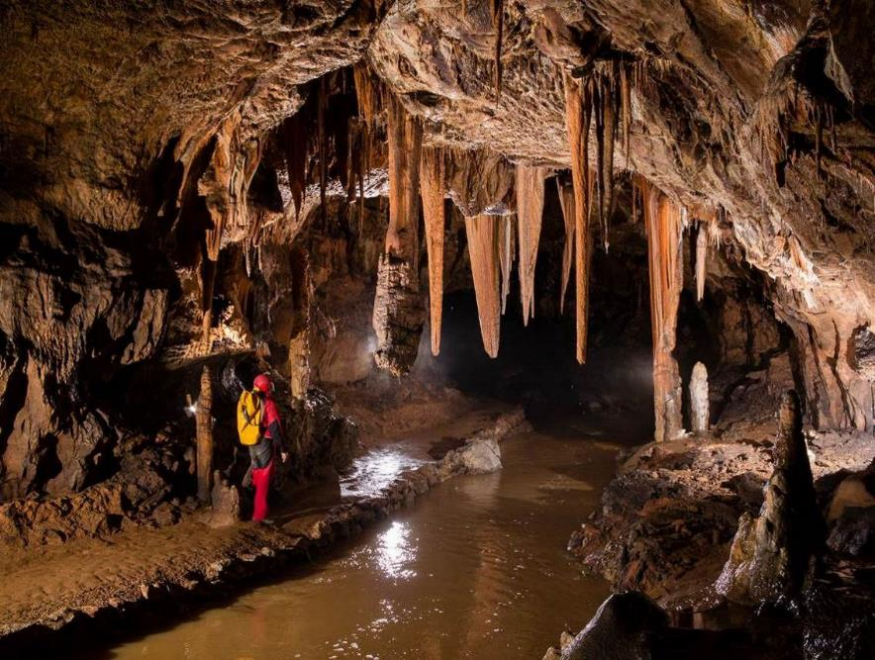
Un exemplu de peșteră epigenetică activă cu speleoteme și sedimente clastice. Peștera Baradla face parte din Sistemul Aggtelek, Ungaria, și Carstul Slovac, parte a Patrimoniului Mondial UNESCO. Peștera este și Rezervație a Biosferei UNESCO și sit Ramsar. Foto Csaba Egri.

Protecția peșterilor și carstului
IUCN definește o Arie Protejată ca „un spațiu geografic clar definit, recunoscut, dedicat și administrat prin mijloace legale sau prin alte mijloace eficiente pentru conservarea pe termen lung a naturii, serviciilor ecosistemice și valorilor culturale asociate”. Ei au extins această definiție prin stabilirea a șase categorii de management și patru tipuri de guvernare (vezi Resurse pe internet). Formele de relief și peșterile sunt menționate în mod special în Categoria a III-a, Monumente sau caracteristici naturale, ca „zone destinate protecției unui anumit monument natural, care poate fi o formă de relief, un munte submarin, o cavernă marină, o caracteristică geologică cum ar fi o peșteră, sau o caracteristică vie (o pădure veche)". Este de așteptat ca formele de relief carstic de suprafață și peșterile din acest tip de arie protejată să fie bine documentate și protejate. Cu toate acestea, acele peșteri și zone carstice care sunt prezente în fiecare dintre celelalte categorii pot să nu primească același grad de atenție, mai ales dacă formează doar o mică parte din întreaga Arie Protejată sau obiectivul este protejarea altor caracteristici de interes. Această problemă apare în toată gama de dimensiuni și tipuri de Arii Protejate. De exemplu, o organizație care protejează viața sălbatică poate achiziționa o suprafață de teren cu scopul principal de a administra flora și fauna. În cazul în care roci carbonatice apar într-o parte a zonei este posibil să existe forme de relief carstic și peșteri care ar putea să nu prezinte vreun interes direct pentru proprietari. Acest fapt este evident la scară internațională în cazul în care protecția se face prin cele patru tipuri de arii protejate ale Organizației Națiunilor Unite pentru Educație, Știință și Cultură (UNESCO) care conțin zone de carst carbonatic sau evaporitic: Rezervații ale Biosferei (23%), Situri Ramsar (5%), Patrimoniul Mondial (7%) și Geoparcuri mondiale UNESCO (38%). Cu toate acestea, aceste cifre maschează o mare variabilitate internă deoarece unele situri sunt aproape în întregime carstice (de exemplu, Peșterile Škocjan (Patrimoniul Mondial UNESCO, PMU) din Slovenia, care este și sit Ramsar și Rezervație a Biosferei; în altele, majoritatea sitului poate să fie necarstic cu zone mici de calcar (de exemplu, PMU Tassili n'Ajjer din Algeria). O altă problemă apare atunci când un sit care conține peșteri sau carst este protejat în primul rând pentru alte caracteristici; de exemplu, mai multe obiective din PMU care conțin peșteri sau carst au fost desemnate ca atare pentru interesul lor cultural. Este important ca toate ariile protejate care conțin carst, indiferent dacă sunt desemnate de IUCN sau de alte organizații, să fie administrate astfel încât să respecte caracteristicile speciale ale mediului carstic, așa cum este descris în aceste linii directoare.

Carst și solubilitatea rocii
Principalul grup de roci cu solubilitate naturală ridicată sunt carbonații (calcar, dolomit și marmură) și evaporitele (sare, gips și anhidrit). În anumite condiții rocile silicioase sunt suficient de solubile încât să formeze forme de relief carstice și peșteri. Peșterile sunt mai frecvente în roci carbonatice și evaporitice deși există unele zone carstice extinse fără peșteri. În Anglia, Marea Britanie, există forme de relief carstice de suprafață, văi uscate și doline și chiar unele ponoare, la baza calcarelor cretacice și jurasice. Trasarea apelor subterane a demonstrat un curs rapid către izvoarele lor dar cu toate acestea există un singur sistem activ de peșteri din punct de vedere hidrologic care are peste 50 m lungime.
Acolo unde carbonații și evaporitele se adâncesc sub roci necarstice circulația apei va continua și se pot forma peșteri. În Kentucky, SUA, calcarul este acoperit de gresie. Pe o mare parte din lungimea sa Peștera Mammoth, Kentucky, cea mai lungă peșteră din lume și inclusă în Patrimoniului Mondial, se extinde sub aceste roci ne-calcaroase. În cazul carstului interstratal depresiunile închise din roca necarstică (doline caprock) de la suprafață se formează prin prăbușirea rocilor carstice de la adâncime. În alte cazuri este posibil să nu existe dovezi la suprafață ale extinderii peșterii și unul dintre cele mai bune exemple este Ogof Draenen, Țara Galilor, Marea Britanie. Mai puțin de 15% din cei 70 km de galerii cunoscute sunt sub zone în care rocile carbonatice aflorează iar restul peșterii trece pe sub zone care nu ar fi considerate carstice pe baza formelor de relief de la suprafață.
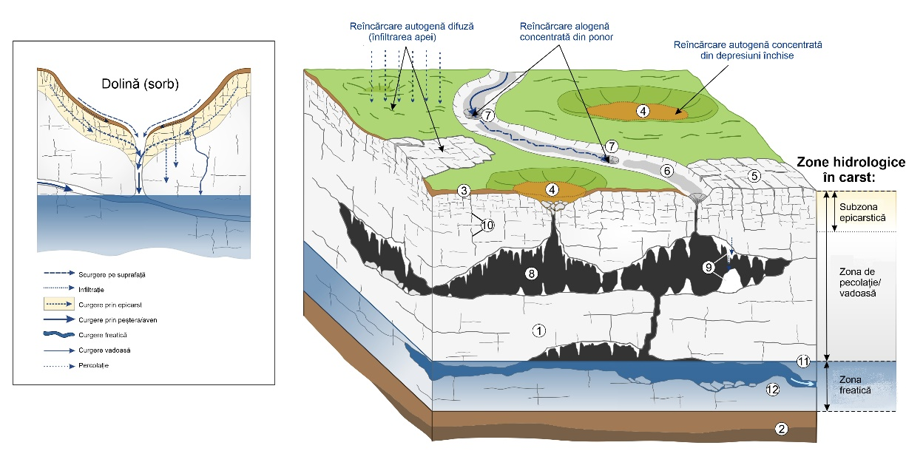
Schema hidrologică a unui sistem carstic. Diagramă de Maria-Laura Tîrlă și John Gunn; conținut inset modificat din Gunn (1985). Legendă: 1 – Roca-mamă carbonatică (de exemplu, calcar); 2 – Roca-mamă impermeabilă; 3 – Sol; 4 – Dolină; 5 – Karren; 6 – Vale uscată; 7 – Ponor; 8 – Peșteră; 9 – Speleoteme; 10 – Fisuri; 11 – Nivelul apei subterane; 12 – Sifon (conductă inundată).
Peșterile epigenetice se formează acolo unde apa penetrează de la suprafață iar, dacă în rocilor carbonatice dizolvarea se face prin acidul carbonic, rocile evaporitice nu necesită acid și se dizolvă în apă pură. În schimb peșterile hipogenetice sunt formate prin acțiunea apelor termale acide care se ridică de la adâncime. Intrările în peșterile hipogenetice pot fi văzute sau nu la suprafață. Peștera Lechuguilla din Parcul Național al Peșterilor Carlsbad, Patrimoniul Mondial din New Mexico, SUA, situată sub o zonă cu puține caracteristici carstice de suprafață și accesibilă doar printr-un singur puț format prin prăbușire, se extinde pe 242 km de galerii, cu o denivelare de 480 m. În unele cazuri procesele hipogenetice au format săli mari care ulterior s-au prăbușit rezultând depresiuni care pot avea câteva sute de metri lățime și adâncime așa cum sunt obruks din Turcia, într-un platou de calcar altfel plat și lipsit de alte caracteristici.
În rezumat, formele de relief considerate cele mai frecvente ca fiind carstice sunt distincte la suprafață (doline, văi uscate, lapiezuri) cu peșteri dedesubt. Cu toate acestea există zone cu forme de relief carstice la suprafață dar lipsite de peșteri și alte zone cu peșteri la adâncime dar fără forme de relief carstice la suprafață sau care au doar forme de relief carstice interstratale.
Cele mai evidente peisaje carstice apar acolo unde roci carbonatice și evaporite ies la suprafață pe o zonă extinsă (carst deschis), dar în multe zone sunt acoperite de sedimente neconsolidate, acumulate în timpul evoluției peisajului. Acestea sunt denumite carsturi acoperite; se disting de carsturile îngropate în care peisajul a evoluat dar a fost apoi umplut și îngropat sub sedimente sau roci mai tinere. În cele mai multe cazuri această acoperire reduce transportul apei și sedimentelor iar aceste locuri pot fi descrise ca fiind carst fosil sau paleocarst. Galeriile inactive sunt uneori numite „fosile”, deși acest termen nu este corect. Aceste galerii sunt pur și simplu „relicte” deoarece, în majoritatea cazurilor, ele încă evoluează ca o consecință a aporturilor de apă de percolație care alimentează speleotemele (un termen general pentru toate depozitele minerale formate în peșteri) sau a fisurării mecanice a tavanului sau pereților galeriei.
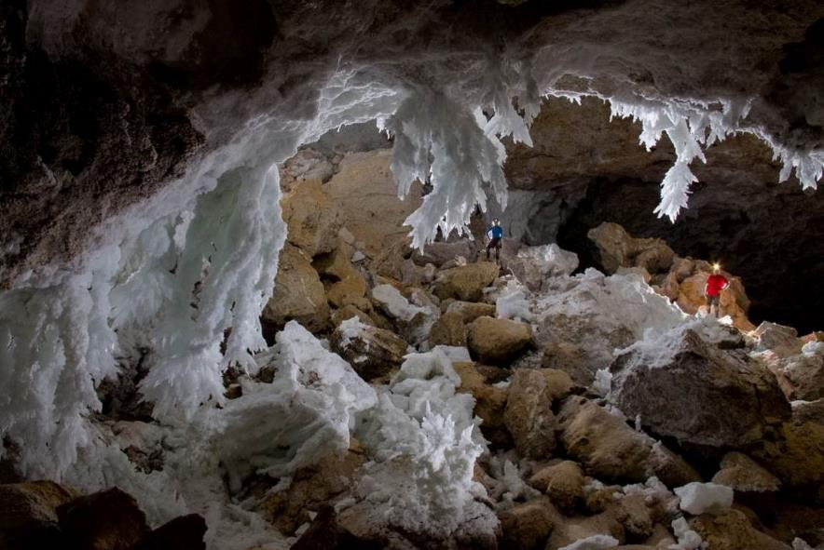
Speleoteme spectaculoase de ghips în Sala Chandelier Ball, Peștera Lechuguilla (Patrimoniul Mondial Peșterile Carlsbad), New Mexico, SUA. Lechuguilla este o peșteră hipogenetică în care peste 200 km de galerii sunt accesate printr-un aven. Foto Rainer Straub.

Valori ale carstului și peșterilor
Zonele carstice au pe lângă importanța menținerii formelor de relief și peisajelor carstice ca parte a strategiei de conservare a biodiversității și geodiversității globale și valori economice, științifice și culturale. Pot exista o diversitate de interese care au potențialul de a intra în conflict unele cu altele.
Terenurile carstice conțin multe resurse naturale și oferă servicii ecosistemice valoroase ca apă dulce pentru consumul uman, ecosisteme acvatice și irigații agricole, biodiversitate mare atât la suprafață cât și în subteran, peisaje și peșteri cu mare valoare recreativă și culturală și soluri care oferă baza producției agricole. Terenurile carstice sunt capcane naturale pentru dioxidul de carbon (CO₂) contribuind astfel la atenuarea schimbărilor climatice. Toate aceste resurse și servicii ecosistemice nu pot fi considerate izolat deoarece sunt puternic interconectate. Datorită mecanismelor complexe de feedback impactul asupra elementelor ecosistemului carstic poate fi neașteptat și asupra altor elemente sau chiar asupra întregului ecosistem.
Resursele de apă carstică au fost întotdeauna importante pentru omenire inclusiv pentru consum uman, în agricultură (irigații și acvacultură) și în ultima sută de ani în generarea de energie hidroelectrică. Deoarece izvoarele carstice tind să fie mai mari și mai constante decât cele din alte roci așezările umane au fost puternic influențate de prezența acestor surse de apă. Din anul 450 î.Hr. izvoarele carstice erau folosite pentru irigații în China, în timp ce poporul mayaș din America Centrală folosea pe scară largă peșteri și cenote (doline pline cu apă). În 2019 s-a estimat că aproximativ 10% din populația lumii, cca. 700 milioane de oameni, s-a aprovizionat cu apă potabilă din carst, din izvoare sau foraje. Cel mai mare consumator de apă carstică este China, cu aproximativ 150 de milioane de oameni care depind în principal de apele subterane carstice. Statele Unite sunt a doua ca mărime, cu aproximativ 50 de milioane de consumatori mai ales în zonele rurale. Acviferul Edwards, Texas, SUA alimentează câteva milioane de oameni inclusiv orașe mari ca San Antonio.
Este necesară o infrastructură importantă pentru transportul apelor subterane carstice de la izvoare la utilizatori. În urmă cu peste 2.000 de ani unsprezece apeducte livrau apă de izvor în Roma, pe distanțe cuprinse între 16 și 91 km. Cel mai mare sistem de alimentare cu apă carstică din Europa este cel care alimentează 1,7 milioane de locuitori din Viena, Austria iar primul dintre cele două apeducte principale a fost inaugurat în 1873. În secolele 20 și 21 au fost întreprinse lucrări majore de inginerie, similare în multe zone carstice, mai ales în carstul dinaric din Croația și Bosnia-Herțegovina și în China. Amonte de izvoare, zonele carstice se caracterizează prin absența sau dezvoltarea restrânsă a rețelei de apă la suprafață. Acolo unde calcarele au porozitate și permeabilitate relativ ridicate forajele pot oferi o bună aprovizionare cu apă (de exemplu în calcarele cretacice din Anglia), dar în multe calcare s-a estimat că există doar 1% – 2% șansă ca un foraj să fie productiv. Poluanții industriali și agricoli pot fi transportați rapid prin rețelele subterane ale carstului, ceea ce face ca gestionarea eficientă a utilizării terenurilor să fie extrem de importantă.
Zonele carstice continuă să fie folosite ca sursă de calcar pentru fabricarea cimentului iar ritmul accelerat de dezvoltare urbană creează o cerere mare pentru calcar de înaltă puritate și ca agregat. De asemenea, calcarul este utilizat pentru varul agricol, în producția de fier și oțel și ca adaos în industria vopselelor, materialelor plastice și farmaceutică. Exploatarea în carieră poate distruge peșterile și conținutul acestora, să elimine organismele din peșteră și să degradeze calitatea apei; cu toate acestea, cu o administrare atentă impactul poate fi redus. Exploatarea salpetrului (azotat de potasiu) în peșterile din America (mai ales SUA și Brazilia) a fost esențială pentru producția de praf de pușcă în secolele 18 și 19. Din mii de peșteri a fost scoasă umplutura bogată în azotați iar coroana portugheză a publicat instrucțiuni pentru recuperarea solului levigat, ducându-l înapoi în peșteri.
Exploatarea zăcămintelor de guano folosite ca îngrășământ din peșteri a fost un fenomen mondial. Înainte de introducerea îngrășămintelor artificiale sau chimice, cele naturale sau organice erau utilizate pe scară largă din surse precum guano de păsări și lilieci. Guanoul de păsări a fost extras pe insulele Pacificului, Nauru, și Christmas din Oceanul Indian iar guanoul de lilieci este încă extras în unele peșteri din Texas ca sursă de îngrășământ organic. În Peștera Niah, Borneo, guanoul este încă exploatat pentru îngrășământ împreună cu cuiburile “de sticlă” de pe pereții peșterii. Există extracție de minerale pe scară largă de pe terenurile carstice, cum ar fi bauxita, plumb-zinc și cărbune în China, în timp ce în zona Chapada Diamantina, Brazilia a existat o exploatare extinsă de diamante în interiorul peșterilor începând cu secolul 19 și până la începutul secolului 20. De asemenea speleotemele, în special stalagmite și stalactitele, au fost luate ilegal pentru vânzare ca suveniruri.
De obicei, peisajele carstice au geodiversitate mare, cu variații topografice semnificative. Ele oferă, astfel, o varietate mai mare de potențiale habitate față de majoritatea peisajelor necarstice și sunt adesea relativ izolate, cum este carstul cu turnuri. Fiind în mare măsură protejate de suprafață, peșterile pot oferi contexte 3D unice ale proceselor geologice care nu pot fi văzute altfel din cauza lipsei aflorimentelor sau care au fost șterse de intemperii sau acoperite de sol și vegetație. De la sfârșitul secolului 20 peșterile a fost folosit ca analog, ușor accesibil, pentru depozitele de petrol în roci carbonatice. În mediile tropicale ele au adesea o mare biodiversitate de specii de animale și plante, inclusiv specii rare și endemice, atât la suprafață cât și subteran. Unele carsturi au servit drept refugii pentru specii care au supraviețuit schimbărilor de mediu în subteran sau la suprafață, în microclimate răcoroase și umede din doline și intrări în peșteri în timp ce rudele lor de la suprafață au dispărut.
Liliecii sunt animalele cel mai frecvent asociate cu peșterile dar sunt multe alte specii de vertebrate și nevertebrate, adesea endemice, în carst; unele pot avea un număr mic de populații sau sunt adaptate la constanța mediului subteran. În multe peșteri, dar nu în toate, condițiile de mediu pot fi relativ constante iar speciile cavernicole au toleranță redusă la schimbări de mediu. În Vietnam, langurul Trachypithecus delacouri, o specie de primate pe cale de dispariție, este endemică în unele zone carstice. În carstul extins de la granița dintre Vietnam și Laos blocuri mari de teren calcaros sunt separate de râuri care oferă bariere eficiente în calea răspândirii speciilor. Există, acolo, cel puțin șase specii de languri care se hrănesc cu frunze (Trachypithecus spp.), fiecare specie fiind endemică pentru un anumit masiv de calcar. În mod similar, în provincia Guangxi, China, fragmentarea habitatului separă populațiile de langur cu cap alb (Trachypithecus leucocephalus). Medii subterane unice pot exista în peșteri hipogenetice dezvoltate prin speogeneza cu acid sulfuric care găzduiesc comunități sau ecosisteme la fel de excepționale, adesea complet izolate și care au evoluat complet independent de suprafață. Peștera Movile, România, bogată în apă cu H₂S conține cel puțin 51 de specii de nevertebrate dintre care 34 sunt endemice. Acviferul Edwards are peste 60 de specii, inclusiv pești și salamandre adaptate, unele specii fiind cunoscute doar din puțuri de apă cu adâncimi peste 250 m.
Depozitele din peșteri facilitează conservarea materialului osos fosil și al ADN-ului asociat. Animalele pot cădea în avene, pot intra în căutarea apei sau pot fi spălate în peșteri iar acumularea rămășițele lor oferă o arhivă în timp a faunei. Coloniile de lilieci și adăposturile de bufnițe din peșteri contribuie la acumularea de oase și oferă un bun eșantion al faunei de vertebrate mici din zonă. Utilizarea peșterilor de către mamifere pentru adăpost, hibernare sau vizuini pentru pui, inclusiv moartea inevitabilă in situ a unor indivizi permite studierea seriilor de creștere și relațiilor prădător-pradă. Indicii ale acestor rămășițe construiesc o imagine a schimbărilor faunistice pe termen lung, odată cu schimbarea climei, și pot ajuta la estimarea supraviețuirii speciile în condițiile schimbărilor climatice rapide, expansiunii umane și fragmentării habitatului. Arhivele cu fosile sunt singurul mod de evaluare a modelelor schimbărilor faunei pe termen lung și furnizarea de date semnificative pentru modele predictive.
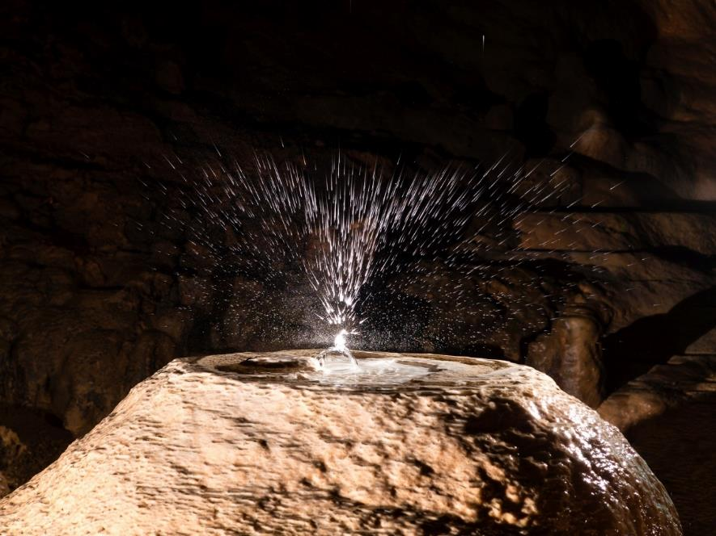
Depunerile de calcit din apa de picurare oferă o arhivă valoroasă, pe termen lung, a modificărilor chimiei izotopilor de oxigen și, prin urmare, o înregistrare a climatului din trecut. Foto Csaba Egri.
Estimările condițiilor climatice din trecut sunt de interes în științele naturii pentru că oferă explicații pentru distribuția speciilor de plante și animale pe Terra, inclusiv propria noastră specie. Începând cu anii 1960 a existat un interes crescut pentru reconstrucția climei din trecut ca analog pentru încălzirea globală actuală. Studierea speleotemelor s-a dezvoltat pentru a construi arhive lungi paleoclimatice. Stalagmitele din peșteri sunt depuse strat cu strat, adesea anual, și o secțiune longitudinală printr-o astfel de stalagmită oferă o micro-stratigrafie care se poate întinde pe mii sau zeci de mii de ani. Datarea cu elemente din seria uraniului oferă o cronologie absolută care se poate extinde până la ~650.000 de ani (U-Th) sau până la câteva milioane de ani (U-Pb). Izotopii stabili sunt utilizați pentru variația climatică în aceste intervale de timp. Variația izotopilor de oxigen din peșterile chinezești au furnizat date pe termen lung despre modificările intensității musonului în Asia de Est dar și a climei globale în general. Seria extinsă din China acoperă ultimii 640.000 de ani, obținută din mai multe peșteri, și este una dintre cele mai lungi înregistrări climatice continue de pe planetă. Creșterea speleotemelor în peșterile de coastă mediteraneene sunt arhive detaliate excepționale ale variațiilor nivelului mării care pot ajunge până în Pliocen. În pădurea tropicală amazoniană izotopii de carbon din stalagmite au furnizat informații cruciale despre reziliența pădurilor. Aceste depozite speleale pot oferi indicii privind evoluții climatice viitoare, apreciate având în vedere dispariția inevitabilă a terenurilor populate de coastă din cauza creșterii globale a nivelului oceanelor.
Carstul și peșterile au valori peisagistice și recreative foarte mari. La sfârșitul anului 2021 existau 76 de obiective în Patrimoniul Mondial în patruzeci și patru de țări și 68 de Geoparcuri Mondiale UNESCO în douăzeci și șase de țări cu carst carbonatic și peșteri. Astfel, turismul este o activitate economică majoră în unele zone și include utilizarea peșterilor mari sau mai puțin mari dar și a peisajelor de la suprafață, generând locuri de muncă. Dezvoltarea turismului în peșteri, de la începuturile modeste ale sfârșitului de secol 19, cu felinare cu lumânări și până astăzi când sunt folosite lumini LED și trenuri electrice, a extins drastic utilizarea și diversitatea impacturilor asupra peșterilor. Există aproximativ 1.600 de peșteri turistice în întreaga lume, unele cu câteva sute de mii de vizitatori în fiecare an; de exemplu Peștera Mammoth, Patrimoniul Mondial, SUA, cu 500.000 de vizitatori anual și Peștera Postojna, Slovenia, cu peste un milion de vizitatori anual. Aceste statistici probabil subestimează numărul de peșteri turistice din China unde ar putea fi peste 300. În 2019 au existat 150 de milioane de vizitatori în peșteri și până la 70.000 de oameni angajați la nivel global în turismul speologic. Aprecierea este posibilă și prin intermediul site-urilor online cu interpretare, videoclipuri și fotografii a căror producție poate fi o componentă semnificativă a economiilor locale. Astfel de mijloace media întăresc valoarea peșterilor și carstului pentru turism dar și necesitatea protecției lor.
Peșterile au fost întotdeauna folosite ca adăposturi, spații de locuit și refugii în perioadele de conflict. Sunt folosite ca altare sau temple – ca spații sacre care generează sentimente de venerație și facilitează sentimentele religioase, fiind locuri separate de viața de zi cu zi. Peșterile sunt adesea privite ca spații ambivalente oferind atât protecție cât și adăpost dar pot, de asemenea, să prindă și să închidă oamenii. În multe culturi un loc din interiorul pământului este identificat ca fiind feminin iar peșterile au fost identificate ca reprezentând pântecele Mamei Pământ și sunt asociate cu nașterea și regenerarea. Există mituri despre oamenii care intră în peșteri și rămân prinși acolo doar pentru a fi eliberați după mai multe încercări. Deși sacrul poate fi atribuit multor alte forme și obiecte din natură - copaci, izvoare și munți - cele mai vechi locuri sacre cunoscute din preistorie au fost peșterile ca cele din valea Dordogne din Franța. Călugării budiști thailandezi caută peșteri ca refugii liniștite în care să practice meditația. Dacă călugărul devine un maestru de meditație celebru atunci adepții săi pot amenaja peștera cu un altar ornamentat în memoria lui.
Peșterile naturale au fost mult timp un centru de venerație și apar frecvent în poveștile mitologice și în cele religioase. Filosoful Porfirie (234–305 d.Hr.) a susținut că înainte de a exista temple toate riturile religioase aveau loc în peșteri. El a susținut că arhitectura templelor a emulat întunericul și intrarea unică în peșteri și că pătrunderea luminii într-o peșteră, în anumite perioade ale anului, ar avea o semnificație rituală. O peșteră sacră poate conține, de asemenea, un izvor sacru despre care se crede că posedă proprietăți vindecătoare sau divinatorii speciale.
În țări catolice ca Brazilia altarele și chiar bisericile întregi din interiorul peșterilor reprezintă locuri populare de pelerinaj, ca peștera Bom Jesus da Lapa care conține două biserici care sunt locuri de cult de la sfârșitul anilor 1600 și sunt vizitate în fiecare an de peste un milion de oameni. Peștera Lourdes, Franța, este recunoscută de biserica romano-catolică drept locul apariției Fecioarei Maria în 1858, primind milioane de turiști în fiecare an, mulți în căutarea vindecării sau creșterii spirituale.
Există multe temple rupestre în sud-estul Asiei pentru că există cavități convenabile în apropierea orașelor dar și pentru că au un aer misterios cu sălile lor ascunse. Multe peșteri din Thailanda, Laos și unele din China conțin altare budiste, cu mai multe temple taoiste și budiste în peșteri de lângă Ipoh, în nordul Malaieziei, în timp ce în India și Malaiezia multe peșteri sunt folosite ca temple hinduse. Cea mai cunoscută peșteră-templu se află în complexul Peșterilor Batu din lângă Kuala Lumpur (Malaiezia) și servește ca centru pentru festivalul anual Thaipusam al comunității hinduse. A devenit un loc de pelerinaj nu numai pentru hindușii malaiezieni ci și pentru hindușii din alte țări, inclusiv India, Australia și Singapore. Pe insula japoneză Okinawa mai multe altare șintoiste sunt situate în intrările de peșteră.

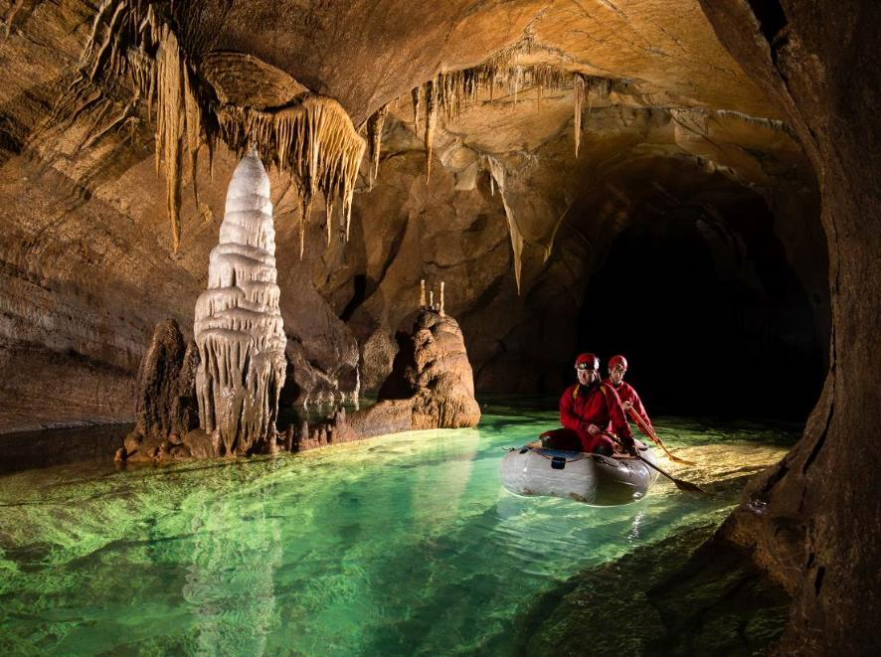
Peșterile și carstul au valori peisagistice și recreative mari. Doi speologi explorează un lac subteran limpede din Peștera Križna, Slovenia. Foto Csaba Egri.
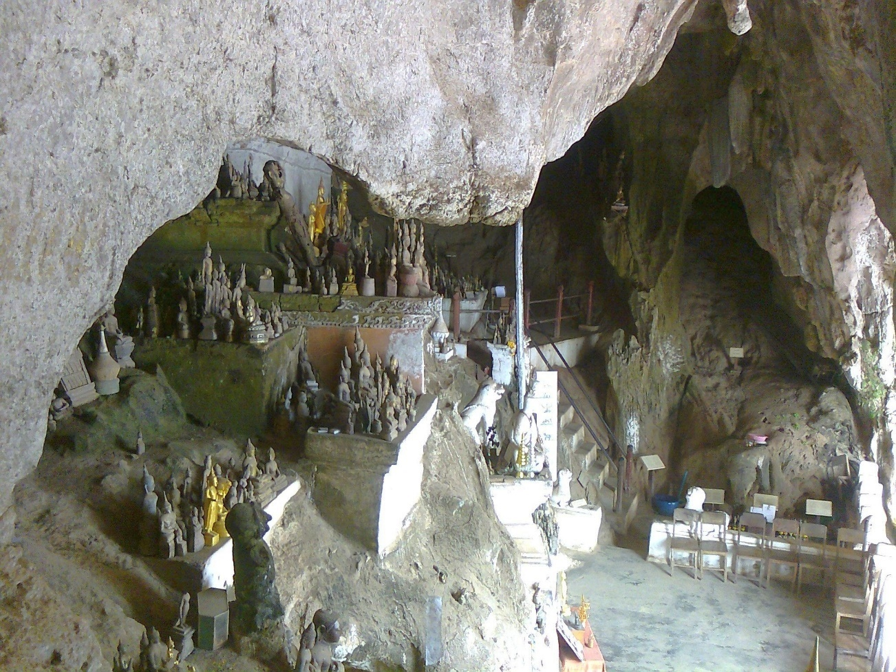
Altarul peșterii budiste Nam Ou River, Laos. Foto David Gillieson
Prin urmare, criteriile utilizate pentru a evalua semnificația unei peșteri pot include:
• criterii geologice – caracteristicile specifice care se referă la structură, stratigrafie, paleontologie sau mineralogie.
• criterii geomorfologice –morfologia galeriei, secvențele de sedimente clastice și speleotemele, în special atunci când oferă dovezi ale trecutului mediului de la suprafață.
• criterii hidrologice –prezența unor cursuri sau lacuri subterane majore, intrări în subteran ale drenajului de la suprafață sau elemente cheie în înțelegerea rețelei de conducte.
• criterii biologice – diversitatea speciilor, prezența speciilor rare și pe cale de dispariție, structuri trofice neobișnuite sau situri cheie de maternitate a liliecilor.
• criterii arheologice și culturale – prezența depozitelor semnificative, bine stratificate, rolul peșterii în evoluția preistoriei regionale, exemple de utilizare istorică a peșterilor ca minerit sau gestionarea apei, sau semnificația sa spirituală și religioasă.
• criterii geografice – izolare și valori ale sălbăticiei, apropierea de infrastructura parcurilor, ca drumuri și locuri de campare, oportunitățile de recreere și accesibilitatea din principalele centre locuite.
Auler şi colab. (2018) au propus prioritizarea peșterilor pentru protecția lor, prin evaluarea riguroasă a nivelurilor de semnificație de mediu. Ei au folosit 70 de parametri care acoperă criteriile de mai sus într-un eșantion de 401 peșteri și care au fost analizați statistic. Rezultatele au indicat ca cei mai utili parametrii biotici împreună cu lungimea și suprafața mare. Această abordare ar putea fi adaptată și îmbunătățită pentru alte zone carstice având în vedere disponibilitatea datelor relevante.

Linii directoare
(1) Planificarea eficientă a zonelor carstice necesită o bună cunoaștere a tuturor valorilor lor economice, științifice și umane în contextul cultural și politic local.
(2) Administratorii ar trebui să recunoască faptul că, în bazinele hidrografice carstice, acțiunile la suprafață au ca rezultat impacturi directe sau indirecte în subteran sau aval.
(3) O bună înțelegere a caracteristicilor peșterii și valorilor lor unice este esențială pentru o bună administrare a oricărei zone carstice.

Caracteristici speciale ale mediilor carstice și sistemelor de peșteri
Roca solubilă și dezvoltarea drenajului subteran, prin conducte, care integrează procesele de suprafață și subterane dau naștere complexității și multor caracteristici speciale ale peisajelor carstice. Acest nivel ridicat de conectivitate arată că orice modificare sau impact la suprafață este transferat rapid în subteran și poate afecta mediul și viața terestră și acvatică dependente din peșteră.
Mediile pe carst pot fi restrictive. Mediile carstice sunt periodic aride chiar și în climatul umed deoarece apa de ploaie se scurge rapid în subteran. Cu excepția cazului în care roca de bază este acoperită de depozite superficiale, zonele carstice tind să fie stâncoase, cu soluri superficiale și fragmentare. Cantitatea de minerale solubile, calcitul și dolomita, în roca de bază carbonatică reprezintă adesea chiar 90-99%. În consecință, conținutul total de minerale insolubile care duc la formarea solului este de numai 1–10%. Astfel, vegetația care se găsește pe carstul carbonatic este adaptată la soluri pe stânci, calciu ridicat (alcaline) și uscăciune. Excepția este situația în care rocile solubile au fost acoperite cu depozite superficiale derivate (alogene) ca morene (în nordul Statelor Unite), loess (în English Peak District) sau cenușă vulcanică (în carstul din King Country, Noua Zeelandă). În zonele tropicale carstul acoperit cu sol este mai frecvent în pădurile tropicale sau savană și poate avea straturi semnificative de sol derivate din cenușa vulcanică.
Ecosistemele carstice de suprafață sunt adesea destul de diferite de peisajele adiacente din punct de vedere al topografiei, geomorfologiei, hidrologiei, solurilor și vegetației. Peisajele carstice, cu topografia lor accidentată și condițiile de mediu restrictive, oferă o varietate mai mare de habitate decât peisajele necarstice. Prin urmare, ele favorizează biodiversitatea mai mare de plante și animale, inclusiv specii rare și endemice. În Laos sunt cunoscute 21 de specii de caper (Capparis spp. L.), majoritatea fiind endemice pentru un singur sit carstic. În mod similar, aproximativ 90 de specii de gecko (Cyrtodactylus spp.) sunt endemice în zonele carstice din întreaga lor zonă, din India, Asia de Sud-Est și până în Melanezia.
Mediile subterane din carst sunt distincte și mai complet dezvoltate decât în rocile necarstice. Toate tipurile de roci permit un anumit grad de curgere a apei subterane pe fracturi dar numai în rocile carstice dizolvarea lărgește fracturile pentru a forma conducte sau peșteri care direcționează o mare parte sau tot drenajul de suprafață în subteran. Peșterile în roci carbonatice sunt în general mai mari, mai lungi și mai adânci decât peșterile din alte tipuri de roci cum ar fi gresie (cuarțit), conglomerat, lavă sau evaporite. Peșterile Deer, Sarawak și Hang Son Doong din Vietnam sunt printre cele mai mari peșteri din lume ca dimensiune a galeriilor în timp ce Peștera Mammoth, SUA este cea mai lungă peșteră din lume iar Peștera Veryovkina, Georgia este cea mai adâncă (în ianuarie 2022).
Pe lângă peșterile de dimensiuni explorabile există un habitat subteran în carst puțin cercetat, dar probabil extins, cu galerii cu diametre mai mic de 0,3 m, inaccesibil oamenilor. Acesta este habitatul mezocavernelor. Deși a fost puțin studiat până în prezent are importanță mare pentru fauna subterană iar în unele zone carstice poate adăposti cea mai mare parte a populației multor specii descrise ca „faună de peșteră”. Deasupra pânzei freatice, mezocavernele umplute cu aer sunt microclimatic mai stabile decât peșterile cu diametre mai mari și, prin urmare, pot oferi faunei cavernicole condiții optime. Impactul antropic sau atenuarea impactului asupra habitatelor „peșterilor” sau stigofaunei poate afecta, în general, astfel de galerii cu diametru mic și fauna lor.
Unele peșteri sunt în mare parte fosile primind doar apă de percolație de la suprafață în timp ce altele sunt active, cu aporturi de apă și sedimente de la suprafață inclusiv inundații periodice. Din cauza absenței luminii solare și producției primare majoritatea materialului organic din rețeaua trofică din peșteri provine de la suprafață. Unele ecosisteme de peșteri se bazează pe surse de energie geochimică cum ar fi oxidarea sulfurilor.
Cele mai evidente caracteristici ale mediului cavernicol sunt niveluri de lumină reduse până la absența totală și un regim de temperatură aproape constant departe de intrare. Viața în întuneric total necesită ca alte simțuri – mai ales tactil și olfactiv – să devină dominante. Astfel, fauna adaptată la peșteră are antene și alți apendici mult alungiți precum și organe specializate pentru detectarea vibrațiilor. Ochii pot fi mult reduși în dimensiune sau chiar absenți. Aceste caracteristici sunt denumite troglomorfie iar animalele terestre cu aceste adaptări sunt denumite troglobionte, iar omologii lor acvatici sunt stigobionții.
Fauna subterană a fost clasificată în funcție de poziția și durata locuirii în peșteră ca troglo- sau stigobionți (locuitori adaptați ai peșterilor), -fili (locuitori facultativi ai peșterilor) și -xeni (vizitatori ai peșterilor). Peștii orbi oferă un bun exemplu de adaptare la peșteră. Cu toate acestea, există excepții și găsim animale care locuiesc în peșteri dar prezintă puține adaptări la absența luminii.
Fauna subterană și mai ales stigofauna poate fi găsită în medii necarstice dar peșterile și sistemele carstice cu apă subterană oferă o mai mare diversitate de habitate și spații mai mari. Prin urmare, fauna subterană din carst are, în general, o diversitate mai mare decât în mediile subterane necarstice. Comunitățile subterane sunt adesea caracterizate printr-un număr mare de specii rare și endemice datorită gradului lor ridicat de izolare. Incapabile să părăsească habitatele subterane, troglobiontele sunt adesea restricționate la un singur masiv carstic sau sistem de peșteri.
Zonele de drenaj carstic nu sunt ușor de delimitat. Bazinele de drenaj și traseele urmate de apa carstică nu sunt evidente deoarece drenajele sunt în mare parte subterane iar bazinele cu apă subterană nu sunt separate de obicei și la suprafață. În plus, diviziunile apelor subterane în carst sunt, în cel mai bun caz, considerate ca zone deoarece poziția lor în plan se poate schimba la debit mare sau mic. O mare parte a apei care trece prin carst este reprezentată de ponoare. Dacă aceste ponoare își au originea pe roci impermeabile care se află dincolo de limita zonei carstice sunt alogene, spre deosebire de cele autogene derivate în întregime de pe roci carstice.
Ecosistemele carstice sunt vulnerabile la condiții extreme de mediu și din cauza gradului ridicat de interconectivitate. De aceea, impacturile directe asupra unui singur element al ecosistemului pot avea consecințe indirecte grave pentru alte elemente sau întregul ecosistem carstic. Aceste condiții duc la reziliența scăzută a multor ecosisteme carstice, adică capacitate redusă de răspuns la perturbări, lipsa rezistenței la deteriorări și refacerea ulterioară dificilă. Apele carstice subterane sunt deosebit de vulnerabile la contaminare datorită structurii lor hidrogeologice iar contaminanții pot pătrunde cu ușurință prin soluri subțiri și epicarst, prin doline sau ponoare. Termenul „epicarst” se referă la cei câțiva centimetri/metri deasupra rocii-mamă în care are loc cea mai mare parte a proceselor de dizolvare și care are, prin urmare, mai multe goluri decât roca de dedesubt. Ajunsă sub pământ, apa circulă mult mai rapid prin conducte (kilometri pe zi) decât în cazul majorității apelor subterane necarstice (metri pe an) astfel încât contaminanții se pot răspândi pe distanțe mari și pot avea impact asupra speciilor și ecosistemelor subterane. Poluanții pot rămâne captivi în acviferele carstice și pot fi eliberați timp îndelungat prin izvoare.
Solurile carstice sunt adesea vulnerabile la eroziunea ireversibilă, cel puțin la scară umană. Îndepărtarea sau degradarea vegetației (de exemplu prin exploatarea forestieră, pășunatul animalelor sau agricultură) poate provoca eroziunea severă a solului și poate duce la „deșertificare stâncoasă”, o problemă majoră de mediu în carstul dinaric al Europei și în carstul din sudul Chinei. Degradarea vegetației naturale și eroziunea solului sunt interdependente (de exemplu, degradarea vegetației poate provoca eroziune și invers). Eroziunea solului și degradarea vegetației pot duce la pierderea habitatului și, prin urmare, la o scădere a biodiversității ecosistemului carstic la suprafață. Eroziunea solului și declinurilor asociata ale vegetației și activității biologice reduce eficiența peisajelor carstice care acționează ca un absorbant natural pentru CO₂ atmosferic. Dizolvarea carstului sechestrează până la 29,4% din CO₂ terestru sau 10,4% din totalul emisiilor de CO₂ antropic.
Protejarea proceselor naturale, în special legate de sistemul hidrologic, este fundamentală pentru protecția și gestionarea peisajelor carstice. Aceasta implică necesitatea unei abordări holistice, cu gestionarea atentă a vegetației și solurilor din întregul bazin hidrografic pentru protecția apelor subterane și conservarea biodiversității. Nevoia de management integrat al bazinului hidrografic este mai vitală pentru carst decât în multe alte litologii. Managementul calității apei cursurilor alogene care ajung în carst și protecția dolinelor care asigură reîncărcarea punctuală sunt problemele majore în managementul zonelor carstice.
Există acum tot mai puține zone de protecție a peisajelor carstice cu adevărat curate. Pe lângă conservarea și protecția acestora, accentul trebuie pus pe corectarea impacturilor negative trecute și prezente, inclusiv refacerea vegetației naturale și habitatelor faunistice în peisajele carstice degradate. Aceste tipuri de restaurări pot ajuta la restabilirea proceselor carstice naturale.

Linii directoare

(4) Protejarea proceselor naturale, în special legate de sistemul hidrologic, este fundamentală pentru protecția și administrarea peisajelor carstice.

(5) Preeminentă printre procesele carstice este cascada de dioxid de carbon (CO₂), de la concentrații scăzute în atmosfera externă prin concentrații mărite în atmosfera solului și până la concentrații reduse în galeriile peșterilor. Concentrațiile crescute de dioxid de carbon din sol sunt rezultatul respirației rădăcinilor plantelor, al activității microbiene și a faunei de nevertebrate din sol. Această cascadă trebuie menținută pentru funcționarea eficientă a proceselor de carstificare.

(6) Necesitatea unui management integrat al bazinului hidrografic este mai vitală pentru carst decât multe alte litologii.

(7) În prezent există puține zone carstice curate iar cele existente trebuie conservate și protejate cu prioritate mare. În alte cazuri, accentul trebuie să se pună pe corectarea oricăror impacturi negative ale practicilor trecute și prezente.

Diferite niveluri de administrare în areale carstice
Există o conștientizare tot mai mare pentru ca deciziile de administrare să țină cont de variațiile naturale și impuse în structura și funcționarea sistemelor carstice. O singură decizie de administrare aplicată unui sistem hidrologic carstic complex (sau unui sistem complex de peșteri) este puțin probabil să protejeze în mod adecvat procesele geomorfologice și ecologice aflate în desfășurare în diferite părți ale sistemului; prin urmare, planificarea administrării trebuie să considere dimensiunea în sistemul carstic. Chiar și în zonele carstice aride poate exista un gradient puternic în microclimat și surse de energie de la intrarea într-o peșteră până în profunzime. Prin urmare, deciziile de administrare trebuie să țină seama de variațiile naturale ale proceselor ecologice din peșteri.
Pentru un bazin hidrografic necarstic, în care aportul de apă este predominant de la suprafață, conceptul de continuum hidrologic arată că legătura dintre procesele biologice și chimice dintr-un pârâu/râu sunt strâns legate de atributele fizice, în special temperatura apei, regimul de curgere și transportul sedimentelor. Astfel, comunitățile biologice se schimbă previzibil spre aval la fel cum o face cursul de apă. Aceasta implică adaptarea comunitățile biologice la condițiile particulare ale unui segment scurt de apă, sau „porțiune de curs”, unde există condiții geomorfologice și ecologice similare.
Pentru un astfel de bazin am putea conceptualiza gradele spațiale ale managementului ca:
Bazinul întreg > sub-bazin (definit prin ordinul cursului, litologie) > curs (gradient similar, substrat, regim de curgere) conform conceptului de continuum hidric.
Cu toate acestea, pentru un bazin carstic conceptualizarea noastră ar fi:
Bazinul necarstic care contribuie > captarea carstică > sub-captatoarele carstice > galeria peșterii (diverse tipuri de conectivitate și niveluri de energie) > izvor.
Accesarea nutrienților și energiei din surse externe devine critică pentru supraviețuirea populațiilor organismelor din peșteră. Principala sursă externă este reprezentată de resturile organice antrenate în peșteră de apă, percolație sau curs subteran discret. Acest material poate fi humus fin ușor de utilizat de către biota peșterii sau resturi mai grosiere (crenguțe, frunze și ramuri) care trebuie mai întâi descompuse de bacterii și ciuperci pentru a fi utilizabile. Astfel, peștera este echivalentă cu cursurile superioare de la suprafață. Zonele dintr-o peșteră rar inundate ar putea, prin urmare, să fie sărace în faună în timp ce cursurile principale cu conexiune externă directă pot fi destul de bogate în specii și număr total mare de organisme. Deși aceste specii și organisme pot fi spălate la inundații mari, populațiile din fisurile rocii sau din mezocavități pot recoloniza. O altă sursă semnificativă de material extern este din procesele gravitaționale prin doline, puțuri sau sisteme de fracturi deschise la suprafață. Acest lucru este important, în special, pentru pasajele uscate la nivel superior care sunt departe de sursele de apă sau pentru peșteri cu climă uscată. Pătrunderea rădăcinilor copacilor în galeriile din peșteră oferă o sursă de energie foarte importantă în majoritatea peșterilor tropicale și în unele temperate. Liliecii și păsările pot fi o importantă sursă externă de energie, sub formă de guano și cadavre iar în unele ecosisteme sunt principala sau singura sursă de energie.
Frecvența și mărimea intrărilor de energie în ecosistemul subteran sunt foarte importante pentru menținerea populațiilor de organisme. În zonele cu climă rece, cu aportul apei limitat la dezghețul de primăvară, activitatea biologică este adaptată pentru afluxul major de apă și materie organică, în timp ce în rest poate fi în mare parte inactivă. În zonele cu precipitații sezoniere organismele pot fi nevoite să se adapteze pentru a supraviețui secetei pe perioade de până la șase luni; chiar mai mult dacă variabilitatea climatică este mare. Fauna cavernicolă din zonele tropicale nu depinde de sezon și poate fi activă pe tot parcursul anului, deși reproducerea sezonieră poate să reducă competiția pentru resurse. Este important să recunoaștem că diversitatea faunei troglobionte nu reflectă întotdeauna abundența materiei organice. Troglobiontele apar cel mai adesea în zonele sărace în hrană din peșteri și se găsesc mai rar în peșteri tropicale unde materialul organic are dispersie mai largă. Schimbările majore ale cantității și frecvenței aportului de apă pot avea consecințe grave asupra biologiei peșterilor și apar frecvent în zonele rurale unde apa carstică este captată sau suprautilizată, sau dacă schimbările de la suprafață, cum ar fi îndepărtarea vegetației, modifică cantitatea și calitatea apei de percolație.
Galeria sau conducta peșterii devine echivalentul cursului de apă și unitatea fundamentală de administrare. O galerie cu apă curgătoare va trebui să fie administrată diferit față de o galerie superioară care rareori sau uneori este traversată de un curs de apă. Conectivitatea acestor diferite tipuri de galerii devine foarte importantă pentru înțelegerea fluxurilor de materie și energie în orice sistem de peșteri. Galeriile din peșteră care sunt fosile, de origine hipogenetică sau în paleocarst au conectivitate scăzută sau nulă și au o capacitate mică sau zero de recuperare după o perturbare. Galeriile care se inundă periodic au o oarecare capacitate de recuperare în funcție de frecvența perturbărilor. Cursurile active cu un flux semnificativ de sedimente, carbon organic și particule pot face față perturbărilor și pot susține ecosisteme reziliente.
La adâncime în carst pot exista cavități pline cu apă cu origine hipogenetică (formate de apele subterane ascendente). În acviferul Edwards, Texas există multe zone care pot fi la mai mult de 1.000 m sub pânza freatică și au fost întotdeauna pline cu apă. Acest acvifer are cel mai mare număr de specii adaptate acvatice, o faună unică, care nu provine de la suprafață. Ele sunt vulnerabile la extracția apei și la impactul potențial al puțurilor de apă prost întreținute și abandonate. Peste șaizeci de specii acvatice sunt cunoscute doar din fântânile arteziene, inclusiv doi somni orbi.

Schema conexiunii și nivelurile energetice pentru componentele sistemelor carstice
Componenta sistemului carstic | Conexiunea cu suprafața | Niveluri și flux de energie
Ponor activ | Mare | Inundații mari, constante care aduc resturi lemnoase grosiere, particule și carbon organic dizolvat (COD)
Altă sursă de realimentare definită, în primul rând depresiuni închise | Mare | Mari, volumele de apă sunt de obicei mai mici decât cele ale ponoarelor dar transportă resturi vegetale, particule și COD
Pasaje active | Mare | Inundații mari, regulate, care aduc și particule și COD
Izvor | Mare | Se elimină o cantitate mare și constantă de COD și particule
Galerii temporar inactive (nivel superior) | Medie | Inundații medii, periodice, aducând carbon organic dizolvat
Peșteră fosilă (vechi galerii active) | Medie | Apa de percolație aduce COD în zonele umede; fluxul de carbon este limitat în zonele uscate cu percolație limitată. Guano poate fi semnificativ
Mezocavități sau habitate subterane superficiale | Medie | Conexiune cu sectoare de curs de apă de suprafață, refugiu important
Peșteri hipogenetice | Mică | Ecosisteme pe bază de sulf și fier, flux de carbon local
Palaeocarst | Mică | Foarte scăzut, flux absent
Un sistem carstic hidrologic (sau un sistem de peșteri) poate conține mai multe componente sau tipuri de galerii, de la active la inactive la nivel superior și galerii fosile slab conectate. Fiecare necesită o măsură de administrare diferită dar ar trebui să fie integrate la nivel de captare sau sub-bazin hidrografic pentru formularea concluziilor privind traseul cursului de apă, sursele de energie, tipurile și regimurile de perturbare și strategiile de atenuare. La cel mai înalt nivel al întregului bazin de captare, componentele carstice și cele necarstice deopotrivă ar trebui evaluate în termeni de fluxuri de materie și energie și surse probabile de perturbare și/sau poluare.
O metodă de ierarhizare a administrării este prin utilizarea modelelor spațiale. Indicele de perturbare pentru carst, dezvoltat pentru prima dată de van Beynen și Townsend (2005), este o metodă de evaluare a impactului uman asupra peisajelor carstice. Acesta folosește cinci categorii de indici de mediu – geomorfologie, hidrologie, atmosferă, biotă și cultural – pentru care pot fi definite niveluri sau intervale de perturbare. În principiu, indicatorii din fiecare categorie trebuie să fie ieftini de obținut, ușor de reprodus și să răspundă la schimbările condițiilor de mediu. Sursele de date au inclus anchete de teren, date spațiale, hărți topografice, fotografii aeriene și opinii fundamentate ale speologilor locali și oficialilor guvernamentali. Punctajul indicatorilor poate fi semi-cantitativ (date clasificate, zone clasificate sau acoperire procentuală) sau calitativ (tip de așezare sau tip de dezvoltare a peșterii). Un indicator poate fi ignorat dacă nu este relevant pentru zona în cauză. Indicele de perturbare totală se calculează considerând suma tuturor scorurilor obținute împărțit la scorul maxim total posibil pentru a produce o fracție. Avantajul unui index este că părțile interesate pot examina fiecare indicator și pot vedea cum a fost calculat, în timp ce starea generală a mediului carstic este redusă la o categorie ușor comparabilă pentru administratorii de mediu și factorii de decizie politică.
Sistemele carstice hidrologice sunt deosebit de vulnerabile la contaminare din cauza conexiunilor rapide dintre suprafață și acvifer. Vulnerabilitatea intrinsecă este determinată de proprietățile mediului carstic. Acestea se referă la traseu - grosimea solului și ratele de infiltrare, densitatea fisurilor în epicarst, distribuția dolinelor și variațiile conductivității hidraulice. Acestea combinate determină potențiala vulnerabilitate, în timp ce utilizarea terenului și infrastructura (drumuri, alimentare cu apă, gropi de gunoi sau surse punctuale de poluare) creează vulnerabilitatea specifică. Aceste abordări pentru evaluare a vulnerabilității sunt integrate spațial în modele de vulnerabilitate pentru apele subterane (VAS) care cuantifică vulnerabilitatea acviferului la contaminarea indusă de om. Unul dintre VAS-urile mai bine acceptate – EPIK - a fost proiectat special pentru acvifere carstice. Orice utilizator de VAS trebuie să aibă încredere în validitatea parametrilor de intrare deoarece unii sunt foarte greu de cuantificat.
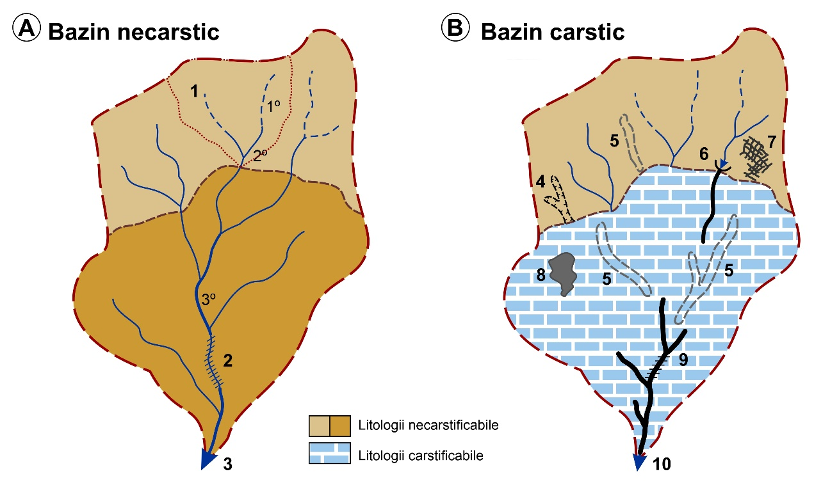
Organizarea spațială a bazinelor de captare necarstice (A) și carstice (B). Legendă: 1 – sub-bazin; 2 – sectorul cursului; 3 – evacuare bazin; 4 – peșteră neacoperită; 5 – peșteră fosilă; 6 – ponor activ; 7 – peștera hipogenetică; 8 – paleocarst; 9 – galerie peșteră; 10 – izvor carstic. Diagrama Maria-Laura Tîrlă.

Linii directoare
(8) Este puțin probabil ca o singură măsură de administrare aplicată unui sistem hidrologic carstic complex (sau unui sistem integrat complex de peșteri) să protejeze adecvat procesele geomorfologice și ecologice aflate în desfășurare în diferite părți ale sistemului. Prin urmare, planificarea administrării trebuie să țină cont de factorul dimensiune din sistemul carstic.
(9) Biologia majorității peșterilor depinde în mare măsură de sursele de hrană de la suprafață. Accesarea hranei și energiei din surse externe este esențială pentru supraviețuirea populațiilor de organisme iar frecvența și amploarea aporturilor de energie în ecosistemul peșterii sunt esențiale pentru menținerea populațiilor de organisme.
(10) Un sistem carstic hidrologic individual (sau un sistem de peșteri) poate conține mai multe componente sau tipuri de galerii, de la active până la fosile la nivel superior, precum și galerii fosile slab conectate. Fiecare va necesita o măsură de administrare diferită.
(11) Într-o zonă carstică unele sectoare pot fi foarte sensibile la contaminanții din apa subterană în timp ce alte sectoare pot fi mai puțin sensibile. Prin urmare, este necesară o planificare inclusiv a utilizării terenurilor pentru protecția surselor de apă subterană carstică.
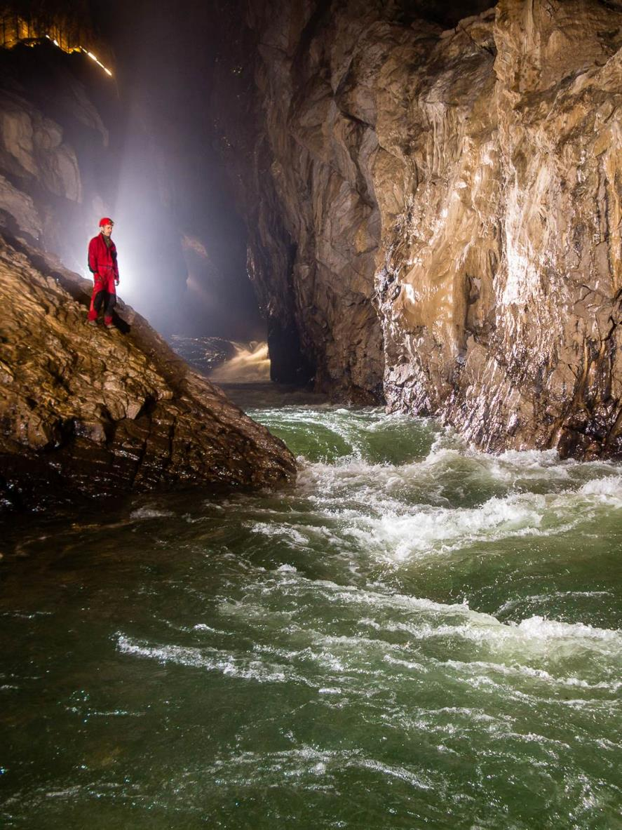
Un sector activ într-o galerie din Peștera Škocjan, Slovenia care se confruntă cu inundații regulate. Râul Reka care curge prin peșteră se poate ridica cu peste 50 m ajungând la nivelul potecii turistice care se vede în colțul din stânga sus. Peștera Škocjan este Sit Ramsar din lista Patrimoniului Mondial al Peșterilor Škocjan și Rezervația Biosferei Karst UNESCO. Foto Csaba Egri.

Activități Umane pe Carst: Impacturi și Atenuare
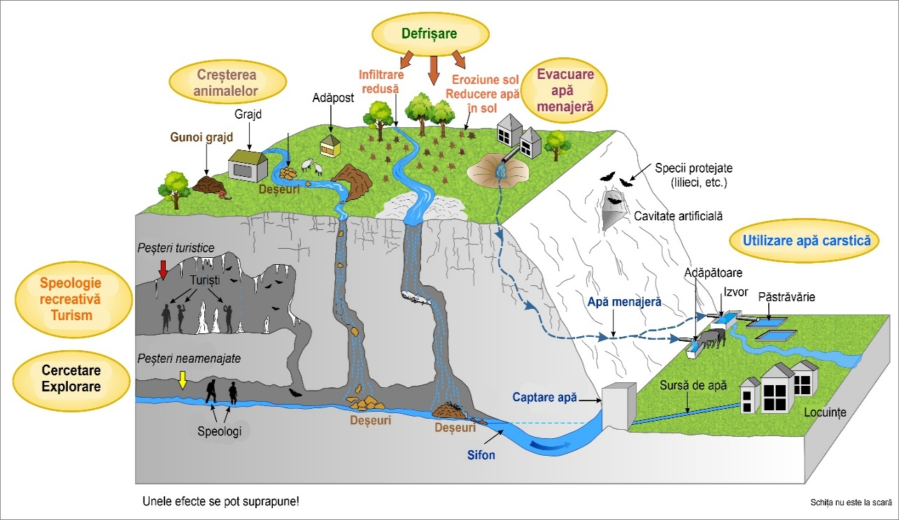
Impacturi ale activităților umane asupra carstului. Diagramă de Maria-Laura Tîrlă și Bogdan Bădescu.

Speologie recreativă și de aventură

Introducere
Oamenii au intrat în peșteri încă de la începuturile speciei noastre așa cum o demonstrează arta și artefactele lăsate în urmă. Intrările erau cele mai utilizate deoarece asigurau adăpost dar existau și vizite în zona profundă, cel mai probabil în scopuri rituale sau în căutarea apei așa cum făceau mayașii din America Centrală. Deși oamenii au continuat să trăiască în zonele de intrare ale peșterilor până în zilele noastre, faza timpurie a fost urmată de una în care peșterile au devenit obiecte mitologice și au imaginate ca locuință a monștrilor și spiritelor rele sau porți către Iad. În Europa, această perioadă dominată de ignoranță și superstiție a continuat până în secolul 16 dar a fost și o perioadă de călătorii, explorări și începutul științelor naturale, cel puțin pentru cei care aveau suficiente resurse pentru aceste activități.
Vizitele istorice în scopul cunoașterii în peșteri au fost documentate mai ales în Europa, dar au avut loc și în China, cu Xu Xiake (1587–1641) ca primul om de știință și speolog din regiune. Treptat, oamenii au început să vadă lumea subterană ca un loc pentru explorare și relaxare mai degrabă decât un loc de temut. Peșterile au fost studiate inițial de oameni de știință arheologi, biologi, geologi și geografi care au lucrat în principal în afara peșterilor. Din secolul 19 unii au început să studieze peșterile și să se refere la ei înșiși ca speologi. Cam în aceeași perioadă a fost o intensificare a „explorării” cu vizite în „ținuturi străine”, ascensiuni pe munte și, inevitabil, coborâri în peșteri. În secolul 21 au rămas puține locuri ușor accesibile pe Pământ care să nu fi fost vizitate și puțini munți care nu au fost escaladați dar în fiecare an speologii explorează și cercetează mulți zeci de kilometri de galerii de peșteră necunoscute. După primii exploratori au venit alții a căror vizite erau doar pentru recreere și plăcere, pentru o mare parte din obiective pe Terra ca și în cazul peșterilor. Există o vorbă, presupusă din secolul 15, „Îndată ce un om găsește o modalitate de a se distra un altul găsește o modalitate de a câștiga bani din asta”; astfel a crescut o industrie în care ghizii își oferă serviciile celor care doresc să ia parte la aventuri în aer liber (inclusiv subterane). Se crede că cea mai veche peșteră turistică din lume este Peștera Reed Flute din China care conține inscripții din 792 de pe vremea dinastiei Tang. Primul tur al peșterii din Europa a fost în Peștera Postojna, Slovenia, în 1213. Peștera Vilenica, tot în Slovenia, a colectat taxe de intrare de la vizitatori încă din 1633.
Având în vedere realitatea secolului 21 putem identifica mai multe tipuri de grupuri de oameni care intră în peșteri:
• publicul larg, pentru turism sau în scopuri religioase.
• speologi angajați în explorarea și documentarea peșterilor.
• speologi de agrement (acces gratuit).
• excursii de aventură pentru speologi (conduse de ghid).
• oameni de știință care efectuează cercetări subterane sau folosesc materiale din peșteri în cercetarea lor.
• utilizatorii „accidentali” ai peșterilor pentru care peștera nu este scopul principal al vizitei, de exemplu cei care participă la evenimente de alergare care includ o secțiune de parcurgere a peșterii.
Peșterile turistice și cele folosite în scopuri religioase au, în general, iluminat artificial și poteci făcându-le potrivite pentru vizitarea oricărui membru al publicului care este suficient de mobil, unele chiar oferind acces persoanelor cu dizabilități. În schimb cei care fac vizite de aventură, recreere și explorare în speologie au de obicei o sursă de lumină individuală montată pe cască și diferite piese de îmbrăcăminte și echipament de protecție. Speologia de agrement implică vizite în peșteri care au fost deja explorate și cercetate, în timp ce exploratorii peșterilor își propun să găsească galerii necunoscute, să cerceteze și documenteze descoperirile lor. Aceasta poate fi realizat prin diverse mijloace, inclusiv organizarea unei expediții într-o zonă neexplorată anterior, decolmatare la capătul galeriilor cunoscute, alpinism sau scufundări. Aceste categorii de utilizatori ai peșterilor pot fi utili în evaluarea impactului și nevoilor de administrare. O persoană poate participa la mai multe tipuri de activități. De exemplu, un speolog poate petrece o parte din timp în explorare dar se poate bucura și de vizitele speologice recreative, sau participarea la (sau coordonarea) excursii de aventură în peșteri și să se bucure și de vizite în peșteri turistice.
Din punct de vedere al administrării, orice zonă carstică poate avea mai multe tipuri de utilizare a peșterilor. Mai întâi sunt peșterile turistice și peșterile cu semnificație religioasă. În al doilea rând sunt cele pentru speologia de aventură, multe dintre ele fiind într-o oarecare măsură amenajate pentru a spori siguranța vizitatorilor. În cele din urmă, cea mai mare parte a peșterilor sunt cele rezervate pentru speologie și explorări recreative. Peșterile cu semnificație religioasă vor fi discutate în altă parte așa că această secțiune se concentrează pe speologia de aventură, recreativă și explorativă. Pentru multe peșteri neamenajate sau „peșteri sălbatice” activitatea de speologie prezintă risc imediat care trebuie luat în considerare atunci când se abordează conservarea lor, în special acolo unde statutul de zonă protejată prevede administrarea bazinului hidrografic.

Explorarea și documentarea peșterii
Spre deosebire de alte forme de relief documentarea galeriilor de peșteră crește cu mulți kilometri în fiecare an ca urmare a eforturilor exploratorilor acestora. Aceste eforturi pot fi împărțite în două: 1) explorare printr-o intrare deschisă sau printr-o galerie deschisă într-o peșteră cunoscută și 2) explorare care necesită modificarea intrărilor sau galeriilor peșterii. În majoritatea țărilor cu o istorie lungă de activități speologice există foarte puține sau zero intrări în peșteri care nu au fost explorate și documentate. În alte părți, mai ales la tropice și la latitudini mari, expedițiile speologice pot încă să documenteze sisteme mari de peșteri necunoscute. În zonele tropicale este posibil ca peșterile să fi fost accesate de localnici cu excepția cazului în care accesul este deosebit de dificil, de exemplu în puțuri adânci sau intrări la baza dolinelor abrupte. Exploratorii acestor peșteri au responsabilitatea de documentare a descoperirile lor, inclusiv informații despre caracteristicile de interes științific deosebit, dar și luarea măsurilor pentru a se asigura că peștera, dacă este nou descoperită, este conservată (a se vedea Codul de etică al UIS). Este esențial ca populațiile locale să fie pe deplin implicate pentru aflarea localizării peșterilor sau oricăror valori sacre sau de altă natură și oferirea informațiilor exploratorilor și comunității mai largi pentru a fi protejate aceste valori combinate.
În peșterile cunoscute pot exista galerii în care exploratorii nu au pătruns, motivul cel mai frecvent fiind accesul dificil, de obicei pentru că este deasupra galeriei cunoscute sau pentru că este plină cu sedimente sau apă. Galeriile superioare sunt accesate cu ajutorul amarajelor sau altor mijloace pentru ascensiune în siguranță. Aceasta duce inevitabil la alterări minore ale pereților. Explorarea galeriilor inundate este realizată de scafandrii care pot ajunge și la galerii aerate. Acolo unde aceste galerii sunt lungi pot exista presiuni din partea nescafandrilor pentru găsirea unor intrări alternative care să nu implice scufundări, ceea ce poate fi problematic dacă noile galerii sunt de mare valoare estetică sau științifică.
Multe „noi” galerii din peșteri sunt găsite prin modificarea pasajului, activitate cunoscută în mod obișnuit ca „săpat”. Tehnicile utilizate pot include îndepărtarea sedimentelor, lucrări de inginerie pentru stabilizarea zonelor cu prăbușiri, devierea pâraielor, drenarea bazinelor statice (pasaje umplute cu apă) și utilizarea explozibililor pentru lărgirea pasajele înguste. Asemenea lucrări ar trebui limitate la modificarea minimă necesară pentru acces și numai după ce s-au luat în considerare toate impacturile potențiale pe termen scurt și lung și dacă importanța descoperirii depășește impactul cauzat de modificări.
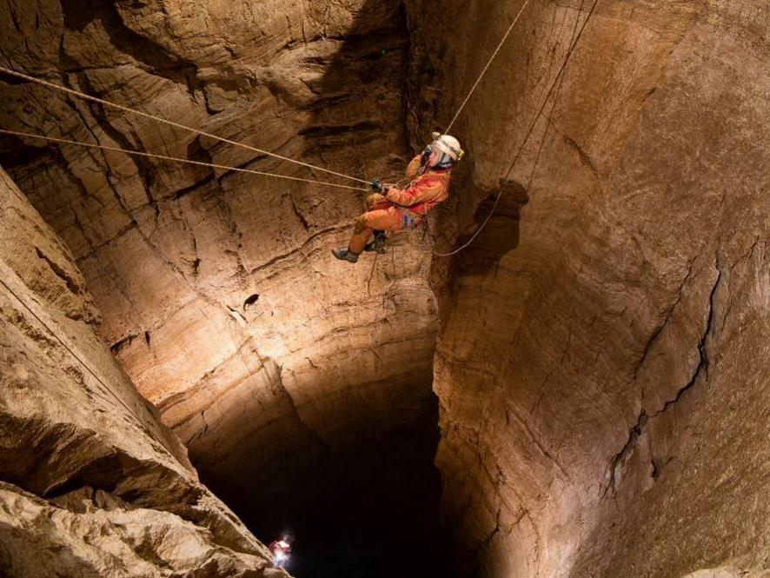
Explorând un aven adânc în Abisso Michelle Gortani, Platoul Canin, Italia. Foto Csaba Egri.
În ariile protejate este important ca administratorii să solicite avizul pentru toate activitățile de decolmatare iar în unele țări au fost elaborate linii directoare specifice. Un document produs de Asociația Derbyshire Caving în parteneriat cu Natural England – consilierul guvernului Regatului Unit pentru conservarea naturii – se referă în mod special la săpăturile în situri de interes științific special (vezi Resurse pe internet). Aprobarea cererilor ar trebui condiționată de interesul științific al unui sit și acces la caracteristici de interes pe noi căi. Cei care fac cereri pentru săpături ar trebui să demonstreze angajamentul de reducere a impactului, de exemplu prin tăierea atentă a șanțurilor prin sedimente mai degrabă decât îndepărtarea totală a sedimentului. Dacă săpătura are succes ar trebui să existe o cerință de documentare și descriere completă a descoperirilor, inclusiv o hartă și fotografii. Aceste informații ar trebui trimise administratorului ariei protejate care poate decide dacă este necesară o investigație științifică ulterioară. În momentul descoperirii unei noi peșteri sau sector de peșteră trebuie considerat modul în care poate fi cel mai bine conservată. Dacă descoperirea conține zone vulnerabile exploratorii ar trebui să aleagă cel mai bun traseu prin acele zone și să se asigure că acesta este marcat clar pentru alții. Ar trebui să existe o cerință de scoatere a echipamentelor la finalizarea unei săpături mai ales dacă săpătura nu are succes. Cu excepția zonelor îndepărtate, peșterile și galeriile nou descoperite pot atrage speologii iar fereastra pentru protecția sitului înainte de a fi afectat poate fi destul de scurtă.
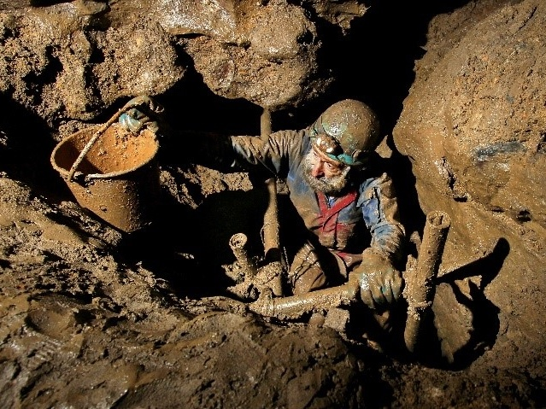 | 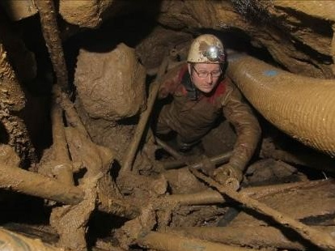
Uneori explorarea peșterilor necesită scoaterea sedimentelor pentru accesarea pasajului colmatat. Ambele imagini arată puțuri săpate în sedimente și utilizarea de bare și scânduri pentru prevenirea prăbușirilor. În stânga puțul a fost excavat la o adâncime de 4 m până la o fisură deschisă care duce la un pasaj de 50 m cu speleoteme fine. În dreapta conducta din stânga puțului a fost instalată pentru îmbunătățirea ventilației. Sedimentul nu a fost scos din peșteră ci pus în saci și stivuit în spațiul disponibil. După ~5 m săpătura a debușat într-un pasaj deschis de mare valoare științifică. Ambele săpături au fost în situri de interes științific special și au fost efectuate cu permisiunea autorităților în drept. Săpătura din dreapta este într-o peșteră turistice și a avut acceptul proprietarului. Foto Rob Eavis.
Majoritatea celor implicați în explorarea peșterilor publică detalii despre descoperirile lor în reviste, buletine informative sau, din ce în ce mai mult, online. Aceste rapoarte conțin de obicei hărți și descrieri detaliate care oferă surse importante de informații despre resursele peșterii. În multe zone carstice tot ce se știe despre peșteri este rezultatul eforturilor grupului local de speologie. În timp ce unele zone protejate depind de comunitatea speologilor pentru informații despre peșteră și, în unele cazuri, se asociază cu aceștia pentru administrare, un alt stil de management este în cazul agențiilor de stat care pot dezvolta expertiză speologică internă. Acest lucru se poate realiza prin angajarea de personal științific de specialitate, care să consilieze în chestiuni legate de peșteră, și prin dezvoltarea deprinderile tehnice prin formarea personalului propriu.
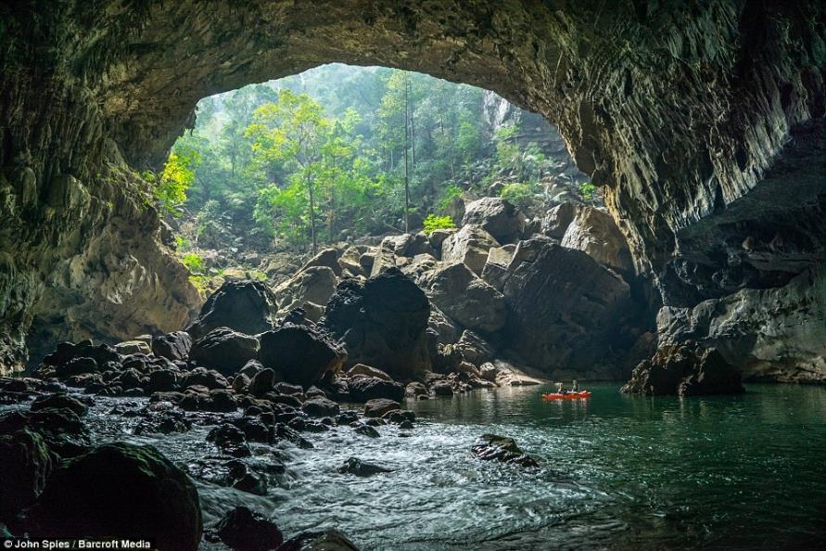
Intrarea amonte a Peșterii Xe Bang Fai, Parcul Național Hin Nam No, Laos. Peștera este deschisă pentru ture de aventură din 2012. Foto John Spies.

Speologie recreativă
Speologia recreativă (uneori denumită speologie sportivă) este, în esență, „parcurgerea peșterii doar pentru plăcerea de a face speologie” și implică vizite la peșteri cunoscute. Este similară cu alte activități de agrement în aer liber ca plimbările în natură sau alpinismul. În multe țări americane și europene speologia recreativă (spre deosebire de explorare) se practica de la începutul secolului 20 în cluburi sau grupuri de câțiva indivizi sau grupuri mari bine organizate care aveau interese similare. Odată cu disponibilitatea sporită a echipamentului personal și, în special, în urma adoptării tehnicilor de coardă statică a devenit posibil ca un număr mic de persoane să facă vizite în peșteri adânci și complexe fără să fie nevoie de un club pentru sprijin. Cu toate acestea, în secolul 21 la nivel global, majoritatea speologilor de agrement rămân membri ai cel puțin unui club de speologie. Accesul la peșteri este o cerință cheie pentru speologia recreativă și, în multe țări, cluburile de speologie s-au unit pentru a forma organizații regionale sau naționale cu obiectivul cheie de menținere și îmbunătățire a accesului în peșteri, majoritatea vizând și conservarea peșterilor în egală măsură. De asemenea, organizațiile naționale oferă, în mod obișnuit, asigurare membrilor și proprietarilor de terenuri cu peșteri. În 1965, Uniunea Internațională de Speologie (UIS) a fost înființată ca organizație internațională pentru speologia de amatori și speologia științifică iar în ianuarie 2022 erau 57 de națiuni membre. În cadrul UIS există o Comisie pentru Protecția Carstului și Peșterilor ai cărei membri au contribuit la dezvoltarea acestui ghid.
În prezent majoritatea speologilor sportivi apreciază frumusețea, fragilitatea și importanța științifică a mediului subteran dar înainte multe peșteri au suferit daune grave în mod deliberat sau din ignoranță. O problemă specială în secolul 21 a fost creșterea a ceea ce se poate numi „speologie rapidă” în care obiectivul este de a ajunge într-un anumit punct al peșterii și înapoi în cel mai scurt timp posibil, fără grija impacturilor potențiale asupra peșterii. Vandalismul deliberat implică scoaterea speleotemelor ca suvenir, distrugerea secvențelor de sedimente clastice în timpul luptelor cu noroi sau pentru sculpturi sau fotografii și graffitti. Uneori, acolo unde o peșteră este protejată sau situată într-o zonă protejată pot fi pornite acțiuni în justiție dacă vinovații sunt identificați (au existat urmăriri penale cu succes în SUA), dar acest lucru nu poate compensa pierderea. Pe scara de timp umană speleotemele și secvențele de sedimente clastice sunt de neînlocuit. Daunele accidentale rezultă din neînțelegerea și nerespectarea mediului subteran. Mulți speologi care recunosc valoarea speleotemelor și necesitatea protecției lor nu reușesc să aprecieze importanța științifică a sedimentelor clastice tratându-le drept „noroi”.
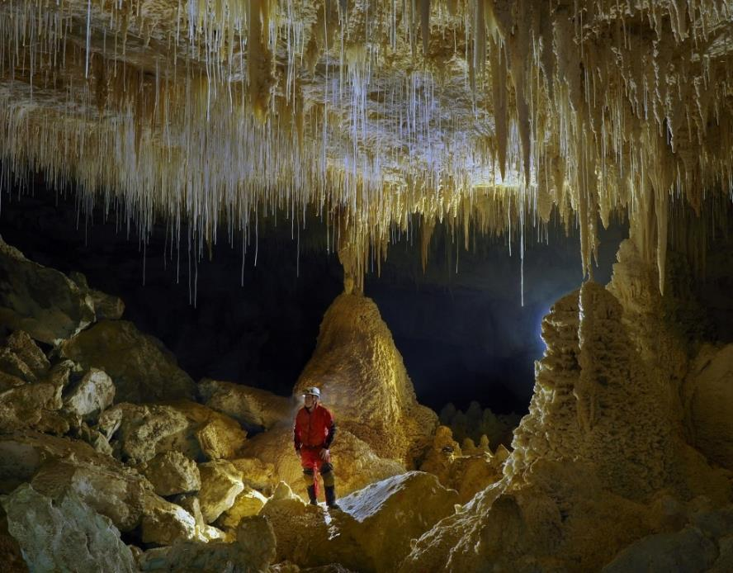
Speleoteme fistuloase delicate în Castle Grotto, Peștera Hollow Hill, Waitomo, Noua Zeelandă. Au fost protejate datorită politicii de acces și regulilor pentru speologia cu impact minim. Foto John Gunn.
De la mijlocul anilor 1990, în multe țări îngrijorarea cu privire la impactul speologilor asupra peșterilor a dus la dezvoltarea codurilor de etică, de conservare a peșterilor și de speologie cu impact minim. Scopul acestor coduri este de a încuraja speologii să gândească fiecare intrare în peșteră și din punct de vedere al conservării și siguranței, evidențiind rolul important în conservare al multor organizații speologice naționale și locale. Într-o țară cu un cod acceptat, speologilor ar trebui să li se ceară să cunoască și să urmeze acel cod. În zonele protejate respectarea codului ar trebui să fie obligatorie. În țările în care nu există un cod, administratorii ariilor protejate ar trebui să stabilească unul pentru peșterile din zona lor pe baza materialului relevant din codurile publicate. Exemple de coduri sunt prezentate mai jos.
EXEMPLE DE CODURI SPEOLOGICE
Uniunea Internațională de Speologie (UIS) are un „Cod de Etică pentru Explorarea Peșterilor și Știință în Țările Străine” [https://uis-speleo.org/wp-content/uploads/2020/03/Code-of-Ethics-of-the-UIS-English-Language.pdf]. Titlul este oarecum înșelător deoarece acesta este un document important care acoperă „Expedițiile speologice în țări străine” dar și „Aventura, geoturismul și ecoturismul” și „Speologia generală în propria țară”. De asemenea, există linii directoare pentru „Amenajarea peșterilor turistice” și pentru „Eșantionarea științifică”, ambele fiind subiecte separate în documentul UIS.
Federația Australiană de Speologie a alcătuit unul dintre cele mai vechi „Coduri de speologie cu impact minim” în 1995 iar cea mai recentă versiune (2010) poate fi accesată la https://www.caves.org.au/administration/codes-and-standards. Acest cod este împărțit în două secțiuni: una se referă la vizitele generale în peșteră și cealaltă se referă la explorarea unei peșteri sau unei secțiuni de peșteră nou descoperite.
Asociația Britanică de Speologie a elaborat „Linii directoare pentru speologie cu impact minim” în parteneriat cu Natural England - consilierul guvernului britanic pentru natură din Anglia [https://british-caving.org.uk/our-work/cave-conservation/]. Acestea urmăresc să reducă impactul incluzând recomandări pentru lucrări de conservare și restaurare în peșteri și la suprafață.
Departamentul de Conservare din Noua Zeelandă are un „Cod de speologie preventivă” https://www.doc.govt.nz/parks-and-recreation/things-to-do/caving/caving-guidelines/ care promovează speologia într-un mod care reduce impactul asupra mediului și asupra altor persoane.
Societatea Națională de Speologie (SUA) are un set de „Linii directoare pentru speologie cu impact minim”, care sunt actualizate în mod regulat, cel mai recent în februarie 2021 pentru a ține cont de pandemia de COVID [https://caves.org/conservation/cavingcode.shtml]. Autorii subliniază necesitatea actualizării liniilor directoare pe măsură ce avansează cunoștințele despre domeniul subteran iar speologii evaluează și redefinesc comportamentul lor în peșteri.
În prima jumătate a secolului 20 era o practică comună ca informațiile despre peșteră, inclusiv localizarea intrării, să fie limitate la membrii cluburilor de speologie care asigurau și protecția ei. Această practică se mai folosește în unele țări în special pentru peșteri vulnerabile sau în curs de explorare. În SUA, Legea Federală pentru Protecția Patrimoniului Peșterilor din 1988 cuprinde peșterile de pe terenuri federale, precizând că localizarea peșterilor semnificative ar putea să nu fie pusă la dispoziția publicului. Cu toate acestea, în alte părți creșterea interesului pentru speologia recreativă a dus la publicarea unor ghiduri care oferă informații de bază sau chiar destul de detaliate despre localizare. Internetul a înregistrat o creștere uriașă a disponibilității informațiilor despre peșteri inclusiv localizarea exactă a intrărilor, permițând oricui cu un GPS să le repereze cu ușurință. În același timp a existat o creștere masivă a utilizării rețelelor sociale și ca urmare o creștere a numărului de indivizi și grupuri lipsiți de pregătire sau experiență care vizitează peșteri și postează online videoclipuri cu vizitele lor. O consecință inevitabilă a fost creșterea accidentelor și distrugerilor în peșteri, atât intenționat (graffitti și colectarea de „suveniruri”) cât și involuntar, inclusiv nerespectarea potecilor din jurul sedimentelor clastice sau zonelor cu speleoteme abundente dar și încercările de marcare a traseului de ieșire din peșteră folosind momâi sau inscripții pe pereții peșterii. Acest tip de activitate reprezintă o provocare pentru administratorii ariilor protejate deoarece acești indivizi nu fac parte din comunitatea speologică și nu cunosc codurile de conservare a peșterilor. Instrucțiuni la intrările sau în interiorul peșterilor pot ajuta, dar singurul mijloc pentru protecția completă este să se închidă intrarea în peșteră sau accesul în zonele vulnerabile din peșteră (vezi Clasificarea peșterilor ca instrument de administrare). Proiectarea porților din peșteră trebuie să fie sigure și să nu afecteze în mod inutil estetica sitului, să nu împiedice dinamica faunei, aerului sau apei sau transportul unei persoane rănite.
Scufundarea în peșteri este cel mai frecvent un instrument de explorare și este discutată în Explorarea și documentarea peșterilor, dar în unele țări este o recreere în sine. Spre deosebire de scufundările exploratorii în peșteri care sunt în mare parte întreprinse de persoane cu experiență în speologie, scufundările de agrement în peșteri sunt cel mai frecvent efectuate de scafandri în ape de suprafață care ar putea să nu înțeleagă pe deplin riscurile pe care le prezintă peștera.
Speologii amatori implicați de mai mulți ani în acest sport se specializează adesea în anumite domenii ca fotografia subterană, cartografierea peșterilor, salvarea în peșteri, știința sau explorarea peșterilor. Acest lucru are beneficii prin faptul că fotografiile pot ajuta la conștientizarea comunității cu privire la valorile peșterilor, susținând eforturile de conservare; hărțile peșterilor sunt instrumente esențiale pentru administratori, oameni de știință și echipele de salvare; pregătirea pentru salvare are beneficii de siguranță și conservare; iar colaborările dintre speologii amatori și oamenii de știință aduce un plus cunoștințelor noastre despre peșteri și reduce riscul ca ele să fie distruse de cercetători ne-speologi. De asemenea, grupurile de speologi inițiază proiecte de „igienizare” pentru scoaterea gunoiul din peșteră sau refacerea elementele deteriorate. În timp ce atitudinile speologilor variază, există multe exemple de relații extrem de constructive între administrator și grupurile locale de speologie. Dezvoltarea acestor relații are beneficii evidente și nu în ultimul rând pentru că încurajează respectarea condițiilor de acces. Unele arii protejate abordează această relație într-un mod structurat, prin implicarea părților interesate în comitetele de administrare ale peșterilor sau grupurile de lucru. Aceasta creează oportunități de dialog în jurul problemelor litigioase, inclusiv restricțiile privind accesul în peșteră, spinoasă pentru mulți speologi. Orice impunere de noi restricții de acces va fi primită negativ și ar putea să nu fie respectată dacă motivația nu este înțeleasă de comunitatea speologilor.
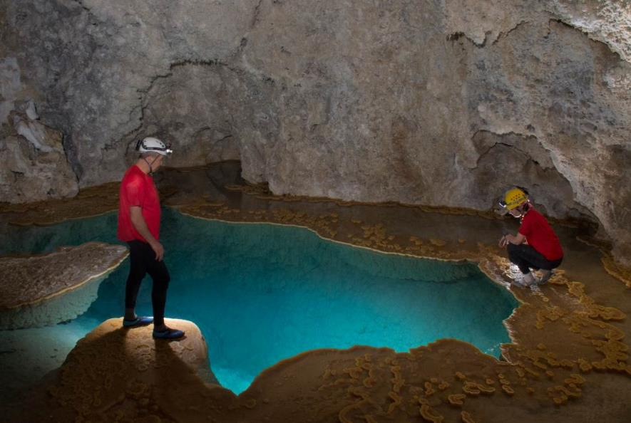
Lacul Chandelar, Peștera Lechuguilla, Parcul Național Peșterile Carlsbad, Patrimoniul Mondial, New Mexico, SUA. Intrările sunt limitate la cercetători științifici, echipe de cercetare și cartare și administratorul, Serviciul Parcurilor Naționale, datorită valorii științifice mari și vulnerabilității la acces. A fost publicat și un plan de management (vezi Resurse pe internet). Foto Rainer Straub.

Speologia de aventură
Speologia de aventură acoperă o gamă largă de experiențe subterane comerciale, de la cele simple până la cele extrem de organizate. Mulți dintre cei care oferă o experiență de speologie de aventură sunt ghizi independenți care îndeplinesc un rol similar cu cel al ghizilor montani sau altor ocupații conexe la suprafață. Membrii publicului care doresc o experiență speologică și, mai rar, speologii amatori care doresc un ghid într-un sistem de complex peșteri angajează instructori care oferă echipamentele necesare pentru peștera aleasă. Ghizii de speologie sunt, de asemenea, angajați în centre de educație în aer liber care se adresează în mare parte grupurilor de elevi, deși există și centre și grupuri care oferă experiențe corporatiste de „team-building” și „management” pentru adulți. În plus, unele peșteri turistice oferă speologie de aventură publicului larg ca bonus la turul (tururile) disponibil(e). În timp ce majoritatea ghizilor de peșteră sunt remunerați pentru serviciile lor există unii care oferă o experiență de aventură în speologie în calitate de voluntar, mai ales pentru organizații de cercetași.
În țările dezvoltate un nivel ridicat de pregătire al ghizilor în materie de siguranță este adesea o cerință legislativă sau a asiguratorului. În Australia și Noua Zeelandă ghizii sunt obligați să efectueze o formare specifică, de obicei un curs de un an cu normă întreagă, care acoperă toate aspectele de ghidare de aventură inclusiv primul ajutor, salvarea și interpretarea. În timp ce siguranța celor care sunt ghidați are importanță capitală este esențial să se acorde pondere egală protecției peșterii subliniind importanța conservării geopatrimoniului și ecosistemelor. Din nefericire unele peșteri încă poartă semnele practicilor greșite din trecut când ghizii își încurajau grupul să participe la lupte în noroi pentru a „îmbunătăți” experiența subterană. Aceasta a dus la deteriorarea unor importante sedimente clastice și murdărirea cu noroi a speleotemelor și pereților peșterilor.
Organizația națională de speologie este probabil cea mai potrivită pentru certificarea ca ghid și pentru a se asigura că acordă aceeași atenție siguranței și conservării. Asociația Britanică de Speologie (British Caving Association, BCA) oferă două certificări recunoscute la nivel național pentru instructorii și ghizii care conduc oamenii în subteran – Schema de evaluare a ghizilor de peșteri și mine locale (Local Cave and Mine Leader Assessment Scheme, LCMLA) și certificatul de instructor de peșteră (Cave Instructor Certificate, CIC). Schema LCMLA ”oferă un premiu pentru competența celor care doresc să-și asume responsabilitatea pentru alții în subteran în beneficiul angajatorilor sau altor autorități. Principalele criterii sunt în egală măsură siguranța grupului și conservarea unui mediu fragil". De asemenea, există grupuri locale de ghizi în Regatul Unit cum este Peak Instructed Caving Affiliation (PICA) care acoperă zona de speologie English Peak District și este afiliată Derbyshire Caving Association, unul dintre consiliile regionale ale BCA. O parte a misiunii PICA este „Să difuzeze informații despre siguranță și conservare în peșterile și minele care pot fi folosite pentru vizite conduse de LCMLA și CIC în regiunea noastră”.
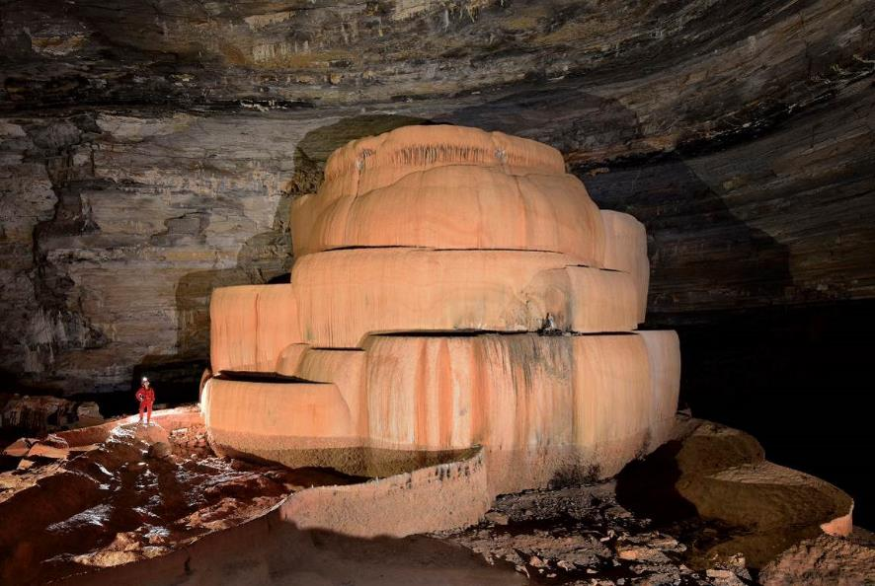
Peștera Brejões din Brazilia, semi-aridă, este frecvent utilizată pentru turismul de aventură. Are pasaje largi și speleoteme masive. Foto Philippe Crochet.
Stabilirea locurilor care pot fi folosite pentru vizite conduse de ghizi este foarte importantă deoarece recunoaște implicit că există locuri care pot fi nepotrivite pentru speologia de aventură fie pentru că există riscuri inacceptabile de siguranță pentru cei care nu sunt speologi experimentați fie pentru că există un risc de deteriorare a mediului subteran. O abordare complementară, în peșterile mai mari, este de a le evalua vulnerabilitatea și a o utiliza pentru clasificarea zonelor din peșteri. Acele galerii sau sectoare care sunt considerate robuste, cu puține caracteristici interesante susceptibile de a fi deteriorate, pot fi zonate pentru tipul de speologie de aventură care implică persoane cu puțină sau fără experiență subterană anterioară. Este posibil ca pasajele cu valoare medie să fie adecvate pentru speologia de aventură numai dacă participanții au o oarecare experiență sau dacă raportul dintre ghizi și participanți este echilibrat, astfel încât riscul de deteriorare să fie redus. În unele peșteri sau sectoare din peșteri riscul de deteriorare a geopatrimoniului sau ecosistemelor este atât de mare încât nu sunt potrivite pentru speologia de aventură. În efectuarea evaluărilor vulnerabilității este important să se ia în considerare capacitatea de suport a peșterii, deoarece vizitele au impacturi cumulate inevitabile asupra valorilor fizice și biologice ale întregii sau unui sector de peșteră.
În timp ce activitățile la scară mică reprezintă cea mai mare parte a speologiei de aventură la nivel global există un număr tot mai mare de societăți comerciale care oferă ceea ce ar putea fi denumite experiențe de speologie de aventură „de vârf”, de exemplu cele care oferă „rafting în apă neagră” și experiențe similare în zona Waitomo din Noua Zeelandă. Una dintre cele mai lungi și mai scumpe vizite cu ghid în peșteră este experiența de patru zile oferită de Compania Oxalis Adventure din Hang Son Doong, Vietnam, care este una dintre cele mai mari peșteri din lume ca volum și se află în Parcul Național Phong Nha-Ke Bang, inclusă în Patrimoniul Mondial. Aceste societăți comerciale au mai multe în comun cu peșterile turistice decât cu alte forme de speologie de aventură prin faptul că necesită investiții substanțiale în infrastructură, numărul de vizitatori este mare și, de obicei, sunt modificări semnificative ale infrastructurii peșterilor pentru a îmbunătăți siguranța sau pentru a spori experiența vizitatorului. Exemplele includ instalarea de dispozitive fixe pentru cățărare și a tirolienelor în peșteră.
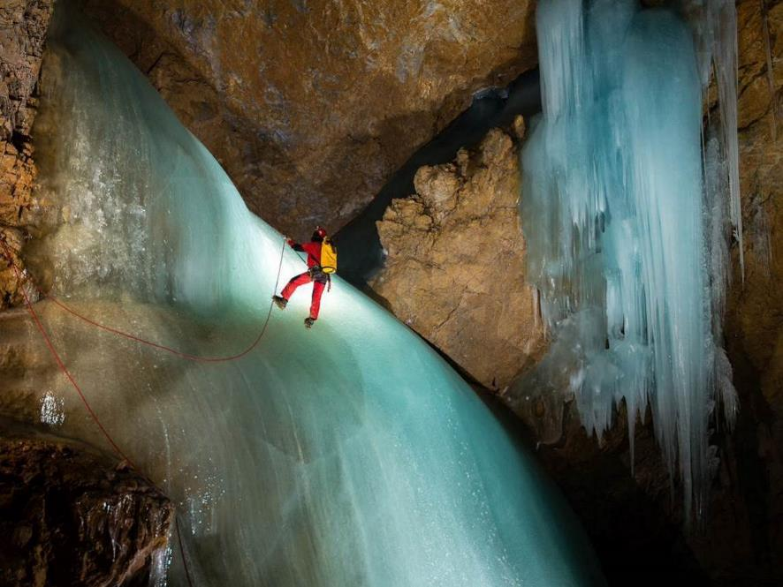
Speologia de aventură include acum vizite în peșterile cu gheață, cu propriul lor set de provocări specifice. Peștera Eiskogel, Austria. Foto Csaba Egri.

Clasificarea peșterilor ca instrument de administrare
Pentru administrarea peșterilor este necesar să existe 1) inventarul lor și al conținutului acestora și 2) un sistem de clasificare pentru adecvarea pentru diferite utilizări. Pentru peșterile cu o gamă restrânsă de caracteristici sau dezvoltare orizontală sau verticală limitate, întreaga peșteră este unitatea de administrare logică pentru mai multe scopuri. Cu toate acestea, pentru peșterile mai lungi și în special pentru cele cu variabilitate valorilor mare și vulnerabilitate la impactul vizitatorilor zonarea este mai potrivită. De exemplu, un pasaj activ de râu subteran supus inundațiilor periodice este mai rezistent la impactul vizitatorilor decât un pasaj uscat la nivel superior. Când se consideră toată peștera trebuie discutate și zonele adiacente, adică restul zonei carstice în care se află și contextul național și global. În cadrul peșterii se recomandă următoarea abordare pentru peșteri și zone protejate neclasificate:
1. Efectuarea unui inventar al peșterii (peșterilor) și marcarea caracteristicilor de interes deosebit pe hartă.
2. Evaluarea vulnerabilității fiecărei caracteristici, adică dacă morfologia galeriilor peșterii este în general robustă în timp ce speleotemele și sedimentele clastice sunt susceptibile la deteriorare.
3. Identificarea utilizărilor potențiale ale peșterii ca speologia recreativă sau de aventură, explorarea și cercetarea.
4. Pe baza punctelor de la 1 la 3 sunt identificate sectoarele de peșteră potrivite pentru anumite utilizări. O schemă simplă care poate fi adoptată de factorii locali este de clasificare a galeriilor sau sectoarelor de peșteră astfel:

o A – Vulnerabilitate scăzută. Sectoare ale peșterii care sunt considerate robuste și capabile să reziste la orice distrugere, cu excepția distrugerii deliberate. Acestea sunt potrivite pentru toate utilizările.

o B – Vulnerabilitate moderată. Sectoare în care există caracteristici interesante care ar putea fi deteriorate cu ușurință dacă nu sunt implementate măsuri de precauție și protecție de bază. Aceste sectoare sunt potrivite pentru speologii amatori care cunosc și respectă un cod de speologie cu impact minim. Ele nu sunt potrivite pentru speologia de aventură introductivă dar pot fi vizitate de grupuri mici de speologi de aventură cu un ghid calificat. Explorarea pentru găsirea de noi treceri și cercetarea științifică pot fi permise dacă există o propunere de proiect și evaluarea impactului.

o C – Vulnerabilitate mare. Sectoare cu valoare mare și caracteristici ușor de deteriorat. Utilizarea acestor sectoare ar trebui redusă la minim și ar trebui să existe controale pentru reducerea impactului. Se poate solicita speologilor amatori un motiv întemeiat pentru acces (de exemplu, fotografiere) și prezența unui ghid care are cunoștințe specifice despre peșteră sau despre caracteristicile sale interesante. Explorarea pentru găsirea de noi pasaje și cercetarea științifică ar trebui permise numai după analiza „cost-beneficiu” care evaluează riscul de daune în raport cu probabilitatea unui rezultat de succes și valoare mare a descoperirilor.

o X – Extrem de vulnerabil. Un sector de peșteră cu valoare foarte mare și cu risc mare de deteriorare. În aceste sectoare ar trebui interzis accesul, cu excepția circumstanțelor excepționale și anume cercetări care urmăresc să înțeleagă o anumită caracteristică în zona sensibilă.

Salvarea în peșteră
Ca în cazul tuturor formelor de recreere în aer liber există riscul ca într-o peșteră să aibă loc un incident care plasează un individ sau mai mulți în situații din care trebuie să fie salvați. Există patru pericole majore în peșteri: hipotermie, prăbușiri, inundații și gaze periculoase. Toate celelalte pericole sunt subiective și legate de vizitatori. Exemplele includ urgențele medicale cum ar fi un atac de cord care se poate produce și în altă parte dar care se întâmplă în timp ce individul se află în subteran, sau un individ sau un grup care intră într-o peșteră și nu găsește drumul spre intrare sau este prins de inundație, sau accidente având ca rezultat incapacitarea persoanei. În majoritatea țărilor cu istorie speologică îndelungată există organizații naționale sau locale de salvare în peșteri care pot acționa direct sau asistă serviciile de urgență ale statului în efectuarea unei salvări. Salvarea în peșteră este în general dificilă mai ales dacă implică transportul unei persoane rănite și poate fi distrusă peștera. Prima prioritate în orice salvare este siguranța salvatorilor și a celor care sunt salvați dar, în măsura în care este posibil, salvarea ar trebui să aibă un impact minim asupra peșterii. În cazul în care echipa de salvare este formată în mare parte sau în totalitate din speologi experimentați ei vor dori să reducă impactul asupra peșterii și există cel puțin un „Cod de salvare cu impact minim în peșteri” care a fost elaborat în 2006 de Comisia australiană de salvare în peșteri, cu o revizuire majoră în 2019 (vezi Resurse pe internet).

Impacturi biologice ale vizitării peșterilor
Peșterile oferă habitate pentru o varietate de animale. Liliecii sunt cei mai cunoscuți și prezenți la nivel global. Alte vertebrate notabile sunt peștii și salamandrele cavernicole în timp ce nevertebratele adaptate la peșteri sunt cele mai comune. Multe dintre aceste animale au distribuții foarte restrânse. Activitatea speologică poate afecta negativ animalele din peșteră în mod direct, ca în cazul micilor nevertebrate rănite sau deplasate de oamenii care parcurg o peșteră, sau indirect în cazul introducerii de agenți patogeni, nutrienți sau prin modificări ale habitatului. Este puțin probabil aceste impacturi cu consecințe asupra biodiversității să fie pe deplin prevăzute fără o cercetare adecvată. Strategiile potențiale de conservare includ planuri de conservare a speciilor, mijloace de informare pentru conștientizarea practicilor de speologie cu impact minim pentru protecția faunei, refacerea habitatului și restricții privind accesul în habitatele declarate critice prin zonare. Unele peșteri au energie medie sau scăzută cu aport redus de energie la scara de timp umană. Intrarea unui singur speolog în aceste peșteri poate altera echilibrul energetic, afectând temperatura, lumina și nutrienții. Un factor care a devenit evident abia din anii 1990 este introducerea potențială a microflorei și microfaunei de către speologi. În general, efectele vizitatorilor peșterilor sunt cumulative și foarte posibil sinergice.
Spre deosebire de perturbările la suprafață, urmele sau efectele activităților umane în medii subterane cu energie medie sau mică pot persista sute sau chiar mii de ani. De exemplu, ceea ce se crede a fi o amprentă Cro-Magnon veche de ~ 48.000 de ani a fost descoperită pe suprafața unui depozit de sedimente din Peștera Chauvet, Franța. Un motiv de îngrijorare deosebită este Sindromul Nasului Alb (White Nose Syndrom, WNS), o boală fungică foarte infecțioasă care a ucis milioane de lilieci în peșteri din America de Nord și alte regiuni de la prima sa apariție în 2006. Este cauzată de ciuperca Pseudogymnoascus destructans care a fost identificată la lilieci din Europa și China fără să provoace declinuri populaționale. Crește preferențial în umiditatea ridicată și are impact negativ asupra liliecilor în timp ce aceștia sunt în letargie în coloniile de hibernare. Simptomele vizibile includ pete albe pe nasul, corpul și aripile liliacului. Este adesea fatal. Ciuperca a fost găsită pentru prima dată într-o peșteră din America de Nord sugerând că ar fi putut fi introdusă de încălțămintea unui turist dintr-o altă țară. Oamenii pot răspândi ciuperca dintr-o peșteră de hibernare în alta, purtând-o accidental pe încălțăminte, îmbrăcăminte sau echipament de speologie. De asemenea, turiștii care vizitează peșterile pot să răspândească ciuperca pe scară largă. Proceduri ca stațiile de decontaminare ale încălțămintei au fost acum instalate în peșteri turistice ca Peștera Mammoth din Kentucky și sunt adoptate pe scară largă de speologii amatori din Statele Unite și din alte țări. Proceduri de decontaminare a echipamentelor personale și de speologie au fost propuse de echipa de decontaminare (vezi Resurse pe internet). Deși aceste proceduri au fost răspunsul la o problemă specifică ele sunt recomandate tuturor speologilor, în special celor care vizitează zonele protejate. Cu toate acestea, transmiterea primară a acestui sindrom este între lilieci. Mulți lilieci sunt mamifere sociale și migrează din zonele de hrănire de vară în peșterile de maternitate și apoi în locurile de hibernare de iarnă. Ciuperca se găsește pe lilieci și pe sedimentele din peșteri.
Pe lângă potențialul speologilor de a avea impact accidental asupra microbiologiei peșterilor în unele părți ale lumii intrarea în peșteri prezintă un potențial risc pentru sănătatea umană. Cel mai răspândit și cunoscut risc este histoplasmoza, o infecție cauzată de inhalarea sporilor unei ciuperci des întâlnite pe excrementele de păsări și lilieci. De asemenea liliecii sunt vectori ai unor boli și ar trebui să fie tratați numai de persoane cu experiență, care realizează cercetări aprobate. Riscurile pentru sănătate ar trebui să facă parte din orice evaluare a riscurilor pentru o peșteră.

Proceduri pentru decontaminarea echipamentului personal și speologic
Pentru articolele care pot fi spălate:
• Curățați bine echipamentul de speologie îndepărtând toată murdăria şi noroiul.
• Scufundați în apă fierbinte, menținând o temperatură mai mare de 55 °C pentru cel puțin 20 de minute.
Pentru articolele care nu pot fi spălate:
• Dezinfectați folosind spray cu peroxid de hidrogen 6% sau șervețele dezinfectante cu izopropanol.
• Cizmele trebuie curățate pentru a îndepărta tot noroiul și murdăria, apoi sterilizate ca mai sus.
Orice echipament care a fost dus în peșteri potențial infectate și nu poate fi tratat folosind procedurile de decontaminare adecvate NU ar trebui dus în alte sectoare de peșteră sau peșteri din alte țări. Unele zone protejate nu vor permite echipamente care au fost în peșteri potențial infectate chiar dacă au fost decontaminate.

Utilizatori ocazionali ai peșterilor
În secolul 21 a crescut cererea pentru „experiențe de aventură” ceea ce a dus la utilizarea unor peșteri în concursuri de alergare; există cazuri în care au fost folosite în peșteri vehicule motorizate. Evenimentele care au loc în peșteri turistice și utilizează infrastructura existentă este puțin probabil să aibă un impact suplimentar substanțial în afara celor deja experimentate. Același lucru este valabil și pentru alergarea pe pasarele care trec prin peșteri fosile care formează arcade naturale. Cu toate acestea, utilizarea peșterilor neamenajate pentru acest scop sau alte evenimente competiționale sau sportive nu ar trebui permisă deoarece este imposibil să se evite deteriorarea geopatrimoniului și ecosistemelor. Considerații similare se aplică utilizării vehiculelor electrice în subteran deoarece, deși există o istorie lungă a utilizării lor în unele peșteri turistice, este total nepotrivit să se permită orice vehicul motorizat în peșterile neamenajate din cauza distrugerilor inevitabile.

Linii directoare
(12) Un inventar al peșterilor este de dorit ca bază pentru administrare. Caracteristicile de interes deosebit din fiecare peșteră ar trebui poziționate pe hartă.
(13) O evaluare a riscurilor este de dorit și ar trebui să acopere grupuri de peșteri, peșteri individuale sau sectoare dintr-o peșteră, în funcție de localizare. Evaluarea ar trebui să acopere atât riscul pentru exploratorii umani cât și riscul pe care exploratorii umani îl reprezintă pentru peșteră. Vulnerabilitatea fiecărui tip de caracteristică ar trebui evaluată pentru identificarea peșterilor sau sectoarelor din peșteri care sunt adecvate pentru anumite utilizări.
(14) Administrarea impactului speologiei este cel mai bine abordată prin planificare strategică, cu implicarea părților interesate. O abordare adecvată va necesita o combinație de inițiative dintre care politica de acces va juca întotdeauna un rol cheie.
(15) Orice ghid în speologia de aventură ar trebui să poată furniza dovezi că a primit o pregătire adecvată în aspecte legate de siguranță și conservarea peșterilor.
(16) Este preferabil ca toți speologii să cunoască și urmeze un cod de speologie cu impact minim (CSIM). În cazul în care nu este implementat un CSIM național sau regional într-o arie protejată ar trebui elaborat un cod specific pe baza codurilor publicate.
(17) Decolmatarea, explorarea și cercetarea în zonele protejate din peșteri ar trebui controlate prin acorduri specifice sau solicitarea de autorizații.
(18) Administratorilor ariilor protejate li se recomandă să întocmească un plan care poate fi implementat în cazul producerii unui accident de speologie în zona lor. Planul ar trebui elaborat cu implicarea organizației speologice regionale sau naționale și a organismelor de stat responsabile pentru accidente și situații de urgență și ar trebui să includă linii directoare pentru reducerea impactului salvării asupra peșterii și la suprafață.
(19) Este total nepotrivit să se permită orice formă de transport motorizat în peșterile neamenajate iar acestea nu ar trebui să fie utilizate pentru concursuri de alergare sau alte tipuri de evenimente sportive.

Peșteri turistice

Introducere
În acest document folosim expresia peșteră turistică pentru a descrie o peșteră la care publicul are acces prin plata unei taxe. Unele dintre aceste peșteri sunt deținute și/sau operate de autoritățile guvernamentale federale, de stat sau locale. Unele peșteri turistice deținute de guvern sunt operate de concesionari în timp ce multe alte peșteri turistice sunt deținute și operate privat. În cele mai multe zone protejate există doar câteva peșteri turistice, cea mai mare parte fiind folosite pentru aventură sau speologie recreativă (vezi Speologie recreativă și de aventură). Peșterile folosite în scopuri religioase, ca altarele sau bisericile, pot fi considerate un tip special de peșteră turistică. Asocierea peșterilor și practicilor religioase (inclusiv șamanismul) este comună în multe religii iar unele peșteri au fost amenajate ca lăcașuri de cult. Aceste peșteri sunt deosebit de frecvente în țările catolice și budiste și primesc un număr substanțial de vizitatori, inclusiv turiști și oameni care doresc să se roage (vezi Valori ale carstului și peșterilor). Gradul de amenajare variază foarte mult, de la simple adăposturi sau grote cu imagini religioase până la capele mari. Unele peșteri folosite ca biserici au zone de relaxare, altare, liturghii și un preot desemnat. Peșterile folosite pentru practici religioase sunt în mod normal controlate de autoritățile religioase iar impactul utilizării lor asupra mediului subteran este rareori luat în considerare. Prin urmare restul acestui capitol discută numai utilizarea peșterilor ne-religioase deși principiile sunt aplicabile în mod egal și acestora.
Asociația Internațională a Peșterilor Turistice (International Show Caves Association, ISCA) a elaborat „Linii directoare internaționale pentru amenajarea și administrarea peșterilor turistice” (Recommended International Guidelines for the Development and Management of Show Caves) în asociere cu IUCN și UIS (vezi Resurse pe internet). Scopul acestor recomandări este de a oferi îndrumări pentru amenajarea și administrarea peșterilor turistice oriunde în lume. Scopul recomandărilor internaționale nu este de a crea reguli rigide sau ca acestea să fie interpretate ca legi. Sunt linii directoare pentru o abordare profesională a amenajării și administrării peșterilor. Multe peșteri turistice funcționează de zeci de ani iar altele de sute de ani. În aceste Linii directoare ISCA recunoaște că pentru peșterile turistice deja existente poate fi dificil sau chiar imposibil să respecte toate recomandările. În aceste cazuri ISCA oferă exemple de bune practici și standarde la care se poate lucra în timp.
Recomandările internaționale ar trebui considerate sursa pentru cele mai bune practici de amenajare și administrare a peșterilor și se intenționează actualizarea cu noi informații și constatări. Acest lucru este deosebit de important în zonele protejate în care peșterile turistice ar trebui să fie gestionate la cele mai înalte standarde posibile și să fie exemple pentru peșteri turistice care funcționează în afara ariilor protejate. De exemplu, dacă este necesar înlocuirea infrastructurii ar trebui făcută după evaluarea celei mai bune opțiuni pentru mediul peșterii și nu de dragul înlocuirii.
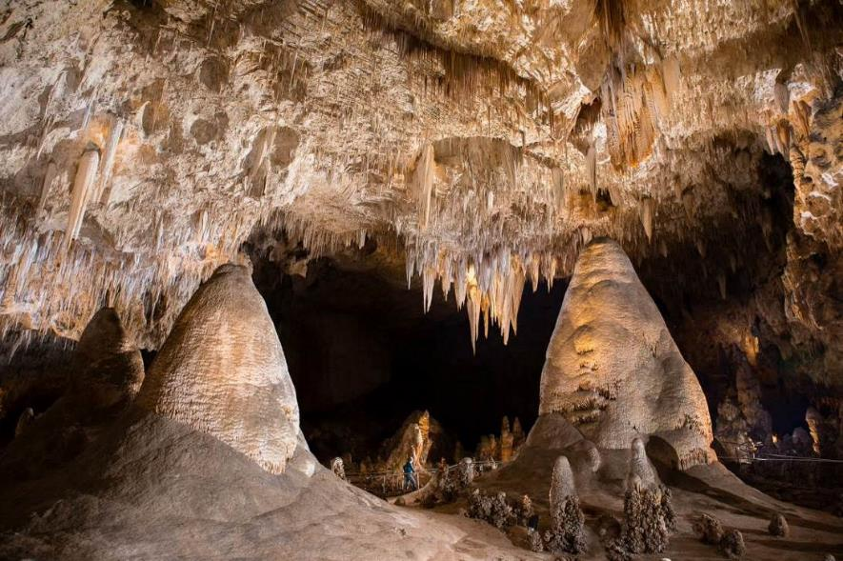
Sala Mare pe traseul turistic prin Peștera Carlsbad, New Mexico, SUA. Aceasta este singura peșteră turistică din Parcul Național al Peșterilor Carlsbad, Patrimoniul Mondial. Există multe alte peșteri dintre care unele sunt deschise pentru speologie de aventură iar altele pot fi accesate doar de oamenii de știință și alții care lucrează cu permise. Foto Csaba Egri.
Regulile generale nu pot fi aplicate în absolut toate situațiile. Ar putea exista parametri deosebiți în unele peșteri din lume unde, din motive acceptabile, unele recomandări nu ar putea fi aplicate fără dificultăți uriașe. Aceste Linii directoare și recomandările ISCA sunt propuse pentru a arăta că peșterile pot funcționa în funcție de circumstanțe și capacitatea lor economică. În plus, există multe asociații naționale de management al peșterilor ca ABIS (Asociația Peșterilor Turistice Britanice și Irlandeze), ACKMA (Asociația pentru Administrarea Peșterilor și Carstului din Australasia), ANECAT (Asociația Națională Franceză a Operatorilor de Peșteri Amenajate pentru Turism) și NCA (Asociația Națională a Peșterilor din SUA), care împărtășesc cele mai bune practici pentru amenajarea și administrarea peșterilor turistice cu membrii și colegii lor. Recomandările pe care le oferim completează cele definite de ISCA.

Considerații privind amenajarea unei peșteri pentru turism
Acolo unde peșterile turistice au fost deja amenajate, taxa de intrare și veniturile din alte facilități ca suveniruri, alimente și băuturi și alte atracții auxiliare reprezintă o sursă importantă de venituri iar peșterile sunt importante pentru potențialele locuri de muncă. De asemenea, ele pot oferi protecție mediului subteran în cazul în care există potențiale probleme cum ar fi vandalismul. Acest lucru este un stimulent pentru deschiderea de noi peșteri pentru turism, în special în țările în curs de dezvoltare. Cu toate acestea, înainte de orice amenajare trebuie să existe un studiu amănunțit al impactului economic și viabilității proiectului propus precum și evaluarea impactului asupra mediului care să includă efectele dezvoltării asupra patrimoniului biologic și geologic din peșteră. Amenajarea trebuie să continue numai dacă se poate demonstra că: 1) impacturile pot fi gestionate cu succes și că există suficientă finanțare pentru amenajarea care respectă cerințele de mediu și siguranță publică și 2) fluxul probabil de venituri va permite gestionarea peșterii într-un mod responsabil și durabil față de mediu. Este mai ales important să se prevină începerea fără terminarea amenajării lăsând astfel peștera într-o stare mai vulnerabilă, sau amenajarea unei peșteri turistice dar neatragerea turiștilor pentru asigurarea veniturilor necesare continuării funcționării durabile și responsabile. Poate fi acceptabilă deschiderea peșterilor pentru vizitarea publicului atunci când planul economic nu este profitabil dar succesul economic să fie garantat de stat sau chiar de un club local de voluntari. O peșteră bine gestionată oferă de obicei protecție pentru peșteră dar și o sursă de venit și educație pentru economia locală.
Peșterile turistice sunt mijlocul prin care majoritatea publicului experimentează mediul subteran. Astfel ele oferă o mare oportunitate de a explica importanța culturală, istorică, științifică și fragilitatea peșterilor. Acest lucru este deosebit de important în zonele protejate în care peșterile sunt un obiectiv principal pentru desemnare.
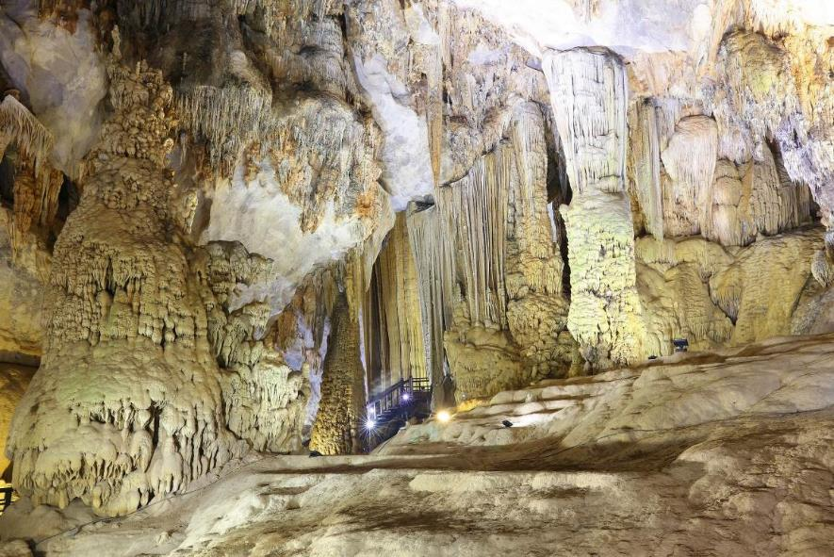
Peștera Paradise este o peșteră turistică din Parcul Național Phong Nha-Ke Bang, din lista Patrimoniului Mondial UNESCO din Vietnam. Foto Steven Bourne.

Siguranța
Siguranța vizitatorilor și angajaților trebuie să fie un obiectiv fundamental al oricărei peșteri turistice. Aceasta include suprafața și subteranul și toate părțile proprietății. Traficul de pe proprietate ar trebui să se facă pe drumuri și zone de parcare acoperite corespunzător. O bună organizare este esențială. Nu este întotdeauna posibil să se respecte standardele codului de construcție în subteran. Siguranța vizitatorului trebuie să primeze în proiectarea căilor de acces în peșteră. Spațiul pe înălțime este deosebit de important în subteran – acolo unde nu este posibilă o înălțime adecvată ar trebui prevăzute avertismente pentru prevenirea potențialelor răniri. Trebuie prevăzute balustrade acolo unde este necesar.
Proiectarea include asigurarea accesului serviciilor de urgență în cel mai bun mod posibil. Ar trebui stabilită o relație cu serviciile locale de urgență astfel încât toți să fie conștienți de constrângerile și dificultățile care vor fi întâmpinate în salvarea din peșteră care de obicei implică un efort fizic foarte mare și poate avea un impact sever asupra mediului peșteră, cu excepția cazului în care planurile sunt în vigoare. De asemenea, personalului din peșteră ar trebui să i se asigure pregătirea adecvată pentru salvare și prim ajutor.

Capacitatea de suport a peșterii
„Capacitatea de suport” a unei peșteri turistice este un instrument de planificare și administrare pentru stabilirea numărului maxim de vizitatori care pot intra într-un tur sau într-o anumită perioadă de timp. Determinarea capacității de suport a unei peșteri turistice stabilește echilibrul dintre oferta unei experiențe sigure în peșteră, informativă și plăcută pentru vizitatori și reducerea impactului asupra mediului peșteră pentru atingerea obiectivele economice. Toți acești factori trebuie luați în considerare atunci când se stabilește o capacitatea de suport durabilă într-o peșteră turistică.
Următoarele informații se vor concentra pe reducerea impactului asupra mediului. Vizitele în peșterile turistice vor avea un anumit grad de impact dar impacturile negative pot fi reduse și satisfacția vizitatorilor îmbunătățită prin proceduri și practici bune de gestionare a vizitelor. Primul pas este considerarea parametrilor fizici. Fluxurile de vizitatori trebuie direcționate în, prin și din peșteră afară într-un mod eficient care să reducă impactul. Factorii de luat în considerare includ dimensiunea galeriilor, distanța de la potecă la speleoteme, infrastructura (ca balustradele) și dacă vizitatorii vor intra și ieși din peșteră în locuri diferite, oferind un flux liniar de vizitatori, sau dacă vor intra și ieși în același loc. Dacă vizitatorii vor trece unul pe lângă altul în peșteră ar trebui asigura spațiu suficient.
Al doilea pas este considerarea parametrilor de mediu ca debitul de aer, calitatea aerului, temperatura, umiditatea și fauna din peșteră. În unele peșteri un număr mare de vizitatori poate crește semnificativ temperatura aerului și concentrația de dioxid de carbon. O singură persoană eliberează energie termică de 80–120 W, aproape identic cu un bec incandescent. Astfel, un grup de 50 sau 60 de persoane într-un tur al peșterii poate crește local temperaturile cu 1–2°C. Administratorul peșterii turistice ar trebui să se asigure că aceste fluctuații sunt în intervalul de variație naturală din peșteră și că revin la niveluri normale într-o perioadă scurtă de timp. Creșterea concentrației de CO₂ din cauza respirației vizitatorilor poate varia între 1.500 și 5.000 ppm și poate cauza stres fizic pentru unii oameni. Gestionarea nivelurilor de dioxid de carbon necesită monitorizarea eficientă în unele peșteri, în conformitate cu standardele legale de sănătate. Puțurile de ventilație sau modificarea porților de acces pentru circulația aerului pot îmbunătăți calitatea aerului în unele peșteri; totuși, măsuri precum acestea trebuie considerare cu grijă și aplicate pentru a nu modifica mediu natural al peșterii.
Prezența faunei cavernicole ca liliecii sau speciile adaptate peșterii ar trebui luată în considerare pentru reducerea impactului asupra acelor organisme. În cazul în care liliecii se adăpostesc într-o peșteră turistică trebuie să se acorde o atenție deosebită pentru a nu fi deranjați de vizitatori, în special atunci când hibernează sau se reproduc.
Deoarece atributele fizice și parametrii de mediu ai fiecărei peșteri sunt specifici capacitatea de suport a peșterii trebuie să fie determinată individual pentru fiecare obiectiv al peșterii și tura turistică. Multe peșteri turistice folosesc bugetul ca instrument pentru a maximiza experiența vizitatorilor și reduce impactul asupra mediului. Un exemplu este creșterea sezonieră sau în perioadele aglomerate a taxei de intrare– numită „preț variabil” – pentru reducerea supraaglomerării în anumite perioade, ceea ce poate îmbunătăți experiența vizitatorilor și totodată reduce la minim impactul asupra mediului. Un alt exemplu care ia în considerare toți factorii atunci când se iau decizii privind capacitatea de suport ar putea fi un weekend de vacanță aglomerat în care administratorul poate stabili că beneficiile economice pentru un număr limitat de zile depășesc impactul asupra mediului și creșterea temperaturii din cauza unui număr mai mare decât normal de vizitatori.
Este responsabilitatea administratorului peșterii turistice să ia în considerare fiecare dintre impacturile asupra mediului și să le pună în balanță cu experiența vizitatorilor și factorii economici pentru stabilirea capacității maxime de suport a peșterii lor.
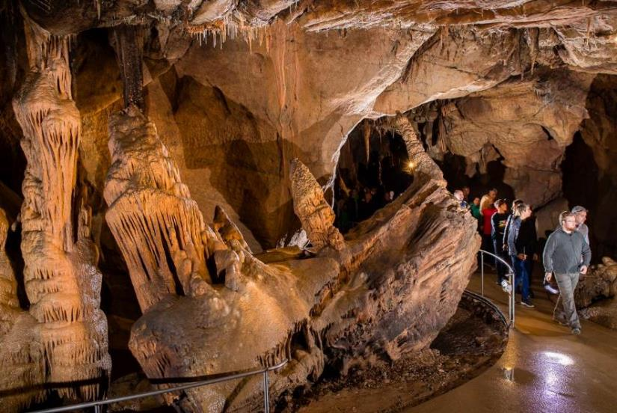
Vizitatori într-un tur ghidat în Peștera Baradla-Domica care a fost deschisă pentru prima dată ca peșteră turistică în 1806. Sistemul de peșteri traversează sub granița dintre Ungaria și Slovacia și face parte din Peșterile Aggtelek de pe lista Patrimoniului Mondial. Peștera face parte și din două Rezervații ale Biosferei UNESCO - Aggtelek, Ungaria și Slovensky Kras (Slovacia) și din două situri Ramsar (sistemul Peșterilor Baradla și zonele umede aferente, Ungaria și Domica, Slovacia). Foto Csaba Egri.

Accesul la peștera turistică
Unul dintre primele și cele mai evidente impacturi ale amenajării unei peșteri pentru turism este modificarea intrării existente (o activitate care se desfășoară uneori și pentru a controla accesul la o peșteră neamenajată) sau deschiderea unei noi intrări. În multe peșteri turistice este necesar să se asigure vizitatorilor un acces diferit de cel natural în peșteră. Un astfel de acces artificial ar putea fi un tunel sau o nouă intrare excavată în rocă. Dacă se creează o intrare artificială se poate schimba circulația aerului în peșteră care poate provoca perturbarea ecosistemului subteran. Intrarea artificială trebuie prevăzută cu un sistem de blocare a aerului pentru a nu întrerupe circulația lui în peșteră. Decizia de a nu construi sistemul trebuie luată numai după efectuarea unui studiu. Metoda preferată pentru un sistem eficient de blocare a aerului este prin utilizarea unui set dublu de uși.
Atunci când peșterile turistice au o intrare naturală potrivită pentru vizitatori trebuie instalată o poartă adecvată de control al accesului. În trecut era obișnuit să se blocheze sau să se instaleze porți peste orice intrare care ar fi permis vizitatorilor să ocolească punctul principal de intrare la care se percepe taxă. Acest lucru a avut impactul negativ de a restricționa sau chiar de a împiedica total introducerea de nutrienți și migrarea faunei cavernicole, în special a liliecilor. Dacă porțile sunt instalate în intrările și pasajele folosite de lilieci este recomandabil ca secțiunea superioară să aibă bare orizontale cu un spațiu între ele de 15 cm înălțime și 45–75 cm lățime. Aceste goluri vor permite liliecilor accesul liber. Toate porțile noi din peșteră ar trebui să permită zborul liber al liliecilor iar porțile vechi ar trebui înlocuite cu modele prietenoase pentru lilieci. Unele specii vor evita totuși orice poartă, caz în care trebuie găsită o soluție alternativă cum ar fi gardul (vezi Resurse pe internet: cave gates, porțile peșterii).

Lucrări la suprafață
Pentru proiecția golului subteran pe topografia suprafeței este necesar un plan de amplasament care să descrie în detaliu suprafața și peștera. Aceste informații sunt la fel de importante pentru o peșteră turistică existentă ca și pentru una în curs de amenajare. Odată ce relația dintre caracteristicile de deasupra solului și cele subterane este cunoscută pot fi evaluați factorii legați de apă. În multe cazuri singurul factor poate fi apa care percolează de la suprafață prin roca de deasupra peșterii care nu trebuie perturbată. În plus, riscul ca apa de la suprafață să ajungă în peșteră în perioade cu ape mari trebuie examinat cu mare atenție.
Este important ca zonele construite la suprafață, adică clădirile și parcările, să nu fie poziționate deasupra captării imediate a peșterii (peștera accesată și drenajele ei) unde are loc infiltrarea naturală a apei de ploaie în peșteră. Trebuie căutate alte soluții dacă există posibilitatea ca percolația naturală să fie întreruptă. Aceste soluții pot fi simple, ca transformarea suprafeței unei parcări etanșe într-o suprafață care să permită trecerea apei de ploaie. Acolo unde clădirile sunt situate deasupra peșterii ele ar trebui, de preferință, să fie relocate sau, dacă bugetul nu permite relocarea aceasta să fie făcută când clădirea necesită renovare. Apele scurse de pe acoperișuri și alte suprafețe tari nu trebuie lăsate să se dreneze într-un singur punct ci trebuie dispersate pe o suprafață largă. De asemenea, este esențial ca orice efluent generat pe amplasament să fie eliminat în mod corespunzător și să nu contamineze domeniul subteran.
Există o tendință naturală de plasare a clădirilor necesare pentru funcționarea unei peșteri turistice cât mai aproape de intrarea ei și, în unele cazuri, intrarea sau ieșirea din peștera turistică sunt într-o clădire care are și alte utilizări, de obicei ca muzeu, centru de interpretare sau magazin de cadouri. Multe peșteri au în mod natural concentrații mari de radon, un gaz radioactiv, iar acesta se poate acumula în doze prea mare de radiații pentru personalul care lucrează acolo. Prin urmare, este o bună practică să se asigure o zonă ventilată între intrarea și/sau ieșirea din peșteră și orice clădire în care lucrează personalul.

Infrastructura peșterii turistice
Amenajarea pentru turism a peșterilor necesită în mod obișnuit modificarea fizică a pasajelor naturale și instalarea de lumini, căi, platforme și infrastructură asociată. În toate noile amenajări, în peșteri turistice existente sau în situri noi, nevoile de infrastructură ar trebui evaluate, proiectate și instalate cu atenție. În mod clar trebuie oferit vizitatorilor satisfacție și siguranță dar scopul ar trebui să fie reducerea alterării sau perturbării mediului natural al peșterii. Amenajarea ar trebui să urmărească reducerea la minim a modificărilor morfologiei galeriilor și deteriorarea sedimentelor și speleotemelor. Problemele asociate cu pasarelele și iluminatul peșterilor sunt analizate în detaliu mai jos. În unele peșteri turistice mari se folosește transportul mecanizat pentru a facilita accesul unui număr mai mare de turiști, inclusiv lifturi, autobuze și trenuri. Aceste tipuri de transport, deși sunt utile pentru vizitatorii cu probleme de mobilitate, pot implica modificări majore ale peșterii și ar trebui planificate cu atenție.

Căile de acces în peștera turistică
Căile de acces sunt o componentă esențială a amenajării pentru că oferă o suprafață de mers durabilă și sigură și limite definite pentru ca vizitatorii să rămână în interiorul acestora. Traseele turistice prin peșteră ar trebui să fie proiectate astfel încât să aibă un impact minim asupra habitatelor biologice din peșteră și asupra speleotemelor. Traseul prin peșteră ar trebui să conducă vizitatorul suficient de aproape de punctele de interes majore astfel încât să le poată vedea și fotografia dar nu atât de aproape încât să le poată atinge sau deranja. Sedimentele din peșteră ar trebui protejate prin pasarele înălțate ori de câte ori este posibil pentru a-și păstra valoarea ca habitat, arhiva fosilelor și istoricul sedimentelor.
Căile de acces într-o peșteră nu trebuie să fie prea largi. De exemplu, nu este necesar – deși de dorit – ca două persoane să meargă una lângă alta. O singură cale de acces este adecvată dar este recomandabil să creați câteva zone mai largi în care un grup de turiști poate fi adunat pentru a asculta ghidul. Căile dintr-o peșteră turistică pot fi folosite pentru amplasarea țevilor, conductelor și cablurilor de utilități, sub suprafața căii sau lângă aceasta. Este preferabil ca aceste utilități să nu fie încastrate în beton. Comutatoarele de comandă ale sistemului de iluminat trebuie să fie ușor accesibile de pe calea de acces.
Traseul ar trebui să fie format din trei componente principale, o suprafață de mers, bordura laterală și balustrade. Este de dorit ca materialele folosite la instalarea căilor să aibă cel mai mic impact posibil asupra esteticii peșterii și mediului subteran.

Suprafețe de mers
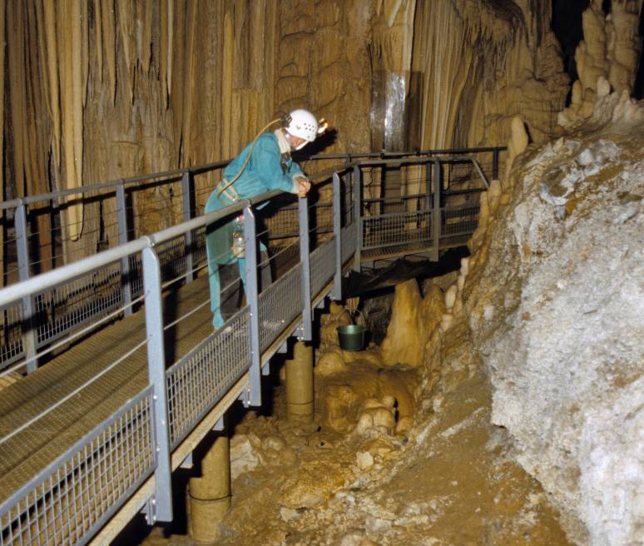
O pasarelă înălțată în peștera turistică Avenul d’Esparros, Franța. Săgeata indică o plasă care oferă protecție suplimentară și previne căderea prafului pe speleotemele de dedesubt. Foto John Gunn.
Materialele folosite pentru suprafețele de mers trebuie să fie netoxice pentru mediul peșteră. În mod tradițional și în special în peșterile în calcar materialul preferat pentru suprafața de mers a fost betonul care este cel mai apropiat material de roca în care se formează peștera. Betonul are avantaje clare, inclusiv estetica și durabilitatea; cu toate acestea dezavantajele sale includ greutatea, potențiala murdărire atunci când este produs și turnat și dificultatea de a-l îndepărta odată ce este turnat. Există, de asemenea, unele dovezi că levigatele din beton pot avea efecte biologice negative. Betonul cu densitate redusă poate fi realizat folosind perlit, piatră ponce sau scorie vulcanică și oferă unele avantaje în ceea ce privește greutatea redusă, păstrând în același timp rezistența adecvată a pasarelei. Grătarul din oțel inoxidabil a devenit, de asemenea, din ce în ce mai popular ca material pentru construirea de pasarele. Oțelul inoxidabil are dezavantajul distinct că este scump și necesită tehnici speciale pentru asamblare și instalare. Grătarul din plastic armat cu fibră de sticlă (FRP) cu elemente de fixare din inox este un alt material popular pentru căile de acces în peșteri, cu un cost și o greutate mai mici decât oțelul inoxidabil.
Suprafețele de mers înalte construite din oțel inoxidabil, FRP sau alte materiale adecvate au avantajul de a rezista îndelung, necesită foarte puțină întreținere, au impact redus asupra podelei peșterii și sunt relativ ușor de îndepărtat astfel încât, dacă este necesar, peștera poate fi readusă aproape la starea sa naturală. Cu toate acestea, grilajele de toate tipurile permit ca scame, gunoi, murdărie, noroi și obiecte mici să cadă pe podeaua peșterii și, dacă proiectul nu ia în considerare acest lucru, poate fi foarte dificil de îndepărtat grilajul și curățată podeaua.

Borduri
Bordurile au mai multe scopuri distincte. Una este de a reține picioarele vizitatorilor, pentru protejarea caracteristicile peșterii dincolo de calea de acces. Un alt aspect este faptul că exteriorul bordurilor, orientat spre calea de acces, oferă un loc convenabil pentru conductele de utilități, țevi și cabluri. Bordurile pot ajuta, de asemenea, la reținerea scamelor și a altor deșeuri de la vizitatori.

Balustrade
Balustradele oferă stabilitate sau sprijin pentru vizitatori, împiedicându-i în același timp să iasă de pe calea de acces acolo unde poate fi vulnerabil sau periculos. Materialul preferat pentru construcția balustradelor în peșterile turistice a fost oțelul inoxidabil. Acest material are avantajele de a necesita întreținere puțină până la deloc, putând fi asamblat și sudat în peșteră și de a fi folosit ca și conductă de apă în peșteră. Dezavantajele acestui material sunt costul și luminozitatea deoarece nu este plăcut din punct de vedere estetic. Utilizarea cablului din oțel inoxidabil, mai degrabă decât montanții intermediari solizi sau șinele solide care sunt instalate sub balustrada propriu-zisă, poate reduce semnificativ impactul vizual al oțelului solid. De asemenea, ajută suprafețele curbe mai degrabă decât unghiurile ascuțite. Șinele din plastic armat cu fibră de sticlă (FRP) cu elemente de fixare din oțel inoxidabil devin acum din ce în ce mai populare și oferă o soluție eficientă și cu costuri mai mici.
În timp ce infrastructura cum sunt căile de acces sunt menite să ofere acces în siguranță pentru vizitatori și să protejeze peștera de impactul acestora instalarea infrastructurii în sine poate provoca impacturi majore dacă nu este făcută cu atenție. Ar trebui efectuată o evaluare a impactului asupra mediului și trebuie elaborat un plan de management și atenuare a impactului (PMAI) înainte de începerea lucrărilor de construcție. PMAI ar trebui implementat și monitorizat pentru a reduce daunele aduse resurselor peșterii în timpul construcției.

Iluminatul peșterii
Bilanțul energetic al unei peșteri turistice ar trebui să fie în mod ideal în intervalul variațiilor naturale (pre-amenajare). Iluminatul electric emite atât lumină cât și căldură astfel încât orice lumină ar trebui să fie de înaltă eficiență producând cea mai mică cantitate de căldură posibil. Multe peșteri turistice au înlocuit sistemele de iluminat mai vechi cu iluminare cu diode emițătoare de lumină (LED) moderne, de înaltă eficiență, alimentate de o sursă de joasă tensiune iar acestea ar trebui folosite în toate noile dezvoltări și modernizări de iluminat în peșteră.
În peșterile turistice în care vizitatorii se deplasează în grupuri este benefic să împărțiți traseul în sectoare în care luminile sunt aprinse sau stinse de către ghid. Acest lucru permite iluminarea sectorului sau sectoarelor din peșteră cu vizitatori. Acest lucru este important pentru reducerea încălzirii mediului subteran și prevenirea creșterii lampenflorei, precum și pentru reducerea cantității de energie necesară și a costului acesteia. În peșterile turistice în care vizitatorii se mișcă independent iluminarea poate fi legată de senzori de mișcare și temporizatoare. Sistemul electric trebuie instalat în circuite sigure, bine echilibrate.
Este important ca o anumită formă de iluminat de urgență să fie întotdeauna disponibilă în cazul unei defecțiuni a sursei principale de alimentare. Iluminatul de urgență ar trebui să fie întotdeauna disponibil indiferent dacă este vorba de o sursă de alimentare neîntreruptibilă sau de un sistem de iluminat de urgență cu o sursă de alimentare independentă. Reglementările locale pot fi aplicate și acestea pot permite lămpi cu baterii sau dispozitive similare.
Important în orice schemă de iluminat este poziționarea corpurilor de iluminat, cablajului și cutiilor de alimentare pentru reducerea impactului vizual și deteriorării peșterii. Lampenflora este consecința introducerii unei surse de lumină artificială într-o peșteră. Multe tipuri de alge și alte plante superioare se pot dezvolta ca urmare a introducerii luminii artificiale. Iluminatul trebuie să aibă cel mai mic posibil spectru de emisie relativ la spectrul de absorbție al clorofilei pentru a reduce dezvoltarea lampenflorei. O altă modalitate de prevenire a dezvoltării lampenflorei este reducerea nivelului de energie care ajunge la suprafața pe care pot trăi plantele. Distanța de siguranță dintre lampă și suprafața din peșteră depinde de intensitatea lămpii. O indicație aproximativă este că distanță de un metru poate fi sigură. Lumina trebuie îndreptată cu atenție către caracteristica care trebuie iluminată și trebuie evitată difuzarea luminii în zonele înconjurătoare sau în ochii vizitatorilor – ecranarea corpurilor de iluminat este foarte utilă în acest sens. În trecut, luminile calde situate prea aproape de speleoteme sau arta rupestră au provocat daune semnificative deși această problemă se reduce când se folosește iluminarea cu LED-uri cu lumină rece.
Un design care evită supra-iluminarea nu numai că reduce impactul asupra peșterii dar poate și să îmbunătățească experiența vizitatorilor prin utilizarea deliberată a întunericului și concentrarea iluminatului pe caracteristici selectate din peșteră. Există două principii importante care trebuie avute în vedere când proiectați iluminatul pentru o peșteră turistică: accesul și atmosfera. Iluminatul pentru acces ar trebui să fie la nivel minim în conformitate cu deplasarea în siguranță a tuturor vizitatorilor peșterii. Iluminatul eficient poate fi folosit pentru a crea acces sigur într-o zonă care relaxează vizitatorii în acest mediu necunoscut. Utilizarea benzilor cu LED-uri, cu tensiune scăzută la 12 V, și a altor tehnologii cu consum redus de energie poate ajuta acestui scop. Acestea pot fi atașate de balustrade sau marginea căilor de acces, cu invertoarele sau bateriile necesare bine ascunse dedesubt. În general, toate accesoriile și cablurile ar trebui să fie ascunse de vizitatori dar să rămână accesibile pentru întreținere, fără a deteriora peștera și conținutul acesteia. Consumul redus de energie are beneficii în plus față de reducerea emisiilor de CO₂ prin aceea că permit utilizarea unei surse de alimentare neîntreruptibilă locală atunci când există o întrerupere a rețelei. De asemenea, se produce mai puțină căldură. Acum multe astfel de tehnologii sunt disponibile dar ar trebui folosite ca instrumente pentru atingerea unui scop nu ca scop în sine.
Iluminatul estetic ar trebui să se bazeze pe obiectivul de bază, de exemplu accentuarea aspectelor explorării, dezvoltării sau istoriei peșterii. Acolo unde este posibil, iluminatul ar trebui să fie secvențial, cu vizitatorii conduși de la o scenă la alta, culminând eventual cu iluminarea unei săli întregi. Orice lumină într-un mediu întunecat va avea un efect dramatic iar o lumină foarte îndepărtată, uneori, poate spori iluzia de profunzime și mister. Iluminatul elementelor cu apă poate fi foarte eficient și plăcut din punct de vedere estetic pentru vizitatori. Unele modele de iluminat din peșteră folosesc culorile pentru a înfrumuseța anumite caracteristici în timp ce altele utilizează lumină neutră și rece pentru prezentarea culorilor naturale ale peșterii, niciuna dintre acestea nu are un impact mare asupra peșterii. Unele peșteri turistice oferă spectacole de lumini sincronizate cu compoziții muzicale pentru a spori experiența vizitatorilor, ceea ce nu are un impact negativ cunoscut asupra mediului din peșteră.

Curățarea peșterii
În multe peșteri turistice căile și chiar speleotemele sunt curățate în mod regulat din cauza acumulărilor de praf, scame, sedimente spălate, ciuperci și alge (lampenflora). Au fost încercate o serie de abordări, jeturile de apă cu presiune mare fiind cea mai comună metodă folosită deși, în unele cazuri, s-au încercat și utilizarea agenților tensioactivi și curățarea cu abur. Toate aceste metode au un anumit impact asupra suprafețelor speleotemelor de curățat. Când se folosesc jeturi de apă de înaltă presiune operatorii ar trebui să încerce să limiteze numărul și frecvența spălărilor și să utilizeze presiune minimă pe calcit.
Lampenflora este flagelul infam al peșterilor turistice – o problemă persistentă. Utilizarea agenților de curățare puternici, cum ar fi înălbitorul cu clor, se explică prin dorința de a scăpa de organismele contaminante precum algele. Din păcate, produsele chimice, inclusiv înălbitorul cu clor, nu funcționează bine pe termen lung deoarece lampenflora crește rapid în condițiile potrivite. Singura modalitate de stopare a creșterii algelor este reducerea luminii și căldurii mai degrabă decât un tratament chimic periodic care reduce creșterea doar pentru o perioadă scurtă.
Cu toate acestea, dacă lampenflora proliferează este necesar să fie distrusă cu compuși chimici. Dar erbicidele nu trebuie folosite într-o peșteră deoarece sunt prea toxice. Deși sunt folosite frecvent în agricultură erbicidele trebuie evitate deoarece de degradează lent și toxicitatea lor poate afecta grav fauna din peșteri. Utilizarea substanțelor chimice puternice de albire pentru reducerea sau îndepărtarea lampenflorei a fost investigată de Cigna (2011). Cele mai utilizate două substanțe chimice sunt hipocloritul de sodiu (înălbitor cu clor la 5% concentrație) și peroxidul de hidrogen (la 15% concentrație). Hipocloritul de sodiu eliberează clorul în mediul peșterii și, deși este un agent de curățare eficient, este otrăvitor pentru organismele din peșteră chiar dacă se evaporă rapid. De asemenea, peroxidul de hidrogen poate avea efecte biologice nedorite unde apar sedimente bogate în fier. Un studiu recent din SUA (Kieft et al., 2021) arată că înălbitorul și peroxidul de hidrogen nu trebuie folosite din cauza toxicității înălbitorului și pentru că peroxidul de hidrogen degradează speleotemele. Clorura de benzalconiu este un biocid eficient, netoxic care îndepărtează lampenflora atunci când este utilizată în concentrații de 1% – 10%. De asemenea, se recomandă utilizarea luminii UV germicide (UV-C). Indiferent de agentul utilizat, se recomandă spălarea temeinică a suprafețelor după curățare, de preferință folosind apă din peșteră și nu apă cu clor de la sursă publică. Curățarea anuală este probabil cea mai potrivită frecvență dar unele peșteri pot beneficia de o curățare mai frecventă folosind doar apa din peșteră.

Materiale noi
Sunt dezvoltate mereu materiale noi iar unele par să aibă un potențial bun, și chiar mare, pentru utilizare în peșteri. Cu toate acestea, în timp ce unele materiale noi s-au dovedit a fi excelente altele cum ar fi cheresteaua compozită nu deoarece are impacturi negative asupra peșterii. Un aspect al problemei este că există multe tipuri de materiale compozite iar cele care conțin fibre de lemn trebuie evitate deoarece pot susține creșterea bacteriilor, algelor și mucegaiului. Fișele de specificații ale tuturor materialelor compozite trebuie verificate cu atenție pentru a se asigura că materialul nu conține produse din lemn sau hârtie. Dacă se propune utilizarea materialului compozit într-o peșteră acesta ar trebui utilizat numai după ce tipul de material compozit care este propus a făcut obiectul unor teste ample în peștera în care se propune să fie utilizat. Oțelul inoxidabil s-a dovedit a fi un material excelent pentru utilizare în peșteră. Cu toate acestea oțelul inoxidabil vine într-o varietate de calități. O mare parte din costul utilizării oțelului inoxidabil este în găsirea tipului potrivit pentru utilizarea prevăzută. Se recomandă să fie utilizat oțelul inoxidabil de calitate superioară atunci când acest material este dorit într-o peșteră. Au fost dezvoltate noi materiale plastice care au un mare potențial de utilizare în peșteri. Un mare avantaj al acestor noi materiale plastice este că sunt ușoare, au caracteristici mecanice apropiate de ale oțelului și sunt ușor de lucrat cu unelte simple. Bucățile din plastic sunt îmbinate cu șuruburi din oțel inoxidabil ceea ce facilitează actualizarea amenajării în viitor. Căile de acces pot fi construite prin pultruziune – ca în cazul unui plastic creat prin tragerea de fibre de sticlă acoperite cu rășină printr-o matriță încălzită. Acestea sunt adesea acoperite cu nisip pentru a oferi o tracțiune mai bună dar se pot uza foarte repede dacă există un număr mare de vizitatori. Pentru balustrade poate fi utilizat și plastic armat cu fibră de sticlă.

Materiale care nu ar trebui să fie utilizate în peștera turistică
Luând în considerare problema materialelor care nu aparțin unei peșteri turistice trebuie să recunoaștem că multe dintre materialele enumerate în această secțiune au fost, la un moment dat în trecut, considerate ca adecvate pentru utilizare. În consecință este dificil să găsești o peșteră turistică care să nu conțină unul sau mai multe dintre materialele care sunt acum considerate nedorite. Peșterile care sunt în curs de amenajare pentru turism ar trebui să evite utilizarea tuturor materialelor cunoscute acum ca fiind nedorite, așa cum sunt enumerate mai jos.

Metale galvanizate
În deceniile trecute țevile din oțel galvanizat au fost utilizate ca balustrade, scări și platforme în peșteră. Cu toate acestea, zincul din materialul galvanizat este ușor oxidat și poluează mediul peșterii. Spălarea stratului galvanizat poate avea efecte adverse în special asupra faunei subterane vulnerabile de nevertebrate și depunerilor de calcit. În cazul în care oțelul galvanizat este utilizat într-o peșteră turistică existentă ar trebui înlocuit cu un alt material.

Alte metale
Utilizarea diferitelor metale ca cele din clasa aluminiului va duce întotdeauna la coroziune atunci când sunt în contact unul cu celălalt într-un mediu umed. Prima și cea mai bună soluție este să nu folosiți metale diferite în contact unele cu altele. Cea mai bună soluție este să izolați materialele unele de altele utilizând neopren sau șaibe din nailon dar acestea nu vor face decât să întârzie procesele inevitabile dacă există o peliculă de apă. De asemenea, se recomandă să nu fie folosiți anozi galvanici deoarece aceștia vor produce un compus chimic care poate avea un efect negativ asupra peșterii.

Metale neferoase
Multe metale neferoase au fost folosite în trecut în peșteri. Poate că cel mai comun dintre acestea a fost cuprul și aliajele sale care au fost sursa multor pete verzi în peșteri.

Fier și oțel
Fierul și oțelul netratat ruginesc. Chiar și acele tipuri de oțel moale care conțin un procent mic de carbon sunt susceptibile la oxidare (rugină). În consecință, oțelul brut și fierul nu ar trebui folosite în peșteri turistice deoarece vor apărea pete de rugină.

Bitum (asfalt)
Bitumul (asfaltul) este un amestec negru vâscos de hidrocarburi obținute din petrol. Bitumul degradat produce derivați care sunt toxici pentru biotă și pot interfera cu depunerea de calcit. Dacă se găsește bitum într-o peșteră turistică ar trebui îndepărtat cât mai curând posibil. Bitumul nu trebuie folosit niciodată într-o peșteri în curs de amenajare pentru turism.

Lemn
Timp de multe secole lemnul a fost materialul preferat pentru construcții și realizarea de obiecte cum ar fi mobilierul. Prin urmare, era firesc ca lemnul să fie folosit în primele amenajări de peșteri. Din păcate lemnul are o viață relativ scurtă înainte de a începe să se descompună. Aceasta include lemnul creozotat și tratat sub presiune. În general, mediul unei peșteri este izolat și introducerea de energie din exterior va schimba echilibrul peșterii. Excepții de la aceasta apar atunci când un râu sau un pârâu trece printr-o peșteră sau unde poate exista un conținut organic ridicat dintr-un motiv natural.
Când lemnul se descompune în peșteră poate deveni parte a lanțului trofic. Lemnul în descompunere poate susține creșterea fungică sau bacteriană și chiar prezintă riscul de invazie a speciilor exotice care pot înlocui speciile native din peșteri. Dacă se folosește orice formă de lemn pentru cofraj, schele și alte scopuri similare temporare lemnul nu trebuie lucrat în peșteră dacă este posibil. Acesta trebuie îndepărtat la terminarea lucrărilor, cu grijă pentru îndepărtarea oricăror resturi sau așchii rezultate în urma lucrării sau demontării unei structuri. Dacă lemnul în descompunere trebuie îndepărtat dintr-o peșteră trebuie avut grijă să nu se dezintegrează în timpul transportului și, astfel, să ofere o sursă alohtonă de nutrienți. Chiar și fragmentele mici de lemn putrezit pot provoca explozii populaționale printre speciile cavernicole și trebuie îndepărtate din peșteră.
Dacă lemnul se găsește într-o peșteră turistică ar trebui înlocuit cu alte materiale în măsura în care bugetul permite și unde introducerea lemnului duce la o schimbare semnificativă a mediului natural. Perioada de timp prevăzută pentru înlocuire ar trebui să fie limitată la durata de viață anticipată a lemnului in situ. În timpul amenajării unei peșteri turistice ar trebui selectate alte materiale decât lemnul. Doar în peșterile de gheață sunt compatibile caracteristicile de mediu cu lemnul care este frecvent utilizat pentru construcția de căi și balustrade deoarece nu este alunecos și poate fi ușor de lucrat în condiții de îngheț.

Monitorizare
Monitorizarea de bază a climei peșterilor ar trebui efectuată în mod regulat și trebuie adoptat un program oficial de monitorizare. Se pot monitoriza temperatura aerului, umiditatea, radonul (dacă concentrația acestuia este apropiată sau peste nivelul prevăzut de lege) și temperatura apei (dacă este cazul). Monitorizarea dioxidului de carbon ar trebui inclusă dacă concentrațiile acestuia sunt substanțial în afara intervalului de variații naturale. De asemenea, poate fi monitorizat fluxul de aer în și din peșteră. Atunci când sunt selectați oameni de știință pentru studii în peșteră este foarte important ca numai cei specializați în speologie să fie angajați. Mulți oameni de știință, altfel competenți, ar putea să nu fie pe deplin conștienți de caracteristicile peșterilor. Dacă administratorul peșterii primește recomandări incorecte este periclitat mediul subteran. Știința peșterilor este un domeniu specializat, de nișă.

Administratorii peșterii turistice
Administratorii peșterilor turistice trebuie să fie competenți în gestionarea afacerii și în protecția mediului. Administratorii unei peșteri turistice nu trebuie să uite niciodată că peștera este „gâsca cu ouă de aur” și trebuie protejată cu mare grijă.

Ghizii peșterii turistice
Ghizii unei peșteri turistice au rol foarte important deoarece sunt legătura dintre peșteră și vizitator. Este important ca ghizii să fie instruiți corespunzător. Conducerea unei peșteri turistice ar trebui să producă un manual despre ghidarea în peștera lor. Ghizii ar trebui să fie instruiți în interacțiunea cu turiștii dar și în atributele peșterii inclusiv geologia, biologia, paleontologia, semnificația culturală și istorică și modalitățile eficiente de a oferi vizitatorilor o interpretare informativă și distractivă. Ghizii de peșteră au oportunitatea minunată de a inspira vizitatorii să devină susținători ai peșterilor și peisajelor carstice. Ei sunt, de asemenea, responsabili pentru siguranța vizitatorilor și protecția peșterilor.

Interpretare
Scopul interpretării este de a oferi vizitatorilor informații despre peșteră și despre valorile sale de patrimoniu natural și cultural pentru a le spori aprecierea și înțelegerea experienței în peșteră. Un alt aspect al interpretării include comunicarea eficientă a regulilor și reglementărilor pentru protecția patrimoniului peșterii și siguranța vizitatorilor și personalului peșterii. Aceste „ce este și ce nu este voie” ar trebui să fie dezvoltate, afișate și comunicate verbal vizitatorilor într-un mod care să îi ajute să înțeleagă și, sperăm, să le aprecieze importanța pentru conformare voluntară. În peșterile în care vizitatorii intră în grupuri însoțiți de un ghid de peșteră sau individual, în timp ce sunt monitorizați de ghizi staționați în întreaga peșteră, ghidul peșterii trebuie să fie instruit corespunzător pentru a asigura respectarea regulilor și reglementărilor pentru protecția peșterii și siguranța vizitatorilor.
Experiența unui vizitator al peșterii este modelată de o serie de factori care funcționează înainte, în timpul și după vizita efectivă. Dintre acești factori conștientizarea, anticiparea, primirea (sosirea) și amintirile pot fi mai importante decât experiența reală în peșteră iar pe termen lung amintirile contează, probabil, cel mai mult pentru individ. Orice monitorizare a experienței vizitatorilor trebuie să fie concepută prin considerarea acestor factori.
Câteva principii de bază în planificarea experienței vizitatorilor sunt:
- Informațiile puse la dispoziția publicului, online sau pe site-ul peșterii, trebuie să fie exacte și să nu transmită o impresie înșelătoare. Punerea la dispoziție a acestor informații înainte de vizită poate reduce comportamentul nedorit și crește curiozitatea.
- Asigurați-vă că oferiți cea mai bună caracteristică la intrarea în peșteră.
- În peșterile cu tururi ghidate, fiecare tur ar trebui adaptat unui număr adecvat de vizitatori pentru o perioadă adecvată de timp și să fie condus de un ghid informat care încearcă să dezvolte o relație sau comunicare cu vizitatorii.
- Trebuie depuse toate eforturile pentru identificarea și asigurarea nevoilor și intereselor culturale specifice ale tuturor vizitatorilor.
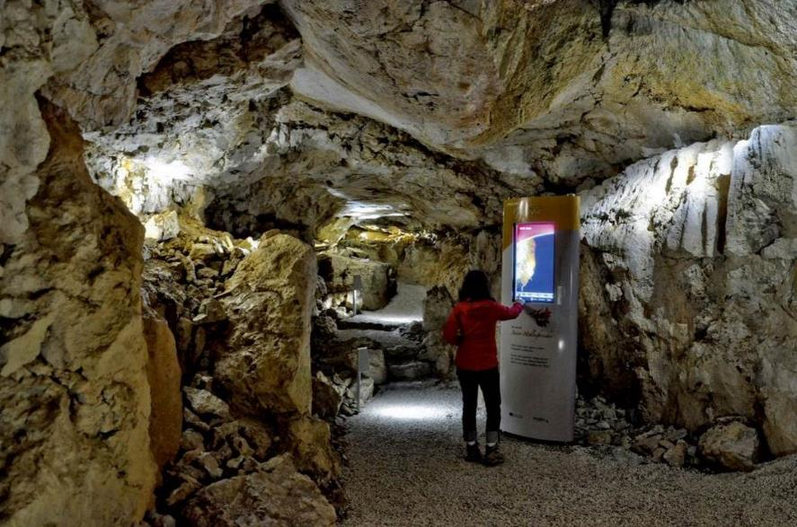
Una dintre cele patru stații interactive care oferă informații multimedia în germană și engleză, Peștera Wendelstein, Germania. Foto Peter Hofmann.
Se recomandă ca fiecare peșteră turistică să dezvolte o anumită temă sau teme pentru a fi utilizate în timpul vizitei și în materiale promoționale pe internet și care ar putea sta la baza unui program educațional. Deși dezvoltarea acestor teme prezintă unele provocări pentru ghizi și administratori ele pot duce la experiențe memorabile pentru vizitatori și răsplata efortului. În trecut, majoritatea vizitelor în peșteră erau conduse de ghid dar în secolului 21 s-a dezvoltat tendința pentru tururi autoghidate care permit vizitatorilor să se deplaseze prin peșteră în propriul lor ritm. Trecerea la vizite autoghidate, în unele cazuri, este determinată de necesitatea reducerii costurilor prin angajarea unui număr mai mic de ghizi dar se poate, de asemenea, adopta tipul în care ghizii stau în anumite locuri în peșteră pentru asigurarea siguranței, prevenirii deteriorării și furnizării unei interpretări suplimentare acolo unde este necesar. Acest ultim tip este potrivit dacă comunitățile locale rurale sunt implicate în turismul peșterilor iar ghidajul oferă locuri de muncă. Unele peșteri turistice pot folosi oricare dintre aceste modele sau hibrizi sezonieri, pe măsură ce numărul de vizitatori fluctuează.
Turul autoghidat necesită abordarea diferită a interpretării și în prezent sunt utilizate următoarele abordări:
Abordări ale interpretării utilizate în peșterile turistice autoghidate
Tipul interpretativ | Folosit la peșterile:
Doar semnalizare | Multe peșteri, inclusiv cele din următoarele țări:
 | Australia | Peștera Fig Tree, New South Wales
 |  | Peștera Mammoth, Western Australia
 | Austria | Peștera Lamprechtsofen
 | China | Peștera Furong, Chongqing
 |  | Peștera Tenglong, Provincia Hubei
 | Malaiezia | Peștera Deer, Sarawak
 |  | Peștera Niah Great, Sarawak
 | Slovenia | Peșterile Škocjan
 | SUA | Peștera Mammoth, Kentucky
Ghid audio cu mesaje în mai multe limbi | Laos | Peșterile Vieng Xai
 | Spania | Peștera Nerja
 | SUA | Peștera Carlsbad
Posturi fixe cu mesaje audio | Mexic | Peștera Balankanche
 | Marea Britanie | Dan yr Ogof
Aplicație disponibilă pentru telefoanele vizitatorilor | Marea Britanie | Peștera Treak Cliff
Indiferent de tipul utilizat o bună interpretare este importantă cu includerea interpretării tematice și încorporarea unui mesaj percutant de conservare. Panourile explicative ar trebui să fie în limba locală și orice altă limbă internațională care predomină.

Linii directoare
(20) Peșterile turistice existente ar trebui gestionate la cele mai înalte standarde posibile și ar trebui să se conformeze recomandărilor ISCA și recomandărilor de aici.
(21) Trebuie efectuat un studiu detaliat pentru determinarea sustenabilității ecologice și economice înainte de amenajarea unei peșteri pentru turism.
(22) Siguranța trebuie să fie prioritatea numărul unu în fiecare peșteră turistică.
(23) Determinarea capacității de suport pentru o anumită peșteră turistică reprezintă echilibrul dintre experiența într-o peșteră sigură, informativă și plăcută pentru vizitatori și reducerea la minim a impactului asupra mediului subteran în același timp cu atingerea obiectivelor economice. Toate trei – experiența vizitatorilor, impactul asupra mediului și obiectivele economice – trebuie luate în considerare.
(24) Este necesar un plan zonal cu detaliile la suprafață și cele subterane pentru o peșteră, pentru analiza impactului potențial pe care l-ar putea avea lucrările la suprafață asupra acesteia.
(25) O infrastructură adecvată la intrarea într-o peșteră turistică este esențială pentru menținerea mediului natural al acesteia.
(26) În toate amenajările noi, în peșterile turistice existente sau cele prevăzute pentru amenajare, nevoile de infrastructură ar trebui evaluate, proiectate și instalate cu atenție, luând în considerare cele mai bune practici actuale.
(27) Recomandabil este ca rețeaua de iluminat electric dintr-o peșteră să fie împărțită în sectoare, permițând astfel iluminarea eficientă numai a acelor sectoare cu vizitatori. Utilizarea luminii ar trebui redusă la minim pentru a ilumina doar anumite caracteristici și crearea unei atmosfere care să îmbunătățească experiența vizitatorilor.
(28) Administrarea eficientă a peșterilor turistice este susținută de monitorizarea care permite adaptarea la condițiile specifice sitului. Monitorizarea de bază a peșterii, faunei, climei și concentrațiilor de dioxid de carbon ar trebui efectuată conform unui program de monitorizare.
(29) Administratorii peșterilor turistice ar trebui să fie competenți în gestionarea activității în peșteră și în protecția mediului.
(30) Ghizii din orice peșteră turistică joacă un rol foarte important ca legătură între peșteră și vizitator. Este esențială instruirea corespunzătoare a ghizilor în valorile specifice peșterii și interpretarea lor pentru vizitatori.
(31) Toate peșterile turistice ar trebui să dezvolte informații interpretative de înaltă calitate pentru a ajuta publicul să înțeleagă și să aprecieze mai bine mediul peșterii.
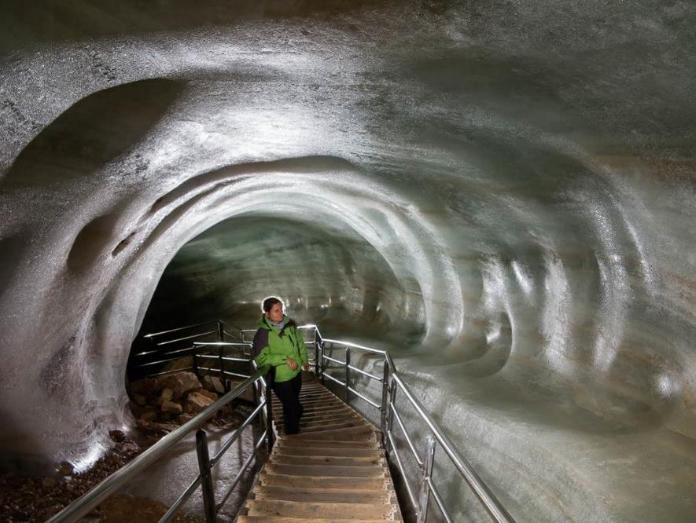
Vizitatorii pot admira frumusețea și textura gheții în Peștera Eisriesenwelt, Austria. Foto Csaba Egri.

Activități de aventură și turism pe carstul de suprafață
În secolul 21 s-au intensificat activitățile de aventură și turism pe carstul de suprafață, inclusiv zone de lapiez calcaros, carstul de tip pinnacle, stânci și canioane. Aceste habitate accidentate și uneori izolate pot avea valori de biodiversitate și geodiversitate necunoscute care ar trebui conservate în special în zone protejate. Prin urmare, este important să cercetăm aceste zone pentru specii rare sau endemice de plante (de exemplu, orhidee) sau animale (de exemplu, languri) sau pentru caracteristici carstice fragile (de exemplu, pinnacles) ca parte a procesului decizional privind desfășurarea unor activități, în ce condiții (regulamente) și unde (zonare).
Orice infrastructură necesară și autorizată pentru susținerea acestui tip de activități ar trebui proiectată și instalată astfel încât să aibă un impact redus asupra carstului, atât vizual cât și din punct de vedere al integrității sale, și dacă este necesar să poată fi îndepărtată cu ușurință în viitor, redând carstului aspectul inițial.
Circuitele carstice bazate pe via ferrata au apărut în secolul 19 în zone carstice alpine din Europa. Via ferrata a devenit mult mai populară începând cu sfârșitul secolului 20 în special în Europa și s-a răspândit apoi în întreaga lume. Circuite carstice cu acces facilitat de diverse combinații de infrastructură au fost dezvoltate prin carstul de tip pinnacle în mai multe locuri. În Patrimoniul Universal Tsingy de Bemaraha din Madagascar circuitul Big Tsingy implică pasarele, platforme, scări, poduri suspendate și cabluri de siguranță. Un circuit prin carstul pinnacle Phu Pha Marn din centrul Laosului include tiroliene, via ferrata, poduri suspendate, un pod de plasă și platforme, cu cabluri de siguranță pe tot circuitul. Aceste circuite permit vizitatorilor să exploreze și experimenteze peisaje carstice de tip pinnacles spectaculoase și să observe fauna endemică (de exemplu, lemuri și languri) care altfel sunt inaccesibile. Vizitatori în grupuri mici sunt conduși de ghizi instruiți. Peisajele extrem de accidentate și expuse garantează respectarea traseului predefinit, cu impact redus asupra ecosistemelor naturale. Vizitatorilor nu li se permită să meargă sau să se urce pe vârfuri fragile sau pe lapiezuri care pot fi ușor sparte.
Escalada pe stâncă are o istorie lungă, dar în secolul 21 a existat o creștere semnificativă a numărului de participanți, în special pentru „bouldering” la care nu sunt folosite ajutoare fixe sau corzi. Habitatele de stâncă, deși din punct de vedere istoric unul dintre cele mai puțin perturbate de activitatea umană, se confruntă cu o presiune mai mare ca oricând. Studiile au arătat că traseele de alpinism au o acoperire mică cu vegetație și biodiversitate mai scăzută față de zonele de stânci neutilizate pentru cățărare. Calcarul, în general, nu prezintă suprafețe de fractură plane ca granitul sau gresia. Acest lucru poate face dificilă fixarea pentru protecție pe stâncile de calcar a ancorelor detașabile „tradiționale” (cale și came). În schimb, majoritatea zonelor de cățărare pe calcar folosesc ancore pre-instalate cu șuruburi pentru protecție. Există coduri de conduită în alpinism cum ar fi Pactul Alpinistului (vezi Resurse pe internet) care abordează protecția biodiversității, geodiversității și valorilor culturale (de exemplu arta rupestră indigenă) pe traseele de alpinism.
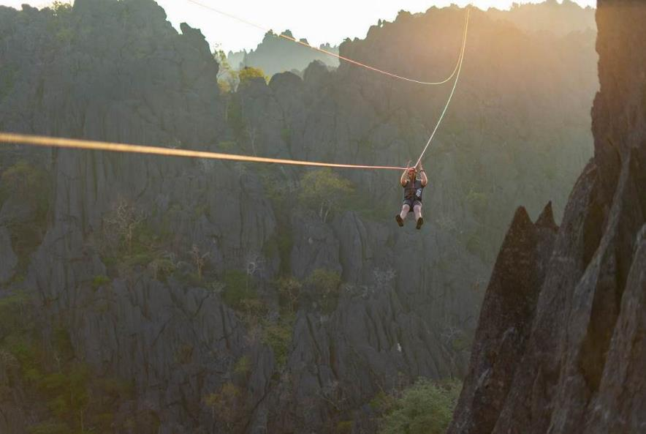
Tiroliană în carstul pinnacle din zona protejată Phou Pha Marn, Laos. Foto Green Discovery Laos.
Canyoning-ul este o activitate recreativă în aer liber care constă în parcurgerea unui canion sau defileu, de obicei cu un curs de apă, folosind o varietate de tehnici ca rapel, alpinism, sărituri și înot. Deși canyoning-ul a fost popularizat de americani și europeni în anii 1970, originile sale datează de la sfârșitul secolului 19 în Franța. Edouard Alfred Martel, „părintele speologiei moderne” și un pionier al explorării și studiului peșterilor, a introdus pentru prima dată tehnici de canyoning pentru acces în zone greu accesibile din chei pentru cercetări științifice. Pentru reducerea impactului canyoning-ului asupra mediului se recomandă utilizarea canalelor de curgere și evitarea malurilor și vegetației sensibile. Unde este posibil utilizați ancore naturale și materiale detașabile care să evite deteriorarea și să protejeze suprafețele carstice naturale. Un cod de conduită pentru canyoning al Organizației Internaționale de Canyoning pentru Profesioniști (vezi Resurse pe internet) include conștientizarea și protecția mediului.
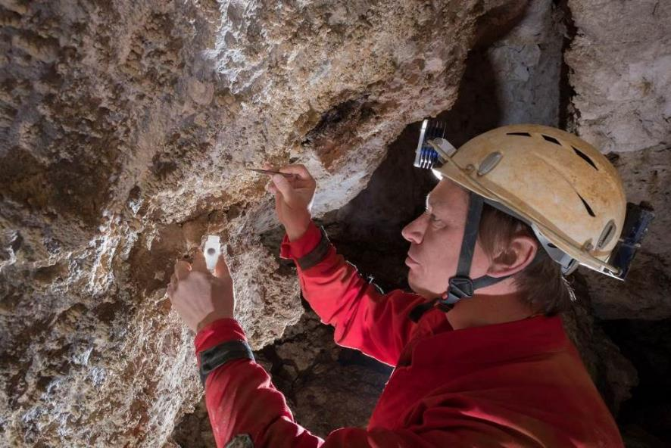
Un biospeolog colectează nevertebrate în Peștera Frauenhalden, Germania. Foto Rainer Straub.

Linii directoare
(32) Habitatele carstice accidentate și izolate de la suprafață pot avea valori necunoscute de biodiversitate și geodiversitate care ar trebui cercetate și evaluate ca parte a procesului decizional pentru activități de aventură și turism, în ce condiții și unde pot fi practicate.
(33) Infrastructura necesară pentru susținerea activităților pe carstul de suprafață ar trebui proiectată și instalată astfel încât să aibă un impact redus asupra carstului, atât vizual cât și în ceea ce privește integritatea acestuia și, dacă este necesar, să poată fi îndepărtată cu ușurință redând carstului starea inițială.

Cercetare științifică
Peșterile sunt unele dintre cele mai bune locuri pentru studierea istoriei trecute a Pământului și omenirii dar și procese biologice evolutive. Sunt capsule ale timpului bine izolate, propice pentru conservarea materialului organic, ca oase, scoici, polen, cărbune și material vegetal și anorganic, inclusiv sedimente clastice și speleoteme. Peșterile și intrările în peșteri sunt habitat temporar sau refugiu permanent pentru multe specii de plante, animale și microorganisme care nu pot supraviețui la suprafață, în special în regiuni în care ariditatea, umiditatea scăzută și extremele de temperatură sunt restrictive pentru organisme.
Materiale organice și anorganice sunt transportate în peșteri datorită unei varietăți de procese geomorfologice naturale care implică cel mai frecvent apa și în unele cazuri vântul. Depozitele formate prin acumulare și devin fosile, ele fiind protejate de intemperiile care acționează la suprafață. Majoritatea sistemelor carstice hidrologic active sunt caracterizate de timpi de curgere rapidă, deși în unele locuri apele subterane urmează căi de curgere la adâncime pe durata a sute sau mii de ani până la revenirea la suprafață. Dacă nu se amestecă cu alte ape la ieșirea la suprafață apele subterane nu au poluanți antropici cum ar fi clorofluorocarburile sau rezultate din radiația atomică urmare a activității umane din anii 1950. Peșterile furnizează acum „supermarketul” informațiilor multidisciplinare care includ izotopi conservați în speleoteme, material scheletic și ADN de mediu (e-DNA) conservat în sedimente pentru studiul paleomediilor sau arheologice. Pentru cercetările care se concentrează pe indicatorii schimbărilor climatice o peșteră bine conservată oferă multe indicii și materiale de studiu. Acestea includ strate de cenușă vulcanică, depozite formate la inundații și o mulțime de izotopi și reziduuri organice din apa de picurare și speleoteme.
Din punct de vedere al cercetării biologice peșterile au fost numite „laboratoare subterane” datorită izolării lor prin care multe dintre variabilele și perturbațiile care afectează mediile de la suprafață sunt absente sau puternic atenuate. Acestea includ întuneric constant, temperatură relativ constantă și umiditate ridicată, aport scăzut de nutrienți și ritmuri diurne/sezoniere absente sau puternic atenuate. Aceste condiții relativ stabile și previzibile fac peșterile și fauna peșterilor foarte potrivite pentru cercetarea problemelor biologice fundamentale, ca cele legate de adaptare, flux de energie și procese evolutive. Peșterile active primesc în mod obișnuit aport de apă sezonier de la suprafață dar peșterile fosile pot deveni „insule subterane” izolate în care pot evolua specii „troglobionte” specializate, endemice la nivel local. Deoarece aceste specii sunt rare și au în mod obișnuit zone de distribuție restrânse este important să se evalueze impacturile potențiale pe care activitățile de cercetare le pot avea asupra lor.
Populațiile de păsări și lilieci care locuiesc în peșteri sunt deosebit de vulnerabile la perturbarea umană, indiferent de tipul de cercetare științifică. Capturarea liliecilor și păsărilor sau colectarea cuiburilor din locurile de adăpostire și reproducere din peșteri pentru cercetare sau în scopuri tradiționale de hrană/terapeutic poate avea un impact semnificativ asupra populațiilor locale ale acestor animale. Majoritatea populațiilor de nevertebrate cavernicole par a fi mai puțin reactive sau perturbate de prezența umană. Călcarea în picioare este o amenințare directă evidentă pentru nevertebratele din peșteri iar traficul uman intens poate avea un impact semnificativ asupra speciilor vulnerabile care trăiesc pe solul peșterii și tind să se ascundă. Călcarea sedimentelor moi este astfel o problemă provocată de toți speologii și nu doar de oamenii de știință. Mersul pe pietre poate zdrobi speciile care se adăpostesc dedesubt. Totuși, este posibil ca majoritatea populațiilor de nevertebrate să trăiască în mezocavități și să migreze în galeriile subterane numai când sunt condiții de mediu favorabile.
Colectarea excesivă de către oamenii de știință a fost, de asemenea, percepută ca o amenințare pentru fauna din peșteri. Acesta a fost cazul în unele țări europene în care salamandra Proteus era un exponat apreciat în muzee. Coleopterele de peșteră, ca și fluturii de la suprafață, sunt colectate pentru colecții de entomologi amatori și profesioniști. Colectarea științifică excesivă este o amenințare numai în cazul în care proiectul de cercetare necesită un număr mare de specimene ca studiile genetice populaționale și numai atunci când populația prelevată este mică și izolată. Majoritatea biologilor moderni sunt conștienți de impactul potențial al supra-colectării iar marea majoritate a studiilor biologice sunt realizate cu impact minim asupra populațiilor și viabilității speciilor. Acestea includ îndepărtarea capcanelor care nu mai sunt utilizate. Cu toate acestea, colectarea ocazională de exemplare pentru identificare științifică și taxonomie nu trebuie percepută ca o amenințare; mai degrabă este esențială pentru identificarea și conservarea speciilor. Experimentele științifice prost concepute (sau efectuate) pot avea impact asupra mediului. De exemplu în anii 1970 a existat o încercare de reproducere a faimosului Laborator subteran de la Moulis (Franța) într-o peșteră braziliană, în interiorul unei zone protejate. Încercarea a eșuat ducând la moartea multor pești troglobionți, problema fiind apoi exacerbată de eșecul înlăturării structurilor degradate ale laboratorului.
Este important de reținut că cele mai mari amenințări pentru faunei cavernicolă și ecosistemele peșterii nu provin din cercetarea științifică ci din activitățile din afara peșterii inclusiv extracția mineralelor, defrișările, agricultura, extracția apelor subterane, poluarea și sedimentarea în cursurile de apă. În general, speologii pot avea un impact neintenționat asupra peșterilor prin introducerea microbilor în ecosistemele subterane (vezi Speologie recreativă și de aventură).
Desemnarea ariilor protejate este în mod obișnuit susținută de cercetări științifice ample care se reflectă uneori în numele sitului. Ariile protejate sunt uneori create datorită cercetărilor științifice care au demonstrat existența unor valori de mediu care trebuie protejate. Acesta este cazul zonelor cu specii rare sau amenințate sau geositurilor cheie. Cu toate acestea există multe arii protejate carstice, în special cele desemnate din motive de peisaj, unde există o înțelegere limitată a modului în care au evoluat formele de relief sau procesele și legăturile care funcționează pentru a menține sistemul. Multe arii protejate carstice au devenit centre de cercetare de înaltă calitate deoarece prezintă valori naturale semnificative și, de asemenea, pentru că în multe părți ale lumii ariile protejate încurajează activitatea științifică.
Cercetările în arii protejate au contribuit semnificativ la înțelegerea sistemelor carstice. Parcul Național Peștera Mammoth din Kentucky și Peșterile Carlsbad din New Mexico, ambele din SUA și listate în Patrimoniul Mondial, au fost arii cheie pentru dezvoltarea hidrogeologiei și speleogenezei carstice (Mammoth) și a speleogenezei și geomicrobiologiei peșterilor hipogenetice (Carlsbad). Există infrastructură de cercetare în ambele parcuri, inclusiv cazare, precum și un personal de sprijin ceea ce nu este regulă când cercetarea este întreprinsă pe terenuri private. Un alt avantaj al cercetării în zonele protejate este că poate exista protecție mai mare pentru echipamentele valoroase de teren. Instrumentele de monitorizare, ca fluorometre și loggere care monitorizează parametrii de mediu, trebuie utilizate pentru perioade lungi de timp pentru a colecta date semnificative, cu un risc permanent de deteriorare sau furt. De asemenea, personalul din zona protejată poate ajuta la colectarea datelor, verificarea integrității echipamentelor și furnizarea de informații științifice care altfel nu ar fi disponibile unui om de știință dintr-un loc îndepărtat. Câteva arii protejate au în personalul permanent oameni de știință speologi. Acest lucru a permis efectuarea unei cercetări continue, de înaltă calitate. În Peștera Mammoth cercetările realizate de personalul științific rezident au produs cea mai detaliată cartografiere din lume a bazinelor de apă subterană în carst. Un alt avantaj de a avea oameni de știință rezidenți este disponibilitatea informațiilor aprofundate despre carst și peșteri pentru studenți și publicul larg. În SUA, colaborarea dintre Peștera Mammoth și Universitatea Western Kentucky din apropiere a permis implementarea programului „Karst Field Studies” (Studii carstice de teren), o serie de seminarii săptămânale axate pe carst și peșteră, pe teren, care funcționează din 1979, conduse de oameni de știință rezidenți și din afară.
Ceea ce poate fi numită „cercetare orientată spre interior” urmărește să crească înțelegerea ariilor protejate și astfel să consilieze direct administratorul. Un program de monitorizare bine structurat (vezi Dezvoltarea monitorizării și atenuării eficiente) poate să reprezinte o formă de cercetare pentru că va produce date științifice care ar trebui analizate riguros. Cu toate acestea, cercetarea orientată spre interior diferă de monitorizarea de rutină prin abordarea unor întrebări specifice (de exemplu, un program de urmărire a apei folosind coloranți pentru stabilirea zonei de captare pentru un izvor sau izvoare) sau probleme (de exemplu, investigarea declinului unei anumite specii de plante sau animal care a fost identificată prin monitorizare). În schimb „cercetarea orientată spre exterior” utilizează date sau materiale colectate în aria protejată pentru abordarea problemelor mai largi (de exemplu, reconstrucția mediilor din trecut folosind informația păstrată în speleoteme sau utilizarea unei peșteri ca laborator subteran). Un bun exemplu al acesteia din urmă este Vivariumul situat la 50 m în interiorul Peșterii Postojna, Slovenia, o parte din laborator fiind folosit pentru lucrări și cercetări științifice. De asemenea, peșterile terestre sunt folosite pentru testarea roboților care pot fi folosiți pentru explorarea peșterilor pe alte planete. În unele situații finanțarea cercetării este canalizată preferențial spre arii protejate. În Brazilia, unde peșterile sunt protejate la nivel federal, banii pentru compensarea impactului de mediu legat de impactul în peșteri sunt direcționați pentru cercetarea în peșteri. Unele peșteri, ca populara Peșteră Nerja lângă Malaga, Spania, au finanțat cercetări carstice inclusiv conferințe științifice.
În toate ariile protejate, cercetarea în peșteri și carst ar trebui, în mod ideal, să se desfășoare numai după o cerere scrisă și acordarea unui permis de cercetare. Permisele trebuie solicitate în avans și este recomandabil ca echipa de cercetare să lucreze împreună cu comunitățile locale, inclusiv plata corespunzătoare pentru servicii. Unele țări au reguli specifice pentru cercetătorii din alte țări care doresc să întreprindă cercetări carstice și în peșteri. Scopul este de a se asigura că cercetătorii nu au o abordare „colonialistă” și că țara gazdă este beneficiara cunoștințelor dobândite. UIS a adoptat un Cod de Etică pentru expedițiile internaționale de speologie, dintre care unele includ o componentă de cercetare (vezi Resurse pe internet). Este deosebit de important ca cei care efectuează cercetări în țări fără istoric de explorare a peșterilor să îi ajute pe localnici să înțeleagă scopul muncii lor pentru a evita posibile neînțelegeri. Un caz nefericit a fost o expediție în Etiopia unde localnicilor li s-a spus că speleotemele sunt „valoroase pentru cercetarea științifică” ceea ce i-a determinat pe unii dintre ei să intre în peșteri și să rupă speleotemele crezând că ar putea fi vândute.
Personalul ariei protejate ar trebui să fie informat asupra proiectului de cercetare și, dacă este posibil, să fie implicat în colectarea datelor. Aceasta le va permite să împărtășească rezultatele cercetării vizitatorilor și să asiste mai bine echipele viitoare de cercetare cu detalii privind studiile anterioare. Cercetătorii ar trebui încurajați să-și pună la dispoziție rezultatele într-o formă care poate fi înțeleasă de vizitatori. Acest lucru ar putea fi printr-un poster în centrul de vizitatori, un articol pe internet sau prin intermediul rețelelor sociale. În unele cazuri poate fi posibilă partajarea pe scară largă a datelor. Centrul British Cave Science (BCSC) de la Peșterile Poole, un sit de interes științific special din Buxton, Anglia, a implementat un sistem de monitorizare a climei în peșteri în timp real. Datele sunt încărcate pe site-ul web al BCSC și pot fi descărcate și utilizate de oricine gratuit (vezi Resurse pe internet).
Se recomandă ca formularele de cerere pentru permise de cercetare să includă:
- O descriere a proiectului și, pentru cercetare orientată spre exterior, motivele pentru care acesta trebuie întreprins în zona protejată și nu în alt sit.
- Locația (locațiile) în care urmează să fie instalat echipamentul sau de unde urmează să fie colectate probe (volumul și frecvența colectării probelor) cu justificarea locației alese.
- O evaluare a impacturilor potențiale și măsurilor care vor fi luate pentru a le reduce. Un bun exemplu este cercetarea care utilizează speleotemele în studiile de paleoclimat/paleomediu. În anii 1980 când erau necesare cantități relativ mari de material speleoteme întregi au fost scoase din peșteri. Pentru majoritatea studiilor acest lucru nu mai este necesar deoarece sunt suficiente cantități mici de material care pot fi obținute prin extracția atentă de carote. Astuparea găurii cu un mic dop permite speleotemei să se refacă după ce carota a fost extrasă și dacă există precipitare continuă de calcit. Dacă sunt disponibile ar trebui utilizate eșantioane din speleoteme deja sparte, o situație comună în peșterile turistice. Dacă nu există speleoteme sparte ar trebui utilizată o prelevare conservatoare, alegând material ascuns vederii și cu valoare estetică limitată.
- Detalii despre orice prelevare biologică sau microbiologică planificată. Acest lucru este deosebit de important atunci când cercetătorii au sediul în alte țări decât cea în care urmează să fie efectuată eșantionarea, deoarece unele țări nu permit exportul acestor materiale fără documente suplimentare pentru prevenirea biopiraterie. În schimb țări precum Australia și SUA au legi foarte stricte în ceea ce privește importul de material biologic sau de sol.
- Utilizarea de drone și roboți pentru fotografierea și cartografierea peșterilor de către operatori speologi instruiți este o dezvoltare recentă care poate oferi date de înaltă calitate pentru analiza și interpretarea științifică, dar orice utilizare a acestor dispozitive ar trebui aprobată ca parte a autorizației de cercetare.
Cei care evaluează cererile pentru permise ar trebui să fie conștienți că tehnicile sau protocoalele învechite pot duce la daune de durată asupra resurselor peșterilor și carstului. Acest lucru s-a întâmplat în timpul lucrărilor arheologice și paleontologice, când săpăturile și îndepărtarea artefactelor sau rămășițelor biologice au fost efectuate fără studii contextuale (tafonomice) in situ, limitând considerabil șansele de obținere a informațiilor cronologice și depoziționale importante. Dacă este posibil, o porțiune reprezentativă a depozitului ar trebui păstrată intactă pentru a permite lucrări viitoare cu tehnici mai avansate. Condițiile de mediu stabile care facilitează conservarea depozitelor paleontologice și contextul acestora sunt cele mai vulnerabile la perturbări. Săpăturile în astfel de galerii pot atrage modificări semnificative ale regimului energetic, cu impacturi asupra mediului subteran. Toți arheologii sunt conștienți de materiale care ar putea afecta metodele lor costisitoare de datare, dar folii de plastic și plase degradate se găsesc în multe situri după „reabilitarea” zonelor excavate din peșteri. Spre deosebire de perturbările de la suprafață, urmele sau efectele activităților umane în peșteri cu energie medie sau scăzută pot persista sute sau chiar mii de ani. Cercetătorii ar trebui încurajați să profite de progresele tehnologice, în special monitorizarea la distanță a siturilor de la suprafață, pentru reducerea numărului de vizite. Panourile fotovoltaice și turbinele eoliene mici permit monitorizarea continuă fără să fie nevoie de vizite pentru înlocuirea bateriilor iar datele pot fi transmise folosind rețelele de telefonie mobilă sau sateliți.
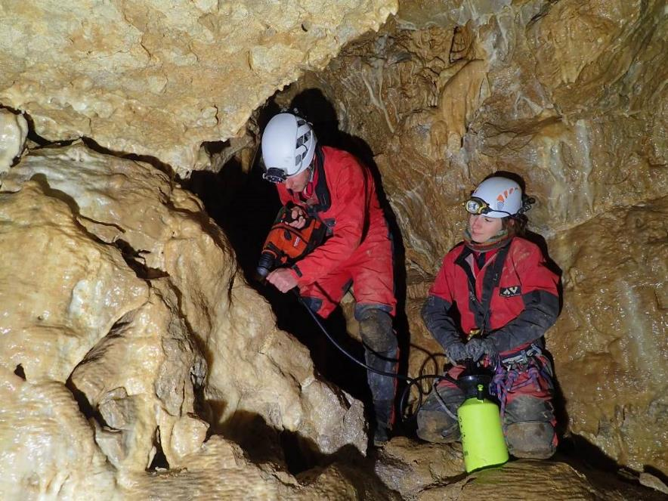
Colectarea unei speleoteme pentru cercetare paleoclimatică efectuată în baza unui permis la un sit de interes științific special din Marea Britanie. Foto John Gunn.

Linii directoare
(34) Toate ariile protejate cu peșteri și carst ar trebui să elaboreze politici de gestionare a cercetării, care ar trebui permise numai după primirea și aprobarea unei cereri.
(35) Cei care doresc să realizeze cercetări în peșteri ar trebui să fie în măsură să demonstreze că sunt familiarizați cu mediile subterane și Codul local de speologie cu impact minim sau că lucrează cu oameni de știință speologi care vor asigura respectarea codului.
(36) Pentru peșterile cu plan de management ar trebui să existe un paragraf privind activitățile de cercetare.
(37) Tuturor cercetătorilor care lucrează în peșteri sau pe carst, indiferent dacă sunt în interiorul sau în afara ariilor protejate, li se recomandă să evalueze cu atenție propunerile lor inclusiv comparația dintre potențialele beneficii și riscul de deteriorare a mediului sau valorilor culturale.
(38) Ar trebui să se pună accent pe metodele minime de eșantionare pentru faună, speleoteme și sedimente iar cercetătorii ar trebui să se angajeze să publice rezultatele într-o formă ușor de înțeles de către public și în media academică. Cercetătorii ar trebui să îndepărteze echipamentele și să reabiliteze situl (dacă este necesar) la finalizarea proiectului.

Agricultură și silvicultură
Dezvoltarea speciei umane a fost indisolubil legată de înlocuirea vegetației naturale, în mare parte a pădurilor, cu terenuri agricole. Astfel, succesiunea influențată de om a vegetației a perturbat ecosistemele naturale cu compoziție floristică specifică și biotă adaptată pe termen lung. La nivel global singurele zone carstice care nu au suferit impacturile silviculturii și agriculturii sunt situate în locuri izolate sau au fost protejate prin interzicerea agriculturii sau defrișării pădurilor. Multe impacturi umane asupra carstului sunt directe și localizate, cum sunt industriile extractive, impactul variind de la scară mică la foarte mare. Deșertificarea stâncilor, larg răspândită în părți ale bazinului mediteraneean și în sudul Chinei de exemplu, este o consecință a eroziunii solului cauzată de îndepărtarea vegetației native și de practicile agricole ulterioare. A fost descris ca fiind cel mai profund impact uman asupra carstului. Chiar și în zonele temperate, în care carstul este în mare parte acoperit cu sol, cel mai mare impact antropic (în ceea ce privește acoperirea suprafeței) este de obicei dat de agricultură.
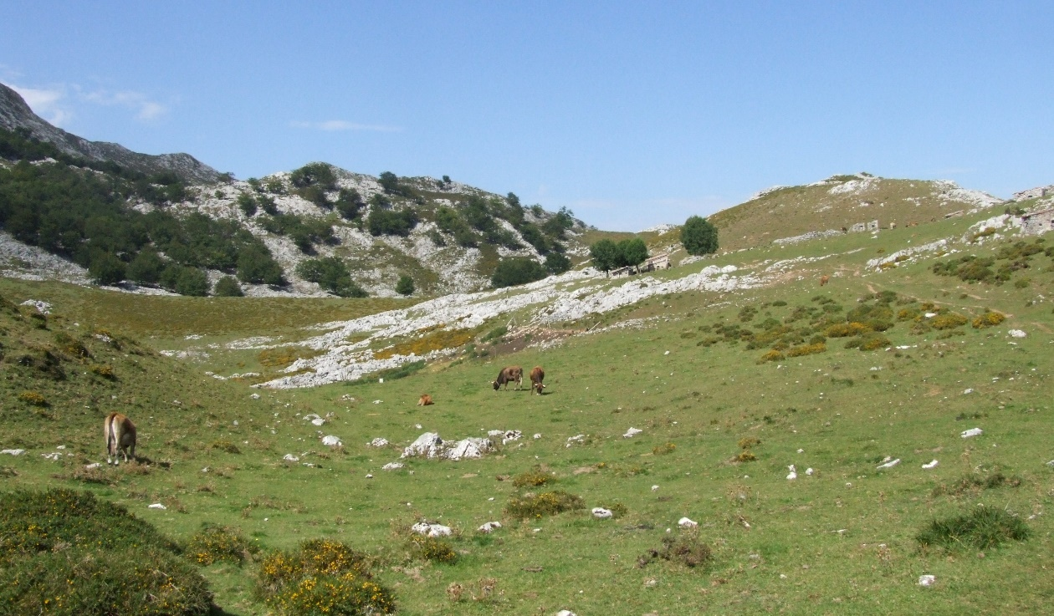
Teren carstic folosit pentru pășunat, Mirador de Camba, Asturias, Spania. Foto David Gillieson
Regiunea mediteraneeană, leagănul civilizației europene, este un „tip” pentru impactul uman asupra carstului temperat cald. Pădurile sale primitive de pin și cedru au fost înlocuite treptat de asociații secundare de tufăriș cunoscute sub numele de gariga sau phrygana. Comunitățile de plante cu fizionomie asemănătoare s-au dezvoltat spre nord, în Balcani și Europa de Est, la latitudini medii, în condiții climatice mai temperate deși moderat continentale (comunitățile de arbust sârbesc shibljak și spinos Crataego-Prunetea). Aceste tufișuri uscate și calde formează asociațiile dominante de plante în multe zone muntoase carstice calcaroase. În afara Europei au existat tendințe similare mai recente. În Madagascar defrișarea pădurilor native pentru transformarea în terenuri agricole a fost o amenințare majoră pentru fauna stigobiontă endemică din cauza schimbării rapide a bazei trofice care a provocat pierderi grave de biodiversitate. În unele regiuni carstice din sud-estul Asiei defrișarea pădurilor native și înlocuirea acestora cu plantații de palmier pentru ulei a fost o preocupare deosebită. Acele zone carstice care rămân într-o stare fundamental naturală susțin o biodiversitate bogată în comparație cu litologiile adiacente. Această biodiversitate a fost parțial menținută de practicile tradiționale ale comunităților locale dar ar putea fi distrusă rapid de interesele economice. Spre deosebire de impactul direct asupra biodiversității carstice impacturile indirecte ale agriculturii şi silviculturii asupra patrimoniului carstic sunt în mare parte indirecte şi se referă în primul rând la modificările calității şi cantității apei.

Practici agricole pe terenuri carstice
Practicarea agriculturii în zonele carstice a fost adesea o provocare pentru comunitățile rurale iar încercările de a rezolva probleme, precum lipsa apei, au afectat în mod obișnuit sistemele carstice. În unele părți ale Europei s-a dezvoltat un tip distinct de peisaj, uneori numit „agri-carst”, ca răspuns la climatul local și practicile agricole. Practicile agricole pe carst și carstul în sine sunt în mare măsură influențate sau controlate de climă și pot fi recunoscute trei regiuni largi:
- Regiuni tropicale umede cu agricultură intensivă (orez, trestie de zahăr) care au de obicei peisaje carstice impresionante (de exemplu Asia de Sud-Est).
- Regiunile carstice temperate cu agricultura mixtă bazată în principal pe cereale (mai ales grâu și porumb), legume și în zona temperată caldă, vii sau măslini. De asemenea, creșterea animalelor poate avea impacturi importante asupra calității și cantității apei în carst.
- Regiuni reci la latitudini sau altitudini mari unde predomină creșterea animalelor și/sau adesea culturile terasate de subzistență.
În carstul de tip turn și conic din Asia de Sud-Est multe practici tradiționale sunt agricole, de exemplu în fenglin-fengcong din provinciile Yunnan, Guizhou și Guangxi din sud-vestul Chinei, carstul conic din Bohol, Filipine sau carstul cockpit din Gunung Sewu, Indonezia. De-a lungul timpului comunitățile au terasat dealuri și munți pentru reducerea pantelor și reținerea apei de precipitații în timpul sezonului umed. Cultivarea orezului în Bohol, Filipine este un exemplu de integrare armonioasă între peisajul carstic și practica agricolă, reușind aparent să atingă durabilitate la scară centenară. Calendarul sezonier folosit de secole de comunitățile locale pentru adaptarea nevoilor agricole locale la variații climatice pare să se potrivească cel mai bine cu sistemul de reglare naturală al carstului sub-adiacent. Din păcate, declinul sistemelor de irigare a declanșat schimbări socio-ambientale (înlocuirea culturilor de orez cu porumbul mai puțin valoros din punct de vedere economic) cu efecte severe asupra zonelor carstice „umede” de câmpie. În schimb locuirea istorică pe carstul din sud-vestul Chinei (unul dintre cele mai mari carsturi continue din lume) a dus la pierderea severă a vegetației și eroziunea solului din cauza utilizării agricole, defrișărilor aferente și consumului crescut de apă.
În zonele temperate, platourile ușor înclinate încadrate de doline formează o topografie carstică obișnuită care în stadiul cel mai avansat dezvoltă un carst poligonal. Acolo unde acest peisaj a fost acoperit de vegetație forestieră densă vechile doline pot acționa ca refugiu pentru speciile de plante vasculare, ceea ce este important pentru conservare în contextul actual al încălzirii globale. În aceste zone îndepărtarea pădurii are ca rezultat, în mod obișnuit, transferul de sedimente spre fundul dolinelor cu modificări ulterioare ale regimului hidrologic, așa cum se observă în carstul din King County, Noua Zeelandă. Dolinele sunt de obicei umplute în mod deliberat în încercarea de a crește suprafața terenului plan. Lapiezurile pot fi distruse din motive similare și pot fi, de asemenea, extrase pentru construirea de ziduri locale sau, în unele zone, ca piatră decorativă. Fiecare dintre aceste acțiuni are potențialul de a declanșa schimbări severe în funcționalitatea geoecosistemelor subterane.
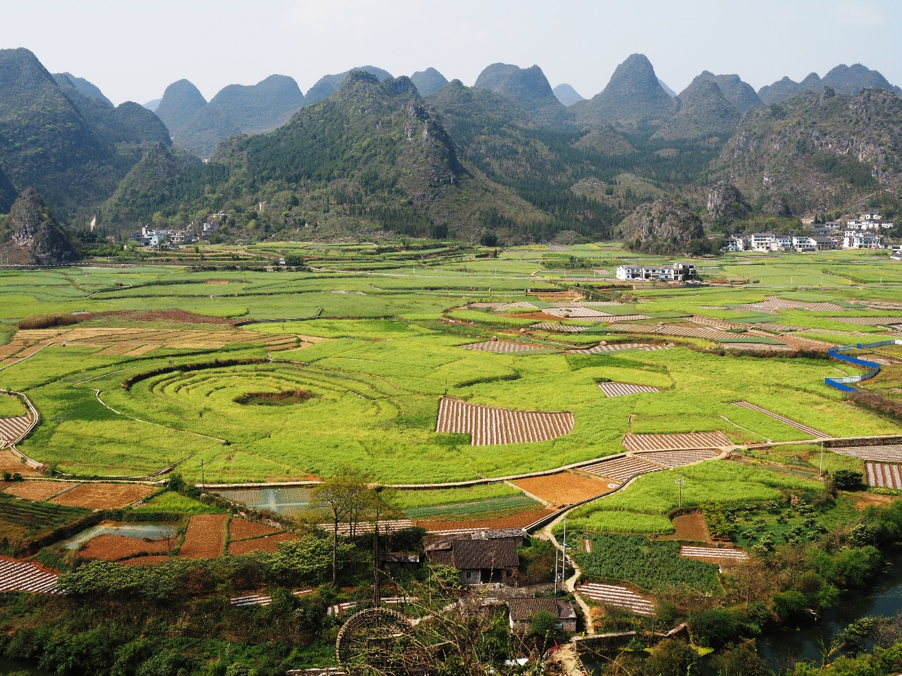
Agricultura intensivă la baza unei mari depresiuni din carstul Wan Fenglin, Guizhou, China. A existat o defrișare semnificativă a turnurilor din fundal deși au rămas unele zone cu pădure. Foto John Gunn.
Agricultura este legată de defrișarea istorică, eroziunea solului și, la niveluri ulterioare mai grave, de modificări ale sedimentelor și utilizării resurselor nutritive în cursurile de suprafață și subterane. Aceste modificări acționează ca factori principali de stres asupra comunităților de nevertebrate stigobionte din peșteri. De exemplu, sedimentele care intră într-o peșteră vor fi depuse în zone cu viteză mai mică schimbând astfel habitatul. Sau, intrarea sedimentelor poate perturba hidraulica conductelor, în special acolo unde se acumulează în meandre freatice. Poluarea organică modifică structura comunității biotei cavernicole și, în general, are ca rezultat scăderea distribuției și diversității acesteia. Materia organică dizolvată și biofilmele de pe pietre sunt surse importante de energie pentru comunitățile acvatice. Alți factori de stres antropici generează efecte asupra metabolismului organismelor subterane și includ prezența metalelor și metaloizilor, pesticidelor, îngrășămintelor, contaminanților emergenți și compușilor organici volatili. Sursele obișnuite de contaminare includ îngrășămintele și gunoiul de grajd aplicate culturilor, unitățile de depozitare a gunoiului de grajd, locurile de hrănire, adăposturile de muls, adăposturile de păsări și porci și curțile cu animale. Coxon (1999) oferă exemple de impact ale agriculturii și explică rolul acviferelor carstice în transportul substanțelor agrochimice și organismelor patogene spre izvoare. Aceste activități nu sunt resimțite doar de organismele subterane ci pot avea impact direct asupra sănătății umane. De exemplu, în zona Waitomo din Noua Zeelandă deșeurile de la porci deversate într-o dolină au contaminat un izvor care furniza apă unei ferme. În Irlanda un izvor carstic care furniza apă orașului Castleisland a trebuit să fie dezafectat din cauza poluării cu nămol și alți poluanți de la o fermă. Unul dintre cele mai grave și bine documentate efecte ale poluării agricole asupra carstului a avut loc în mai 2000 când fântânile municipale din Walkerton, Canada au fost contaminate cu bacterii patogene, ducând la șapte decese și îmbolnăvirea a peste 2.300 de oameni.
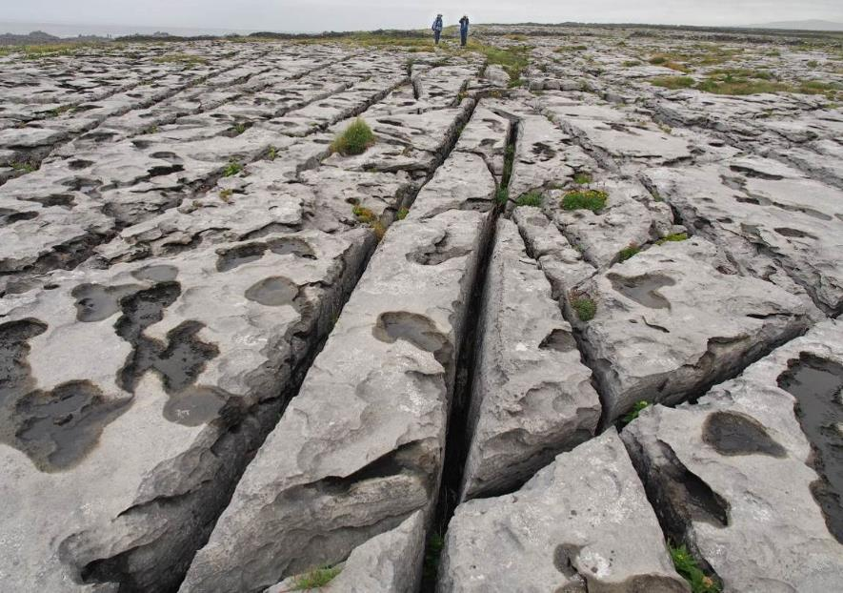
Câmp de lapiezuri în calcar la Sheshymore în Burren, Geoparcul Mondial UNESCO Stâncile din Moher, Irlanda. Analiza polenului arată că această zonă avea un sol mineral gros și era împădurită în timpuri preistorice. Defrișarea pădurilor a fost urmată de eroziunea catastrofală a solului, un proces denumit acum deșertificare stâncoasă. Foto John Gunn.
Cea mai mare parte a poluării este generată din surse punctuale și, prin urmare, poate fi redusă la minim dacă 1) nu este permisă descărcarea directă a deșeurilor agricole în zonele de intrare a apei ca ponoare, doline sau alte deschideri naturale și 2) sunt stabilite zone tampon în jurul acestor zone de intrare a apei. În zonele tampon nu trebuie permise aratul sau pășunatul animalelor și trebuie menținută acoperirea completă cu vegetație pentru a filtra scurgerea sedimentelor de pe terenul arat. O atenție deosebită este necesară în zonele carstice cu o acoperire subțire de sol, așa cum a fost cazul în Walkerton.
Schimbarea utilizării terenurilor agricole poate reduce concentrațiile de dioxid de carbon din sol care, la rândul lor, vor avea un impact asupra ratei de dizolvare în epicarst și, potențial, asupra depunerilor de speleoteme. Concentrațiile de CO₂ din sol sunt în mod obișnuit mult mai mari sub pădurile native decât sub pășuni iar pășunile au în mod obișnuit concentrații mai mari decât terenurile cu culturi. Studiile au arătat că concentrațiile de CO₂ din sol cresc rapid prin conversia terenurilor arabile în pășuni, ceea ce ar putea fi o bună practică de implementat pe terenuri carstice degradate. Reducerea acoperirii solului prin eroziune va duce la o infiltrare mai rapidă, mai ales după ploi intense iar acolo unde infiltrarea se produce deasupra unei peșteri apele nesaturate pot redizolva speleotemele.
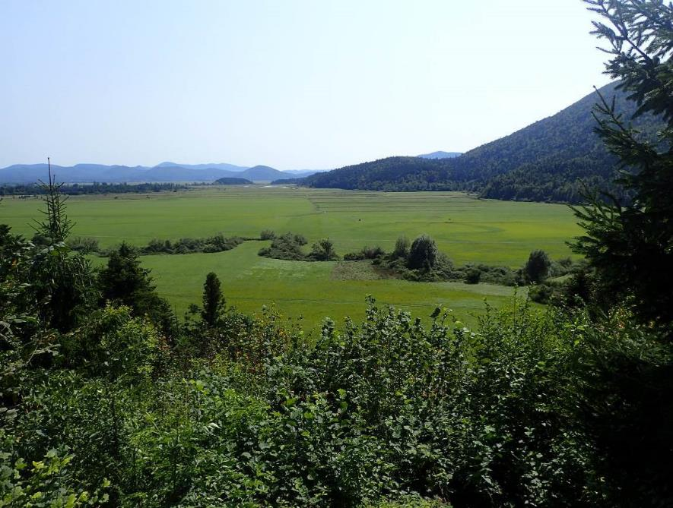
Teren cultivat sezonier în polia Cerkniško, Slovenia. Foto David Gillieson.

Silvicultură pe carst
Pădurile sunt o formă de vegetație naturală bine stabilită, evoluată în timp îndelungat, esențială pentru reglarea și funcționarea sistemelor carstice. În regiunile carstice pădurile sunt o componentă importantă a ciclului biogeochimic. Pentru gestionarea durabilă a terenurilor carstice împădurite trebuie luate în considerare unele principii privind tipul pădurilor și variabilitatea dioxidului de carbon (CO₂) din sol. După oceane, solul este al doilea cel mai mare absorbant de carbon de pe Pământ. Vegetația forestieră și solul de dedesubt sunt rezervoare de carbon, adică pot capta CO₂ din aer și îl pot stoca sau elibera treptat. O parte din acest CO₂ se dizolvă în apa care se infiltrează în calcar formând deschideri și peșteri. În acest fel bugetul de carbon al unui sistem carstic este crucial pentru funcționarea acestuia și se ajunge la un echilibru între vegetație, sol, rocă și ape subterane în cadrul fiecărei zone sau bazin carstic. Schimbarea utilizării terenului sau vegetației va altera acest echilibru, schimbările climatice fiind un alt factor care afectează disponibilitatea apei și activitatea vegetației. Carbonul suplimentar este preluat de solul de sub vegetația forestieră favorizând dizolvarea în continuare a calcarului, unii dintre ionii de carbonat dizolvați fiind în cele din urmă depuși ca speleoteme. Aceste depozite chimice, formate de obicei în peșteri prin precipitarea calcitului, necesită timp de rezidență mai lungi pentru infiltrare și percolație cu debit scăzut. Aceste condiții sunt de obicei îndeplinite în roci cu fisuri medii, cu deschideri mici, care conduc și distribuie uniform apa infiltrată în cavități mai mari. Rădăcinile copacilor eliberează mai mult CO₂ în sol determinând astfel degradarea rocii și imprimând, de asemenea, un model specific epicarstului (nivelul hidrologic cel mai înalt al sistemului carstic) prin fisurarea rocii de bază în timpul creșterii lor. Activitatea microbiotei solului este foarte importantă pentru reglarea ciclului carbonului deoarece eliberează CO₂ stocat în sol înapoi în atmosferă. Carbonul eliberat din calcarul degradat trece în cele din urmă în oceane prin apele subterane și râuri deși o parte ne-estimată este pierdută în atmosferă prin sol sau prin degazificarea directă din apele subterane emergente. În general, degradarea calcarului este considerată un absorbant de carbon; cu toate acestea nu este sigur că acest proces are loc întotdeauna iar eficiența lui poate varia în funcție de zonă sau bazin.
Silvicultura reprezintă o parte semnificativă de utilizare a terenului, cu propriul set de probleme. Pădurile vechi sunt de obicei în stadiul de climax, foarte stabile datorită evoluției lor pe termen lung. Unele dintre aceste păduri ocupă terenuri carstice izolate în zone montane sau tropicale dar pot fi puse în pericol de extinderea continuă a habitatului uman, turism sau extracția lemnului. Aceste păduri necesită protecție strictă și nu ar trebui să fie supuse niciunei forme de exploatare umană. Practicile forestiere implică construcția drumurilor (însoțită de tăieri în pantă), exploatarea forestieră, creșterea puieților și replantarea arborilor, și diverse activități post-exploatare. Defrișarea pădurilor lasă terenul lipsit, temporar sau permanent, de protecția oferită de acoperirea vegetală stabilă, ceea ce duce la schimbarea bruscă a echilibrului întregului sistem natural. Schimbări rapide apar imediat după defrișarea pădurii având ca rezultat creșterea infiltrației precipitațiilor, creșterea producției de azot din cauza descompunerii resturilor lemnoase și apariția eroziunii solului. Eroziunea solului declanșează modificări suplimentare în funcționarea epicarstului și scăderea sechestrării CO₂, cu consecințe negative asupra echilibrului sistemului carstic.
Exploatarea forestieră nu este singura amenințare la adresa integrității unui mediu carstic. Introducerea de specii străine de arbori, mai productive din punct de vedere economic, în habitatele pădurilor dezvoltate pe carst și, adesea, schimbarea tipului fundamental de pădure (de exemplu, pădure de conifere în loc de foioase și plantații de palmier de ulei în locul pădurii tropicale) ar putea rezulta în dezechilibre hidrologice și chimice majore ale apelor carstice, aciditatea crescută a solului, coroziunea accelerată a rocii de bază și degradarea speleotemelor. Incendiile provocate de om în pădurile sau pășunile adiacente pădurilor pe carst, dacă nu sunt limitate la intensitatea, durata și amploarea incendiilor naturale, au efecte negative pe termen lung, constând în principal în calcinarea și spălarea suprafețelor rocii de bază, concentrație crescută de compuși anorganici dizolvați în apele subterane şi modificări ale chimismului şi regimului hidrologic al apelor subterane.
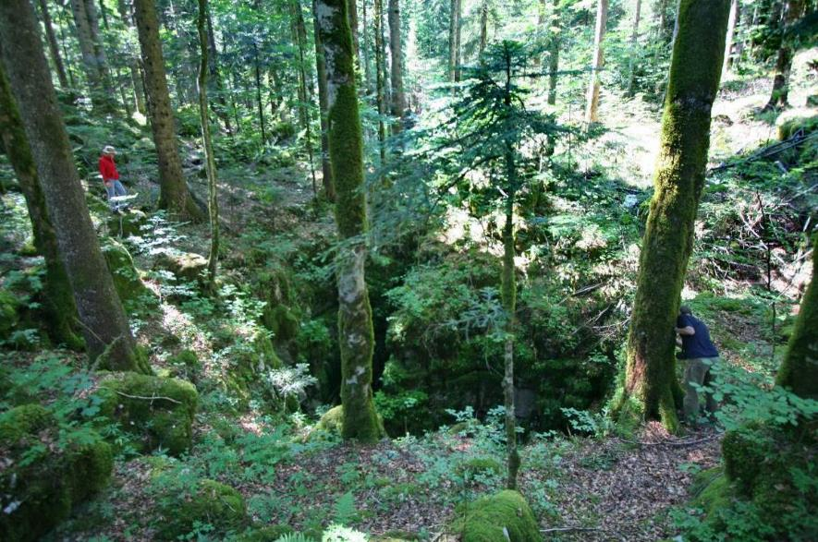
Carst împădurit în Slovenia. Foto John Gunn.
Fundamentală pentru activitățile forestiere din zonele carstice este evaluarea atentă a valorilor și vulnerabilității carstului la suprafață și conectivitatea (sau deschiderea) acestuia în subteran. Înainte de activități forestiere este necesară inventarierea și cartografierea zonei carstice, evaluarea sensibilității (sau vulnerabilității) acesteia la schimbare și elaborarea măsurilor de administrare adecvate. Ar trebui luată în considerare analiza tipului și amplorii activităților forestiere în întregul bazin carstic.
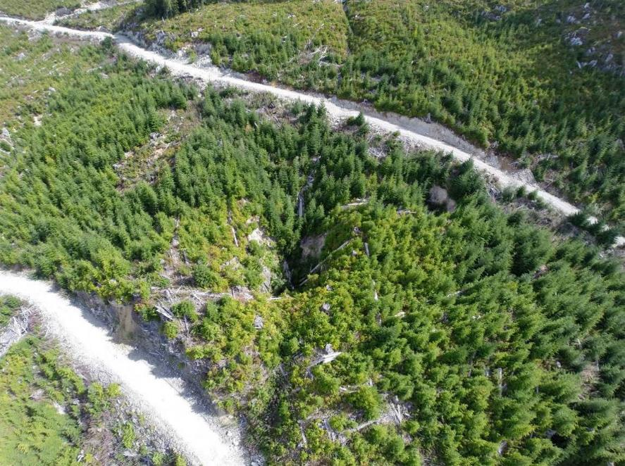
Activitățile forestiere pot avea impact asupra integrității peisajelor carstice cu doline. Construcția drumurilor și extragerea cherestelei prin tăieri la ras distrug vegetația forestieră seculară. Zonele de pădure naturale sunt de obicei înlocuite cu arboret de aceeași vârstă în „pădurile de plantație”. Dolinele fără bariere adecvate pot fi umplute cu resturi forestiere iar pantele lor interioare mai abrupte pot fi destabilizate. Lacul Bonanza, Insula Vancouver. Foto Paul Griffiths.

Linii directoare
(39) Activitatea agricolă poate avea efecte negative semnificative asupra geoecosistemelor carstice. Administratorii ariilor protejate ar trebui (a) să acorde o atenție deosebită oricăror modificări propuse în utilizarea terenurilor și (b) să ofere îndrumări adecvate tipului de agricultură și condițiilor particulare din teren pentru reducerea impactului asupra cantității și calității apei.
(40) În ceea ce privește utilizarea terenurilor, cele arabile necesită gestionarea atentă a solului pentru reducerea pierderilor prin eroziune și modificarea proprietăților solului ca aerarea, stabilitatea agregatelor și conținutul de materie organică pentru menținerea biotei solului. Pășunile ar trebui gestionate pentru menținerea acoperirii cu vegetație, acordând o atenție deosebită numărului animalelor care pășunează. Dolinele ar trebui lăsate în starea lor naturală și nu trebuie niciodată umplute sau utilizate pentru eliminarea deșeurilor deoarece ele asigură reîncărcare punctuală.
(41) De câte ori este posibil ar trebui stabilite zone-tampon în jurul zonelor de reîncărcare cum sunt ponoarele, dolinele sau alte deschideri naturale deoarece acestea sunt conducte pentru transportul contaminanților și poluanților în mediul carstic subteran. Pe terenurile agricole nu trebuie permis aratul în zone tampon și trebuie menținută acoperirea cu vegetație pentru filtrarea sedimentelor din scurgerea de pe terenul arat. În păduri, conservarea și potențiala îmbunătățire a vegetației native în zonele tampon este critică.
(42) Ar trebui să fie controlate cantitățile de apă subterană extrase pentru irigații. Recoltarea apei de ploaie ar trebui să fie alternativa în mare parte.
(43) Pentru calitatea apei trebuie descurajată utilizarea pesticidelor și erbicidelor, cu excepția cazului în care este absolut necesar pentru combaterea dăunătorilor și buruienilor. Utilizarea îngrășămintelor ar trebui redusă și, acolo unde este posibil, utilizate îngrășăminte naturale. Zonele-tampon din jurul punctelor de reîncărcare concentrată trebuie respectate și tratamentele chimice nu trebuie să aibă loc în perioadele în care solurile sunt la sau aproape de saturație și există riscul de spălare a substanțelor chimice în subteran.
(44) Înainte de orice activitate forestieră sau tăiere în zone carstice este necesară inventarierea și cartografierea zonei, evaluarea sensibilității și/sau vulnerabilității acesteia și elaborarea măsurilor de administrare adecvate. Ar trebui realizată analiza prealabilă a tipului și amplorii activităților forestiere într-un anumit bazin carstic plus monitorizarea ulterioară pentru verificarea implementării măsurilor și cât de bine au fost protejate zonele carstice sensibile.
(45) Pădurile naturale dezvoltate pe terenuri carstice, inclusiv arborii maturi și pădurile etajate, nu trebuie defrișate la ras, defrișate parțial sau supuse vreunui impact uman. În schimb aceste păduri ar trebui protejate riguros printr-un management adecvat al conservării astfel încât mediile carstice de suprafață și subterane să beneficieze de serviciile lor ecosistemice.
(46) Administratorii ar trebui să planifice înlocuirea speciilor neindigene cu cele care sunt cel mai bine adaptate la condițiile ecologice ale sitului în zonele în care pădurea nativă a fost defrișată și înlocuită cu alte specii.
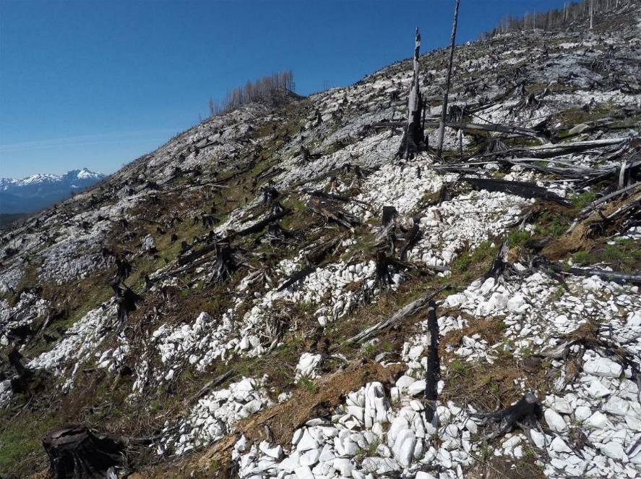
Tăierea la ras a pădurilor urmată de incendii poate provoca eroziunea semnificativă a solului asemănătoare „deșertificării stâncoase” observată în unele regiuni carstice din Carstul Dinaric si China de Sud. Această degradare a peisajelor carstice poate modifica aporturile hidrologice și poate duce la pierderea habitatului și scăderea biodiversității. Incendiul provoacă calcinarea și spargerea (de exemplu, despicarea) suprafețelor superioare ale rocilor epicarstice. Carstul pârâului Kinman, insula Vancouver. Foto Paul Griffiths.
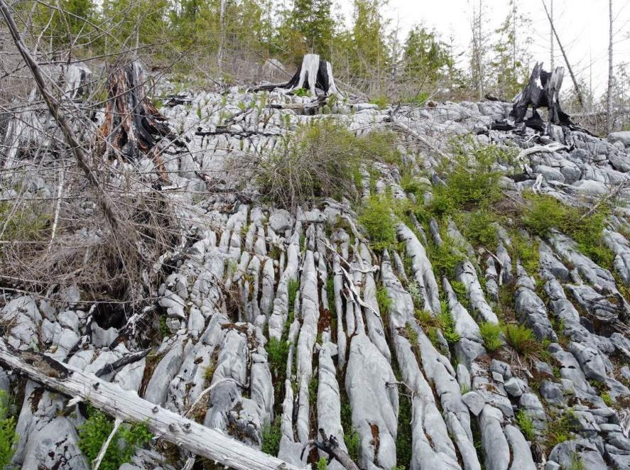
Tăierea la ras a pădurilor native din zone carstice cu soluri superficiale poate duce la pierderi severe de sol prin gravitație în fante, fisuri lărgite și alte deschideri în roca de bază. Arderile programate și/sau incendiile pot înrăutăți aceste impacturi. Karren-ul cu șanțuri adânci acoperit anterior de sol a fost denudat în carstul râului Tahsish, insula Vancouver. Foto Paul Griffiths.

Industrii extractive
Terminologie. Termenii „mină”, „puț” și „carieră” sunt folosiți pentru descrierea unui sit din care sunt extrase piatră sau minerale. Unii autori folosesc termenul „carieră” pentru situl din care se extrage piatra și „mină” pentru cel din care se extrag alte minerale, dar utilizarea este inconsecventă. În cazul în care extracția are loc la suprafață se folosește uneori prefixul „deschis”, ca în „carieră deschisă” sau „mină deschisă”, sau subterană. În acest document folosim termenul „carieră” pentru extracții la suprafață și „mină” pentru lucrări subterane.
Peșterile și zonele carstice conțin zăcăminte minerale care au fost folosite de oameni încă din așa-numita „Epocă de Piatră”. Calcarul, cea mai comună rocă în care se formează relief carstic, a fost folosită de milenii ca piatră de construcție. Până în secolul 21 a devenit unul dintre materialele cele mai utilizate în lume, inclusiv în construcții ca ciment și ca agregat în special în beton; în industria chimică și farmaceutică; la fabricarea hârtiei și celulozei; în agricultură ca var; în fabricarea fierului și oțelului; ca piatră ornamentale; într-o varietate de procese de mediu, inclusiv desulfurarea gazelor de ardere. Dolomitul este folosit ca îngrășământ. De asemenea, rocile necarbonatice din carst au utilizări practice. Ghipsul este folosit ca îngrășământ și în industria construcțiilor; sarea își găsește multe întrebuințări în industria alimentară și chimică; formațiunile de fier sunt esențiale pentru fabricarea oțelului și fierului; iar cuarțitul este o piatră ornamentală comună. Prin urmare, nu este surprinzător faptul că industriile extractive au impact asupra patrimoniului și ecosistemelor carstice și din peșteri.
Pe lângă roca de bază, mai multe depozite importante din punct de vedere economic sunt de obicei asociate cu carstul. Unele minerale, în special cele care conțin zinc, plumb și argint, dar și fluorit, barit și apatit printre altele, formează structuri sau filoane în secvențele de carbonat, uneori asociate cu caracteristici vechi de dizolvare numite „paleocarst”. Ocazional, mineralele valoroase sunt interceptate întâmplător de peșteri așa cum este cazul filoanelor sau rosturilor mineralizate, facilitând accesul la situl de exploatat. Mineralele cu valoare economică se pot concentra în depresiunile carstice sau pot fi spălate în peșteri. În centrul Braziliei, diamantele din conglomerate au fost extrase din peșteri în cuarțit și a necesitat construcția unui zid de piatră și modificarea galeriilor peșterii. La nivel mondial aproximativ 60% din totalul petrolului și 40% din rezervele de gaze sunt în roci carbonatice asociate în principal cu structuri cu porozitate secundară, cum ar fi orizonturile cu permeabilitate ridicată și cavități izolate (numite „vugs” în literatura de specialitate).
Există unele minerale care, deși nu sunt în roci carstice, pot să fie generate, cel puțin parțial, de procese carstice. Acesta este cazul bauxitei, un reziduu de degradare bogat în aluminiu, asociată în mod obișnuit cu rocile carstice. Utilizarea excesivă a apelor subterane (denumită uneori „extracția apei”) deși nu este specifică zonelor carstice poate fi considerată o formă de activitate extractivă mai ales dacă pomparea depășește reîncărcarea. Acesta este adesea cazul scoaterii apelor din mine.
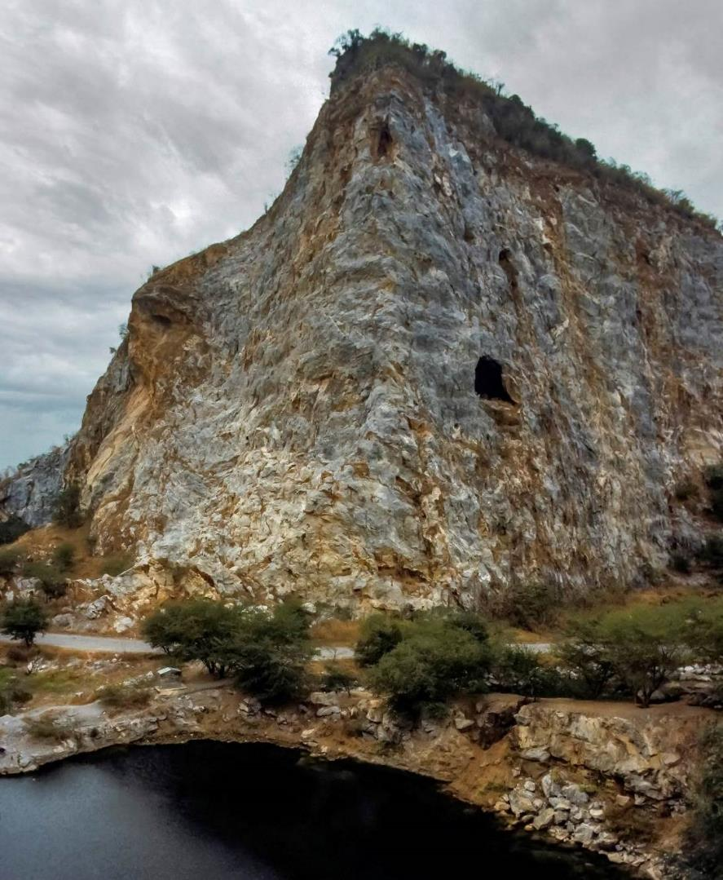
Con extras și peșteră parțial distrusă, Thailanda. Foto John Gunn.
O ultimă categorie de minerale asociate cu peșterile sunt depozitele chimice sau organice formate în galeriile uscate. Salpetrul este un depozit bogat în nitrați care se găsește în mod obișnuit în peșteri din întreaga lume și a fost utilizat pe scară largă în fabricarea prafului de pușcă, mai ales în secolele 18-19. Guano-ul, excremente organice ale păsărilor și liliecilor, a fost extras pe scară largă în Americi, Asia de Sud-Est și Australia în secolul 19 pentru producerea de îngrășăminte. Peșterile Carlsbad au fost un astfel de sit. Astăzi, exploatarea guano-ului de către fermieri locali este larg răspândită la tropice. Este departe de a fi o activitate regenerabilă – este total distructivă pentru arhivele de paleomediu importante și dăunează foarte mult comunităților de nevertebrate guano-dependente. Cuiburile de păsări, produse din saliva acestora, sunt și în prezent colectate legal în peșteri din Malaiezia și Thailanda, pentru a fi vândute ca delicatesă gastronomică scumpă.
Mineralele asociate cu carstul au fost extrase încă din timpuri preistorice. În calcarul carbonifer de lângă Llandudno, Marea Britanie, minele de cupru datează de acum aproximativ 4.000 de ani iar mumiile din peșteri mărturisesc despre realizările remarcabile ale nativilor americani care au explorat kilometri de galerii în Peștera Mammoth, SUA folosind torțe rudimentare pentru colectarea ghipsului și silexului. Similar, indigenii australieni au parcurs aproximativ 1.000 metri de galerii până la mine de silex în Peștera Koonalda, Nullarbor. Exploatarea calcarului sau travertinului pentru construcții se desfășoară de milenii, în special în regiunea mediteraneeană bogată în carst. Asociată cu „descoperirea” europeană a Americilor și Australiei importanța economică a zăcămintelor carstice a dus la un boom în industria îngrășămintelor asociate cu guano și exploatarea pe scară largă a salpetrului din peșteri a fost importantă în SUA pentru producția de praf de pușcă în timpul Războiul Civil din 1860. După Revoluția Industrială a crescut cererea pentru mineralele legate de carst.
Impactul industriilor extractive asupra mediului variază mult între activități, tip de zăcăminte și tehnică de exploatare, precum și factori economici. Rocile carbonatice reprezintă ~15% din suprafața continentală a Pământului și, prin urmare, prețul de piață este mai mic decât al mineralelor mai puțin obișnuite. Cu toate acestea există o cerere din ce în ce mai mare de carbonați iar piatra de înaltă puritate folosită în industria farmaceutică și chimică are un preț mai mare. De asemenea, extracția altor minerale din rocile carstice este determinată de factori economici, prețul mărfurilor minerale fluctuând foarte mult în funcție de cerere. Un ciclu de creștere a cererii a fost asociat cu creșterea rapidă a pieței chineze de la sfârșitul anilor 2000 și implica metale comune ca fierul. Prețul altor metale critice a crescut concomitent cu cererea sporită din sectorului energiei regenerabile pentru litiu, nichel și cobalt, esențiale pentru fabricarea bateriilor pentru mașini electrice. Aceste megacicluri economice alimentează industria minieră globală și cresc presiunea pentru extracția mineralelor în sau în apropierea zonelor protejate. Aceasta este o problemă în special pentru țările în curs de dezvoltare unde cererea mare și, în consecință, prețurile ridicate al acestor metale le fac mărfuri strategice.

Extracția rocilor carbonatice
Calcarul sau dolomitul de înaltă puritate au fost exploatate folosind mine subterane dar la nivel global marea majoritate a pietrei este extrasă în cariere deschise. În țările dezvoltate primele cariere au fost întreprinderi locale, la scară mică; cu toate acestea, cea mai mare parte a pietrei este acum extrasă dintr-un număr mic de cariere mari situate în mod obișnuit pe versanții dealurilor sau văilor. Multe dintre aceste cariere funcționează de zeci de ani și deoarece aprobarea pentru noi situri este de obicei dificil de obținut există siturile existente se extind sau se adâncesc. O problemă deosebită pentru administratorii ariilor protejate este dacă carierele au funcționat într-o zonă protejată sau la limita acesteia înainte de a fi desemnată așa cum este cazul în Parcul Național Peak District, Anglia.
În țările în curs de dezvoltare, în special în zonele tropicale, există încă multe cariere mici de calcar deosebit de problematice în zonele cu carst conic sau turn, unde o carieră relativ mică poate elimina un întreg deal care poate conține specii endemice. În aceste situații dezvoltarea unei cariere mari în afara unei zone protejate și închiderea carierelor mici poate reduce semnificativ impactul, mai ales dacă există cerințe de mediu mai mari pentru o carieră mai mare.

Extracția zăcămintelor de fier
Spre deosebire de rocile carbonatice care apar pe suprafețe extinse formațiunile de fier sunt mult mai puțin răspândite, formate în urma unor evenimente geologice specifice care au avut loc cu peste un miliard de ani în urmă. Concentrarea fierului se face prin levigarea silicei și mobilizarea fierului (aceleași procese care creează goluri și peșteri) și ca urmare majoritatea corpurilor de minereu de înaltă calitate sunt asociate cu peșteri. Aceste roci au o cerere economică mare iar în Brazilia o parte semnificativă din aflorimentele cu formațiuni de fier au fost deja exploatate, multe dintre zonele rămase fiind incluse în planurile miniere viitoare. Deși majoritatea minelor au impact localizat datorită dimensiunii relative reduse, chiar și a minelor mari, există de obicei uzine industriale asociate minei și un lanț întreg de furnizori care favorizează dezvoltarea urbană rapidă, cu impact în zone mult mai extinse. În Carajás, Amazonia braziliană, cel mai mare zăcământ de fier din lume a fost descoperit abia în 1967 și este situat pe platouri care conțin peste 2.000 de peșteri. Zona avea inițial o densitate scăzută a populației, mai ales triburi indiene care trăiau în pădurea tropicală amazoniană curată. Mineritul a început câțiva ani mai târziu și până în 2020 erau peste 300.000 de oameni care locuiau în apropiere, în orașe noi susținute de activitățile miniere.

Impacturile industriei extractive
După cum s-a menționat deja, piatra și mineralele pot fi extrase din cariere sau mine subterane. Impacturile acestor două forme de extracție tind să fie foarte diferite, în special asupra ariilor protejate și, prin urmare, sunt discutate separat mai jos.

Impacturile carierelor
Carierele produc două tipuri mari de impacturi, în primul rând impacturi directe în cadrul sitului și în al doilea rând impacturi indirecte asupra unei zone mai extinse. Primul impact asupra amplasamentului este îndepărtarea solului și depozitelor superficiale pentru a expune roca care urmează să fie extrasă. Dacă rocă este un carbonat lipsa solului duce la pierderea imediată a majorității dioxidului de carbon esențial în procesul de dizolvare pe măsură ce acesta este generat în sol. După îndepărtarea solului și depozitelor superficiale primul strat care trebuie îndepărtat este epicarstul, zona în care are loc cea mai mare parte a dizolvării. Îndepărtarea acestui strat va afecta direct dizolvarea și, prin urmare, cantitatea de carbonat de calciu care ajunge la izvoarele al căror bazin de captare include cariera. De exemplu, în Pădurea Dean, Marea Britanie există o carieră de calcar în zona de captare a izvoarelor care sunt protejate pentru tuf; izvoarele sunt monitorizate pentru variația carbonatului din cauza exploatării în carieră care poate reduce carbonatul și are impact asupra depunerii tufului.
Din cauza prețului relativ scăzut a rocii carbonatice, puține cariere sunt la adâncimi mari, spre deosebire de carierele din care se extrage un mineral valoros. În acest caz, materialul care nu are valoare economică (roca gazdă pentru mineralul de interes) este depus în iazuri de decantare sau ca steril cu impact mai negativ asupra mediului decât cariera.
Carierele mai vechi erau de obicei situate pe versanții dealurilor sau văilor deoarece este mai ușor să extragi piatra pe lateral decât în adâncime. Aceasta duce la modificarea formei sau distrugerea totală a suprafeței, o problemă gravă în zonele carstice cu conuri sau turnuri unde exploatarea în carieră poate distruge un deal întreg. În plus față de pierderea evidentă a geopatrimoniului multe dealuri din zonele tropicale sunt adăposturi pentru lilieci și specii rare, dintre care unele pot fi endemice pentru un singur turn.
Pe măsură ce carierele se extind lateral sau vertical există potențial crescut de intersectare a sistemului de drenaj carstic (conducte) sau peșteri. O carieră care are aprobarea autorităților în drept nu poate fi oprită daca se distruge și peștera(i); aprobările ar trebui să includă cerința pentru înregistrarea științifică a morfologiei și sedimentelor peșterii. În unele țări există legislație care impune compensații pentru distrugerea peșterilor. De exemplu în Brazilia distrugerea oricărei peșteri care nu a fost clasificată drept extrem de importantă este permisă din punct de vedere legal cu condiția să existe compensație în bani sau să fie conservată permanent alta sau mai multe peșteri. Aceasta a dus la crearea unor arii semnificative de conservare, inclusiv noi parcuri naționale care protejează zone carstice și peșteri importante. Cu toate acestea, estimarea prețului peșterilor ca strategie de conservare nu este lipsită de riscuri deoarece prețul este de obicei legat de indicii economici guvernamentali în timp ce prețul minereului variază foarte mult. În timpul boom-ului metalelor, începând cu anii 2000, costul suportat pentru distrugerea peșterilor merită plătit dacă este comparat cu resursele financiare, mult mai mari, necesare pentru deschiderea și exploatarea carierelor. În plus, valoarea rezervelor minerale din orice peșteră depășește de obicei prețul care trebuie plătit pentru distrugerea peșterii. La începutul anului 2020 impactul total ireversibil din Brazilia ar putea atinge o valoare de până la 1 milion USD per peșteră.
Dacă dintr-o carieră sau dintr-o parte a unei cariere nu se mai extrage piatră există oportunitatea de restaurare care este deosebit de valoroasă dacă carierele sunt într-o zonă protejată. O posibilitate poate fi refacerea epicarstului din orice deșeu de calcar răspândit pe podeaua carierei (care poate necesita fisurarea pentru îmbunătățirea infiltrării) și apoi acoperirea cu sol sau calcar fin (de la 3 mm până la praf) amestecat cu un ameliorator organic. Pe marginile carierei se pot construi forme de relief similare cu cele din carstul natural, contraforturi de stâncă, pereți sau grohotiș.
Impacturile din afara zonei carierei se referă în primul rând la explozii și apă și în ambele cazuri există posibilitatea ca o carieră din afara ariei protejate să aibă impacturi în interiorul ariei protejate. Impacturile exploziilor sunt complexe și se referă atât la proiectarea sau execuția exploziei cât și la geologie. Există exemple de peșteri care au fost intersectate de cariere în care nu s-au înregistrat deteriorări ale morfologiei galeriilor sau speleotemelor și alte exemple în care au fost distruse peșteri aflate la câteva sute de metri de o carieră. O altă problemă puțin înțeleasă este impactul zgomotului și vibrațiilor asupra faunei din peșteri. În ciuda acestor factori este clar că impacturile pot fi reduse prin planificarea modernă a exploziei astfel încât cantitatea de exploziv și poziționarea acestuia să fie calculate cu atenție, iar întârzierile în milisecunde pot fi utilizate pentru reducerea vibrațiilor și suprapresiunii aerului. O altă problemă este că, mai demult, cel mai des utilizat explozibil a fost amestecul de nitrat de amoniu cu păcură chiar în foraj. Aceasta reprezintă risc de contaminare îndelungat cu lichid dens în fază non-apoasă. Sablarea modernă utilizează nitratul de amoniu și păcura preamestecate, de obicei, cu explozivi în emulsie. Cu toate acestea, depozitarea păcurii creează potențialul de scurgere în carst. De asemenea, manipularea necorespunzătoare a azotatului de amoniu poate duce la contaminarea apelor subterane cu nitrați. Ambele produse utilizate pentru crearea acestui exploziv sunt depozitate și amestecate în mod obișnuit în carieră înainte de utilizare.
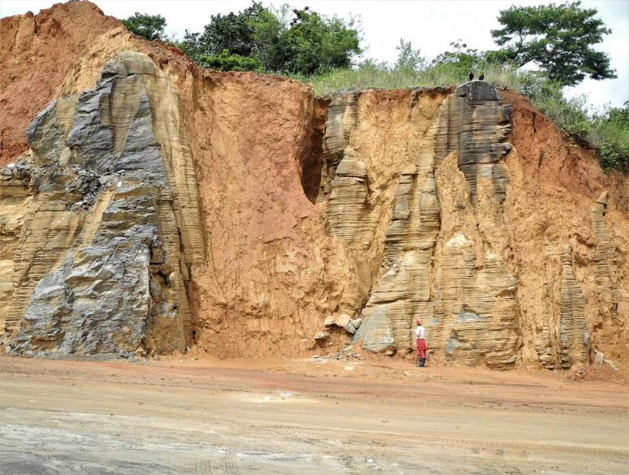
O față de carieră din carstul Lagoa Santa, Brazilia cu pinnacles sub pătură de sol. Foto Augusto Auler.
Impacturile hidrologice se referă la apa care curge în sau iese din carieră. Ca în cazul impacturilor cauzate de explozii este esențială evaluarea atentă a contextului hidrogeologic. Apa poate pătrunde într-o carieră de la suprafață sau prin intersectarea unor căi majore de curgere a apei subterane. Debitele de suprafață trebuie evaluate pe termen lung pentru a gestiona apa captată din bazinele de drenaj cauzată de extinderea carierei, care poate perturba funcționarea acestora. Debitul de apă subterană într-o carieră poate varia foarte mult. Unele cariere s-au închis din cauza inundațiilor cu apă subterană în timp ce altele se extind la peste 100 m sub suprafața terenului inițial pentru că primesc puțin aport lateral. Dacă o carieră captează apa subterană dintr-o zonă mai mare se pot dezvolta doline de subsidență (prin abandon sau sufoziune) chiar la câteva sute de metri depărtare de carieră. Toate apele dintr-o carieră pot mobiliza contaminanții și îi pot transporta la fântâni și izvoare.
Impactul hidrologic al apei care iese dintr-o carieră depinde de curgerea la suprafață sau pomparea din acvifer. Apa de suprafață din cariere conține adesea mult nămol care poate bloca reîncărcarea acviferului carstic sau poate modifica debitele cursurilor și distruge habitatele. Contaminanții din carieră sunt transportați de apa de suprafață și adesea aderă la nămoluri. Astfel de impacturi pot fi reduse prin canalizarea apei în bazine de sedimentare care trebuie să aibă capacitatea de reținere a precipitațiilor pe cel puțin 100 de ani. Dacă în sedimente se acumulează niveluri ridicate de contaminanți acestea trebuie îndepărtate și puse într-un depozit de deșeuri proiectat corespunzător. Impactul asupra acviferelor apare dacă necesară pomparea apei din carieră pentru coborârea nivelului freatic și funcționarea carierei. Extragerea apei din carieră crește riscul dezvoltării dolinelor care pot afecta infrastructura. De asemenea, poate reduce sau opri alimentarea izvoarelor și fântânilor carstice. În schimb, regimul pâraielor care primesc apă pompată din mină se modifică cu creșterea debitului total și maximelor la inundații.
Praful care rezultă din activitățile miniere și concasarea rocii poate accentua încărcarea cu sedimente atunci când este lăsat să se spele în carst și determină perturbarea hidraulicii conductelor și sedimentarea în cursurile de suprafață. Controlul prafului este o problemă continuă în multe cariere și poate duce la poluarea aerului cu particule fine pe scară largă. După închiderea unei cariere apar probleme pe termen lung asociate cu gestionarea instalației ca să nu polueze apele subterane de la deșeurile menajere și industriale. Unele guverne solicită un plan de refacere și garanții de performanță financiară pentru cariere și mine. De asemenea, utilizarea terenului după ce cariera a încetat să funcționeze trebuie să fie reglementată în planul de dezvoltare.
În mod obișnuit există opoziție față de orice nouă carieră sau extindere a carierei într-o zonă protejată și de aceea este important ca orice cerere să fie analizată cu atenție în ceea ce privește impacturile prezente și potențiale dacă piatra ar fi extrasă din altă parte. Dacă o carieră intersectează și distruge galerii de peșteră sau există dovezi de conexiune hidrologică rapidă cu izvoare este un bun argument pentru refuzul extinderii ulterioare. Cu toate acestea, în unele situații, adâncirea sau extinderea unei cariere existente poate să nu aibă impact sporit asupra formelor de relief carstic și asupra hidrologiei și poate fi de preferat deschiderii unei alte cariere. Dacă adâncirea carierei necesită extracția apei apar semne de întrebare și, în toate cazurile, cererile trebuie să aducă dovezi solide că nu vor exista impacturi negative asupra ariilor protejate, fântânilor și izvoarelor care sunt surse importante de apă pentru consum uman și ecologice.

Impacturile minelor
Impactul la suprafață al minelor subterane se limitează la zona din jurul intrării (intrărilor) în mină și orice suprafețe pe care mineralele sunt prelucrate sau reziduurile eliminate. Nicio mină nouă nu ar trebui să fie amplasată în interiorul unei zone protejate, cu excepția unui caz strategic foarte important iar zonele de procesare și depozitele de steril ar trebui să fie mult în afara limitei ariei protejate. Cu toate acestea, ar putea fi posibilă extracția mineralelor într-o zonă protejată folosind o mină(e) cu intrări din afara zonei. Tehnicile moderne de exploatare reduc riscul de prăbușire în exploatare iar cel mai semnificativ impact este dat de eliminarea apelor subterane din exploatare. O tehnică care a fost utilizată pe scară largă în trecut, în unele zone carstice, este de a devia canalele de drenaj din văile adânci pentru reducerea în mod eficient a nivelului apei freatice într-un bloc mare de rocă. Prin aceasta, izvoarele și pâraiele alimentate de izvoare pierd din debit și, în unele cazuri, seacă complet, în timp ce râurile alimentate de canale de drenaj au debit crescut. Minele moderne mai adânci necesită în mod obișnuit scheme de eliminare a apei la scară largă, uneori chiar viteze de pompare care depășesc 6 m³/s. În mediile poroase pomparea are ca rezultat un con de presiune scăzută în pânza freatică dar în majoritatea rocilor carstice permeabilitatea este semnificativ anizotropă iar impactul extracției apei se poate extinde pe mulți kilometri, în special dacă minele intersectează galerii inundate. Efectele comune sunt pierderea debitului spre izvoare și cursuri de apă alimentate de izvoare și un debit sporit în râurile care primesc apă pompată. Dacă roca de bază este acoperită cu mai mult de 3 m de sol extracția apei din acvifere superficiale duce de obicei la formarea de doline de subsidență. Impacturile suplimentare pot fi modificări în chimia apei și încărcăturii cu sedimente în suspensie.
Minele și carierele pot intersecta galeriile peșterilor și pot afecta sau modifica climatul peșterilor ducând la pierderea habitatului pentru lilieci vulnerabili. Eforturile de reducere a impactului asupra habitatelor liliecilor sau ale speciilor vulnerabile ar trebui luate în considerare atunci când se aprobă deschiderea unei mine sau cariere. De exemplu, cariera de calcar Greer din Virginia de Vest, SUA a lucrat cu speologii pentru cartografierea Peșterii Hellhole, o peșteră lungă de 50 km situată în apropierea carierei și un hibernacul important pentru două specii de lilieci în stare periclitată critică.
Carierele ca și minele au o durată de viață limitată, de obicei nu mai mult de câteva decenii. În unele cazuri mineralul este epuizat dar de obicei minele sunt abandonate deoarece devin nerentabile economic din cauza costurilor ridicate de extracție sau scăderii prețului de piață. Dacă se găsesc noi utilizări pentru un mineral și creșterea prețului lui pot exista presiuni pentru redeschiderea minelor care au fost dezafectate zeci de ani. În țările cu o lungă istorie de exploatare a mineralelor există multe mine și situri miniere care au fost abandonate, de obicei fără nicio încercare de restaurare. În unele cazuri aceste situri au primit protecție ca recunoaștere a importanței lor istorice sau pentru că plante rare s-au stabilit pe terenuri perturbate și halde de steril. Alte situri pun probleme de mediu legate de eroziunea solului, drenajul acid și formarea de doline de prăbușire. Închiderea corectă a unei mine, numită „dezafectare”, este adesea foarte complexă și costisitoare iar în trecut a fost rareori prevăzută în costurile operaționale ale minei. Au existat chiar încercări de evitare a costurilor de dezafectare prin ceea ce a fost numit „faliment strategic”. Dezafectarea și post-închiderea corectă a minelor din zonele carstice ar trebui să includă monitorizarea pe termen lung a suprafeței solului, calității apelor subterane și ecosistemelor de suprafață și subterane.

Sumar
Reconcilierea industriei extractive cu conservarea carstului și peșterilor este întotdeauna o provocare deoarece se referă atât la impacturile potențiale sau reale asupra mediului cât și la factorii politici și economici care implică părțile interesate care operează la scară internațională sau la scară locală. În unele cazuri dezvoltarea a fost permisă într-o zonă protejată deoarece era considerată „de interes național” și au existat cazuri în care protecția a fost complet eliminată pentru a permite dezvoltarea. Cu toate acestea, în secolul 21 există o acceptare sporită a practicilor de mediu, sociale și de guvernare în industria corporatistă și o recunoaștere a faptului că eșecul în protejarea siturile importante poate afecta reputația unei companii și, în cele din urmă, a directorilor executivi. În 2020, distrugerea unor situri arheologice importante din două peșteri în formațiuni de fier din Australia a dus la proteste publice substanțiale, inițial din partea indigenilor australieni dar apoi și la nivel global, după publicitatea pe rețelele sociale. Presiunile din partea acționarilor au dus la demiterea managerului și mai multor persoane responsabile urmată de demisia președintelui și mai multor directori. O anchetă parlamentară în acest caz este în desfășurare acum când redactăm acest document și sperăm că ar putea duce la modificări ale legislației miniere, oferind unor astfel de situri o mai bună protecție.
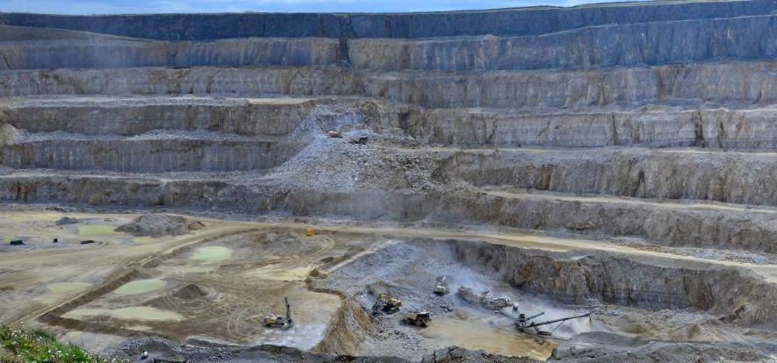
Cariera de calcar Dowlow din districtul Peak, Marea Britanie. Cariera are o suprafață de cca. 0,5 km² iar în 2021 nivelul inferior se afla la aproximativ 100 m sub suprafața terenului inițial fără să intercepteze galerii sau peșteri; nu există apă subterană la suprafața carierei. Foto Tony Marsden.
Majoritatea industriilor extractive au o amprentă de carbon mare, nesustenabilă. De exemplu, s-a estimat că industria cimentului, care implică eliberarea de CO₂ la temperaturi ridicate, care a fost sechestrat în timpul formării și diagenezei carbonatului, este responsabilă pentru 8% din emisiile globale de gaze cu efect de seră. Un procent și mai mare este atribuit arderii combustibililor fosili (gaz și petrol) extrași din rezervoarele de roci carbonatice. Pe măsură ce planeta se luptă să reducă emisiile care amplifică încălzirea în limite acceptabile aceste industrii, aflate deja la o răscruce de drumuri, se vor confrunta probabil cu vremuri dificile.
Deși natura fragilă a carstului și peșterilor fac dificilă coexistența cu activitățile extractive este necesar să se găsească un echilibru. Există situații în care carierele funcționează foarte aproape de peșteri sau minele se extind sub carst fără să genereze un impact vizibil, iar altele în care s-a produs perturbarea pe scară largă a sistemelor hidrologice, distrugerea totală a geopatrimoniului și pierderea speciilor endemice. Este puțin probabil să se poată atinge vreodată un echilibru perfect între câștig și pierderi dar cu toate acestea, cu o evaluare științifică riguroasă, monitorizare detaliată și operare cu impact minim, ar putea fi posibil.

Linii directoare
(47) Ar trebui să existe împotrivire la deschiderea de noi mine sau cariere în zonele carstice protejate, cu excepția cazului în care se poate demonstra că nu există o sursă alternativă pentru un mineral care este deficitar și cu valoare economică sau strategică ridicată.
(48) Orice propunere pentru o nouă mină sau carieră în carst ar trebui să facă obiectul unei evaluări de mediu detaliate care să ia în considerare caracteristicile din interiorul și la limita ariei dar și potențialul de impact la distanță prin apele de suprafață și subterane carstice.
(49) Evaluarea de mediu ar trebui să descrie și stabilească valoarea formelor de relief și ecosistemelor peșterii și carstului. Ar trebui să stabilească dacă există situri alternative cu impacturi mai puțin semnificative. Dacă nu există situri alternative ar trebui să stabilească o zonă tampon de protecție atent proiectată, acolo unde este posibil, în jurul peșterilor și caracteristicilor carstice semnificative pentru protecția integrității ecosistemului subteran și continuitatea proceselor hidrologice.
(50) Dacă nu există alternativă la distrugere, caracteristicile ar trebui inventariate și, după caz, recuperate pentru studii științifice – și anume inventarierea și prelevarea speleotemelor și sedimentelor pentru studiul paleomediului.
(51) Dacă investiția este aprobată, ar trebui să existe un sistem bine conceput de protecție a mediului și un protocol de monitorizare pentru condițiile din timpul funcționării și a eficienței sistemului de protecție care să permită re-ajustări dacă este cazul. De asemenea, ar trebui să existe un plan detaliat de încetare a exploatării care să includă restaurarea adecvată și monitorizarea pe termen lung, inclusiv o garanție plătită în avans pentru finanțarea după închidere.
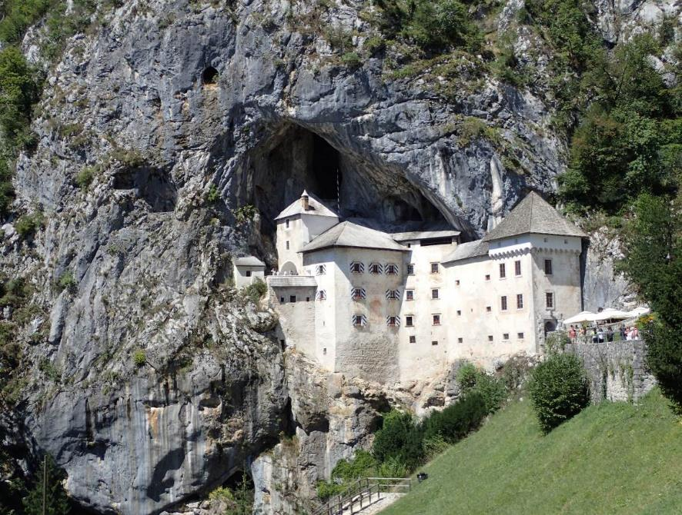
Castelul Predjama, Slovenia, a fost construit la intrarea în peșteră în secolul 13. Foto David Gillieson.

Dezvoltare și infrastructură
De-a lungul istoriei oamenii au folosit carstul și peșterile pentru o varietate de scopuri. Au fost construite structuri pentru locuit, protecție, agricultură sau alimentare cu apă. În Evul Mediu european fortificații și castele au fost construite în interiorul peșterilor, un exemplu fiind Castelul Predjama din Slovenia, pentru apărare și retragere prin galerii în cazul invaziei. Industriile la scară mică au profitat de peșteri. Fabricarea frânghiei a avut loc în intrarea mare din Peștera Peak, Anglia, din Evul Mediu până în prezent și, deși frânghiile sunt acum fabricate în mare parte pentru turiștii care vizitează peștera, a existat cândva o mică așezare de producători de frânghii care trăiau în peșteră. În carstul din China de Sud, din Patrimoniului Mondial, există încă mici locuințe în intrările din peșteri. Multe peșteri sunt folosite pentru maturarea brânzei iar faimoasa brânză albastră Roquefort își poate folosi numele doar dacă este maturată în peșterile Combalou din Franța. Ciupercile, berea, vinul, kimchi și alte câteva produse au fost și în multe țări încă sunt produse sau depozitate în peșteri. Construcția drumurilor a profitat uneori de galeriile peșterilor ca o opțiune mai convenabilă decât forarea costisitoare de tuneluri. Șoseaua care traversează peștera Mas-D’Azil din Franța și o secțiune din Peșterile Jenolan din Australia sunt exemple bune. Multe izvoare carstice au un anumit tip de structură inginerească. Alte exemple de infrastructură în peșteri și carst se referă la utilizarea apei (vezi Sursă de apă), exploatarea în cariere și minerit (vezi Industrii extractive) și amenajarea pentru turism (vezi Peșteri turistice).
Odată cu creșterea populației crește și nevoia de infrastructură iar zonele carstice afecteze și sunt afectate de astfel de dezvoltări. Creșterea exponențială a populației începând cu secolul 19 a fost strâns legată de dezvoltarea industrială și urbanizare. Populația care trăiește în zone carstice sau care depinde de resurse carstice, ca apa, este în continuă creștere fiind estimată la 1,18 miliarde în 2020. În regiunile în care carstul este peisajul dominant toată dezvoltarea, inclusiv orașe și industrii întregi, a fost făcută pe carst. Aceasta a dus la presiune crescută asupra ecosistemelor carstice fragile. Totuși, progresele în înțelegerea dinamicii carstice împreună cu o abordare mai durabilă au dus la progrese importante în coexistența dezvoltării cu protecția carstului.
Dezvoltarea și infrastructura în zonele carstice pot fi de diferite tipuri și cu variate funcții, rezultând și diverse tipuri de fragilitate și impact. Se propune o clasificare generală care cuprinde:
• Infrastructuri liniare.
• Baraje și lacuri de acumulare.
• Industrii.
• Dezvoltări urbane.
Aceste tipuri diferite sunt de obicei asociate iar linia de demarcație dintre ele este adesea neclară. Ca regulă generală, din păcate neaplicată peste tot, înainte de orice dezvoltare trebuie realizat un studiu de evaluare a mediului care să cuprindă amplasamentul și împrejurimile imediate (o zonă tampon de protecție). În această zonă ar trebui efectuat un studiu mai detaliat, care să includă inventarierea peșterilor și caracteristicilor carstice de suprafață, pentru stabilirea oportunității de continuare a proiectului sau căutarea unor alternative. Schimbarea locației unui anumit proiect este uneori imposibilă ca în cazul unor rezervoare de apă și baraje. Cu toate acestea, în cele mai multe cazuri, această acțiune care poate părea costisitoare și radicală la început se poate dovedi salutară deoarece va evita procedurile costisitoare de refacere a mediului sau litigiile.

Infrastructuri liniare
Infrastructurile liniare cuprind șosele, căi ferate, linii de transport electric, canale de apă și alte structuri care sunt de obicei înguste și cu lungime semnificativă. Esențiale pentru transportul de persoane, mărfuri, apă și energie densitatea acestora este direct asociată cu puterea economică și mărimea populației.
Din cauza terenului accidentat caracteristic zonelor carstice construcția unor astfel de structuri poate fi o provocare. Tunelele sunt o alternativă obișnuită pentru traversarea masivelor carstice și pot duce la interceptarea peșterilor necunoscute și infiltrarea apei. O altă problemă este stabilitatea peșterilor din apropiere și modul în care acestea sunt influențate de vibrațiile din timpul construcției și exploatării. Se poate produce prăbușirea parțială sau chiar totală a peșterilor din cauza vibrațiilor traficului dar este rar și depinde de geologia locală și de adâncimea peșterii – există exemple de drumuri care traversează peste peșteri sau care circulă în interiorul acestora fără daune morfologice vizibile. Considerații geotehnice similare se aplică utilizării peșterilor ca poduri naturale. În astfel de situații ar trebui făcut un studiu de caz pentru stabilirea eventualele daune produse peșterilor sau șoselei. Există de obicei un anumit grad de flexibilitate în proiectarea structurilor liniare și trebui ocolite într-un stadiu incipient zonele carstice mai fragile, dacă este posibil.
Scurgerile de pe șosele și căi ferate sunt adesea contaminate și tind să fie direcționate spre drenuri și în cele din urmă în ponoare carstice, cu potențial de contaminare a izvoarelor și alimentărilor cu apă. Aceasta poate fi foarte grav dacă un accident are ca rezultat o scurgere de substanțe chimice periculoase. Compușii chimici se comportă în moduri complexe în funcție de densitatea și compoziția lor. Decontaminarea solului carstic și peșterilor este adesea complexă și costisitoare. Datorită caracteristicii anizotrope a acviferelor carstice și ratelor de infiltrare, în general rapide, este posibil ca un maxim de contaminare să parcurgă rapid conductele subterane izvorând în concentrații mari la ore sau zile după intrare, în timp ce o parte să fie stocat în epicarst și canale mai mici și să apară în continuare, în concentrații mai mici, la zeci sau sute de zile după poluare.
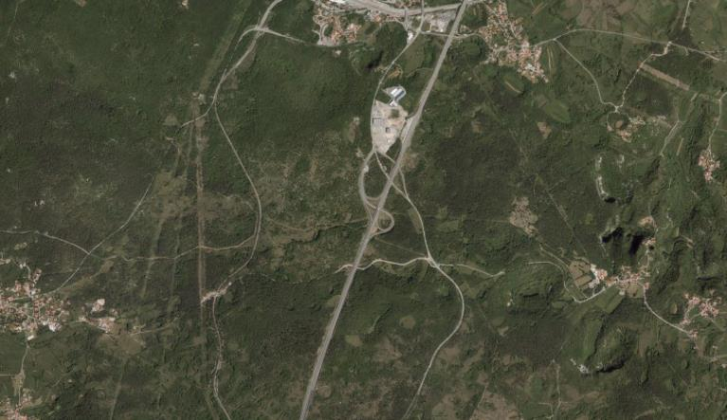
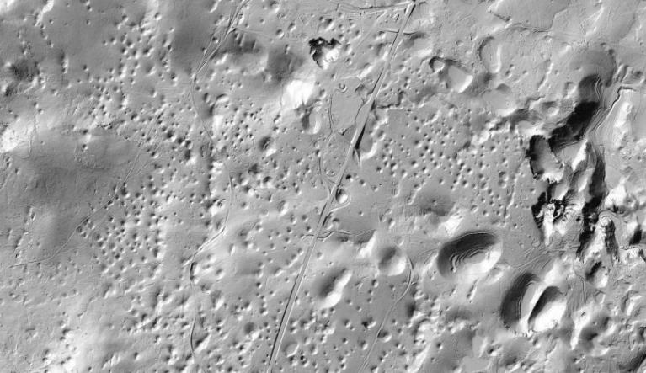
Imagini aeriene (sus) și LIDAR (jos) cu dolinele adiacente unei autostrăzi majore în apropiere de Divaca în Slovenia. Reproducere din Atlasul Mediului, Agenția de Mediu a Republicii Slovenia (EARS).
Carstul poate afecta structurile liniare și prin formarea dolinelor sau prăbușiri în peșteri puțin adânci. Studiile geofizice pot localiza golurile și peșterile care trebuie evitate, deși se pot forma doline de prăbușire din cauza scurgerilor de apă din galerii sau pierderilor de-a lungul canalelor de drenaj construite. Există risc redus de impact de la liniile electrice datorită distanței mari dintre turnuri (stâlpi) deși există cazuri de formare a dolinelor în apropierea lor. Începând cu anul 2010 a crescut semnificativ piața energiei regenerabile și în special generarea de energie cu turbine eoliene. Deși nu sunt strict liniare, turnurile eoliene sunt distribuite în mod obișnuit în rânduri paralele și se aplică considerații similare. Aceste structuri grele au un anumit grad de flexibilitate locațională și ar trebui ținute departe de peșteri. De asemenea, turbinele eoliene pot ucide liliecii, de obicei nu din cauza impactului direct cu palele ci prin barotraumă, o scădere bruscă a presiunii aerului care afectează plămânii liliecilor. Turbinele eoliene ar trebui să fie amplasate și operate în consultare cu biologii pentru a reduce daunele asupra speciilor de lilieci din zonă.
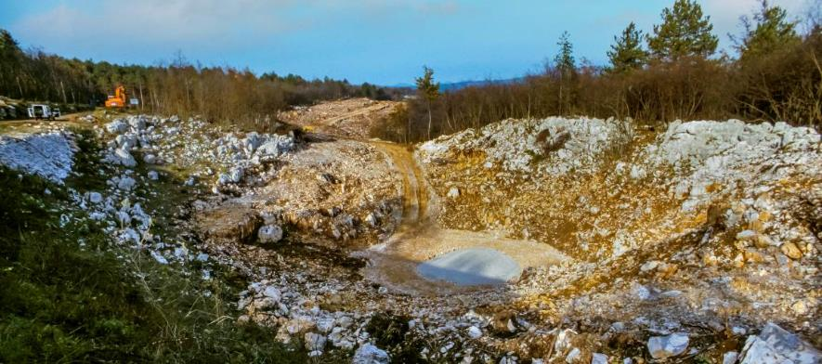
Devierea unui drum minor care să ocolească dolinele este o strategie simplă și eficientă; cu toate acestea, autostrăzile majore trebuie să fie cât mai drepte posibil. Această fotografie arată o dolină pe traseul unei autostrăzi prin Slovenia. Dolina a fost excavată și orificiul de evacuare etanșeizat înainte de umplerea ei cu agregat pentru reducerea riscului de prăbușire. Foto John Gunn.
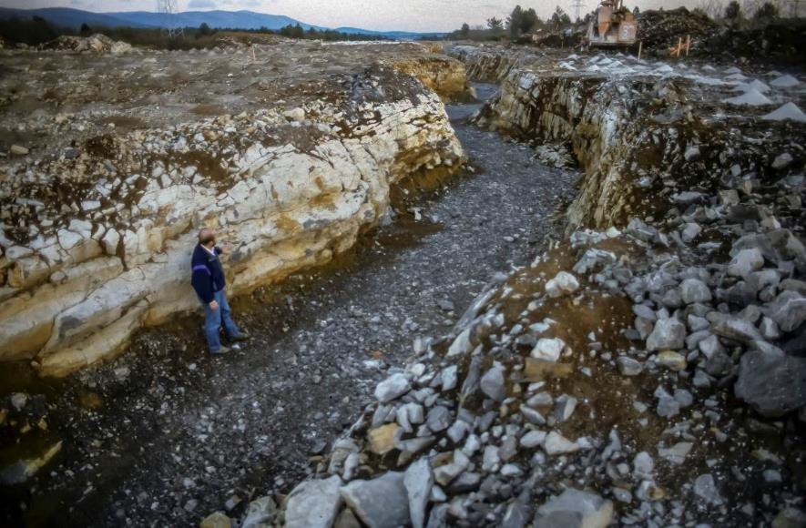
Traseul aceleiași autostrăzi din Slovenia trece peste ceea ce a fost inițial o peșteră fără tavan umplută cu sedimente. Cooperarea dintre constructori și Institutul de Cercetare a Carstului din Postojna a asigurat documentarea atentă a peșterii înainte de a fi umplută cu agregat și sigilată pentru reducerea riscului de prăbușire. Foto John Gunn.

Baraje și rezervoare
Apa tinde să se infiltreze sub pământ în zonele carstice. Deși ponoarele, dolinele și izvoarele sunt caracteristice carstului există drenaj limitat la suprafață. Din acest motiv, de-a lungul istoriei, a fost vital să se găsească modalități de acces și reținere a apei pentru consumul uman sau agricultură. Aceasta a necesitat soluții inginerești pentru forarea puțurilor sau plasarea dispozitivelor de pompare în interiorul peșterilor. O alternativă este construcția de baraje sau rezervoare și menținerea apei deasupra solului pentru controlul și distribuția debitului. Rocile carstice sunt obiective naturale pentru construcția barajelor care, de obicei, sunt zone cu altitudini joase în peisaj datorită solubilității lor ridicate. În plus, văile sau canioanele adânc incizate, uneori rezultate din prăbușirea peșterilor, sunt forme de relief obișnuite în multe zone carstice și pot oferi locuri atractive pentru baraje. Încă din antichitate au fost construite mii de baraje și rezervoare în carst, în special în Europa și China.
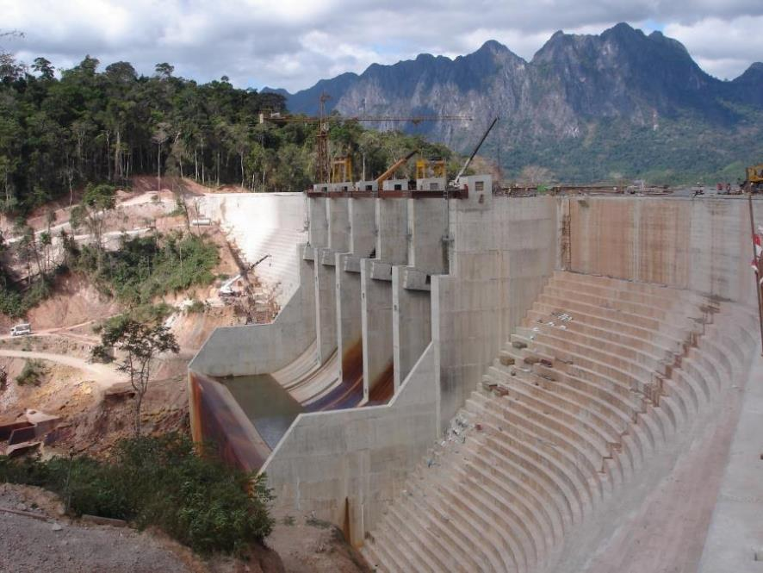
Baraj hidroenergetic construit în carst, Laos. Foto Terry Bolger.
Majoritatea barajelor și rezervoarelor din carst au un anumit grad de infiltrație care este acceptat de la început chiar și atunci când se aplică chituire extinsă și costisitoare (adică umplerea golurilor cu beton sau alt material impermeabil). Aceasta se datorează tehnicilor geofizice care pierd din rezoluție cu adâncimea iar tehnologia actuală nu poate determina în mod fiabil dimensiunea și localizarea potențialelor căi de scurgere reprezentate de galerii și peșteri. În plus, orice baraj sau rezervor generează o suprafață de apă la o altitudine mai mare decât cea existentă anterior crescând astfel „gradientul hidraulic”. Acest gradient crescut va duce la o viteză mai mare a debitului de apă subterană care funcționează în mod turbulent, eliminând sedimentele care astupă galeriile existente. Un alt potențial dezavantaj este că acest gradient nou creat va crește ratele de dizolvare, permițând lărgirea conductelor pe durata de viață a barajului, în special în zonele cu evaporite unde roca este mult mai solubilă decât în carstul carbonatic. Prin urmare, nu este surprinzător faptul că infiltrațiile tind să crească în timp. În plus, scurgerile prin fisuri și galerii din peșteri aval de bazin și greutatea coloanei de apă pot duce la formarea dolinelor, adică o zonă nouă de scurgere și la șocuri seismice la scară mică, locală. Probleme suplimentare de mediu sunt legate de conexiunile hidraulice cu alte bazine hidrografice și apariția barierelor în migrația faunei acvatice, inclusiv poluarea apei. Dacă un baraj este considerat neeconomic sau prea dăunător pentru mediu poate fi dezafectat deși aceasta este o activitate costisitoare și dificilă din punct de vedere tehnic, nu lipsită de propriile riscuri. Se poate dovedi mai puțin costisitor decât chituirea continuă, întreținerea sau alte reabilitări ale barajului.
În unele zone carstice se construiesc baraje pentru stocarea apei în acviferele carstice. În general, planul eficient și mai puțin problematic plasează barajul amonte de zona carstică, permițând sedimentarea acolo unde nu blochează conductele carstice și circulația apei la viteze care permit preluarea întregului debit în acvifer. Cu toate acestea acest plan nu este întotdeauna fezabil. Proiectul alternativ plasează barajul în sau la limita aval a carstului, captând apa direct peste carst. Această metodă duce la sedimentare mai mare în peșteri și conducte și impact mai mare asupra ecosistemelor de peșteră care nu s-au adaptat la respectivele condiții hidrologice. În plus, o scurgere de poluanți în bazin va intra direct în acvifer în timp ce la barajul amonte există mai multe oportunități de captare și eliminare sau remediere a poluării înainte de intrarea în apele subterane. Niciun model de stocare a apelor subterane nu ar trebui utilizat în acviferele carstice de mică adâncime, unde apa suplimentară va curge rapid prin și din acvifer. S-a observat un anumit succes în creșterea volumului apei subterane în acviferele carstice mari, adânci, arteziene cum este acviferul Edwards din Texas.

Industrii
Industriile sunt de diferite dimensiuni, scopuri și tipuri. Instalațiile de procesare a materiilor prime din carst, ciment sau minerale, sunt situate de obicei în apropierea carierei sau minei, adică sunt construite pe carst. Unele caracteristici comune acestor industrii sunt: 1) consumul mare de apă pentru prelucrarea și răcirea mineralelor; 2) consumul de combustibili fosili; și 3) zone de depozitare care uneori sunt mult mai mari decât amplasamentul uzinei, în special în zonele miniere în care impuritățile sau supraîncărcarea sunt semnificative. Aceste caracteristici indică presiunea puternică a unor industrii asupra mediului carstic și necesită control atent al emisiilor lichide și gazoase. Pomparea excesivă a apelor subterane poate duce la tasarea terenului și prăbușirea dolinelor. Poluarea aerului nu se face numai cu gaze nocive cu efect de seră ci și cu diferite particule care pot deteriora sau afecta peșterile și caracteristicile carstice.
Acele industrii care nu sunt asociate cu extracția mineralelor sunt de obicei situate mai aproape de consumatori sau de rutele de transport. O anumită modificare a standardelor de construcție sau zonare este probabil necesară din cauza vulnerabilității speciale a carstului. De exemplu, SUDS (Schemele de Drenaj Sustenabil, Sustainable Drainage Schemes) solicită dezvoltatorilor amenajarea iazurilor pentru evitarea supraîncărcării drenajului pluvial. În zonele carstice acestea pot declanșa prăbușirea dolinelor și modificarea cantității și calității apei subterane. Comun pentru multe industrii este amprenta mare de carbon care duce la impacturi dincolo de zonele carstice.

Dezvoltare urbană
După cum s-a discutat în Caracteristici speciale ale mediilor carstice și sistemelor de peșteri, reîncărcarea concentrată se face în carst prin fisuri, doline și ponoare în condiții naturale, deși majoritatea reîncărcării este difuză și atenuată mai ales acolo unde există acoperire cu sol și vegetație sau depozite superficiale. Zonele urbane pe terenuri carstice reprezintă un exemplu extrem de modificare a acestor condiții, extinzând unele dintre problemele legate de alte tipuri de dezvoltare. Orașele modifică invariabil profund modelul natural de infiltrare prin suprafețele mari cu materiale impermeabile sub formă de acoperișuri, trotuare și șosele. Aceste modificări pot duce la scurgeri concentrate care sunt de obicei tulburi și contaminate cu sedimente, ulei, grăsime, plumb și alte substanțe chimice. Astfel, este necesară o metodă eficientă de canalizare a drenajului urban în afara carstului, dacă este posibil, spre roca de bază și, în mod ideal, de îmbunătățire a calității apei înainte de intrarea în carst. „Bazinele de scurgere a apelor pluviale” sunt importante în multe orașe ca Bowling Green, Kentucky. Bowling Green este construit pe o câmpie carstică și este unul dintre câteva orașe dezvoltate deasupra unui sistem de peșteri, crescând potențialul de poluare ale acviferului carstic. Lipsa reglementărilor timpurii de zonare a permis construcția în doline predispuse la inundare în timpul ploilor mari. Umplerea altor doline a scăzut capacitatea de drenare și stocare a apei din precipitații. Un sistem de drenaj ineficient duce la inundații în zonele urbane cu suprafețe mari de materiale impermeabile – o problemă comună în zone carstice. Eliminarea gunoiului și apelor uzate este o altă problemă cheie în zone carstice, în special în țările mai puțin dezvoltate. În unele orașe lipsește orice sistem colectiv septic iar apele uzate sunt aruncate direct în șanțuri sau pâraie de drenaj sau în rezervoare subterane casnice sau fisuri și doline din carst. Aceste sisteme rudimentare nu filtrează și nu atenuează dispersarea contaminanților și pot reprezenta o amenințare majoră pentru acviferele carstice și ecosistemele peșterilor. În plus, acoperirea impermeabilă poate modifica hidrografia locală și la scurgerea mai rapidă și creșterea nivelului apei în peșteri și doline, și poate scurta durata răspunsului la furtună rezultând mai puțină apă disponibilă în perioadele secetoase.
Scurgerea apelor pluviale în zonele urbane poate fi foarte toxică, cu ulei, grăsimi, bacterii și alte surse urbane de poluare punctuale și nepunctuale. De asemenea, concentrația bacteriilor în zonele urbane poate fi foarte ridicată din cauza deversării sistemelor de canalizare, a deșeurilor de la animale domestice și fauna sălbatică urbană și duce la degradarea gravă a apelor subterane.
În ceea ce privește deșeurile solide, zonele specifice numite „depozite” sunt de obicei supuse unor condiții stricte de planificare. Aceste zone ar trebui să fie amplasate în afara carstului, dacă este posibil, peste roci impermeabile și să fie căptușite cu materiale impermeabile pentru prevenirea scurgerile. Din păcate, în țările mai puțin dezvoltate aceasta se întâmplă rar, ceea ce duce la contaminarea solului și apelor subterane. Poluarea atmosferică din cauza vehiculelor, caselor și industriilor este un alt tip de impact asupra mediului în orașe și poate duce la ploi acide și la dispersia de particule.
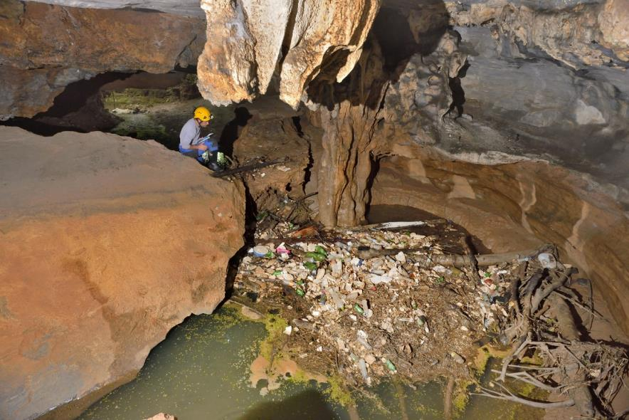
Gunoiul transportat de un pârâu într-o peșteră în carstul Lagoa Santa, Brazilia. Foto Luciana Alt.
Materiale periculoase sunt utilizate în mod obișnuit și pot fi ajunge în carst cu impacturi semnificative asupra peșterilor, carstului și resurselor de apă subterană. Detectarea, monitorizarea și remedierea incidentelor cu materiale periculoase este foarte dificilă din cauza următoarelor probleme:
• Solurile oferă de obicei o atenuare mică sau deloc a contaminanților.
• Circulația rapidă a apei subterane (>1 km/zi) în carst pot transmite contaminarea pe distanțe lungi înainte de a fi reținută și curățată.
• Căile de curgere sunt slab definite astfel încât relațiile dintre intrare și descărcare nu sunt de obicei cunoscute.
• Sistemele de monitorizare sunt dificil și costisitor de instalat, eșantionat și întreținut.
• Sistemele de monitorizare pot să nu fie reprezentative pentru concentrația sau amploarea contaminării din cauza naturii anizotrope a curgerii apelor subterane în carst, nici reprezentative pentru concentrația sau amploarea contaminării.
• Număr și disponibilitate limitate a specialiștilor în hidrogeologie carstică.
• Metodele de remediere pot fi dificil de instalat și operat și pot avea o eficiență limitată.
Contaminările cu materiale periculoase pot fi eliberate prin accidente industriale, eliberări intenționate și eliminarea necorespunzătoare a deșeurilor post-consum (erbicide și pesticide) în doline, ponoare sau sisteme septice, scurgeri din rezervoare de stocare subterane; fose septice și sisteme de canalizare și linii de transport petrol și gaze. Benzina și alți combustibili împreună cu solvenții (de la curățarea chimică) sunt materiale obișnuite care sunt eliberate în mediu. Pe lângă contaminarea apelor subterane unii vapori pot fi toxici sau explozivi dacă se acumulează și pot duce la medii explozive în peșteri, sisteme de canalizare și chiar în case și clădiri publice.
Răspunsul de urgență la incidente cu materiale periculoase în carst este foarte dificil și procedurile ar trebui să includă mai întâi siguranța publică și apoi protecția suprafeței și subteranului. Dacă este posibil remedierea ar trebui să includă izolarea și îndepărtarea oricăror deșeuri lichide și solide. Materialele periculoase nu trebuie niciodată aruncate deoarece pot contamina sursele de apă private și publice, otrăvirea biotei peșterilor, concentrarea vaporilor explozivi în peșteri și clădiri și degradarea calității apei în izvoare, ceea ce afectează ecosistemele dependente din izvoare și utilizatorii din aval. Investigarea impactului unei contaminări cu materiale periculoase în carst ar trebui să fie efectuată de profesioniști experimentați în mediul carstic.
Suprapomparea apelor subterane este frecventă în zonele urbane. Extracția combinată a mii de puțuri publice sau private poate avea același efect ca o singură schemă de extracție mare, așa cum este cazul în mine și industrii. Subsidența în medii urbane este obișnuită în multe zone ale lumii în care apele subterane sunt utilizate, iar în Florida, SUA este frecvent inclusă în pachetele de asigurări pentru locuințe. Dolinele pot apărea din cauza scurgerilor din conductele de distribuție a apei potabile sau uzate ducând la spălarea solului în fracturi sau formarea de goluri în sol urmate de prăbușiri. De asemenea, pomparea excesivă a apelor subterane în zonele urbane poate duce la diminuarea sau pierderea totală a debitului în izvorul care este o sursă importantă pentru utilizatorii din aval precum și pentru speciile dependente de izvor.
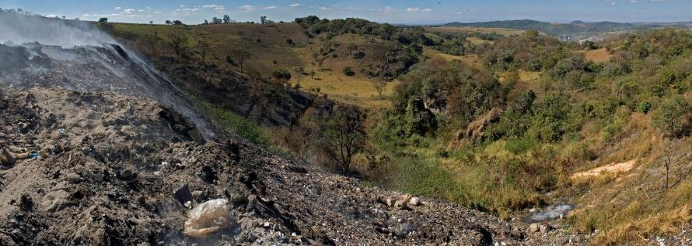
O groapă de gunoi construită necorespunzător pe carstul din Lagoa Santa, Brazilia. Foto Luciana Alt.
Inundarea dolinelor prin gestionarea necorespunzătoare a scurgerii apelor pluviale poate crea probleme în carst. Construcția de locuințe și birouri în doline împreună cu o acoperire impermeabilă mai mare asociată cu urbanizarea poate duce la inundații rapide și pe termen lung. Reglementarea necorespunzătoare a practicilor de utilizare a terenurilor poate duce la astuparea „canalelor” de scurgere cu sedimente, vegetație și gunoi și poate crește amploarea și durata inundațiilor.
Acolo unde orașele apar la marginea zonelor carstice creșterea urbană este bine să fie direcționată spre zone necarstice, unde dezvoltarea poate fi mai ușoară, mai puțin costisitoare și cu mai puține efecte asupra mediului. Educația publică poate sprijini astfel de eforturi. În Austin și San Antonio, Texas, locuitorii îngrijorați de acviferele lor carstice au votat pentru creșterea taxelor și colectarea de sute de milioane de dolari în 20-30 de ani pentru achiziția de suprafețe mari de carst care să fie destinate protecției acviferelor și speciilor pe cale de dispariție iar în unele cazuri să fie înființate parcuri naturale.
Orașele au devenit elemente cheie în agenda de sustenabilitate deoarece cea mai mare parte a populației lumii trăiește acum în zone urbane. Mai multe inițiative prietenoase cu clima și proiecte BNS (Soluții bazate pe natură, Based on Nature Solution) urmăresc să atenueze impacturile enumerate anterior pentru obținerea unui mediu neutru în carbon (sau, în mod ideal, negativ). Această schimbare majoră recentă ar trebui să aibă ca rezultat beneficii pentru mediul carstic.

Dezvoltare și infrastructură în areale protejate
Arealele protejate pot avea diferite grade de „protecție”, unele permit chiar industrii sau zone urbane cu condiția îndeplinirii anumitor cerințe în timp ce altele rămân zone sălbatice curate. Cele mai multe dintre cele mai populare areale protejate pe carst au facilități ca centre de vizitare, restaurante și cazare pentru personal, oameni de știință și turiști. Impacturile enumerate anterior se aplică și acestor structuri și ar trebui să fie situate departe de caracteristicile carstice mai fragile. În Parcul Național Gunung Mulu, Sarawak, toate facilitățile sunt la câțiva kilometri de peșteri. Cu toate acestea, clădiri în apropierea sau direct deasupra peșterilor și dolinelor există în multe areale protejate. Trebuie atenție deoarece au existat numeroase cazuri de impact asupra mediului de la aceste structuri, inclusiv un caz de conexiune directă între o latrină și apa din peșteră dovedit prin trasarea apei.
Structurile din interiorul peșterilor trebuie reduse la minim. Cu toate acestea, unele areale protejate populare au restaurante subterane (inclusiv Parcul Național Carlsbad și Parcul Național Peștera Mammoth, ambele în SUA), magazine de suveniruri, toalete, amfiteatre pentru spectacole subterane, lifturi și șine de cale ferată pentru trenuri și funiculare. Toate aceste structuri implică un tip de impact asupra mediului și ar trebui instalate numai după o evaluare de mediu. Planul de management al ariei protejate ar trebui să precizeze dacă acestea sunt justificate pentru confortul (sau izolare de condițiile naturale) și siguranța vizitatorilor.

Concluzii
Carstul și oamenii au coexistat de când au apărut primii hominizi și această asociere simbiotică implică utilizare și impact. Foarte puține peșteri sau zone carstice sunt complet lipsite de modificări umane; cu toate acestea, din secolul 21 există o tendință crescândă de a atinge un echilibru între conservare și impact. Obținerea durabilității în zonele carstice foarte populate este dificilă, dar tot mai multe proiecte de infrastructură verde fac posibilă trecerea spre utilizarea mai echilibrată a serviciilor de mediu.

Linii directoare
(52) Toate studiile de fezabilitate pentru construcții în zone carstice ar trebui să includă examinarea atentă a locației propuse, evaluarea detaliată a mediului și dimensiunea zonei tampon de protecție. Unde este posibilă mutarea unui proiect sau unei dezvoltări urbane departe de o zonă carstică decizia poate fi pozitivă din punct de vedere economic și ecologic.
(53) Ar trebui elaborate și aplicate protocoale pentru eliminarea deșeurilor atmosferice, lichide și solide, generate în timpul și după construcție. Acestea ar trebui să se extindă la întreaga zonă carstică inclusiv atmosfera, solul, epicarstul și zona superioară a acviferelor carstice.
(54) Standardele pentru construcții pe carst trebuie aplicate identic cu cele pentru zonele predispuse la cutremur sau inundație. Zonarea urbană în regiunile carstice ar trebui să ia în considerare particularitățile și fragilitățile mediului carstic.
(55) Ar trebui implementat un cadru legislativ solid pentru planificare, bazat pe știință, la nivel local, regional și național.
(56) Inițiativele educaționale ar trebui puse în practică, în special în țările mai puțin dezvoltate, pentru instruirea proprietarilor de terenuri sau locuitorilor orașelor despre natura fragilă a terenurilor carstice.
(57) În zonele protejate infrastructura ar trebui să fie redusă la minim și, dacă este posibil, să fie amplasată departe de peșteri și elemente carstice.
(58) Un plan adecvat de management a ariei protejate ar trebui să cântărească cu atenție avantajele și dezavantajele construcției de structuri în zonă, tinzând spre protecția mediului și a vizitatorilor în locul confortului inutil. Proiectele de infrastructură la scară mare în peșteri, cu excepția cazului în care sunt indispensabile, ar trebui descurajate.
(59) Materialele periculoase trebuie manipulate cu mare atenție și reglementate corespunzător pentru reducerea emisiilor. Primii respondenți la incidente cu materiale periculoase ar trebui să fie instruiți, în special, în metode de răspuns pe carst.
(60) Materialele periculoase, fie ele benzină sau alți combustibili, solvenți, ape uzate sau alte deșeuri periculoase nu ar trebui să fie aruncate în subteran. Identificarea problemelor și remedierea apelor subterane este extrem de dificilă și costisitoare. Pe cât posibil materialele periculoase ar trebui să fie depozitate și îndepărtate de la suprafață. Evaluări detaliate ale impactului potențial asupra mediului ar trebui efectuate de către profesioniști cu experiență în carst.

Sursă de apă
Accesul la apă a jucat un rol major în modul în care oamenii au evoluat de-a lungul timpului. Grecii, minoanii (Creta), romanii și multe alte societăți au învățat cum să utilizeze sursele de apă carstică, multe orașe beneficiind de vecinătatea izvoarelor carstice ca sursă de apă potabilă sau pentru recreere ca izvoarele termale de la Siracusa în Sicilia, Italia, Nimes în Franța și Bath în Marea Britanie. În America, cultura mayașă a evoluat în mare măsură pe teren carstic iar apa putea fi accesată doar prin doline de prăbușire cunoscute local sub numele de cenote. Una dintre principalele caracteristici ale terenurilor carstice este că, datorită naturii solubile a rocii, drenajul de suprafață este slab iar apa tinde să pătrundă în subteran, accesibilă uneori prin peșteri sau, de cele mai multe ori, doar la izvoare. Pe de altă parte, dacă este prezent, solul fertil (cunoscut sub denumirea de terra rossa în bazinul Mării Mediterane) este potrivit pentru agricultură. Agricultura și creșterea orașelor au dus la utilizarea pe scară largă a izvoarelor ca surse de apă potabilă în multe părți ale lumii. Izvoarele carstice au fost exploatate cel puțin din secolul 19 pentru industriile producătoare de băuturi alcoolice ca whisky-ul bourbon în SUA și berile trapiste din Belgia.
Pe baza Hărții mondiale a acviferelor carstice (WOKAM) s-a estimat că 15,2% din suprafața globală continentală neacoperită de gheață este reprezentată de rocile carbonatice carstificabile. Din 2020, în zonele carstice trăiau aproximativ 1,2 miliarde de oameni (16,5% din populația globală) și aproximativ 700 de milioane de oameni consumau apă subterană. Aceste procente probabil vor crește punând în pericol utilizarea durabilă a acviferelor carstice. Soluțiile de inginerie sunt necesare pentru exploatarea eficientă a rezervelor de apă carstică, incluzând foraje și rezervoare. Înainte de 1986 peste 17.000 de baraje au fost construite pe carstul din întreaga lume (excluzând China), dar multe au suferit infiltrații semnificative sau nu au fost umplute complet. Aceste eșecuri au dus la părerea larg răspândită că ingineria în carst ar trebui să „se aștepte la inevitabil”. Pe lângă creșterea populației, efectele schimbărilor climatice ar putea exacerba dependența oamenilor de apa carstică, în special în unele dintre zonele carstice mai dens populate din Asia, Orientul Mijlociu, Europa și America de Nord și Centrală.
În terenuri carstice infiltrarea tinde să se facă rapid prin doline sau contacte în roca de bază, deși în zonele cu sol gros impermeabil – formate în mod obișnuit din depozite superficiale ca loess sau cenușă vulcanică – se pot forma lacuri în timpul precipitațiilor. Spre deosebire de alte roci, curgerea apei subterane poate fi foarte rapidă prin conducte sau peșteri. Adâncimea pânzei freatice variază în funcție de regiune și în unele regiuni nu există o suprafață continuă, ca în cazul rocilor permeabile. În zonele de coastă plane, ca în Florida, SUA sau în Yucatán, Mexic, apele subterane sunt la doar câțiva metri sub pământ ceea ce face accesul relativ ușor. Cu toate acestea, în zonele carstice muntoase în care există, de obicei, câteva sute de metri de zonă vadoasă aceasta împiedică accesul facil la ape subterane și necesită soluții ingenioase.
Supraexploatarea apelor carstice are loc în multe zone ale lumii și duce la scăderea nivelului apei. Aceasta are consecințe grave pentru ecosistemele acvatice din carst deoarece izvoarele și râurile din peșteră pot seca. În multe zone carstice s-au observat scăderi cu câteva zeci de metri din cauza puțurilor pentru alimentarea cu apă menajeră și industrie. Suprapomparea apelor carstice subterane poate fi o problemă punctuală ca în cazul minelor și carierelor care necesită scheme mari de extracție a apei pentru funcționare, dar scăderea nivelului apei freatice este mai frecventă din cauza pompării combinate a apei din mai multe puțuri pentru consum urban sau irigare. Peșterile și golurile de sub pânza freatică (din zona freatică) sunt parțial stabile datorită suportului exercitat de apă. Prăbușirea poate fi declanșată dacă acest suport dispare rapid din cauza pompării. Un alt impact asociat cu nivelul scăzut al apei se produce atunci când contactul dintre sol și roca de bază carstică (cunoscută sub numele de zonă epicarstică) devine expus deasupra pânzei freatice. Aceasta duce la formarea golurilor instabile în sol și spălarea gravitațională a acestuia în fisurile lărgite. Prăbușirea acestor goluri este factorul pentru formarea frecventă a dolinelor în zonele carstice cu pompare intensivă. De asemenea, pomparea excesivă a resurselor de apă dulce în deșert, pe insule sau în zone carstice de coastă poate duce la pătrunderea apei sărate. Fântânile de apă abandonate, construite sau întreținute necorespunzător pot fi, de asemenea, o sursă pentru contaminarea de la suprafață a apelor subterane.
Inundațiile au loc în unele zone carstice asociate cu urbanizarea. Suprafețele impermeabile care acoperă solul în majoritatea orașelor duc la reducerea infiltrației naturale, rămânând concentrată în câteva structuri de scurgere. Volumul apei depășește uneori limita acestor sisteme și duce la inundații pe scară largă, așa cum se întâmplă frecvent în zonele carstice urbanizate din Kentucky. Este posibil ca inundațiile să crească din cauza evenimentelor extreme asociate cu schimbările climatice, o provocare suplimentară pentru zonele carstice deoarece structurile de scurgere artificiale și conductele din peșteri ar putea să nu poată prelua volume mai mari de apă. De asemenea, dolinele se pot inunda nu din cauza apei care curge în ele ci din apa care se ridică din subteran acolo unde volume mari de apă sunt deviate în doline la altitudine mai mare și transferate la altitudini mai joase prin peșteri și conducte.
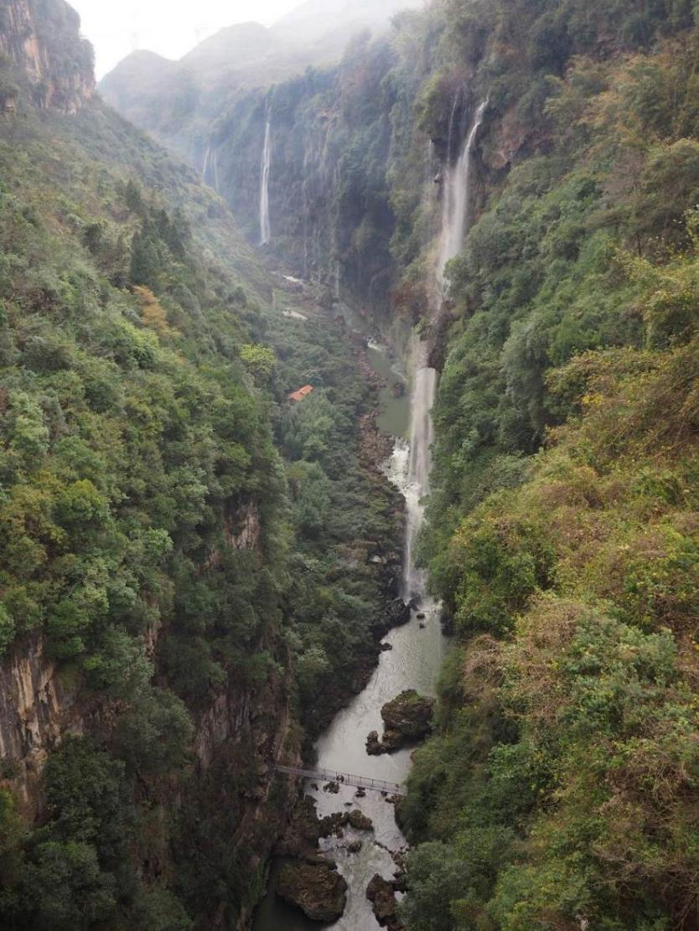
Izvoare carstice suspendate în Cheile Malinghe, provincia Guizhou, China. Foto John Gunn.
Cu excepția zonelor carstice cu depozite superficiale groase, reîncărcarea în carst și debitul de apă de-a lungul conductelor carstice sunt de obicei mai rapide decât în majoritatea sistemelor de apă subterană. Astfel, apele subterane carstice au atenuare și filtrare naturale limitate și orice contaminare din surse agricole ca nitrații, industriale sau accidentale pot ajunge cu ușurință în pânza freatică și se pot răspândi rapid pe distanțe lungi. Astfel, contaminarea apei carstice este complex de evaluat și atenuat. Contaminarea poate afecta ecosistemul asociat acviferelor carstice punând în pericol viața în peșteri. Fosele septice necorespunzătoare sau chiar absența oricărui sistem adecvat de eliminare a deșeurilor umane sunt probleme comune pentru multe zone carstice din întreaga lume crescând potențialul de contaminare cu agenți patogeni. Diferite substanțe chimice și tot felul de deșeuri pot ajunge în acviferele carstice. În unele regiuni părerea generală că „în afara vederii este în afara grijii” i-a determinat pe oameni să arunce gunoi în doline și peșteri. Unele râuri din peșteri în zone urbane au fost puternic poluate fiind puțin mai mult decât canale „naturale” și au fost necesare eforturi uriașe pentru curățare ca în Peștera Hidden River din Sistemul Horse și Peștera Lost River din Bowling Green, ambele în Kentucky.
Defrișarea pădurilor pentru agricultură și pășunat sau seceta exacerbată de schimbările climatice pot distruge vegetația protectivă și pot declanșa eroziunea solului. Aceasta poate duce la colmatarea fundului dolinei sau ponoarelor și apoi la inundații. Un impact suplimentar este colmatarea drenajelor de suprafață și peșterilor, uneori blocând galeriile și provocând degradarea sedimentelor din interiorul peșterilor. Zonele de captare pentru peșteri sunt adesea gestionate necorespunzător în întreaga lume ceea ce duce la deteriorarea ciclului hidrologic. Schimbările în utilizarea terenurilor deasupra peșterilor pot declanșa spălarea solului în căile de percolare, afectând culoarea și integritatea speleotemelor. Acest proces este deosebit de grav pentru peșterile turistice în care sedimentarea poate schimba culoarea speleotemelor, altfel predominant albe.
Unele dintre impacturile de mediu menționate anterior apar din cauza unor episoade de scurtă durată, punctuale, ca deversarea accidentală de substanțe chimice. Însă altele, cum este contaminarea din cauza urbanizării sau industriilor sau pomparea excesivă, pot avea loc la scara anilor sau deceniilor. Un alt impact asociat schimbărilor climatice poate afecta bugetul apei din zonele carstice exacerbând deficitul prin secetă sau crescând potențialul de inundații din cauza episoadelor record de precipitații. Ambele situații sunt acum frecvente în întreaga lume. De exemplu, regiunile carstice din Mexic, Caraibe și sudul Floridei sunt acum supuse unei frecvențe crescute a uraganelor, în timp ce zonele predispuse la secetă sunt martorii unei scăderi a debitului drenajelor din peșteri. Efectele schimbărilor climatice apar adesea suprapuse altor factori ceea ce duce la amplificarea impactului acestora. Creșterea nivelului oceanelor din cauza schimbărilor climatice poate avea impact semnificativ asupra acviferelor carstice prin conductele care pot fi căi pentru intrarea apei de mare în subteran, crescând astfel salinitatea apelor subterane.
În plus, unele zone carstice se extind peste granițele internaționale cum ar fi cele din Balcani și alte părți ale Europei și Asiei de Sud-Est. Gestionarea resurselor carstice necesită cooperare internațională pentru evitarea conflictelor legate de gestionarea resurselor în general și resurselor de apă subterană în special.
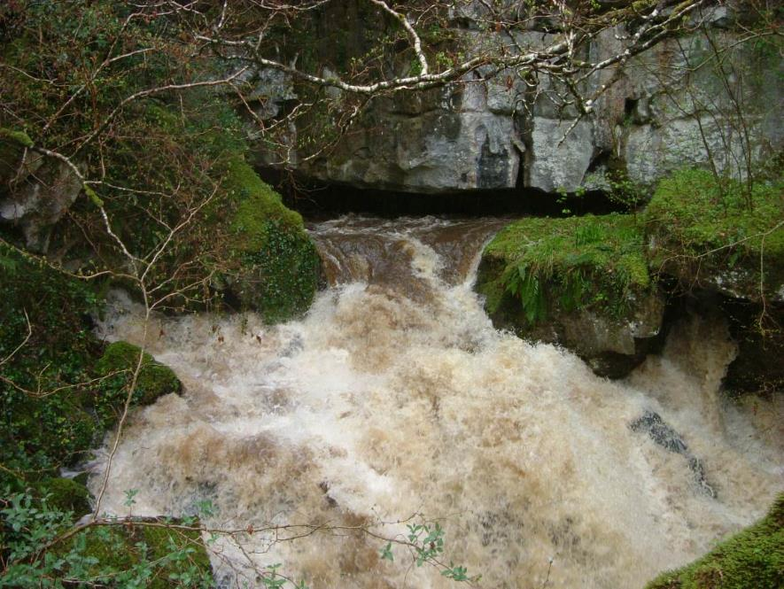
Apă care iese după inundații din Peștera Marble Arch, Fermanagh, Marea Britanie, în Geoparcul Mondial Transfrontalier UNESCO Cuilcagh Lakelands. Foto John Gunn.

Linii directoare
(61) Definiți zone tampon de protecție pentru sursele de apă carstică ca izvoare, fântâni și peșteri. În aceste arii protejate trebuie stabilite protocoale privind practicile agricole, utilizarea adecvată a îngrășămintelor și pomparea controlată a apei. Au fost propuse mai multe scheme pentru zone de protecție a izvoarelor dar au fost aplicate pe scară largă doar în Europa și SUA.
(62) Inițiativele educaționale ar trebui să promoveze conștientizarea proprietarilor de teren și cetățenilor obișnuiți cu privire la specificul mediului carstic, pentru a evita depozitarea necorespunzătoare a deșeurilor solide, sanitare și periculoase.
(63) Ar trebui instituit un sistem robust de monitorizare al izvoarelor majore și fântânilor selectate din sistemele de apă subterană vulnerabile și foarte utilizate din carst. Monitorizarea la distanță, de înaltă rezoluție pe termen lung, este acum o posibilitate pentru multe izvoare și ar trebui implementată pe scară mai largă.
(64) Toate țările ar trebui să trateze apa carstică ca pe o resursă vulnerabilă și finită, implementând legi pentru controlul și limitarea extracției apei și finanțare adecvată pentru reacție rapidă în caz de contaminare. Ar trebui implementate, în special, recomandările privind proiectarea și construcția corectă a foselor septice și amplasarea gropilor de gunoi.
(65) Ar trebui să se pună la dispoziție finanțare adecvată pentru avansarea înțelegerii științifice a comportamentului multor contaminanți în mediile carstice.

Administrarea Carstului în Areale Protejate

Dezvoltarea monitorizării și atenuării eficiente

Principii de Monitorizare
Monitorizarea este un instrument esențial în administrarea și protejarea peșterilor și carstului în special în arii naturale protejate. Indicatorii de monitorizat și măsurătorile sunt selectate pentru a obține informații fiabile despre starea actuală a peșterilor și carstului și pot fi comparați cu condițiile existente la începutul managementului sau, în mod ideal, înainte de modificările făcute de om. Alternativ, pentru situri ca peșterile cu o istorie lungă de utilizare ar putea fi monitorizată o peșteră neamenajată din apropiere, ca „reper”. În plus, multe peșteri au fost închise pe perioade diferite de timp în timpul pandemiei de COVID-19 în 2020-2021 și, acolo unde monitorizarea a continuat cu senzori automați, datele oferă o aproximare a condițiilor naturale. Monitorizarea arată schimbări în timp a stării resurselor, impacturi sau îmbunătățiri, și astfel eficiența măsurilor de management. Rezultatele monitorizării continue pot fi utilizate pentru informarea administratorului și atenuarea impactului (management adaptativ).
Un program ideal de monitorizare pentru peșteri și carst ar trebui să includă resurse abiotice ca apa, aerul și solul dar și caracteristici geologice și geomorfologice împreună cu resurse biotice ca fauna, flora, habitate și ecosisteme. Dar administratorii ariilor protejate nu au întotdeauna fonduri suficiente pentru susținerea unui program de monitorizare detaliat. De aceea eforturile de monitorizare ar trebui să se concentreze pe resurse naturale prioritare stabilite pe baza valorii sau semnificației, vulnerabilității sau fragilității și gravității amenințărilor sau impacturilor reale sau anticipate (naturale sau antropice). Pentru peșteri este important să existe un inventar al principalelor caracteristici, geolocalizate pe harta peșterii (dacă există una) pentru identificarea punctelor de monitorizare. Acest lucru poate fi simplificat utilizând tehnici bazate pe GIS. Monitorizarea peșterii ar trebui să includă zona din jurul peșterii deoarece impacturile venite din exterior pot afecta dinamica sistemului subteran.
După ce resursele care trebuie monitorizate au fost prioritizate trebuie selectați indicatorii adecvați pentru monitorizare. Criteriile de selectare a indicatorilor includ relevanța și credibilitatea științifică, fezabilitatea, și impactul scăzut și rentabilitatea. Este posibil ca indicatorii să fie prevăzuți în legislația de mediu relevantă în cazul unor litigii. Indicatorii și metodele de monitorizare ar trebui selectate astfel încât să poată fi ușor înțelese și executate de personalul instruit pentru a reduce nevoia de expertiză externă sau cea de specialitate. În general este mai bine să monitorizați un indicator care este simplu și ieftin de măsurat în mai multe puncte decât unul complex și costisitor care se poate face doar într-unul sau două puncte. De exemplu, măsurarea evaporării prin plasarea de vase Petri într-o peșteră poate oferi o imagine mai bună a lipsei percolației decât un hidrotermograf dintr-un singur punct.
De asemenea, monitorizarea trebuie să ia în considerare replicarea, frecvența și costurile. Monitorizarea frecventă a unui indicator-cheie este de preferat monitorizării ocazionale a mai multor indicatori. Monitorizarea indicatorilor cheie sau punctelor cheie ar trebui efectuată cât de des posibil pentru evaluarea eficienței administrării în reducerea la minim a impactului. Cu toate acestea, monitorizarea frecventă în zonele fragile ar trebui evitată deoarece poate genera efecte nedorite, cu excepția cazului în care este necesară. Monitorizarea automată, dacă este fezabilă, ar trebui să fie preferată. Ar trebui elaborate protocoale pentru monitorizarea fiecărui indicator.

Bune Practici în Monitorizare

Calitatea și cantitatea apei
Ponoarele și dolinele care asigură reîncărcare punctuală (intrarea apei) și izvoarele și fântânile (ieșirea apei) ar trebui folosite ca stații de monitorizare a calității și cantității apei în zone carstice. Dacă resursele permit trebuie efectuată o monitorizare continuă și bazată pe evenimente. Înregistratoarele de date (data-loggere), relativ ieftine și disponibile comercial, pot fi folosite pentru măsurarea continuă a parametrilor cheie, inclusiv adâncimea apei (care poate fi convertită în debit dacă se stabilește o curbă de evaluare), temperatura, oxigenul dizolvat, conductivitatea electrică (pentru solidele totale dizolvate) și turbiditatea (pentru solidele în suspensie). Alți parametri, nutrienții, metalele, hidrocarburile, poluanții organici și bacteriile sunt mai potriviți pentru monitorizarea bazată pe evenimente deoarece necesită laboratoare specializate și sunt costisitoare. Concentrațiile sunt de obicei cele mai mari în perioadele cu debit scăzut și reprezintă o adevărată amenințare pentru organismele acvatice; cea mai mare încărcătură (concentrația înmulțită cu debitul) cu poluanți și sedimente este în timpul furtunilor și inundațiilor. O evaluare generală a stării cursurilor din peșteră și apelor de suprafață poate fi obținută prin monitorizarea indicatorilor biologici pentru calitatea apei, de exemplu numărul speciilor sensibile la poluare ca macronevertebratele acvatice (insecte, viermi, melci, crustacee) sau anumite specii de pești.

Starea vegetației
Menținerea și îmbunătățirea stării vegetației native este adesea o prioritate pentru ariile carstice protejate. Monitorizarea stării vegetației este necesară pentru urmărirea progresului în îndeplinirea obiectivelor de administrare. Principalele abordări pentru monitorizarea stării vegetației sunt evaluări bazate pe amplasament și metode de teledetecție. Metodele bazate pe amplasament pentru evaluarea pădurilor și contabilizarea carbonului pot fi utilizate cu ușurință într-un număr mare de situri iar rangerii locali și proprietarii de terenuri pot fi instruiți pentru a le realiza. Teledetecția este folosită tot mai mult pentru monitorizarea stării vegetației datorită automatizării și repetabilității la scară largă. Este potrivită pentru detectarea schimbările în starea vegetației. O serie de indicatori din ecologia plantelor pot fi detectați de la distanță, ca indicele de diferență normalizat al marginii roșii (NDRE) pentru măsurarea activității fotosintetice. De asemenea, distribuția arbuștilor poate fi estimată folosind indici ai persistenței acoperirii cu verde.

Atmosfera peșterii
Monitorizarea climei și atmosferei în peșteri turistice este adesea realizată folosind stații meteo automate cu senzori electronici și înregistrări de date. Stațiile de monitorizare ar trebui amplasate în puncte cheie sau vulnerabile. Indicatorii care trebuie măsurați includ presiunea barometrică, temperatura, umiditatea, CO₂, ventilația și evaporarea. Măsurarea concentrației de radon este de obicei necesară ca măsură de sănătate și siguranță în peșteri turistice. Obiectivul acestor măsurători ar trebui să fie menținerea condițiilor atmosferice cât mai apropiate posibil de valorile naturale de referință sau recuperarea rapidă la valorile de referință după vizite.

Fauna cavernicolă
Acolo unde există faună cavernicolă semnificativă, în special specii rare sau endemice, prezența și abundența acestora ar trebui monitorizate. Speciile indicatoare pentru monitorizare pot fi troglobionte sau stigobionte care sunt adesea specii endemice și cele mai vulnerabile. Cu toate acestea, specii „cheie” ca liliecii, rândunicile și lăcustele de peșteră ar trebui monitorizate ca specii-indicator datorită importanței lor în aportul subteran de hrană, hrană de care depind alte organisme. În mod ideal speciile cheie alese ca indicatori ar trebui să fie abundente și larg distribuite în peșteră (peșteri). Anumite troglobionte, de exemplu colembolele, pot fi indicatori utili ai dezechilibrelor nutritive într-un sistem de peșteri.

Speleoteme și sedimente
Speleotemele și sedimentele peșterilor sunt adesea afectate direct de vizitatorii peșterilor neamenajate iar în peșterile turistice pot fi afectate de creșterea lampenflorei. Fotomonitorizarea este o modalitate eficientă de înregistrare a stării speleotemelor și observare a impacturilor. Speleotemele și sedimentele ar trebui selectate pentru fotomonitorizare pe baza valorii științifice sau estetice deosebite sau locației vulnerabile, adică aproape de traseul turistic. Fotomonitorizarea implică fotografierea speleotemelor sau sedimentelor selectate dintr-o poziție fixă și cu setări fixe de cameră și lumină astfel încât fotografiile să poată fi replicate cu precizie și comparate în timp pentru evaluarea impactului vizitatorilor. Fotomonitorizarea trebuie efectuată cu o frecvență adecvată numărului de vizitatori și impactului lor potențial. Un interval de monitorizare de un an poate fi adecvat pentru multe peșteri turistice. Noi tehnici ca scanarea laser (LIDAR) sunt promițătoare pentru utilizare în monitorizare. LIDAR creează o imagine tridimensională detaliată a unei peșteri și poate fi folosită ca reper pentru detectarea modificărilor speleotemelor sau sedimentelor și altor modificări antropice în peșteră. Aceeași abordare poate fi aplicată și la suprafață, folosind LIDAR.

Schimbarea climei și evenimente extreme
Efectele schimbărilor climatice sunt deja manifeste și vor deveni profunde în multe zone carstice. Înmulțirea manifestărilor și naturii evenimentelor extreme ca inundații, secete și incendii de vegetație sunt cea mai mare provocare în schimbarea climei. Monitorizarea parametrilor meteorologici și hidrologici ca temperatura aerului, precipitațiile, temperatura apei, debitul apei în râuri și izvoare, nivelul lacurilor și nivelul freatic sunt priorități pentru detectarea și răspunsul la schimbările climatice. Creșterile treptate, pe termen lung, ale temperaturii aerului și evenimentele extreme de temperatură (valuri de căldură) sunt de obicei întârziate și amortizate în peșteri. În schimb impactul evenimentelor hidrologice extreme ca inundații și secete sunt transmise rapid de la suprafață în mediile subterane (peșteri), în sistemele hidrologice carstice. Monitorizarea acestor parametri oferă o bază pentru dezvoltarea sistemelor rapide de avertizare la evenimente extreme ca inundații și incendii de vegetație. În plus, pot fi identificați indicatori biologici și ecologici ai schimbărilor climatice. Exemplele includ devansarea declanșării evenimentelor fenologice, adică înmugurirea și înflorirea la plante, sau schimbări în momentul și intervalul de migrație la animale (păsări și lilieci).

Atenuare
Trebuie luate măsuri administrative pentru atenuarea daunele ulterioare dacă monitorizarea arată amenințări sau impact asupra resurselor cheie ale peșterii sau carstice. Pentru amenințări sau impacturi cauzate de turiști se pot aplica diverse strategii de atenuare inclusiv limitarea accesului în zone vulnerabile (zonare), reducerea numărului și frecvenței vizitatorilor, marcarea rutelor preferate prin peșteri neamenajate, dezvoltarea potecilor cu balustrade și ghizi care să însoțească vizitatorii.
Acolo unde s-au produs daune asupra resurselor peșterii un bun administrator trebuie să restaureze elementele deteriorate în măsura în care este posibil. Există o varietate de metode pentru restaurarea galeriilor și speleotemelor din peșteri și pentru îndepărtarea graffitti-urilor, scamelor, prafului și lampenflorei (vezi Peșteri turistice).
Activitățile de la suprafață, ca exploatarea în cariere, au adesea impact în subteran. Reabilitarea carstului de suprafață după exploatare poate fi costisitoare și consumatoare de timp. Principalele probleme în reabilitare includ restabilirea integrității drenajului subteran, calității apei și ecologiei peșterii. Un obiectiv secundar ar trebui să fie menținerea unui grad ridicat de porozitate secundară interconectată în carieră pentru reîncărcare eficientă și refacerea cât mai mult posibil a drenajului carstic inițial și stratului de vegetație.
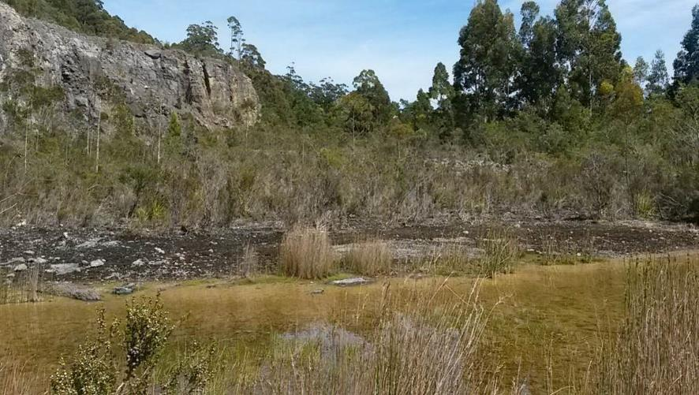
Carieră de calcar reabilitată după douăzeci de ani, Patrimoniul Mondial în Tasmania. În timpul reabilitării cariera a fost împărțită într-un număr de mici bazine de drenaj închise fiecare având ca centru un sorb sau o zonă de infiltrare. Fiecare sorb a fost protejat cu o structură filtrantă iar zonele de sub steril aveau instalate structuri suplimentare pentru limitarea deplasării sedimentelor după ploaie. În continuare se va efectua hidromulcirea și revegetarea atentă. Foto David Gillieson.
Câteva principii de bază pentru reabilitarea carstică sunt:
- Menținerea sau restabilirea sistemelor și proceselor naturale în măsura în care acest lucru este posibil. Dacă este necesară intervenția, soluțiile care funcționează în concordanță cu procesele naturale sunt mai durabile și mai eficiente din punct de vedere ecologic față de soluțiile inginerești care încearcă să controleze sau să oprească procesele naturale. De exemplu, menținerea sau restabilirea regimului natural de curgere a râurilor, pâraielor și izvoarelor este esențială pentru sistemele carstice. De asemenea este esențială restabilirea fluxului apei de percolație și reîncărcare cu apă subterană acolo unde solul sau sedimentele carstice au fost compactate.
- Îndepărtați toate sursele de poluare la suprafață și subterane. Aceasta poate implica reglementarea utilizării terenurilor și activităților amonte de peșteri sau zone carstice, excavarea și îndepărtarea sedimentelor contaminate, spălarea apei contaminate sau sedimentelor din peșteri sau bioremedierea folosind microorganisme sau plante. Este un proces costisitor și, adesea, o parte din costuri vor fi suportate de agențiile guvernamentale de mediu responsabile.
- Controlul eroziunii active a solului și prevenirea pătrunderii sedimentelor în sistemul carstic subteran. Aceasta poate implica revegetarea, stabilizarea pantelor abrupte sau construcția de maluri pe contur.
- Limitarea utilizării intense a apelor subterane (uneori în scopuri agricole) în zonele amonte deoarece scade nivelul freatic și poate reduce debitul râurilor subterane, afectând fauna acvatică din peșteri.
- Încurajarea unui ecosistem activ în sol. Nevertebrate ca râmele, furnicile și termitele sunt eficiente în descompunerea materialului organic, bioturbare și îmbunătățirea texturii solului și concentrației nutrienților.
- Stabilizați acoperirea cu vegetație, preferabil cu plante native perene. Vegetația permanentă este eficientă în controlul eroziunii solului, îmbunătățește activitatea biologică a solului și este plăcută din punct de vedere estetic. Cu toate acestea, rețineți că vegetația influențează și concentrațiile de dioxid de carbon din sol și utilizează apă, reducând astfel reîncărcarea. Astfel, pot exista efecte nedorite asupra creșterii speleotemelor.
- Monitorizați modificările deasupra și sub pământ. Succesul reabilitării poate fi măsurat prin prelevarea regulată de probe din apele carstice. Eșantionarea ar trebui să fie bazată pe evenimente, atunci când există un transfer mare de sedimente și substanțe dizolvate, ca în timpul furtunilor.
- Nu interveniți asupra sitului, cu excepția cazului în care procesele nu au o evoluție bună. Există tentația de a interveni în reabilitare dacă procesele sunt lente. Revegetarea ar trebui să fie evaluată după cel puțin doi ani, când are loc stabilizare și creștere suficiente. Pentru multe zone carstice, în special acolo unde procesele biologice sunt limitate de climă, perioada de timp pentru reabilitare poate fi măsurată în decenii.

Linii directoare
(66) Monitorizarea este un instrument esențial în administrarea și protecția peșterilor și carstului, în special în areale protejate. Rezultatele monitorizării continue pot fi folosite de administrator și pentru atenuarea impactului.
(67) Eforturile monitorizării ar trebui să se concentreze pe prioritizarea resurselor naturale pe baza valorii sau semnificației, vulnerabilității sau fragilității și gravității amenințărilor sau impacturilor reale sau anticipate.
(68) Poluarea apelor subterane pune probleme speciale în carst și ar trebui întotdeauna redusă și monitorizată. Această monitorizare ar trebui să fie bazată pe evenimente și nu făcută doar la intervale regulate deoarece concentrațiile de substanțe dizolvate și poluanți chimici sunt cele mai mari în perioadele cu debit scăzut; cea mai mare încărcătură de poluanți este transportată prin sistemul carstic în timpul furtunilor și inundațiilor.
(69) Evitați monitorizarea cu frecvență mare în zone vulnerabile deoarece aceasta poate genera efecte nedorite, cu excepția cazului în care este necesar. Dacă este fezabilă monitorizarea automată ar trebui să fie preferată.
(70) Deși recunoaștem natura neregenerabilă a multor caracteristici carstice, în special în peșteri, o bună gestionare cere ca elementele deteriorate să fie restaurate în măsura în care este posibil.
(71) Sistemele și procesele naturale din zonele carstice ar trebui menținute sau restaurate, dacă este posibil. Dacă este necesară intervenția se preferă utilizarea soluțiilor naturale, în special a celor care funcționează în acord cu procesele naturale și sunt mai durabile din punct de vedere ecologic, decât soluțiile inginerești.

Planificarea administrării ariilor carstice protejate
Planificarea administrării unei arii protejate este un exercițiu cheie în managementul acesteia, ajutând la definirea și atingerea unor condiții ideale și asigurând ca resursele financiare, umane și de altă natură să fie utilizate în rezolvarea problemelor prioritare de management. Elaborarea unui plan de management marchează o etapă importantă în planificarea și consolidarea capacității prin implicarea diferitelor agenții guvernamentale sau alte părți cu responsabilități și interese în aria protejată și împrejurimile sale imediate. Planurile de management ar trebui să fie documente succinte care să identifice caracteristicile sau valorile cheie ale ariei protejate, stabilind clar obiectivele de administrare care trebuie îndeplinite și indicând acțiunile care trebuie implementate pentru conservarea valorilor ariei protejate.
Planificarea în cazul ariilor protejate carstice trebuie să țină cont de natura specială a carstului față de alte tipuri de peisaj și ecosisteme pentru o administrare adecvată și eficientă. Acest lucru este discutat pe larg în Caracteristici speciale ale mediilor carstice și sistemelor de peșteri, cu câteva puncte cheie subliniate mai jos:
• Integritatea carstică este strâns dependentă de menținerea sistemului hidrologic natural. Astfel, necesitatea unei administrări pentru întreg bazinul hidrografic este vitală pentru peisajele carstice. Probleme cheie în gestionarea tuturor zonelor carstice sunt protecția dolinelor sau zonelor fisurate care asigură reîncărcare punctuală și managementul calității apei cursurilor alogene care se drenează în carst. Harta hidrogeologică este un instrument valoros pentru administrarea ariilor protejate carstice, evidențiind zonele de captare importante pentru management și protecție.
• Ecosistemele carstice sunt fragile – condițiile de mediu la suprafață pot fi extreme (aride, calcaroase) iar acolo unde nu există depozite alogene solurile sunt de obicei superficiale, stâncoase și ușor de erodat. Ecosistemul subteran este deosebit de vulnerabil fiind dependent de fluxul de energie transmis de la suprafață prin apa a cărei calitate este importantă pentru supraviețuire.
• Carstul este neobișnuit de complex deoarece cuprinde caracteristici și valori de suprafață și subterane și integrează procese fizice și biologice de la suprafață și subterane. Datorită gradului ridicat de interconectivitate al ecosistemelor carstice impacturile directe asupra unui singur element al ecosistemului carstic pot avea consecințe indirecte grave asupra altor elemente sau întregului ecosistem. De aceea este necesară o abordare holistică pentru protecția resurselor naturale și biodiversității în carst.
Majoritatea exercițiilor de planificare a managementului funcționează într-o succesiune de pași care dau structură procesului și oferă o abordare logică. Întrucât gradul de protecție și administrare variază între diferitele categorii de arii protejate structura planului de management poate fi flexibilă pentru a răspunde diferitelor nevoi. De exemplu, ariile protejate proprietate privată pot să nu implice părți externe în planificarea administrării sau să nu necesite un plan de administrare. Dacă timpul sau resursele nu permit elaborarea unui plan complet de administrare este preferat un document simplu și scurt decât niciunul. Un plan de administrare simplu va fi mai ușor, mai rapid și mai puțin costisitor de dezvoltat și implementat. Detaliile și complexitatea pot evolua treptat, pe măsură ce planul este actualizat în timp și resursele financiare devin disponibile.

Etapele planificării administrării arealului protejat (adaptat după Thomas și Middleton, 2003)
- Faza de pre-planificare – Această fază definește ce va realiza procesul de planificare, cum va fi realizat, calendarul și bugetul și cine va fi implicat. Se recomandă o abordare interdisciplinară și incluzivă pentru reunirea experților și părților interesate, inclusiv comunități locale, pentru discutarea viitoarei administrări a ariei protejate.
- Colectarea datelor, cercetarea de bază și munca inițială de teren – Planificarea și administrarea ar trebui să fie bazate pe date fiabile. Ca prim pas adunați informații existente și de bază deoarece datele istorice și cunoștințele locale pot fi de neprețuit. Apoi efectuați inventariere în teren, sondaje și cercetări, după cum este necesar pentru verificarea informațiilor existente și obținerea informațiilor suplimentare. Documentați informațiile colectate ca o descriere ariei protejate.
Pentru ariile protejate carstice liniile directoare pentru informații de colectat sunt furnizate în următoarele capitole: Valori ale carstului și peșterilor, Caracteristici speciale ale mediilor carstice și sistemelor de peșteri, Speologie recreativă și de aventură, Cercetare științifică, Agricultură și silvicultură, Sursă cu apă și Implicarea populațiilor indigene în administrarea carstului.
- Evaluarea informațiilor colectate – În această etapă se identifică caracteristicile cheie și valorile excepționale care trebuie protejate și conservate pentru menținerea semnificației ariei protejate. Deoarece se pune un accent tot mai mare pe implicarea localnicilor și altor părți interesate în procesul de planificare este important să existe un mecanism prin care valorile naturale, culturale și socio-economice din zonă să poată fi identificate și descrise. Elaborarea unei „declarații de semnificație” explică importanța ariei protejate pentru societate și plasează aria protejată în context regional, național și internațional. Caracteristicile cheie, valorile excepționale și declarația de semnificație oferă un cadru important pentru planul de management.
Pentru ariile carstice protejate îndrumări legate de identificarea caracteristicilor cheie și valorilor excepționale sunt furnizate în următoarele capitole: Valori ale carstului și peșterilor, Caracteristici speciale ale mediilor carstice și sistemelor de peșteri, Speologie recreativă și de aventură, Cercetare științifică, Agricultură și silvicultură, Sursă de apă și Implicarea populațiilor indigene în administrarea carstului.
- Identificarea constrângerilor, amenințărilor și oportunităților – Înainte de definirea obiectivele specifice de administrare pentru aria protejată trebuie identificate constrângerile de management și orice amenințări majore la adresa valorilor zonei. Unele constrângeri depind de mediul natural, adică fragilitatea și vulnerabilitatea ecosistemelor carstice. Amenințările asupra ariei protejate pot fi induse de om sau naturale și pot proveni din interiorul sau din afara granițelor ariei. De asemenea, ar trebui identificate oportunități de schimbare pozitivă, remediere sau restaurare a ariei protejate.
Pentru ariile protejate carstice îndrumări privind identificarea constrângerilor, amenințărilor și oportunităților sunt oferite în capitolele: Valori ale carstului și peșterilor, Caracteristici speciale ale mediilor carstice și sistemelor de peșteri, Speologie recreativă și de aventură, Cercetare științifică, Agricultură și silvicultură, Sursă de apă și Dezvoltarea monitorizării și atenuării eficiente.
- Dezvoltarea viziunii de administrare și formularea obiectivelor – În procesul de planificare al administrării ar trebui să se elaboreze și formuleze o viziune ideală care să descrie condiția, starea sau aspectul ariei protejate în viitor. După dezvoltarea viziunii sunt formulate obiectivele care devin declarații de intenții mai specifice, care stabilesc condițiile pe care administrația își propune să le atingă. Obiectivele ar trebui să se refere la caracteristici cheie ale ariei protejate, definirea modului în care acestea vor fi conservate și alte domenii importante de guvernare și administrare, cum ar fi managementul colaborativ, formarea și conștientizarea conservării.
Pentru ariile protejate carstice îndrumări privind viziunea și obiectivele administrării sunt furnizate în capitolele: Valori ale carstului și peșterilor, Caracteristici speciale ale mediilor carstice și sistemelor de peșteri, Niveluri de administrare a zonelor carstice, Speologie recreativă și de aventură, Peșteri turistice, Agricultură și silvicultură, Sursă de apă, Dezvoltarea monitorizării și atenuării eficiente și Implicarea populațiilor indigene în administrarea carstului.
- Identificarea și evaluarea opțiunilor de administrare, inclusiv zonarea – Următorul pas după formularea obiectivelor de administrare este stabilirea modului în care vor fi atinse. Există adesea mai multe moduri în care acest lucru poate fi realizat și ar trebui identificată gama de opțiuni pentru acțiunile de administrare și alese cele adecvate. Zonarea este un instrument utilizat pe scară largă pentru îndeplinirea obiectivelor de administrare. Zonele identifică sectoarele în care diverse strategii de administrare și utilizare vor îndeplini cel mai bine obiectivele ariei protejate. Zonarea poate fi utilizată pentru protecția habitatelor și siturilor critice ca doline, peșteri și izvoare. Clasificarea peșterilor dintr-o zonă protejată carstică este o formă eficientă de zonare pentru diferite niveluri de protecție și utilizare.
Pentru ariile protejate carstice îndrumări privind opțiunile de administrare sunt oferite în capitolele: Valori ale carstului și peșterilor, Caracteristici speciale ale mediilor carstice și sistemelor de peșteri, Niveluri de administrare a zonelor carstice, Speologie recreativă și de aventură, Peșteri turistice, Agricultură și silvicultură, Sursă de apă, Dezvoltarea monitorizării și atenuării eficiente și Implicarea populațiilor indigene în administrarea carstului.
- Pregătirea unui proiect de plan de management – Prin integrarea tuturor elementelor de planificare prezentate mai sus într-un singur document va rezulta un proiect de plan de management. Deși nu există un format standardizat pentru aceste planuri ele conțin anumite elemente standard. Încep cu o introducere despre aria protejată și o discuție asupra importanței acesteia și factorilor care o afectează, duc cititorul prin formularea unei viziuni pentru viitorul administrării acesteia și se termină cu acțiuni de administrare care subliniază modul în care această viziune va fi realizată și cum administratorii și alții vor evalua eficiența planului către sfârșitul său.
Un format de bază pentru planurile de management ale ariilor protejate este oferit în capitolul: Elemente de bază ale planului de management.
- Consultarea publică asupra proiectului planului de management – Revizuire și discutarea proiectului de plan de management este un pas important în procesul de planificare al managementului pentru părțile interesate și publicul larg. Acest public include comunități locale, oficiali din administrația locală, reprezentanți ai ONG-urilor, societăți comerciale, grupuri de utilizatori, persoane interesate și personalul ariei protejate. Aceste grupuri vor avea un sentiment de proprietate și un angajament mai mare față de obiectivele și acțiunile de administrare dacă sunt implicate în procesul de planificare. Nivelurile de participare pot varia între diferitele grupuri, de la informare și furnizare de feedback până la implicare activă în managementul colaborativ al ariei protejate.
Pentru ariile protejate carstice îndrumări privind consultarea publică și implicarea comunităților sunt furnizate în capitolul: Implicarea populațiilor indigene în administrarea carstului.
- Revizuirea proiectului și realizarea planului final de management – Acest pas implică revizuirea proiectului planului de management ținând cont de comentariile primite de la părțile interesate și de la public. Trebuie luate în considerare toate comentariile scrise primite și cele înregistrate la ședințele publice. Poate fi utilă pregătirea unui raport privind consultările care să însoțească planul final care va detalia modul în care au fost luate în considerare sau nu comentariile primite. Aceasta va ajuta părțile interesate și publicul să înțeleagă versiunea finală a planului și să aprecieze modul în care au fost selectate acțiunile de administrare incluse.
- Aprobarea planului de management – Aceasta este o etapă procedurală care implică depunerea planului final spre aprobare la autoritatea competentă. Procedurile variază de la o țară la alta dar în majoritatea cazurilor există un proces formal de adoptare sau aprobare a planului.
- Implementarea planului de management – Planul de management stabilește acțiunile care trebuie implementate pentru îndeplinirea obiectivelor și atingerea viziunii pentru aria protejată. În multe cazuri planul de management oferă baza pentru pregătirea planurilor operaționale anuale pentru aria protejată. Dacă există un sistem de management colaborativ planul de management ar trebui să specifice rolurile și responsabilitățile diferitelor părți interesate în implementarea acțiunilor de administrare.
- Monitorizare și evaluare –Monitorizarea și revizuirea vor oferi bucla de feedback pentru administrație pe măsură ce planul este implementat. Scopurile acestui pas sunt: 1) identificarea eficienței planului de management și îndeplinirea obiectivelor, 2) învățare din observarea impactului administrării și 3) adaptarea în consecință a acțiunile de administrare. Monitorizarea și revizuirea pot fi utilizate pentru redistribuirea resurselor și efortului de îmbunătățire a implementării dacă apar probleme.
Pentru ariile protejate carstice îndrumări privind monitorizarea și revizuirea sunt furnizate în Dezvoltarea monitorizării și atenuării eficiente.
- Decizia de revizuire și actualizare a planului de management – Pasul final al procesului de planificare este de a decide dacă revizuiți sau actualizați planul de management. Este important să ne asigurăm ca rezultatul monitorizării și evaluării să fie utilizat pentru actualizarea planului. Se recomandă ca planurile de management să fie actualizate cel puțin o dată la zece ani. În multe cazuri planul de management va fi limitat în timp de legislație, de obicei pentru cinci sau zece ani. În mod ideal decizia de actualizare a unui plan de management este luată cu suficient timp înainte, pentru a permite noului plan să fie pus în aplicare înainte de expirarea vechiului plan.
Schema procesului de management utilizat de Patrimoniul Mondial în Tasmania, Australia.

Elemente de bază ale planului de management
Rezumatul executiv – Acesta rezumă elementele importante ale planului de management astfel ca cititorii să se poată familiariza rapid cu planul fără să citească toate detaliile de susținere. Acesta este util pentru responsabilii guvernamentali care nu au timp să citească întregul document.
Introducere – Se precizează scopul și domeniul de aplicare al planului precum și baza desemnării ariei protejate, statutul ei actual și autoritatea care a elaborat Planul. Poate conține câteva informații rezumative de bază despre aria protejată ca localizare, dimensiune, resurse primare și valori.
Descrierea ariei protejate – Aceasta rezumă informații relevante privind resursele în și din jurul ariei protejate inclusiv:
• Istorice – informații despre sit și despre utilizarea și gestionarea sa anterioară.
• Biologice – comunități, habitate, floră și faună.
• Fizice – climă, hidrologie, geologie, geomorfologie și sol.
• Culturale și estetice – caracteristici peisagistice, arheologie și asociații culturale.
• Socio-economice – demografia comunităților locale și utilizarea curentă a resurselor naturale din interiorul ariei protejate.
Evaluarea ariei protejate – Identifică caracteristicile cheie și valorile excepționale care trebuie protejate și conservate pentru menținerea semnificației ariei protejate:
• Exemple remarcabile de valori naturale, culturale, științifice și recreative, inclusiv peșteri semnificative și alte caracteristici carstice.
• Floră și faună rare și endemice, atât la suprafață cât și subterane.
• Situri arheologice, istorice sau culturale, atât la suprafață cât și subterane.
• Zone și resurse vitale pentru comunitățile locale, atât din punct de vedere economic cât și cultural.
• Zone esențiale pentru conservarea integrității ariei protejate în ansamblu cum ar fi dolinele, izvoarele și bazinele hidrografice amonte de zona protejată.
Analiza constrângerilor, amenințărilor și oportunităților – O analiză a constrângerilor, amenințărilor și oportunităților care afectează aria protejată, conservarea și gestionarea acesteia. Orice impact actual sau anterior asupra caracteristicilor și valorilor cheie ale ariei ar trebui să fie menționate împreună cu orice alte considerente administrative.
• Constrângeri –de exemplu gestionarea zonelor de captare amonte de limita ariei protejate.
• Amenințări – de exemplu vânătoarea ilegală sau colectarea de animale și plante rare sau endemice, spargerea sau furtul speleotemelor sau mineralelor din peșteri, jefuirea sau perturbarea siturilor arheologice sau culturale, impactul schimbărilor climatice și evenimente extreme ca inundații și incendii de vegetație.
• Oportunități – de exemplu eliminarea surselor de poluare sau refacerea habitatelor degradate și proceselor naturale.
Viziune și obiective – Formularea unei declarații privind viziunea care descrie starea ideală a ariei protejate în viitor. Aceasta este urmată de un set de obiective care sunt specifice și subliniază ceea ce urmează să realizeze administrația pe durata planului. Obiectivele ar trebui să se refere la caracteristicile cheie ale ariei protejate, definirea modului în care acestea vor fi conservate și la alte domenii importante de guvernare și administrare cum ar fi managementul colaborativ, formarea și conștientizarea conservării.
Plan de zonare – Se poate pregăti un plan de zonare cu hărți pentru ilustrarea limitelor, clasificarea și administrarea, precum și activitățile permise sau interzise pentru fiecare zonă. Multe arii protejate au o zonă strict protejată pentru conservarea naturii, zone pentru turism cu atracții cheie ca peșteri și puncte pitorești și o zonă de utilizare controlată pentru recoltarea durabilă a resurselor naturale de către comunitățile locale. Zonarea poate fi utilizată pentru protecția habitatelor și siturilor critice ca doline, peșteri și izvoare dar și pentru recuperarea și restaurarea zonelor degradate. Clasificarea peșterilor dintr-o arie protejată carstică pentru diferite grade de protecție și utilizare demonstrează o formă eficientă de zonare. Zonarea poate fi utilizată în peșteri, diferite galerii având variate niveluri de protecție și acces în funcție de vulnerabilitatea resurselor și pericole.
Acțiuni de administrare – Sunt acțiunile specifice care trebuie întreprinse pentru realizarea obiectivelor, cu activitățile prioritare și rolul și responsabilitățile diferitelor părți interesate. Detaliile pot fi furnizate într-un plan operațional separat, anual. Pot fi elaborate planuri de management separate pentru unele acțiuni sau situri cum sunt peșterile turistice sau de aventură sau pentru gestionarea schimbărilor climatice și impactului acestora. Aceste planuri de sprijin pot avea aceleași elemente de bază ca cele descrise mai sus. Acțiunile de administrare pot include:
• Gestionarea biodiversității şi geodiversităţii.
• Administrarea bazinului hidrografic.
• Management cultural.
• Restaurarea resurselor degradate.
• Managementul vizitatorilor și infrastructura asociată.
• Conștientizarea conservării și sensibilizarea elevilor.
• Monitorizarea.
• Cercetarea științifică.
• Explorarea și cartarea peșterilor.
• Patrularea și aplicarea legii.
• Sisteme de avertizare rapidă, răspuns la dezastre și salvare.
• Dezvoltarea mijloacelor de trai în localitățile rurale.
• Instruirea și administrarea.
Monitorizare și revizuire – Această secțiune prezintă modul în care va fi monitorizată implementarea planului de management și când și cum va fi efectuată o revizuire a planului. Ar trebui să includă indicatorii de referință pentru performanța ariei protejate. Eforturile de monitorizare ar trebui să se concentreze pe prioritizarea resurselor naturale pe baza valorii sau semnificației, vulnerabilității sau fragilității și gravității amenințărilor sau impacturilor reale sau anticipate.
Zonare în scopul administrării în carst, Parcul Național Hin Nam No, Laos. Hartă de Ronny Dobbelsteijn.

Implicarea populațiilor indigene în administrarea carstului
Din punct de vedere istoric ariile protejate stabilite și gestionate de agențiile de stat au fost mecanismul principal de conservare a resurselor carstice în lume. Cu toate acestea, experiența a arătat că apar în mod obișnuit conflicte între cei care locuiesc în sau în apropierea ariei protejate și agențiile responsabile pentru gestionarea zonelor respective. Un grad mai mare de control asupra utilizării terenurilor este posibil acolo unde majoritatea sau toate terenurile din aria protejată sunt proprietatea statului sau organismelor publice dar dacă terenul este proprietate privată acest lucru poate fi mai dificil. În lumea dezvoltată comunitățile locale sunt de obicei implicate în procesul decizional prin reprezentanți aleși în consiliile de administrație sau prin consultări locale în probleme litigioase. În acest sens există o mică diferență între arealele protejate care conțin carst și peșteri și arealele care sunt protejate pentru alte valori. Cu toate acestea, în secolul 21 a existat o preocupare tot mai mare pentru gestionarea arealelor în care există un număr mare de populații indigene.
Implicarea populațiilor indigene în gestionarea Patrimoniului Mondial este o prioritate tot mai mare. Din 2005 Liniile Directoare Operaționale ale Patrimoniului Mondial UNESCO (paragraful 40) au promovat o „abordare de parteneriat pentru nominalizare, administrare și monitorizare”. Aceste Linii Directoare au fost revizuite și dezvoltate în 2017 pentru implicarea activă a populațiilor indigene în gestionarea Patrimoniului Mondial, considerată esențială și conducând la cele mai bune practici în management. În 2015 Comitetul Patrimoniului Mondial a înființat un Forum Internațional al Populațiilor Indigene privind Patrimoniul Mondial. Scopul acestui Forum este de implicare a comunităților indigene în „identificarea, conservarea și gestionarea proprietăților din Patrimoniul Mondial” și are loc în fiecare an concomitent cu reuniunea Comitetului Patrimoniului Mondial. În 2018 UNESCO a aprobat Politica privind implicarea populațiilor indigene 201EX/6. Acest document important include rolul populațiilor indigene în conservarea moștenirii naturale și culturale și se aplică tuturor activităților susținute de UNESCO – nu doar Patrimoniului Mondial. Prin urmare, planificarea managementului ar trebui să țină seama de sistemele de guvernare tradiționale sau locale utilizate de populațiile indigene. Este posibil să existe un titlu de proprietate al terenului în temeiul dreptului cutumiar care persistă de secole. Acesta poate să nu fie recunoscut sau chiar dorit de guvernul național dar este obligația managementului să țină cont de el.
În acest capitol oferim patru exemple de management în arii protejate pe carst care au implicat populațiile indigene încă de la început în planificare și management. S-au învățat multe din acestea și rămân multe de învățat pe măsură ce relațiile se dezvoltă și se maturizează.

Parcul Național Hin Nam No – Laos: Management colaborativ în acțiune
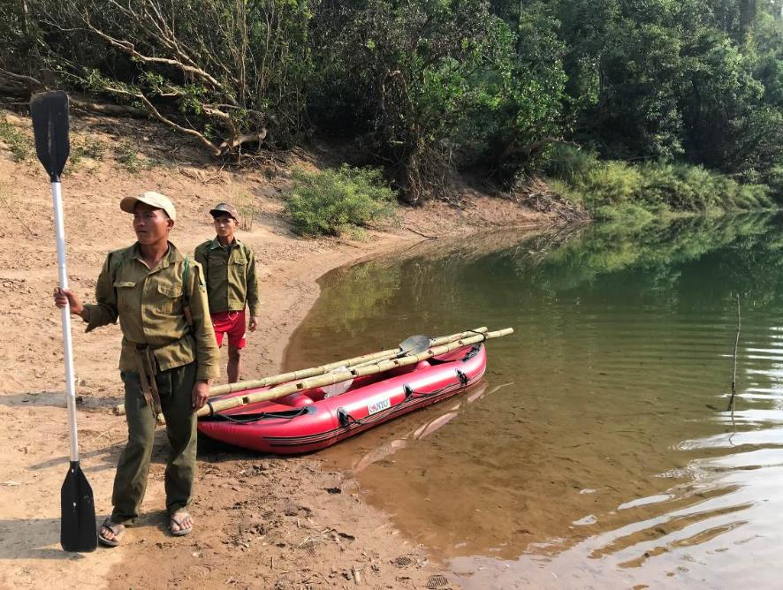
Ghizi locali cu o barcă gonflabilă folosită pentru excursii în peșteră, Parcul Național Hin Nam No, Laos. Fotografie de Terry Bolger.
Hin Nam No este o zonă protejată carstică din centrul Laos-ului pentru care se pregătește o nominalizare în Patrimoniul Mondial. Zona conține carst poligonal și totalizează 94.000 ha. Xe Bang Fai este cea mai mare peșteră fluvială din lume și este o caracteristică importantă a zonei tot mai vizitată de turiștii de aventură. Cu toate acestea, din cauza resurselor financiare și umane limitate există o lipsă de capacitate și informații pentru gestionarea și monitorizarea eficientă a ariei protejată. Ca urmare, a fost stabilit un sistem de management colaborativ (co-management) pentru Hin Nam No în care comunitățile locale joacă un rol activ și au mai multe puteri și responsabilități în gestionarea resurselor naturale de care depind. Astfel, există un obiectiv comun de conservare a biodiversității și geodiversității precum și de atenuare a sărăciei în și în jurul Hin Nam No.
Există 18 sate „gardiene” în jurul Hin Nam No, cu aproximativ 8.000 de locuitori din șapte grupuri etnice. Pentru dezvoltarea unui management colaborativ de succes trebuie ca satele gardiene și agențiile guvernamentale să-și asume roluri și responsabilități adecvate și clar definite pentru conservare și protecție.
Au fost identificate și implementate cinci „cărămizi” ale modelului de management colaborativ în Parcul Național Hin Nam No:
1. Evaluarea administrării prin consultare participativă – o evaluare de referință a administrării a fost implementată la niveluri de sat, district și provincie. S-a dorit documentarea stării actuale a administrării Parcului Național Hin Nam No. Rezultatele evaluării au dus ulterior la intervențiile necesare și au devenit parte a planului de co-management Hin Nam No.
2. Crearea unei structuri de management colaborativ – Trebuie să existe baze legală și politică (la nivel național) pentru stabilirea unui sistem de management colaborativ. La Hin Nam No a fost înființat un comitet de management colaborativ. Principalele părți interesate și deținătorii de drepturi din comitet sunt satele gardiene (cu drepturi cutumiare) și autoritățile de administrare a ariilor protejate, cu părți interesate secundare reprezentate de agențiile guvernamentale (de district) responsabile pentru aplicarea legii, agricultură și turism.
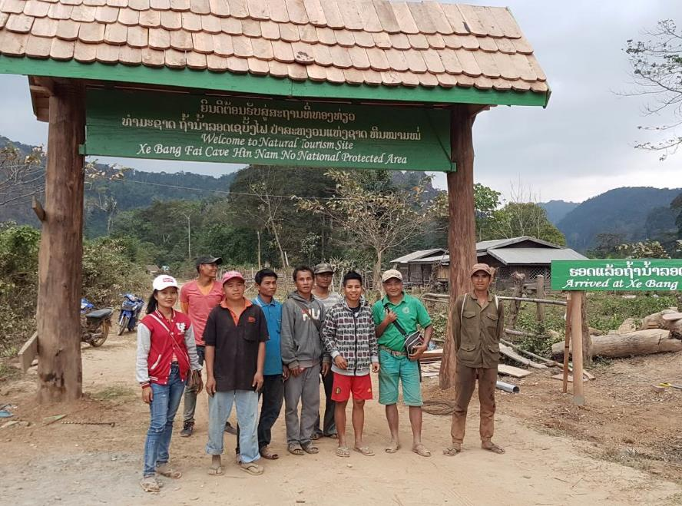
Personalul zonei protejate și ghizii satului din Parcul Național Hin Nam No, Laos. Foto Terry Bolger.
3. Zonarea participativă a terenurilor bazată pe cunoștințe tradiționale și drepturi cutumiare – Parcul Național Hin Nam No a fost zonat pentru patrulare pe baza traseelor folosite și drepturilor cutumiare pe satele gardiene. De asemenea, zonele au fost împărțite pentru utilizare controlată în vederea exploatării durabile a resurselor naturale de către satele gardiene pe baza suprafețelor utilizate în mod tradițional în acest scop. Aceste zone controlate cuprind 14% din suprafața Parcului Național Hin Nam No. Restul de 86% din arealul Hin Nam No este total protejat pentru conservarea naturii.
4. Acorduri de colaborare pentru management – acordurile de co-management între comitetul de co-management Hin Nam No și fiecare sat gardian prevăd regulile de utilizare a resurselor naturale din zonele controlate, inclusiv împărțirea beneficiilor rezultate din patrulare, aplicarea legii și turism.
5. Implicarea sătenilor în activitățile de gestionare a ariilor protejate – aproximativ 120 de gardieni din cele 18 sate gardiene sunt plătiți pentru expediții împreună cu personalul Parcului Național Hin Nam No în zona protejată, pentru observarea și înregistrarea amenințările asupra faunei sălbatice și aplicarea legii. Rangerii din sat ajută misiunile de explorare și cercetare în Parcul Național Hin Nam No iar cunoștințele lor despre carst, peșteri, păduri și trasee sunt de neprețuit. Există aproximativ 35 de ghizi de ecoturism în câteva dintre satele gardiene. Ei ghidează turiști în peștera Xe Bang Fai și alte câteva peșteri precum și în sectoare carstice spectaculoase din Parcul Național Hin Nam No.
Cărămizile 3, 4 și 5 (sus) sunt componente deosebit de puternice ale sistemului de management colaborativ bazându-se pe sistemul tradițional de administrare a resurselor existente fără să creeze un nou sistem care subminează abordările tradiționale și să genereze, din neatenție, conflicte. Această omogenitate cu sistemele cutumiare de administrare încurajează participarea localnicilor care este vitală în arealele cu capacitate guvernamentală și buget reduse.
S-a înregistrat o îmbunătățire cu 16% a eficienței administrării de la inițierea co-managementului în Parcul Național Hin Nam No în 2014, cu îmbunătățiri majore în capacitatea tehnică și abilitățile de management. Vor fi necesare eforturi suplimentare pentru îmbunătățirea capacității, implementarea planurilor de management și management adaptativ și finanțarea durabilă pentru susținerea sistemului de co-management și, astfel, protecția și conservarea resursele carstice din Parcul Național Hin Nam No.
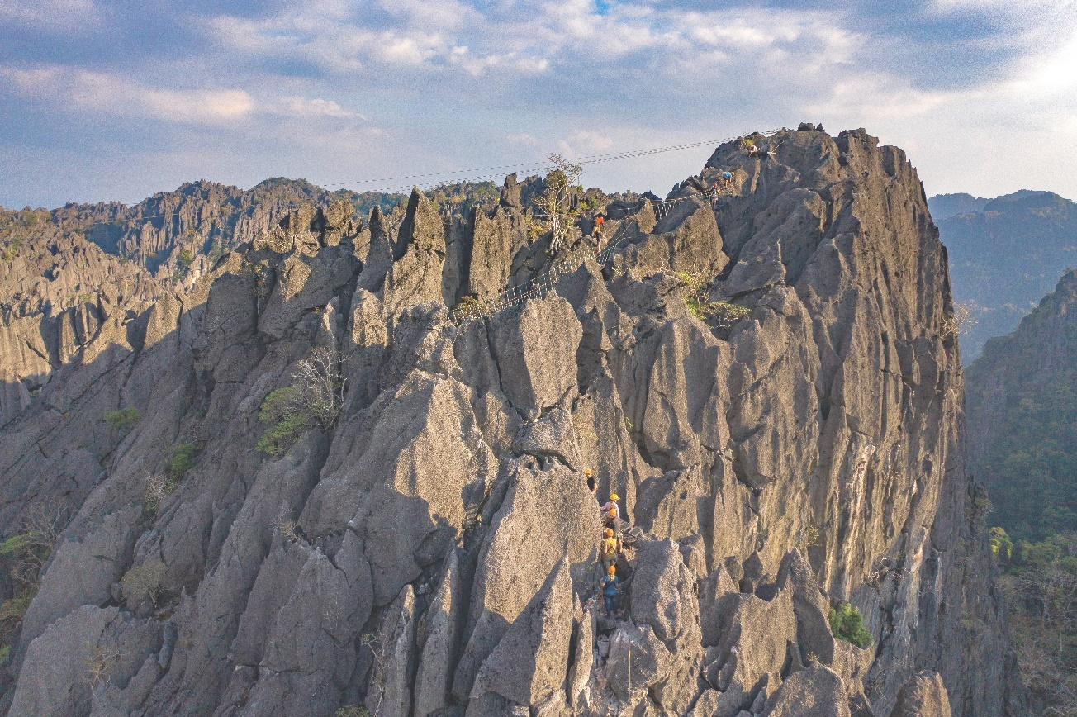
Vizitatori pe un traseu și un pod suspendat care fac parte dintr-un circuit carstic în zona protejată Phou Pha Marn, Laos. Foto Terry Bolger.

Haida Gwaii, Columbia Britanică, Canada – poporul Haida: șase principii etice
Silvicultura este una dintre cele mai răspândite activități pe carstul din Columbia Britanică (BC), un exemplu pentru nevoia unei mai bune înțelegeri a carstului. Peșterile au fost punctul central în protecția zonelor carstice împădurite până la sfârșitul anilor 1990 când Ministerul Pădurilor din BC a anunțat pentru prima dată o abordare de administrare a carstului bazat pe sisteme. În prezent este unanim acceptat că orice activitate de utilizare a terenurilor sau dezvoltare a resurselor care are loc pe sau în apropierea carstului necesită evaluarea impactului de mediu asupra sistemelor carstice, a efectelor asupra acviferelor carstice și bazinelor acestora și a potențialului de geo-riscuri pe carst.
Un proiect inovator a fost demarat cu proprietari din Haida Gwaii. Insulele care cuprind Gwaii Haanas se află în largul coastei de nord-vest a Columbiei Britanice, la nord de insula Vancouver. Insulele au o zonă carstică împădurită foarte extinsă cu conifere și peșteri cu importante valori științifice și culturale. Activitățile forestiere au avut impact asupra integrității resurselor carstice și peșterilor. Oamenii Haida Gwaii au ocupat aceste ținuturi maritime din timpuri imemoriale și au stabilit relații de colaborare cu agențiile guvernamentale provinciale și naționale. Există o viziune clar enunțată privind utilizarea terenurilor dezvoltată de Sfatul Bătrânilor Haida Gwaii. Acest lucru se aplică nu numai zonelor carstice ci întregului Haida Gwaii, inclusiv domeniul marin.
Cele șase etici și valori Haida pe care se construiește această viziune sunt enumerate mai jos în Haida și în engleză:
1. Yahguudang or Yakguudang – „Respect”. Respectul, unul față de celălalt și pentru toate ființele vii este înrădăcinat în cultura noastră. Luăm doar ceea ce ne trebuie, mulțumim și suntem recunoscători celor care se comportă în consecință.
2. Giid tll’juus – „Lumea este la fel de ascuțită ca tăișul unui cuțit”. Echilibrul este necesar în interacțiunile noastre cu lumea naturală. Dacă nu suntem atenți la ceea ce facem putem ajunge cu ușurință într-un un punct fără întoarcere. Practicile noastre și ale altora trebuie să fie sustenabile.
3. Gina waadluxan gud ad kwaagiida – „Totul depinde de orice altceva”. Acest principiu este comparabil cu o abordare integrată a administrării.
4. Isda ad diigii isda – „Dăruirea și primirea”. Dăruirea și primirea (reciprocitatea) este o practică respectată în cultura noastră, esențială în interacțiunile unii cu alții și cu lumea naturală. Mulțumim continuu lumii naturale pentru darurile pe care le primim.
5. Gina k’aadang.nga gii uu tl’ k’anguudang – „În căutarea unui sfat înțelept” Bătrânii noștri ne învață despre metodele tradiționale și cum să lucrăm în armonie. Rădăcinile oamenilor noștri se împletesc asemenea pădurii. Împreună luăm în considerare idei și informații noi în conformitate cu cultura, valorile și legile noastre.
6. ’Laa guu ga kanhllns – „Responsabilitate”. Acceptăm responsabilitatea transmisă (nouă) de strămoșii noștri de administrare și îngrijire a mării și pământului. Ne vom asigura că moștenirea noastră este transmisă generațiilor viitoare.
Aceste șase principii și valori etice sunt întruchipate în definiția managementului bazat pe ecosistemul Haida:
„Respectul este fundamentul managementului bazat pe ecosistem. Acesta recunoaște că pământul, marea, aerul și toate viețuitoarele, inclusiv comunitatea umană, sunt interconectate și că avem responsabilitatea de menținere și restabilire a echilibrului și armoniei”.
Planul de management al pământului, mării și oamenilor Gwaii Haanas Gina ’Waadluxan KilGuhlGa, 2018.
Există o similitudine între aceste principii Haida Gwaii și cele mai bune practici de management științific, așa cum este subliniat în tabelul de mai jos.
Comparație între Haida și principiile științifice pentru managementul bazat pe ecosistem. Din Consiliul Națiunii Haida, 2007. Viziunea privind utilizarea terenului Haida – Haida Gwaii yah’guudang (respectând Haida Gwaii).
Principiul Haida | Principiul științific echivalent | Aplicații posibile
Respect | Abordare precaută | Ține cont de bunăstarea tuturor speciilor; prevenirea practicilor de pescuit distructive; de exemplu capturile accidentale.
Echilibru | Utilizare durabilă pe termen lung | Asigurarea unui pescuit durabil; se iau în considerare informațiile ecologice și socioeconomice.
Interconectare (totul depinde de orice altceva) | Management integrat | Legătura cu deciziile de planificare a utilizării terenurilor; ia în considerare compatibilitatea activităților marine și impactul cumulativ al dezvoltărilor.
A da și a primi (reciprocitate) | Împărțirea echitabilă | Apreciază valoarea inerentă a tuturor viețuitoarelor în planificare; dezvoltă abordări corecte și echitabile pentru partajarea resurselor limitate.
Căutând un sfat înțelept | Management adaptiv | Utilizarea cunoștințelor tradiționale; îmbunătățirea înțelegerii prin cercetare, educație și monitorizare.
Responsabilitate | Cele mai bune informații | Respect pentru titlul și drepturile Haida; asigura o capacitate suficientă de constrângere.

Gunung Mulu WHA, Sarawak – populațiile Penan și Berawan: conștientizare prin educație și formare
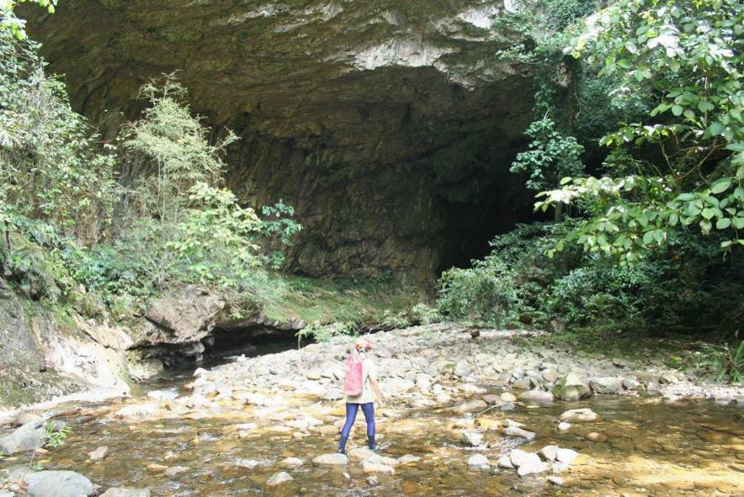
Un ranger local din parc, amonte de intrarea în Peștera Deer, Mulu. Foto John Gunn.
Carstul Gunung Mulu din nordul Sarawak găzduiește unele dintre cele mai lungi peșteri din Asia de Sud-Est. Mulu este situat la aproximativ 100 km est de Miri, un oraș de coastă. Micul oraș Mulu este accesibil datorită serviciilor aeriene zilnice și se poate ajunge și cu barca pe râurilor Baram și Tutoh. Gunung Mulu are o suprafață de 90.000 ha și majoritatea vizitatorilor se concentrează pe carstul sudic, accesibil din sediul parcului adiacent orașului. Peste 90% din parc rămâne nevizitat și este în stare impecabilă. Gunung Mulu a făcut obiectul unei expediții organizată de Societatea Regală de Geografie în 1978 iar aceasta a elaborat în 1982 un plan de management pentru Parc. Acesta a fost urmat de un nou plan de management care acoperă perioada 1992–1995 iar evaluările ulterioare au dus la nominalizarea în Patrimoniul Mondial. Parcul a fost înscris pe Lista Patrimoniului Mondial în noiembrie 2000 și, ulterior, a devenit unul dintre parcurile naționale emblematice din Asia de Sud-Est și un model de dezvoltare durabilă care a fost emulat în alte părți. Firma de turism Borsarmulu Sdn. Bhd. a fost însărcinată cu elaborarea unui plan de management strategic și semnarea unui acord oficial cu guvernul pentru gestionarea și dezvoltarea Mulu ca parc model și vitrină pentru Sarawak și Malaiezia. Din 2001 interesul turistic a crescut rapid, inclusiv turismul internațional. Odată cu aceasta a venit responsabilitatea transmiterii cunoștințelor despre Mulu vizitatorilor, „pentru a înțelege cu adevărat importanța lui” așa cum se arată în sloganul Gunung Mulu.
Una dintre cerințele cheie pentru listarea în Patrimoniul Mondial este necesitatea de a oferi vizitatorilor informații corecte și precise din punct de vedere științific și de a facilita cercetarea. Cuplată cu aceasta este responsabilizarea comunității locală și oferirea oportunității semnificative de angajare în această zonă îndepărtată. În conformitate cu principiile Patrimoniului Mondial și cu planul de management localnicii ar trebui să fie instruiți în ghidaj și interpretare. Localnicii sunt deja familiari cu pădurea și au abilități uimitoare dar au existat dezavantaje lingvistice și lipsa educației științifice. Conducerea Gunung Mulu a instituit o schemă de instruire pentru formarea de noi ghizi și pentru re-instruirea ghizilor existenți. Acest curs este prezentat în module care acoperă aspecte legate de carst și peșteri, pădure, zone total protejate și cele asociate, biodiversitate și geodiversitate. Există o secțiune specială care se ocupă de relația cu turiștii și ghidajul într-o peșteră turistică și într-una de aventură. Un curs acreditat de prim ajutor de bază este, în mod normal, parte a instruirii.
Gunung Mulu are nevoie de comunitatea locală iar comunitatea are nevoie de parc. Pe baza acestei prezumții Mulu poate fi privit ca o poveste de succes, dar este nevoie de muncă constantă. În 2021 întreprinderile Mulu au angajat local 97% din forța de muncă. Aceste nevoi de dezvoltare a comunității sunt de la vârstă fragedă în școala locală, Batu Bungan, în care ofițerul de legătură pentru educație și cercetare, numit de Mulu, are privilegiul de a lucra cu copiii din localitate. Pentru Gunung Mulu școala este terenul comun în care localnicii de diferite etnii împărtășesc un scop comun – copiii. Gunung Mulu consideră că aceasta este o modalitate foarte practică de creștere a gradului de conștientizare și interesul generațiilor viitoare pentru ghidaj și alte activități în Parc.
Gunung Mulu se pretează la ture ghidate mai ușoare dar și extreme. În prezent Parcul este deservit de 70 de ghizi înregistrați. Doar douăzeci dintre acești ghizi sunt angajați direct. Restul sunt ghizi de agenție sau tour operatori și chiar ghizi independenți. Aceasta înseamnă că o bună parte a ghizilor care operează în Gunung Mulu nu sunt plătiți de Parc și nu sunt sub jurisdicția Borsarmulu, ceea ce face activitățile adesea dificile. Acești ghizi independenți pot participa la sesiuni suplimentare de formare și pot face acest lucru episodic.
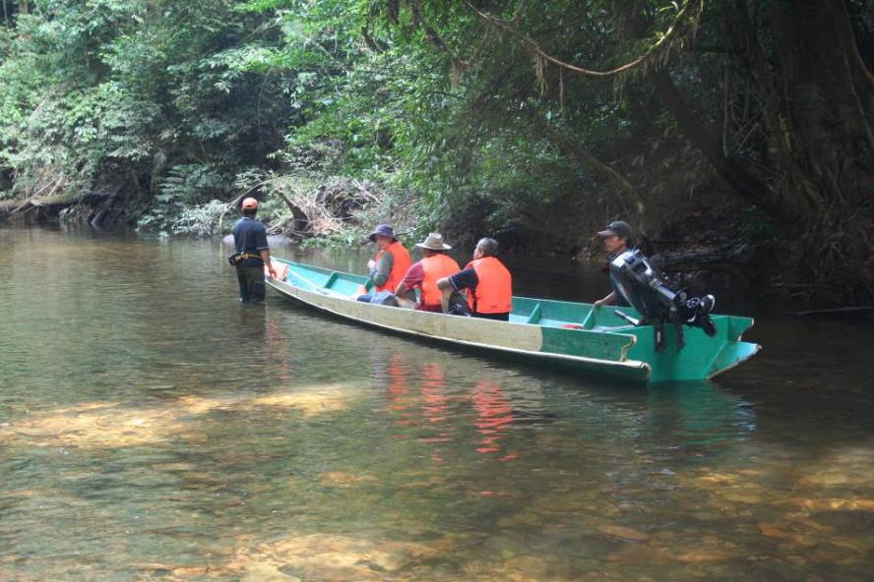
Ghizi locali ducând turiști la Sungei Lansat, Parcul Național Gunung Mulu. Foto John Gunn.

Rezervația de Conservare YUS, Papua Noua Guinee: Utilizarea sustenabilă a resurselor
Zona de conservare Yopno-Uruwa-Som (YUS CA) este situată în lanțul Saruwaged din provincia Morobe din Papua Noua Guinee (PNG). Acești munți înalți (peste 3.500 m) au zone carstice extinse, dezvoltate pe calcare intercalate cu marne. Există numeroase peșteri numite makna în limbile Yupna și Nungan din zonă. Peșterile au semnificație rituală și sunt folosite ca adăposturi de noapte și locuri pentru capturarea liliecilor. Comunitățile rurale din PNG trăiesc în primul rând un stil de viață de subzistență, bazându-se pe resursele naturale și solul fertil, așa cum au făcut și strămoșii lor cu generații în urmă. Cu toate acestea, liderii comunității YUS au parte de provocări îngrijorătoare pe care generațiile precedente nu le-au experimentat: resursele importante devin rare.
"Vânătorii noștri sunt nevoiți să călătorească pe distanțe mai mari pentru a găsi animale în pădure. Uneori a trebuit să vânăm în zone aparținând altor clanuri fără acordul lor deoarece nu puteam obține suficient pentru a ne hrăni familiile pe teritoriul nostru tradițional"
Matthew Tombe, satul Isan, YUS.
Peste 90% din terenurile PNG sunt deținute de indigeni, așa că sprijinul comunității locale este vital pentru protecția peisajului YUS. Timp de peste un deceniu, în cadrul Programului de conservare al cangurului de pădure, se lucrează cu sătenii pentru gestionarea durabilă a acestui peisaj și resursele de care depind oamenii și fauna sălbatică. Pentru facilitarea acestui lucru Karau Kuna a dezvoltat planuri comunitare de utilizare a terenurilor (LUP) pentru 50 de sate, pentru asigurarea consensului în utilizarea resurselor luând în considerare bunăstarea oamenilor și prioritățile lor de conservare.
YUS CA declarată în 2009 acoperă 76.000 ha de teren și este compusă din parcele de teren care au fost date în gaj de proprietarii de terenuri și clanurile locale pentru conservarea biodiversității. Zona de conservare a fost anterior parte din terenurile de vânătoare tradiționale care aparțin celor cinci grupuri lingvistice. Pe terenul dat în gaj exploatarea forestieră și vânătoarea sunt ilegale în conformitate cu Legea privind conservarea PNG (1978). Pădurea primară este ecosistemul dominant în peisajul YUS, acoperind 70% din suprafața de conservare. Pădurile sunt dominante de la nivelul mării până la 3.100 m iar pajiștile alpine se găsesc deasupra acestei altitudini. Pădurile sunt habitat critic pentru cangurul de pădure al lui Matschie, o specie pe cale de dispariție și pentru alte marsupiale arboricole dar și pentru păsările paradisului. De asemenea, aceste păduri tropicale sunt un important depozit de carbon. Alte tipuri de acoperire a terenului din YUS includ pășuni antropice incendiate frecvent, păduri perturbate și secundare, o combinație de agricultură alternativă și intensivă, plantații de cafea, cacao și loturi mici agroforestiere.
Proiectul YUS urmărește să conserve carbonul pădurii, biodiversitatea endemică și serviciile ecosistemice și să asigure comunităților rurale locale venituri din activități durabile cu impact redus asupra modurilor tradiționale de viață. Integrarea modelelor de dezvoltare durabilă cu obiective multiple este o provocare majoră în planificarea utilizării terenurilor. La început s-au desfășurat ateliere de lucru în teritoriile clanurilor pentru implicarea proprietarilor de terenuri locali și înțelegerea dorințelor acestora pentru CA YUS. Zonarea CA YUS în rezervație de conservare strictă și zone cu utilizare multiplă și de producție a satului a fost efectuată de clanurile locale și apoi cartografiată de localnici folosind GPS și imagini satelitare. În fiecare teritoriu localnicii au obținut locuri de muncă ca și gardieni pentru conservare și educație cu norme parțiale. Au fost înființate plantații de cafea și localnicii au primit instruire silvică oferită de comerciantul de cafea Fair Trade din SUA. De asemenea, această companie se ocupă de procesarea și comercializarea cafelei YUS sub sigla „cangurului de pădure”. Au fost înființate parcele agroforestiere în pajiștile antropizate pentru resurse lemnoase pentru săteni. Alte inițiative au îmbunătățit accesul la școlarizare și asistență medicală în regiune, ambele probleme identificate în cadrul atelierelor.
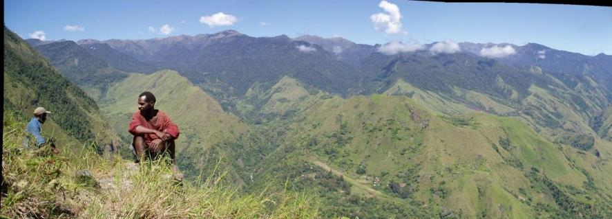
Valea Uruwa din Zona de Conservare Yopno-Uruwa-Som din tabăra Wasaunon. Pajiștile alpine pe carst sunt deasupra pădurii montane cu limita inferioară neregulată reprezentată de zone defrișate în jurul satelor. Foto David Gillieson.
O inițiativă majoră, finanțată de Banca Germană de Dezvoltare, KfW Bankengruppe, a evaluat stocurile de carbon folosind metodologia REDD+ (vezi Resurse pe internet) în diferitele tipuri de acoperire a terenului din YUS. Aceste evaluări au completat cartografierea vegetației folosind teledetecția și sondaje de teren în regiune. Acest proiect a arătat stocurile reprezentative de carbon în pădurilor primare dintr-o gamă largă de habitate. Echipa de proiect a măsurat și stocurile de carbon din pădurile secundare, plantațiile de cafea, grădini și pajiștile antropizate pentru informarea administrației despre utilizarea terenurilor pentru creșterea sechestrării carbonului.
Metodologia REDD+ a inclus localnicii în dezvoltarea, managementul și monitorizarea proiectelor de compensare a emisiilor de carbon iar echipa a conceput un modul de formare care vizează implicarea localnicilor și plata muncii în toate evaluările carbonului. Colectarea datelor privind biomasă supraterană și monitorizarea stocurilor de carbon forestier de către populația locală ar putea servi la dezvoltarea de inventare de bază pentru carbon și monitorizarea carbonului forestier în proiectele REDD+ existente, precum și mijloace de trai pentru persoanele care renunță la exploatarea pădurilor. Peisajele de subzistență cum sunt grădinile, sistemele agroforestiere sau plantațiile pot sechestra și stoca cantități semnificative de carbon cu gestionarea corectă a terenurilor. Integrarea metodologiei și Instrumentului de monitorizare și raportare spațială (SMART) mărește capacitatea Comitetului de management al zonei de conservare YUS de acumulare și analiză a datelor culese de rangerii YUS în timpul patrulelor lunare, de dezvoltare a deciziilor de management bazate pe date pentru atenuarea amenințările și provocărilor legate de conservare, precum și evidențierea tendințele pozitive în dinamica speciilor cheie.
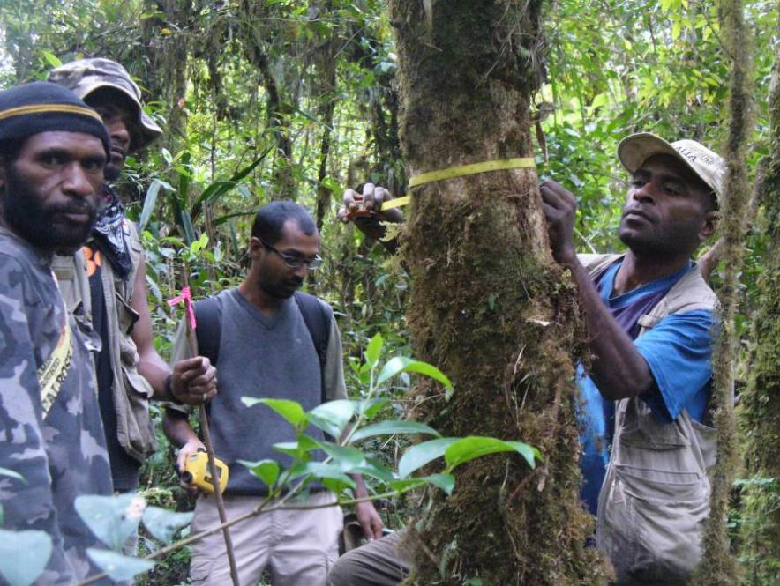
Localnici din Arealul de Conservare Yopno-Uruwa-Som și echipa de cartografiere a proiectului fac inventarul carbonului în pădure. Foto David Gillieson.

Linii directoare
(72) Pentru orice arie protejată cu populații indigene trebuie să existe baza legală și politică de stabilire a unui sistem de management colaborativ, cu un comitet de management local. Părțile interesate primare și deținătorii de drepturi din comitet sunt rezidenții locali și administratorii ariilor protejate, părțile interesate secundare fiind agențiile guvernamentale relevante.
(73) Pentru zonele carstice protejate cu populații indigene trebuie să existe o zonare a terenurilor bazată pe cunoștințe tradiționale și drepturi cutumiare. În mod ideal, acestea ar trebui să includă zone de utilizare controlată în care sunt practicate unele activități economice și zone total protejate în care conservarea naturii este obiectivul principal.
(74) Administratorii parcurilor cu populații indigene ar trebui să dezvolte acorduri de co-management cu comunitățile locale, scrise într-un limbaj adecvat, astfel ca fiecare comunitate să aibă o zonă definită pentru administrare și activități economice.
(75) Administratorii parcurilor cu populații indigene ar trebui să implice populația locală în administrarea ariilor protejate. Activitățile de ranger și ghid turistic în peșteri și pe carst oferă oportunități semnificative de angajare și pot ajuta la întărirea comunității locale. Programele de educare pentru rangeri și ghizi în limba care ar putea fi folosită de majoritatea vizitatorilor și în istorie naturală sunt esențiale.
(76) O cerință esențială pentru cele mai bune practici este necesitatea de a oferi vizitatorilor informații corecte și precise din punct de vedere științific și de a facilita cercetarea relevantă, cu impact redus.

Concluzii
Carstul și peșterile sunt obiective speciale dar adesea foarte dependente de influențe mai largi asupra cărora proprietarii de terenuri, apă și resurse ecologice precum și administratorii ariilor protejate dispun de control foarte limitat. Puține zone carstice sunt gestionate exclusiv pentru conservarea naturii și multe arii protejate oferă peșterile și peisajul carstic pentru turism și recreere, deținând un rol important în încurajarea educării publicului asupra sistemelor carstice și vulnerabilității lor la perturbări. De asemenea, unele legislații permit alte activități sociale sau economice sau aceste activități se pot desfășura în acel loc datorită precedentului istoric. Această situație necesită o analiză atentă pentru ca toate activitățile din interiorul și din jurul ariei protejate carstice să fie gestionate în moduri care sunt compatibile cu obiectivul general de conservare a naturii. Autoritățile de administrare ar trebui să identifice zonele carstice care nu sunt incluse în ariile protejate și să ia în considerare protejarea valorilor acestor zone prin planificări, programe de educație publică, acorduri de patrimoniu sau de utilizare a terenurilor.
În mod natural schimbările climatice au avut loc în intervale de timp geologice în care au evoluat sistemele carstice. Cu toate acestea, intervenția umană modifică acum rapid clima în moduri care pot afecta radical procesele carstice naturale. Măsurile de administrare trebuie să fie flexibile, să recunoască această realitate și să maximizeze rezistența sistemului. Efectele evenimentelor cu magnitudine mare și frecvență mică, cum sunt inundații, tsunami, incendii și cutremure, trebuie abordate în strategiile de management la nivele regional, local și specific sitului. Aceste evenimente devin din ce în ce mai frecvente și depășesc capacitatea societății de a opri impactul lor.
Factori locali vor determina presiunile și oportunitățile care apar în fiecare zonă carstică. Astfel, aceste linii directoare doresc să evidențieze opțiunile fără a fi excesiv de restrictive, ceea ce ar fi nepractic la scară globală. Ne concentrăm în mod necesar pe probleme care diferențiază carstul de alte tipuri de terenuri, spre deosebire de aspectele mai generale ale managementului care se aplică tuturor arealelor, carstice sau de altă natură. Trebuie subliniat că aceste orientări trebuie întotdeauna aplicate într-un context local. Aceasta va include recunoașterea biodiversității și geodiversității locale și în plus vulnerabilitatea la factorii socio-economici și politici.
La nivel global a existat o schimbare semnificativă în filozofia administrării resurselor naturale. Mai demult, deciziile privind protecția erau exclusive și restrictive, cu puțină atenție față de opinia publică. Acum trecem destul de rapid la stiluri de administrare mai avansate, în care relațiile cu cei care trăiesc în sau în apropierea arealelor vulnerabile și valoroase sunt considerate importante iar acestea sunt administrate folosind principiile managementului adaptiv. Provocarea pentru administratorii de peșteri și carst va fi să adopte noile paradigme totodată conservând resursele neregenerabile.
Această broșură și liniile directoare vor oferi administratorilor ajutoare utile pentru îmbunătățirea conștientizării comunității cu privire la sistemele carstice și peșteri și, prin urmare, vor crește oportunitățile de acceptare și implicare în protecția și îmbunătățirea managementului locale. De asemenea, liniile directoare ar trebui să ajute la pregătirea unor strategii sau planuri de management specifice la nivel național, regional sau local. În general, agențiile responsabile cu administrarea ar să-și dezvolte expertiza și capacitatea de gestionare a carstului.

Lectură suplimentară
Crofts, R., Gordon, J.E., Brilha, J., et al. (2020). Guidelines for geoconservation in protected and conserved areas, Best Practice Protected Area Guidelines Series No. 31. IUCN, Gland, Switzerland. Available at https://doi.org/10.2305/IUCN.CH.2020.PAG.31.en
Culver, D.C. and Pipan, T. (2009). The biology of caves and other subterranean habitats. Oxford University Press, Oxford.
Drew D., and Hötzl, H. (1999). Karst hydrogeology and human activities: Impacts, Consequences and Implications. IAH International Contributions to Hydrogeology 20. Routledge.
Ford, D., and Williams, P., (2007). Karst Hydrogeology and Geomorphology. Wiley, Chichester.
Gillieson, D.S. (2021). Caves: Processes, Development and Management. 2nd Edition. Wiley-Blackwell, Oxford.
Gunn, J. (ed.). (2004). The Encyclopedia of Caves and Karst Science. Taylor and Francis – Routledge, New York.
See especially entries on Recreational Caving, Restoration of Caves, and Tourism and Caves: History.
Hildreth-Werker, V. and Werker, J.C. (eds.). (2006). Cave Conservation and Restoration. National Speleological Society, Huntsville, AL, USA. Available at https://protect-au.mimecast.com/s/u6sYC71ZQzSARY91Zc8-Dg4?domain=digital.lib.usf.edu
International Show Caves Association (ISCA), 2014. Recommended international guidelines for the development and management of show caves. ISCA. Available at https://www.i-s-c-a.org/documents
Kresic, N. (2013). Water in Karst. McGraw Hill, New York.
Palmer, A.N. (2007). Cave Geology. Cave Books, Dayton, Ohio.
Thomas, L. and Middleton, J. (2003). Guidelines for management planning of protected areas. IUCN, Gland, Switzerland and Cambridge, UK. Available at https://www.ucipfg.com/Repositorio/MGTS/MGTS11/U5/thomas-middleton-2003-guidelines.pdf
Van Beynen, P. (ed.) (2011). Karst Management. Springer, New York.
Veni, G. and DuChene, H. (eds.) (2001). Living with karst: a fragile foundation. Environmental Awareness Series no. 4, American Geological Institute. Available at https://store.americangeosciences.org/living-with-karst.html
Watson, J., Hamilton-Smith, E., Gillieson, D., and Kiernan, K. (1997). Guidelines for Cave and Karst Protection. IUCN, Gland, Switzerland. Available at http://data.iucn.org/dbtw-wpd/edocs/1997-026.pdf
White, W.B., Culver, D.C., and Pipan, T. (eds.) (2019). Encyclopedia of Caves, 3rd edition. Academic Press.
Williams, P.W. (2008). World Heritage Caves and Karst. IUCN, Gland, Switzerland. Available at https://portals.iucn.org/library/efiles/documents/2008-037.pdf
Worboys, G.L., Lockwood, M., Kothari, A., Feary, S. and Pulsford, I. (eds.) (2015). Protected Area Governance and Management. ANU Press, Canberra, Australia. Available at https://press.anu.edu.au/publications/protected-area-governance-and-management

Resurse pe internet
Australian Speleological Federation Minimal Impact Caving Codes in 1995, with the latest version (2010) available at https://www.caves.org.au/administration/codes-and-standards
British Cave Science Centre (free data source), available at https://www.cave-science.org.uk/
British Caving Association Minimal Impact Caving Guidelines, available at https://british-caving.org.uk/our-work/cave-conservation/
Canyoning code of conduct, available at www.icopro.org/pages/icopro-canyoneer-charter-104.html
Cave gates advice, available at https://digital.lib.usf.edu//content/SF/S0/05/10/33/00001/K26-00584-147-166.pdf
Climbers Pact, available at www.accessfund.org/learn/the-climbers-pact
Guide on digging to find new caves in protected areas (UK), available at https://thedca.org.uk/images/dca/publications/leaflets/Cave-Digging.pdf
Guidelines for applying protected area management categories, available at https://portals.iucn.org/library/node/30018
Information on training for cave instructors (UK), available at https://british-caving.org.uk/our-work/training/
International Union of Speleology (UIS) has a 'Code of Ethics for Cave Exploration, and Science in Foreign Countries', available at https://uis-speleo.org/wp-content/uploads/2020/03/Code-of-Ethics-of-the-UIS-English-Language.pdf
IUCN Protected Area categories, available at https://www.iucn.org/theme/protected-areas/about/protected-area-categories
Karst Management Handbook for British Columbia, available at https://www.for.gov.bc.ca/hfp/publications/00189/karst-mgmt-handbook-web.pdf
Karst Inventory Standards and Vulnerability Assessment Procedures for British Columbia, available at https://www2.gov.bc.ca/assets/gov/environment/natural-resource-stewardship/nr-laws-policy/risc/karst_risc.pdf
Minimal Impact Cave Rescue Code, available at https://www.caves.org.au/administration/codes-and-standards/send/8-codes-and-standards/9-micrc2020
National Speleological Society (USA) has Minimum-Impact Caving Guidelines that are regularly updated, most recently in February 2021 to take into account the Covid pandemic, available at https://caves.org/conservation/cavingcode.shtml
New Zealand Department of Conservation has a 'Caving care code', available at https://www.doc.govt.nz/parks-and-recreation/things-to-do/caving/caving-care-code/
REDD+ Webb Platform, available at https://redd.unfccc.int/
Tasmanian Cave Access Policy, available at www.dpipwe.tas.gov.au/Documents/PWS%20Cave%20Access%20Policy.pdf
United States Fish and Wildlife Service, White-nose Syndrome Response Team, available at https://www.whitenosesyndrome.org
United States Environmental Protection Agency, A Lexicon of Cave and Karst Terminology with Special Reference to Environmental Karst Hydrology, available at https://ofmpub.epa.gov/eims/eimscomm.getfile?p-download-id=36359

Bibliografie științifică
Auler, A.S., and Piló, L.B. (2015). Caves and mining in Brazil: the dilemma of cave preservation within a mining context. In Hydrogeological and Environmental Investigations in Karst Systems. (eds. B. Andreo, F. Carrasco, J.J. Durán, P. Jiménez, P. LaMoreaux). Springer, Berlin, 487–496.
Auler, A.S., Souza, T.A.R., Se, D.C. and Soares, G.A. (2018). A review and statistical assessment of the criteria for determining cave significance, In Advances in Karst Research: Theory, Fieldwork and Applications (eds. M. Parise, F. Gabrovsek, G. Kaufmann, and N. Ravbar). Special Publications 466(1). Geological Society, London, 443–460.
Bátori, Z., Csiky, J., Farkas, T., et al. (2014). The conservation value of karst dolines for vascular plants in woodland habitats of Hungary: refugia and climate change. Int J Speleol 43, 15–26. https://doi.org/10.5038/1827-806X.43.1.2
British Columbia Ministry of Forests, (2003). Karst management handbook for British Columbia. British Columbia Ministry of Forests, Research Branch, Victoria, British Columbia, 81. http://www.for.gov.bc.ca/hfp/publications/00189/Karst-Mgmt-Handbook-web.pdf
Benstead, J.P., and Pringle, C.M., (2004). Deforestation alters the resource base and biomass of endemic stream insects in eastern Madagascar. Freshw Biol 49, 490–501. https://doi.org/10.1111/j.1365-2427.2004.01203.x
Burri, E., Castiglioni, B., and Sauro, U. (1999). Agriculture, landscape and human impact in some karst areas of Italy. Int J Speleol 28 B, 33–54.
Cigna, A. A., (2011). The Problem of Lampenflora in Show Caves. Journal of the Australasian Cave and Karst Management Association, 82, 16–19.
Council of the Haida Nation, (2007). Haida Gwaii Strategic Land Use Agreement. Council of the Haida Nation. http://www.haidanation.ca/Pages/Agreements/pdfs/Haida%20Gwaii%20Strategic%20Land%20838Use%20Agreement.pdf
Council of the Haida Nation, (2018). Gwaii Haanas Gina ’Waadluxan KilGuhlGa Land-Sea-People Management Plan, Archipelago Management Board Gwaii Haanas National Park Reserve, Parks Canada, British Columbia.
Coxon, C. (1999). Agriculturally induced impacts. In Karst hydrogeology and human activities: Impacts, Consequences and Implications (eds. D. Drew and H. Hötzl). IAH International Contributions to Hydrogeology 20. Routledge, 37–63.
Daly, D., Dassargues, A., Drew, D., et al., (2002). Main concepts of the European approach for karst groundwater vulnerability assessment and mapping. Journal of Hydrogeology, 10, 340–345.
de Koning, M., Parr, J.W.K., Sengchanthavong, S., and Phommasane, S. (2016). Collaborative governance improves management effectiveness of Hin Nam No National Protected Area in central Laos. Parks 22(2), 27–40.
Doerfliger, N., Jeannin, P.Y., and Zwahlen, F. (1999). Water vulnerability assessment in karst environments: a new method of defining protection areas using a multi-attribute approach and GIS tools (EPIK method). Environmental Geology 39, 165–176.
Forti, P., (2015). The scientific and socio-economic importance of karst and caves and their vulnerability. Brief for GSDR 2015.
Frappier, A.B. (2008). A stepwise screening system to select storm-sensitive stalagmites: taking a targeted approach to speleothem sampling methodology. Quatern Int 187(1), 25–39.
Gerstner, H., McArthur, E., and Clark, B. (2018). Feeding the furnace of information, Proceedings 22nd Australasian Cave and Karst Management Conference, Margaret River WA May 2018, 6-10. http://www.ackma.org/Proceedings/proceed/22/22contents.html
Gill, D., (1999). Nomination of the Gunung Mulu National Park, Sarawak, Malaysia for World Heritage Listing. Report to UNESCO World Heritage Committee. Sarawak Forestry Department, Kuching.
Gillieson, D., (2011). Cave Management. In Karst Management (ed. P. E. van Beynen). Springer, New York.
Gillieson, D., and Clark, B., (2010). Mulu: The World’s Most Spectacular Tropical Karst. In Geomorphological Landscapes of the World (ed. P. Migon), Springer, pp311–320.
Gillieson, D., Silverman, J., Hopkinson, R., Quenzer, M., and Kuna, K., (2011). Vegetation mapping for the YUS conservation landscape. Report for Conservation International and KfW Bank, James Cook University, Cairns, 35.
Goldcheider, N., Chen, Z., Auler, A.S., et al. (2020) Global distribution of carbonate rocks and karst water resources. Hydrogeology Journal 28, 1661–1677.
Goldscheider, N. (2012). A holistic approach to groundwater protection and ecosystem services in karst terrains. AQUA mundi Am06046, 117–124. https://groundwaterportal.net/sites/default/files/Holistic%20approach%20-%20groundwater%20ecosystems-%20karst%20terrains.pdf
Griffiths, P., and Ramsey, C. (2005). Best management practices for palaeontological and archaeological cave resources. Journal of the Australasian Cave and Karst Management Association, 58, 27–31.
Griffiths, P.A., and Ramsey, C.L., (2009). Assessment of Forest Karst Resources of Haida Gwaii: A Strategic Overview. Gwaii Forest Society, Project SFM08–2008.
Gunn, J. (2021). Karst groundwater in UNESCO protected areas: a global overview. Hydrogeology Journal, 29(1), 297–314.
Gunn, J., Bailey, D., and Handley, J. (1997). The reclamation of limestone quarries using Landform Replication. Department of the Environment, Transport and the Regions, HMSO, London.
Gunn J., and Trudgill, S.T. (1982). Carbon dioxide production and concentrations in the soil atmosphere: A case study from New Zealand volcanic ash soils. Catena, 9, 81–94.
Gutiérrez, F., Parise, M., De Waele, J., and Jourde, H. (2014). A review of natural and human-induced geohazards and impacts in karst. Earth-Sciences Reviews 138, 61–88.
Hamilton-Smith, E., McBeath, R., and Vavryn, D., (1997). Best Practice in Visitor Management. Proceedings of the 12th ACKMA Conference, 1997 Waitomo, New Zealand. 85–96.
Hardwick, P., and Gunn, J. (1993). The impact of agriculture on limestone caves. Catena supplement, 25, 235–249.
Hellstrom, J., Sniderman, K., Drysdale, R., et al. (2020). Speleothem growth intervals reflect New Zealand montane vegetation response to temperature change over the last glacial cycle. Sci Rep 10, 1–10. https://doi.org/10.1038/s41598-020-58317-8
Iván, V., and Mádl-Szönyi, J. (2017). State of the art of karst vulnerability assessment: overview, evaluation and outlook. Environmental Earth Sciences, 76. https://doi.org/10.1007/s12665-017-6422-2
Jones, A., Angileri, V., Bampa, F., et al. (2013). CAPRESE-SOIL: Carbon Preservation and Sequestration in agricultural soils, Options and implications for agricultural production. Final report – EUR 26516. https://doi.org/10.2788/77068
Kieft, T.L., Havlena, Z., and Veni, G. (2021). An Investigation of Lighting and Chemical Methods to Prevent and Remediate Lampenflora, Carlsbad Cavern, New Mexico. National Cave and Karst Research Institute Report of Investigation 14, Carlsbad, New Mexico.
Liu, Z., Dreybrodt, W., and Liu, H. (2011). Atmospheric CO₂ sink: Silicate weathering or carbonate weathering? Appl Geochemistry 26, S292–S294. https://doi.org/10.1016/j.apgeochem.2011.03.085
Manidis Roberts Consultants. (2000). Gunung Mulu National Park Integrated Development and Management Plan. Final Report. Sydney, Manidis Roberts Consultants.
Martin-Sanchez, P.M., Miller, A.Z., and Saiz-Jimenez, C. (2015). Lascaux Cave: An Example of Fragile Ecological Balance in Subterranean Environments. In (Microbial Life of Cave Systems (ed. A.S. Engel), Berlin, München, Boston: De Gruyter, 279–302. https://doi.org/10.1515/9783110339888-015
MacGregor, C.L.V., Hellstrom, J.C., Woodhead, J.D., Drysdale, R.N., and Eberhard, R.S. (2022). Low impact of sampling speleothems − reconciling scientific study with cave conservation. International Journal of Speleology, 51(1), 1–11. https://doi.org/10.5038/1827-806X.51.1.2406
McNie, P.M. and Death, R.G. (2017). The effect of agriculture on cave-stream invertebrate communities. Mar Freshw Res 68, 1999–2007. https://doi.org/10.1071/MF16112
Milanovic, P. (2021). Dams and reservoirs in karst? Keep away or accept the challenges. Hydrogeology Journal. https://doi.org/10.1007/s10040-020-02273-0
Milanović, S., and Vasić L. (2021). Review: Methodological approaches and research techniques for addressing construction and remediation problems in karst reservoirs. Hydrogeology Journal 29, 101–122.
Moldovan, O.T., Kovac L., and Halse S. (2018) Cave Ecology. Springer International Publishing. 532 pp, ISBN 978-3-319-98852-8.
National Resources Conservation Centre. (2010). Conservation Practice Standard. https://nrcs.usda.gov
Olarinoye, T., Gleeson, T., Marx, V. et al. (2020) Global karst springs hydrograph dataset for research and management of the world’s fastest-flowing groundwater. Sci Data 7, 59. https://doi.org/10.1038/s41597-019-0346-5
Reed, E. H. (2009). Decomposition and disarticulation of kangaroo carcasses in caves at Naracoorte, South Australia. Journal of Taphonomy, 7, 265–283.
Simon, K.S., Benfield, E.F., Macko, S.A., (2003). Food web structure and the role of epilithic biofilms in cave streams. Ecology 84, 2395–2406. https://doi.org/10.1890/02-334
Spötl, C., and Mattey, D. (2012). Scientific drilling of speleothems–a technical note. Int J Speleol 41(1), 29–34
Stevanovic, Z. (2019) Karst waters in potable water supply: a global scale overview. Environmental Earth Science 78, 662. https://doi.org/10.1007/s12665-019-8670-9
Tattersall, I., and Schwartz, J. H. (2001). Extinct Humans, Boulder, CO, Westview Press.
Tercafs, R. (2001). The protection of the subterranean environment. Conservation principles and management tools, P.S. Publishers.
Thomas, L., and Middleton, J. (2003). Guidelines for management planning of protected areas. IUCN, Gland, Switzerland and Cambridge, UK.
Titus, T., Phillips-Lander, C.M., Boston, P.J., Judson Wynne, J., and Kerber, L. (2020). Planetary Cave Exploration Progresses. https://eos.org/science-updates/planetary-cave-exploration-progresses
Truebe, S. (2015). Cultivating a climate of cave conservation awareness: a synthesis of current speleothem sampling methods and best practice recommendations. CLIMAS Climate and Society Fellowship Report. https://climas.arizona.edu/sites/default/files/pdf2014truebefellowsreport.pdf
UNESCO (2018). UNESCO policy on engaging with Indigenous peoples, UNESCO, Paris. https://en.unesco.org/indigenous-peoples/policy
United States Environmental Protection Agency (2002). A Lexicon of Cave and Karst Terminology with Special Reference to Environmental Karst Hydrology. https://karstwaters.org/wp-content/uploads/2015/04/lexicon-cave-karst.pdf
Urich, P.B. (1989). Tropical karst management and agricultural development: example from Bohol, Philippines. Geogr Ann Ser B 71B, 95–108. https://doi.org/10.1080/04353684.1989.11879589
Urich, P.B. (1996). Deforestation and declining irrigation in Southeast Asia: A Philippine case. Int J Water Resour Dev 12, 49–64. https://doi.org/10.1080/713672197
Urich, P.B. (2002). Land use in karst terrain: review of impacts of primary activities on temperate karst ecosystems. Science for Conservation 198 (Report). New Zealand Department of Conservation, Wellington.
van Beynen, P., and Townsend, K. (2005) A disturbance index for karst environments. Environmental Management 36, 101–116.
Veni, G. (1999). A geomorphological strategy for conducting environmental impact assessments in karst areas. Geomorphology 31, 151–180. https://doi.org/10.1016/S0169-555X(99)00077-X
Venter, M., Dwyer, J., Dieleman, W., et al. (2017). Large trees and natural disturbances drive forest biomass on a 3000m elevation gradient in Papua New Guinea, Global Change Biology, 23, 4873–4883. https://doi.org/10.1111/gcb.13741
Wang, K., Zhang, C., Chen, H., et al. (2019). Karst landscapes of China: patterns, ecosystem processes and services. Landsc Ecol 23, 4873–4883. https://doi.org/10.1007/s10980-019-00912-w
Watson, J., Hamilton-Smith, E., Gillieson, D., and Kiernan, K. (1997). Guidelines for Cave and Karst Protection. IUCN, Gland, Switzerland.
Williams, P.W. (1993). Environmental change and human impacts on karst terrains: An introduction. Catena supplement, 25, 1–20.
Wood, P.J., Gunn, J., and Rundle, S.D. (2008). Response of benthic cave invertebrates to organic pollution events. Aquat. Conserv. Mar Freshw Ecosyst 18, 909–922. https://doi.org/10.1002/aqc.933

Anexa 1: Carst și Peșteri în Roci Necarbonatice
Peisajul carstic are o serie de forme de relief unice, inclusiv peșteri, care rezultă în principal prin procese de dizolvare. Carstul a fost studiat și înțeles pentru prima dată ca fiind prezent în roci carbonatice cum sunt calcarul, dolomitul și marmura. Aceste roci sunt ușor solubile în apă acidă și formează majoritatea peșterilor și peisajelor carstice cunoscute pe Pământ. Cu toate acestea, procesele de dizolvare pot funcționa și în alte câteva tipuri de roci dacă există condiții adecvate. De exemplu, rocile evaporitice (ghips și sare) sunt mai solubile decât carbonații și pot dezvolta forme de relief carstic și peșteri. Diverse roci care conțin silice, cum sunt cuarțitele și gresia, pot dezvolta peisaje carstice. Deși mai puțin solubile, dizolvarea rocilor bogate în siliciu este însoțită de alte procese nechimice. Clima poate juca un rol major în apariția peșterilor în aceste roci. Ghipsul și sarea sunt atât de solubile încât tind să fie degradate în climatul umed. Astfel, formele de relief carstice în aceste roci evaporitice apar mai ales în climat uscat. Pe de altă parte, siliciul este mai solubil în climă caldă iar cele mai reprezentative carsturi și peșteri în aceste roci apar la tropice.
Alte peșteri se formează în întregime prin procese mecanice (eroziune), cu implicarea limitată a agenților chimici. Este cazul peșterilor marine sau litorale generate de impactul valurilor sau peșterile create de vânt în zone aride. O altă categorie de peșteri sunt cele care se formează o dată cu roca ca tuburile de lavă sau prin procese tectonice (peșteri de crevasă). În rezumat, există multe modalități de formare a peșterii și carstului și acestea nu sunt limitate la roci carbonatice. Prin urmare, este esențial să păstrăm o viziune holistică atunci când interpretăm carstul și peșterile.

Peșteri și carst în ghips
Ghipsul este mai solubil decât calcarul și de aceea există potențial pentru formarea peșterilor și reliefului carstic extins. Cu toate acestea, ghipsul este o rocă mai puțin comună la suprafață decât carbonații și ca urmare distribuția la nivel mondial a peșterilor și carstului în ghips este limitată. În general, datorită solubilității ridicate, carstul pe ghips este mai bine conservat în climatul uscat. De exemplu, Parcul Național Wood Buffalo din Canada, din Patrimoniului Mondial, are carstic în ghips semnificativ la nivel internațional într-un climat boreal uscat. Peșterile în ghips apar adesea în straturi de ghips intercalate cu alte roci cunoscut sub numele de „carst interstratal” și de aceea au aflorimente limitate sau deloc. Unele dintre cele mai lungi peșteri din lume dezvoltate în straturi relativ subțiri de ghips sunt peșterile labirint din vestul Ucrainei.
Relativ puține peșteri în ghips au fost amenajate pentru turismul de masă, cel mai cunoscut exemplu fiind probabil peșterile Sorbas din Spania. În multe privințe peșterile și carstul în ghips sunt mai fragile decât carbonații. Duritatea rocii este destul de scăzută, adică poate fi ușor deteriorată sau inscripționată. Speleotemele sunt mai puțin frecvente și foarte fragile. Aceste peșteri mai frecvente în zone aride au o disponibilitate limitată de drenaj, rezultând un mediu cu energie scăzută care limitează regenerarea mediului după impact. Stabilitatea mecanică scăzută a ghipsului duce la existența galeriilor relativ mici de peșteră. Cele mai lungi peșteri în ghips sunt de obicei labirinturi extinse cu mai multe galerii mici, de exemplu peștera Optymistychna de 257 km din Ucraina. Prăbușirea peșterilor în ghipsul interstratal duce de obicei la formarea dolinelor la suprafață. De asemenea, dezvoltarea rapidă a galeriilor în ghips poate duce la probleme tehnice.

Peșteri și carst în sare
Sarea este o rocă foarte solubilă, mult mai mult decât ghipsul și calcarul și, prin urmare, tinde să dispară rapid. Peșterile și carstul în sare persistă doar în medii foarte aride. Deșertul hiperarid Atacama din Chile, zona deșertică a Muntelui Sedom din Israel și Qeshm din Iran reprezintă exemple excelente. Multe dintre considerațiile legate de peșterile în ghips pot fi aplicate și sării deși peșterile tind să fie mult mai mici; cea mai lungă, Peștera Malham din Israel, are aproximativ 10 km lungime. Roca este destul de moale, nu poate susține deschideri mari fără a se prăbuși și din cauza climatului uscat lipsește drenajul activ. Suprafețele sărate tind să fie abrazive și friabile. Speleotemele de sare sunt adesea prezente dar foarte susceptibile la deteriorare. Situarea lor în regiuni dificile și în general izolate, puțin populate, contribuie la protecția acestor peșteri.
În Iran unele dintre peșterile în sare de pe insula Qeshm, care este un Geoparc Mondial UNESCO, sunt deschise turismului ca și cele situate lângă San Pedro de Atacama în Chile; deși nu a fost implementat niciun plan de administrare în ultimul caz. Peșterile extinse din Muntele Sedom au fost deschise pentru turismul de aventură și atrag câteva sute de vizitatori în fiecare an.
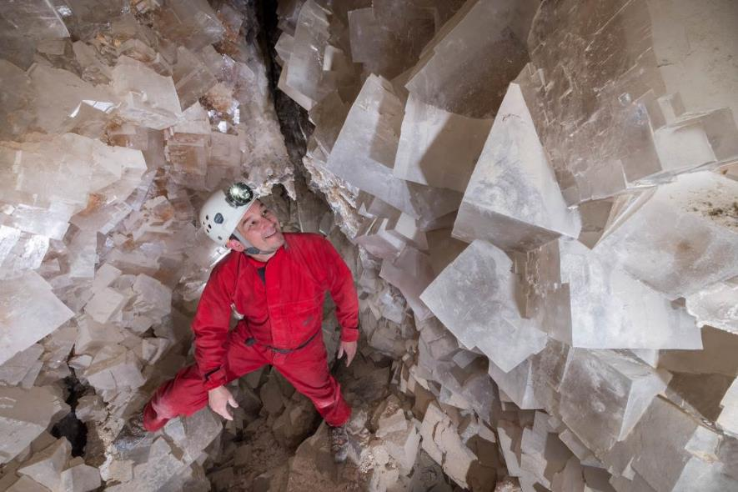
Cristale de sare într-o peșteră, Muntele Sedom, Israel. Foto Rainer Straub.
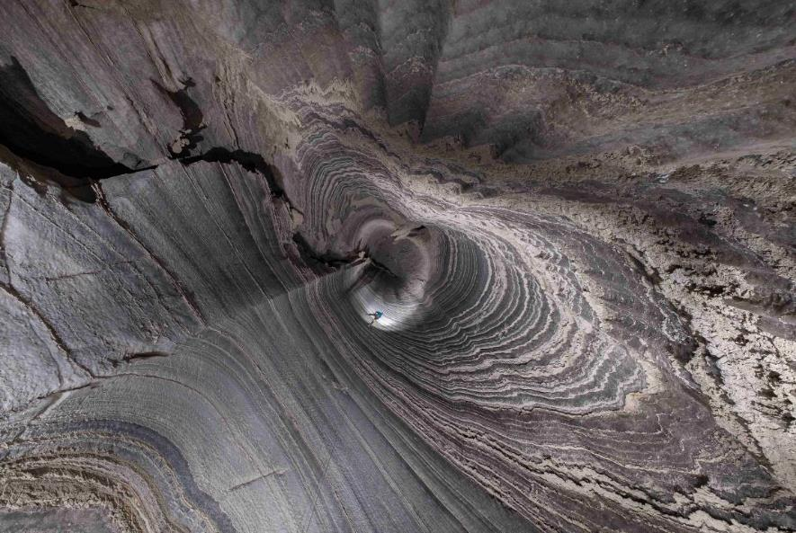
Privind un puț adânc format în halit, Peștera Colonel, Muntele Sedom, Israel. Foto Rainer Straub.

Peșteri și carst în roci bogate în siliciu
Rocile bogate în siliciu, gresia, cuarțitul sau chiar unele roci magmatice - granitele, pot fi supuse dizolvării. În aceste roci, spre deosebire de carbonați, solubilitatea crește odată cu temperatura și dizolvarea este favorizată în climatul tropical cald. Datorită ratelor mai scăzute de dizolvare procesele necesită perioade mai lungi. Peisajele care au evoluat în condiții tectonice mai stabile posedă condițiile adecvate pentru apariția acestui tip de peșteră. Peșterile dizolvate din roci bogate în siliciu sunt răspândite în multe zone din America de Sud (mai ales Brazilia și Venezuela), Africa, Australia și Asia (India și Thailanda). În America de Sud cuarțitele vechi (Proterozoic mijlociu) și rezistente chimic tind să formeze creste la altitudine mare.
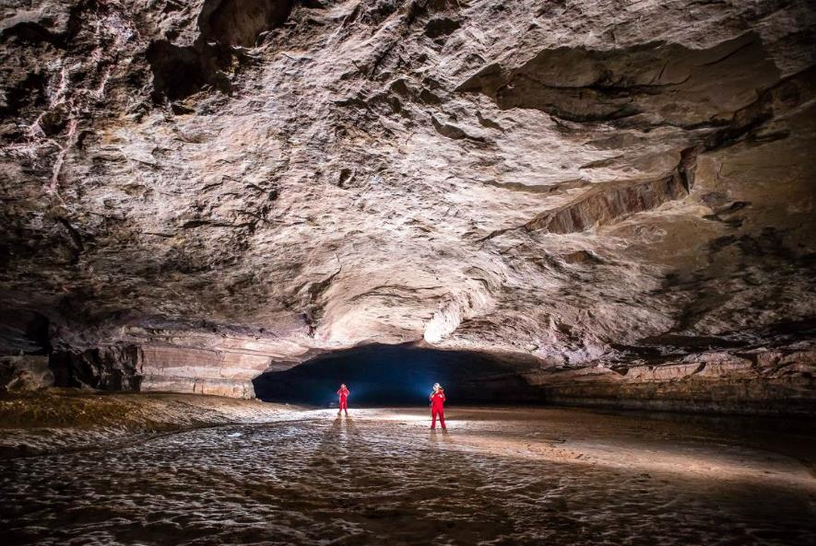
Peștera Aroe Jari, peșteră în gresie în Parcul Național Chapada dos Guimarães, Brazilia. Foto Csaba Egri.
Au fost cartografiate și studiate peșteri în cuarțit și gresie lungi de câțiva kilometri, cea mai mare fiind situată în Parcul Național Canaima din Patrimoniului Mondial, în sud-estul Venezuelei. În Brazilia aceste peșteri apar în mai multe zone muntoase din estul țării și în zonele de șes din bazinul Amazonului. Aceste peșteri reprezintă un nou domeniu de studiu și multe rămân încă de descoperit. Există carst și peșteri lungi în gresiile Proterozoice din nordul Australiei, cele mai cunoscute fiind în Parcul Național Purnululu (din Patrimoniul Mondial), Kimberley din Australia de Vest și Parcul Național Kakadu din Teritoriul de Nord.
Cuarțitele și gresiile sunt cu granule de cuarț interconectate într-o sau fără o matrice silicioasă. Pot apărea și conglomerate formate din fragmente de roci bogate în siliciu cimentate într-o matrice bogată în siliciu. Alterarea chimică a acestor roci dezagregă inițial particulele mai mici, un proces cunoscut sub numele de arenizare. Ca urmare, roca de bază din aceste peșteri este foarte friabilă. În Parcul de Stat Ibitipoca din sud-estul Braziliei trecerea frecventă a turiștilor prin locuri mai strâmte din Peștera Bromélias, lungă de 2,7 km, a modificat profilul unor galerii. Prăbușirea tavanului galeriilor, cauzată și de atingerea accidentală de către turiști a porțiunilor instabile din peșteră, a dus la închiderea acestei peșteri pentru turiști. Fragilitatea pereților peșterilor pare să incite la realizarea inscripțiilor. Mai multe peșteri în gresie conțin graffitti făcut prin abraziune.
Peșterile în roci bogate în siliciu pot adăposti o faună troglobiontă diversă; de exemplu, există două specii troglobionte de somn într-o peșteră din Parcul Național Chapada Diamantina din nord-estul Braziliei. Aceste peșteri sunt în general lipsite de speleotemele pitorești din rocile carbonatice. Cu toate acestea, multe peșteri din America de Sud sunt vizitate în mod regulat de turiști deși niciuna nu a fost amenajată corespunzător cu iluminat artificial și trasee marcate. Planuri de management au fost aprobate pentru câteva peșteri, ca Peștera Saltire din Diamantina în sud-estul Braziliei, iar aceste documente recunosc natura fragilă a peșterilor și limitează vizitarea la sectoare mai largi și accesibile. Cuarțitul și gresia ca roci comune au valoare economică limitată. În plus, datorită solului sărac nisipos asociat cu acest peisaj și localizării frecvente la mare altitudine ocuparea umană este în general rară. Aceasta limitează vizitele și favorizează conservarea peșterilor. Datorită priveliștilor pitorești, cascadelor și ușurinței desemnării multe astfel de zone au devenit zone de conservare la nivel național, statal și local.
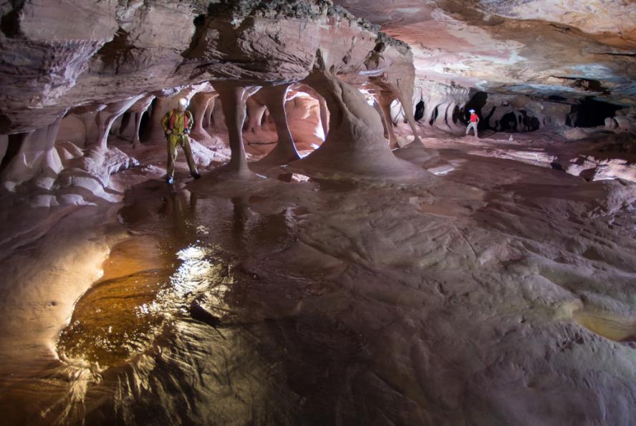
Sala cu o mie de stâlpi din tepui-ul Auyan, o peșteră în cuarțit din Parcul Național Canaima, Patrimoniului Mondial, Venezuela. Foto Vittorio Grobu.

Peșteri în formațiuni de fier
Peșterile în formațiuni de fier au fost menționate pentru prima dată în literatura speologică în anii 1960, dar au intrat în centrul atenției din 2014 din cauza extinderii remarcabile a minelor de fier ca urmare a creșterii cererii la nivel mondial. În prezent, mii de peșteri au fost identificate în formațiuni de fier, în primul rând în Brazilia dar și în Australia și Africa. Deși de dimensiuni mici, rareori depășind 100 m lungime, ele găzduiesc o faună cavernicolă remarcabilă nu numai în peștera în sine ci și în interstițialul rocii poroase. Recent au fost înregistrate sute de noi specii troglobionte.
Roca cu fier nativ, neafectată la intemperii, cunoscută sub numele de Banded Iron Formation (formațiune de fier în bandă), cuprinde straturi alternative de siliciu și fier. Fierul este mai rezistent din punct de vedere chimic decât siliciul așa că primul levigat este siliciul și se formează minereu de fier de puritate înaltă. Geneza peșterii implică nu numai procese chimice ci și o interacțiune complexă cu mecanisme geomicrobiologice, cu bacterii reducătoare de fier care transformă Fe(III) insolubil în Fe(II) solubil. Deoarece aceste peșteri sunt în general asociate cu formațiuni de fier de calitate superioară sunt supuse presiunii industriei extractive mai ales dacă nu există alternative pentru extracția fierului. Mai multe zone cu peșteri în formațiuni de fier au fost exploatate legal în Brazilia cu compensații substanțiale de mediu, cum ar fi crearea de noi parcuri naționale, finanțarea cercetării, publicații. Cu toate acestea, din cauza apariției limitate a acestui tip de rocă la nivel mondial și a faptului că majoritatea zonelor cu fier au fost deja incluse în planuri de exploatare, o mare parte a compensațiilor au fost utilizate în peșteri din alte roci, rezultând un dezechilibru în unitățile de conservare.
În Australia, distrugerea unui important sit arheologic asociat cu o peșteră într-o formațiune de fier a dus la proteste publice puternice. Situl Cheile Juukan conținea materiale provenite din ocupația umană datate cu 46.000 de ani în urmă dar a fost distrus în totalitate de minerit. A existat o reacție foarte puternică din partea proprietarilor tradiționali, popoarele Puutu Kunti Kurrama și Pinikura, dar și a grupurilor ecologiste. O anchetă parlamentară ulterioară a evidențiat inadecvarea legilor de protecție a patrimoniului la nivelul statului și federației. În prezent există și alte situri în regiune amenințate de activitățile miniere aprobate conform acestei legislații.
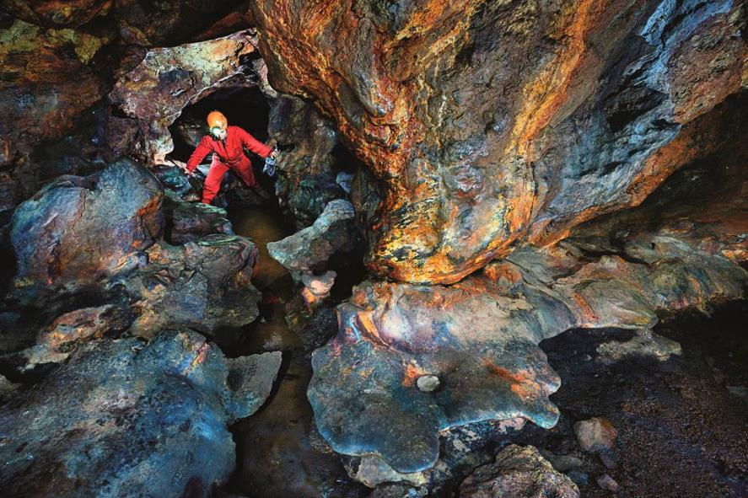
Peșteră în formațiune de fier, lanțul sudic Espinhaço, Brazilia. Foto Luciana Alt și Vitor Moura.
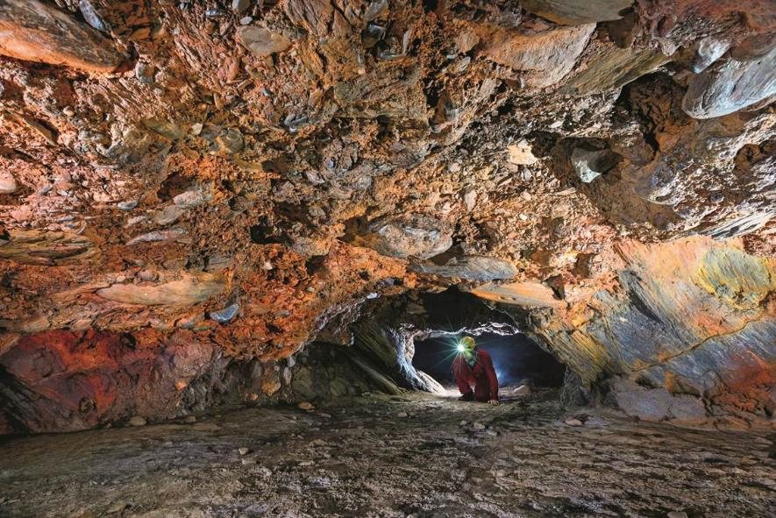
O peșteră într-o formațiune de fier în care se vede canga (conglomerat bogat în fier) în tavan și formațiuni de fier în bandă în pereți. Sudul lanțului Espinhaço, Brazilia. Foto Luciana Alt și Vitor Moura.
Peșterile în formațiuni de fier sunt în mare parte lipsite de speleoteme pitorești iar configurația cu galerii înguste nu le face atractive pentru turism. Din această cauză au fost în mare măsură ignorate de speologii de agrement deși importanța lor a fost evidențiată datorită consultanței de mediu. Doar câteva astfel de peșteri sunt vizitate în mod regulat și niciuna nu are plan de management și infrastructură adecvate. Unele au fost conservate în Brazilia împreună cu o zonă tampon de protecție. Totuși. multe dintre aceste peșteri sunt situate în situri miniere astfel încât menținerea integrității lor este o provocare. Deoarece se știe puțin despre aceste peșteri, în special despre dinamica și diversitatea faunei cavernicole, nu este clar cum trebuie protejate eficient ecosistemele.

Peșteri necarstice
În multe peșteri nu intervin procese chimice în geneza lor, ci diverși alți agenți și mecanisme geologice. Din cauza absenței (sau rolului minor) proceselor de dizolvare aceste peșteri nu se încadrează în definiția unui peisaj carstic clasic. Caracteristicile carstice tipice ca dolinele și karren-ul lipsesc. Astfel de peisaje sunt uneori incluse în definiția oarecum neclară de „pseudocarst”. Cu toate acestea, aceste peșteri necarstice pot avea valori științifice și estetice remarcabile.
Unele peșteri se pot forma sincron cu roca în care s-au dezvoltat. Este cazul tuburilor de lavă în care porțiunea superioară a lavei rezultate din erupție se solidifică în contact cu atmosfera în timp ce porțiunea inferioară rămâne lichidă. Ca urmare, rezultă un tub lung care urmează panta. Aceste peșteri sunt comune în zonele vulcanice active din întreaga lume și câteva au fost amenajate pentru turism. În Lanzarote (Insulele Canare, Spania) Jameos de Água este un astfel de tub de lavă deschis turismului de masă. Tuburile de lavă au valoare geologică și biologică intrinsecă și, deși multe astfel de peșteri sunt tinere din punct de vedere geologic (în general, de vârstă maximă de câteva sute de mii de ani), ele au fost colonizate și au o faună bogată adaptată peșterilor. Există peșteri în lavă în unsprezece Geoparcuri Mondiale UNESCO și patru în Patrimoniul Mondial UNESCO: Galápagos, Ecuador; Rapa Nui, Chile; insula vulcanică Jeju, Coreea de Sud; și Parcul Național Vulcanii Hawaii, SUA.
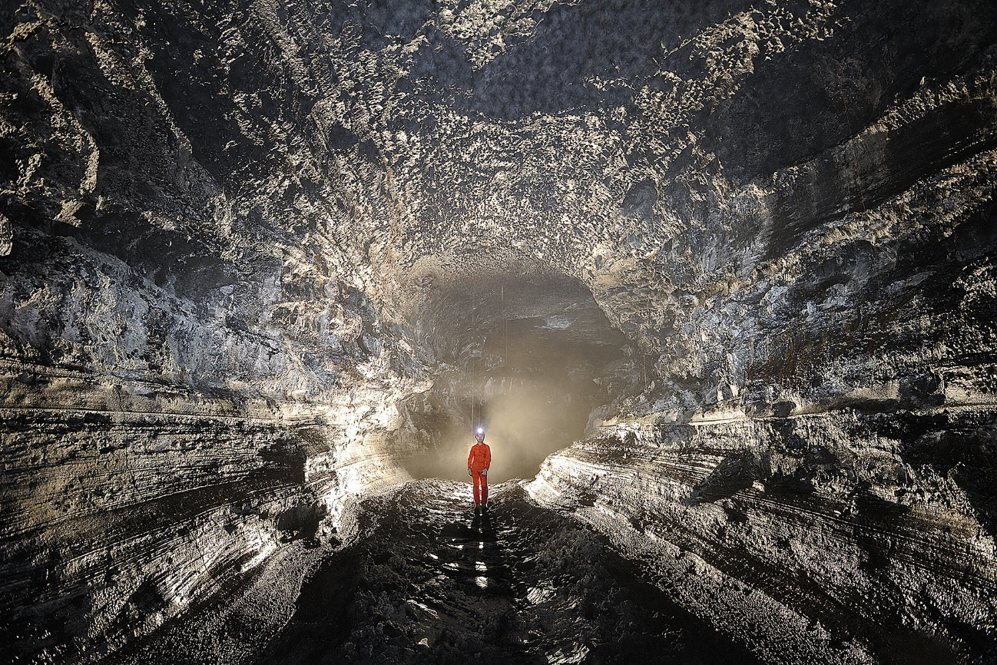
Stratificarea lavei în Peștera Kazumura, Hawaii, SUA. Această peșteră complexă cu multe intrări este situată pe versantul vulcanului Kilauea și este în prezent cel mai lung (65,5 km) și cel mai adânc (1100 m) tub de lavă din lume. Foto Philippe Crochet.
Peșterile pot apărea și în tuf uneori denumit travertin - deși acest termen este pentru depozite din apa termală. Tuful și travertinul sunt roci formate prin precipitarea carbonatului de calciu, cel mai frecvent la sau imediat aval de izvoare. Peșterile din tuf sunt formate primar în același timp cu depunerea rocii similar cu peșterile de lavă. Majoritatea au doar câțiva metri lungime și lățime deși unele sunt mai lungi. În Europa există cel puțin șapte peșteri turistice în tuf, cea mai lungă fiind Peștera Olga din Honau, Germania (170 m).
Peșterile deschise prin tectonism, reprezentând fisuri lărgite, apar în multe zone din lume. Aceste peșteri sunt uneori denumite peșteri în fisură sau de crevasă. Sunt mai frecvente în zonele cu climă rece și în zonele active din punct de vedere tectonic unde dizolvarea este un proces minor, cum ar fi în Groenlanda și pe Platoul Tibetan. Aceste peșteri mici pot fi de mare interes biologic și pot conține speleoteme vechi. Cea mai adâncă peșteră în cuarțit din lume, Peștera Centenário în sud-estul Braziliei, are fisuri adânci deschise la suprafață în vârful unui platou și îngustându-se la dimensiuni impracticabile la adâncimea de 484 m.
Peșterile create prin procese de eroziune sunt abundente peste tot în lume și apar în mai multe tipuri de rocă. Numeroase peșteri marine sau litorale sunt produse de eroziunea valurilor. Exemple excelente apar pe coasta Californiei, SUA și pe coasta de vest a lanțului Waitakere, Noua Zeelandă. Un loc cunoscut este Peștera lui Fingal, în largul coastei Scoției, vizitată de turiști de secole și care a inspirat una dintre simfoniile lui Mendelssohn. Vântul poate genera peșteri în medii deșertice, în special în rocile „moi” ca și gresia. Cavități de mică adâncime, rotunjite și de diferite dimensiuni, cunoscute sub numele de tafoni, se găsesc adesea în granite, gresii și unele roci metamorfice. Ele par să se fi format dintr-o combinație de procese mecanice, tectonice și chimice. Săpăturile făcute de animale, inclusiv armadillos dispăruți, au format peșteri de peste 1 km lungime, așa cum sunt în bazinul Amazonului brazilian. Eroziunea aflorimentului în meandrele râurilor poate forma peșteri de către apa care curge prin roci neconsolidate, în general peșteri scurte și în mare parte mici. Sunt cunoscute sub numele de conducte și sunt destul de comune în zonele aride. Exemple bune sunt asociate cu peisajul „Badlands” din vestul american.
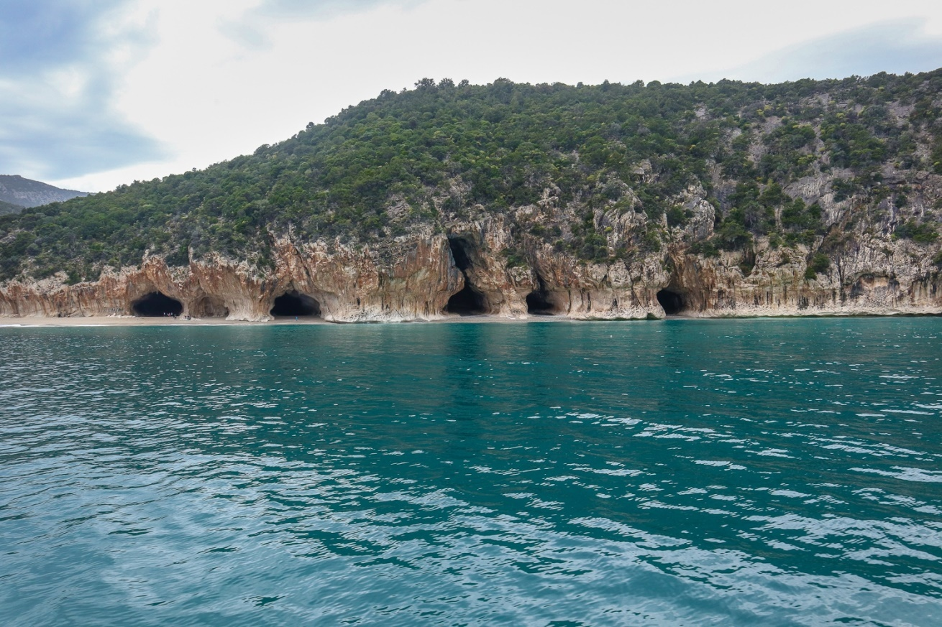
Peșteri marine din Parcul Național Gennargentu de pe coasta de est a Sardiniei, Italia. Foto Csaba Egri.
Un anumit tip de peșteri se dezvoltă în gheață. Aceste peșteri de ghețar se formează în mare parte prin topire și pot fi incluse în întregime în gheață sau la contactul cu substratul. Topirea este mai rapidă în timpul verii când aceste peșteri sunt mai dezvoltate. Căldura necesară pentru topirea gheții provine din frecarea dintre apă și gheață sau datorită unor surse externe ca apa încălzită prin procese vulcanice. Peșterile în gheață pot evolua rapid, în special în condiții climatice variabile, ca de pildă impact antropic. Multe peșteri în gheață, împreună cu ghețarii în care se găsesc, se confruntă cu un viitor foarte incert. Ele au devenit de interes pentru turismul de aventură în Islanda.
Blocurile eratice căzute mai ales la baza munților (sau asociate cu ghețari) pot conține peșteri de taluz. Acesta este un alt exemplu de origine a peșterii sincron cu depozitul în care se formează. Multe tipuri de roci pot genera peșteri de taluz dar sunt mai frecvente în rocile magmatice supuse exfolierii. Peșterile Talus din New Hampshire, SUA sunt atracții turistice populare. În Australia, peșterile taluz din Muntele Black, lângă Cooktown din nordul Queensland, sunt extinse și adăpostesc populații semnificative de lilieci. Schimbări climatice profunde pot duce la formarea peșterilor în conglomerate. Acestea diferă de peșterile de taluz pentru că sunt generate subteran, cu bolovani și reziduuri de alterare. Îndepărtarea ulterioară a reziduului (regolitul) dintre bolovani prin adâncirea pâraielor poate forma peșteri extinse cu speleoteme de siliciu amorf și faună interesantă. În Australia există peșteri în conglomerate de granit la Labertouche, Victoria și Wyberba, Queensland. Regiunea Galicia din nordul Spaniei are peșteri în conglomerate remarcabile, de peste 1 km lungime.
În general, peșterile din alte roci decât carbonații sunt mai puțin studiate deși pot fi la fel de importante din punct de vedere geologic și biologic. Fiind adesea situate în zone izolate, de obicei mai mici și fără valoare estetică deosebită oferită de săli mari, râuri subterane și în special speleoteme, sunt mult mai puțin vizitate și mai puțin expuse vandalismului. Tuburile de lavă sunt o excepție deoarece sunt bine documentate la nivel global, sunt importante la nivel regional pentru turism și au o literatură științifică generoasă dedicată lor.

Bibliografie
Auler, A.S., Parker, C.W., Barton, H.A., and Soares, G.A. (2019). Iron Formation caves: Genesis and ecology. In Encyclopedia of Caves (eds. W. B. White, D. C. Culver, D. C., and T. Pipan). Academic Press: 559–566.
Frumkin, A. (1994). Morphology and development of salt caves. National Speleological Society Bulletin 56: 82–95.
Kempe, S. (2019). Volcanic rock caves. In Encyclopedia of Caves (eds. W. B. White, D. C. Culver, D. C., and T. Pipan). Academic Press: 1118–1127.
Klimchouk, A. (2019). Gypsum caves. In Encyclopedia of Caves (eds. W. B. White, D. C. Culver, D. C., and T. Pipan). Academic Press: 485–495.
Palmer, A.N. (2007). Cave Geology. Dayton, Ohio: Cave Books.
Persoiu, A. and Lauritzen, S.E. (2018). Ice Caves. Amsterdam: Elsevier.
Wray, R.A.L., and Sauro, F. (2017). An updated global review of solutional weathering processes and forms in quartz sandstone and quartzites. Earth Science Reviews 171: 520–557.

Anexa 2: Linii Directoare, lista completă

Câteva valori ale carstului și peșterilor
1) Planificarea eficientă a zonelor carstice necesită o bună cunoaștere a tuturor valorilor lor economice, științifice și umane în contextul cultural și politic local.
(2) Administratorii ar trebui să recunoască faptul că, în bazinele hidrografice carstice, acțiunile la suprafață au ca rezultat impacturi directe sau indirecte în subteran sau aval.
(3) O bună înțelegere a caracteristicilor peșterii și valorilor lor unice este esențială pentru o bună administrare a oricărei zone carstice.
Caracteristici speciale ale mediilor carstice și sistemelor de peșteri

(4) Protejarea proceselor naturale, în special legate de sistemul hidrologic, este fundamentală pentru protecția și administrarea peisajelor carstice.

(5) Preeminentă printre procesele carstice este cascada de dioxid de carbon (CO₂), de la concentrații scăzute în atmosfera externă prin concentrații mărite în atmosfera solului și până la concentrații reduse în galeriile peșterilor. Concentrațiile crescute de dioxid de carbon din sol sunt rezultatul respirației rădăcinilor plantelor, al activității microbiene și a faunei de nevertebrate din sol. Această cascadă trebuie menținută pentru funcționarea eficientă a proceselor de carstificare.

(6) Necesitatea unui management integrat al bazinului hidrografic este mai vitală pentru carst decât multe alte litologii.

(7) În prezent există puține zone carstice curate iar cele existente trebuie conservate și protejate cu prioritate mare. În alte cazuri, accentul trebuie să se pună pe corectarea oricăror impacturi negative ale practicilor trecute și prezente.

Diferite niveluri de administrare în areale carstice
(8) Este puțin probabil ca o singură măsură de administrare aplicată unui sistem hidrologic carstic complex (sau unui sistem integrat complex de peșteri) să protejeze adecvat procesele geomorfologice și ecologice aflate în desfășurare în diferite părți ale sistemului. Prin urmare, planificarea administrării trebuie să țină cont de factorul dimensiune din sistemul carstic.
(9) Biologia majorității peșterilor depinde în mare măsură de sursele de hrană de la suprafață. Accesarea hranei și energiei din surse externe este esențială pentru supraviețuirea populațiilor de organisme iar frecvența și amploarea aporturilor de energie în ecosistemul peșterii sunt esențiale pentru menținerea populațiilor de organisme.
(10) Un sistem carstic hidrologic individual (sau un sistem de peșteri) poate conține mai multe componente sau tipuri de galerii, de la active până la fosile la nivel superior, precum și galerii fosile slab conectate. Fiecare va necesita o măsură de administrare diferită.
(11) Într-o zonă carstică unele sectoare pot fi foarte sensibile la contaminanții din apa subterană în timp ce alte sectoare pot fi mai puțin sensibile. Prin urmare, este necesară o planificare inclusiv a utilizării terenurilor pentru protecția sursele de apă subterană carstică.

Speologie recreativă și de aventură
(12) Un inventar al peșterilor este de dorit ca bază pentru administrare. Caracteristicile de interes deosebit din fiecare peșteră ar trebui poziționate pe hartă.
(13) O evaluare a riscurilor este de dorit și ar trebui să acopere grupuri de peșteri, peșteri individuale sau sectore dintr-o peșteră, în funcție de localizare. Evaluarea ar trebui să acopere atât riscul pentru exploratorii umani cât și riscul pe care exploratorii umani îl reprezintă pentru peșteră. Vulnerabilitatea fiecărui tip de caracteristică ar trebui evaluată pentru identificarea peșterilor sau sectoarelor din peșteri care sunt adecvate pentru anumite utilizări.
(14) Managementul impactului speologiei este cel mai bine abordat prin planificare strategică, cu implicarea părților interesate. O abordare adecvată va necesita o combinație de inițiative dintre care politica de acces va juca întotdeauna un rol cheie.
(15) Orice ghid în speologia de aventură ar trebui să poată furniza dovezi că a primit o pregătire adecvată în aspecte legate de siguranță și conservarea peșterilor.
(16) Este preferabil ca toți speologii să cunoască și urmeze un cod de speologie cu impact minim (CSIM). În cazul în care nu este implementat un CSIM național sau regional într-o arie protejată ar trebui elaborat un cod specific pe baza codurilor publicate.
(17) Decolmatarea, explorarea și cercetarea în zonele protejate din peșteri ar trebui controlate prin acorduri specifice sau solicitarea de autorizații.
(18) Administratorilor ariilor protejate li se recomandă să întocmească un plan care poate fi implementat în cazul producerii unui accident de speologie în zona lor. Planul ar trebui elaborat cu implicarea organizației speologice regionale sau naționale și a organismelor de stat responsabile pentru accidente și situații de urgență și ar trebui să includă linii directoare pentru reducerea impactului salvării asupra peșterii și la suprafață.
(19) Este total nepotrivit să se permită orice formă de transport motorizat în peșterile neamenajate iar acestea nu ar trebui să fie utilizate pentru concursuri de alergare sau alte tipuri de evenimente sportive.

Peșteri turistice
(20) Peșterile turistice existente ar trebui gestionate la cele mai înalte standarde posibile și ar trebui să se conformeze recomandărilor ISCA și recomandărilor de aici.
(21) Trebuie efectuat un studiu detaliat pentru determinarea sustenabilității ecologice și economice înainte de amenajarea unei peșteri pentru turism.
(22) Siguranța trebuie să fie prioritatea numărul unu în fiecare peșteră turistică.
(23) Determinarea capacității de suport pentru o anumită peșteră turistică reprezintă echilibrul dintre experiența într-o peșteră sigură, informativă și plăcută pentru vizitatori și reducerea la minim a impactului asupra mediului subteran în același timp cu atingerea obiectivelor economice. Toate trei – experiența vizitatorilor, impactul asupra mediului și obiectivele economice – trebuie luate în considerare.
(24) Este necesar un plan zonal cu detaliile la suprafață și cele subterane pentru o peșteră, pentru analiza impactului potențial pe care l-ar putea avea lucrările la suprafață asupra acesteia.
(25) O infrastructură adecvată la intrarea într-o peșteră turistică este esențială pentru menținerea mediului natural al acesteia.
(26) În toate amenajările noi,în peșterile turistice existente sau cele prevăzute pentru amenajare, nevoile de infrastructură ar trebui evaluate, proiectate și instalate cu atenție, luând în considerare cele mai bune practici actuale.
(27) Recomandabil este ca rețeaua de iluminat electric dintr-o peșteră să fie împărțită în sectoare, permițând astfel iluminarea eficientă numai a acelor sectoare cu vizitatori. Utilizarea luminii ar trebui redusă la minim pentru a ilumina doar anumite caracteristici și crearea unei atmosfere care să îmbunătățească experiența vizitatorilor.
(28) Administrarea eficientă a peșterilor turistice este susținută de monitorizare care permite adaptarea la condițiile specifice sitului. Monitorizarea de bază a peșterii, faunei, climei și concentrațiilor de dioxid de carbon ar trebui efectuată conform unui program de monitorizare.
(29) Administratorii peșterilor turistice ar trebui să fie competenți în gestionarea activității în peșteră și în protecția mediului.
(30) Ghizii din orice peșteră turistică joacă un rol foarte important ca legătură între peșteră și vizitator. Este esențială instruirea corespunzătoare a ghizilor în valorile specifice peșterii și interpretarea lor pentru vizitatori.
(31) Toate peșterile turistice ar trebui să dezvolte informații interpretative de înaltă calitate pentru a ajuta publicul să înțeleagă și să aprecieze mai bine mediul peșterii.

Activități de aventură și turism pe carstul de suprafață
(32) Habitatele carstice accidentate și izolate de la suprafață pot avea valori necunoscute de biodiversitate și geodiversitate care ar trebui cercetate și evaluate ca parte a procesului decizional pentru activități de aventură și turism, în ce condiții și unde pot fi practicate.
(33) Infrastructura necesară pentru susținerea activităților carstice de la suprafață ar trebui proiectată și instalată astfel încât să aibă un impact redus asupra carstului, atât vizual cât și în ceea ce privește integritatea acestuia și, dacă este necesar, să poată fi îndepărtată cu ușurință redând carstului starea inițială.

Cercetare științifică
(34) Toate ariile protejate cu peșteri și carst ar trebui să elaboreze politici de gestionare a cercetării, care ar trebui permise numai după primirea și aprobarea unei cereri.
(35) Cei care doresc să realizeze cercetări în peșteri ar trebui să fie în măsură să demonstreze că sunt familiarizați cu mediile subterane și Codul local de speologie cu impact minim sau că lucrează cu oameni de știință speologi care vor asigura respectarea codului.
(36) Pentru peșterile cu plan de management ar trebui să existe un paragraf privind activitățile de cercetare.
(37) Tuturor cercetătorilor care lucrează în peșteri sau pe carst, indiferent dacă sunt în interiorul sau în afara ariilor protejate, li se recomandă să evalueze cu atenție propunerile lor inclusiv comparația dintre potențialele beneficii și riscul de deteriorare a mediului sau valorilor culturale.
(38) Ar trebui să se pună accent pe metodele minime de eșantionare pentru faună, speleoteme și sedimente iar cercetătorii ar trebui să se angajeze să publice rezultatele într-o formă ușor de înțeles de către public și în media academică. Cercetătorii ar trebui să îndepărteze echipamentele și să reabiliteze situl (dacă este necesar) la finalizarea proiectului.

Agricultură și silvicultură
(39) Activitatea agricolă poate avea efecte negative semnificative asupra geoecosistemelor carstice. Administratorii ariilor protejate ar trebui (a) să acorde o atenție deosebită oricăror modificări propuse în utilizarea terenurilor și (b) să ofere îndrumări adecvate tipului de agricultură și condițiilor particulare din teren pentru reducerea impactului asupra cantității și calității apei.
(40) În ceea ce privește utilizarea terenurilor, cele arabile necesită gestionarea atentă a solului pentru reducerea pierderilor prin eroziune și modificarea proprietăților solului ca aerarea, stabilitatea agregatelor și conținutul de materie organică pentru menținerea biotei solului. Pășunile ar trebui gestionate pentru menținerea acoperirii cu vegetație, acordând o atenție deosebită numărului animalelor care pășunează. Dolinele ar trebui lăsate în starea lor naturală și nu trebuie niciodată umplute sau utilizate pentru eliminarea deșeurilor deoarece ele asigură reîncărcare punctuală.
(41) De câte ori este posibil ar trebui stabilite zone-tampon în jurul zonelor de reîncărcare concentrată cum sunt ponoarele, dolinele sau alte deschideri naturale deoarece acestea sunt conducte pentru transportul contaminanților și poluanților în mediul carstic subteran. Pe terenurile agricole nu trebuie permis aratul în zone tampon și trebuie menținută acoperirea cu vegetație pentru filtrarea sedimentelor din scurgerea de pe terenul arat. În păduri, conservarea și potențiala îmbunătățire a vegetației native în zonele tampon este critică.
(42) Ar trebui să fie controlate cantitățile de apă subterană extrase pentru irigații. Recoltarea apei de ploaie ar trebui să fie alternativa în mare parte.
(43) Pentru calitatea apei trebuie descurajată utilizarea pesticidelor și erbicidelor, cu excepția cazului în care este absolut necesar pentru combaterea dăunătorilor și buruienilor. Utilizarea îngrășămintelor ar trebui redusă și, acolo unde este posibil, utilizate îngrășăminte naturale. Zonele-tampon din jurul punctelor de reîncărcare concentrată trebuie respectate și tratamentele chimice nu trebuie să aibă loc în perioadele în care solurile sunt la sau aproape de saturație și există riscul de spălare a substanțelor chimice în subteran.
(44) Înainte de orice activitate forestieră sau tăiere în zone carstice este necesară inventarierea și cartografierea zonei, evaluarea sensibilității și/sau vulnerabilității acesteia și elaborarea măsurilor de administrare adecvate. Ar trebui realizată analiza prealabilă a tipului și amplorii activităților forestiere într-un anumit bazin carstic plus monitorizarea ulterioară pentru verificarea implementării măsurilor și cât de bine au fost protejate zonele carstice sensibile.
(45) Pădurile naturale dezvoltate pe terenuri carstice, inclusiv arborii maturi și pădurile etajate, nu trebuie defrișate la ras, defrișate parțial sau supuse vreunui impact uman. În schimb aceste păduri ar trebui protejate riguros printr-un management adecvat al conservării astfel încât mediile carstice de suprafață și subterane să beneficieze de serviciile lor ecosistemice.
(46) Administratorii ar trebui să planifice înlocuirea speciilor neindigene cu cele care sunt cel mai bine adaptate la condițiile ecologice ale sitului în zonele în care pădurea nativă a fost defrișată și înlocuită cu alte specii.

Industrii extractive
(47) Ar trebui să existe împotrivire la deschiderea de noi mine sau cariere în zonele carstice protejate, cu excepția cazului în care se poate demonstra că nu există o sursă alternativă pentru un mineral care este deficitar și cu valoare economică sau strategică ridicată.
(48) Orice propunere pentru o nouă mină sau carieră în carst ar trebui să facă obiectul unei evaluări de mediu detaliate care să ia în considerare caracteristicile din interiorul și la limita ariei dar și potențialul de impact la distanță prin apele de suprafață și subterane carstice.
(49) Evaluarea de mediu ar trebui să descrie și stabilească valoarea formelor de relief și ecosistemelor peșterii și carstului. Ar trebui să stabilească dacă există situri alternative cu impacturi mai puțin semnificative. Dacă nu există situri alternative ar trebui să stabilească o zonă tampon de protecție atent proiectată, acolo unde este posibil, în jurul peșterilor și caracteristicilor carstice semnificative pentru protecția integrității ecosistemului subteran și continuitatea proceselor hidrologice.
(50) Dacă nu există alternativă la distrugere, caracteristicile ar trebui inventariate și, după caz, recuperate pentru studii științifice – și anume inventarierea și prelevarea speleotemelor și sedimentelor pentru studiul paleomediului.
(51) Dacă investiția este aprobată, ar trebui să existe un sistem bine conceput de protecție a mediului și un protocol de monitorizare pentru condițiile din timpul funcționării și a eficienței sistemului de protecție care să permită re-ajustări dacă este cazul. De asemenea, ar trebui să existe un plan detaliat de încetare a explotării care să includă restaurarea adecvată și monitorizarea pe termen lung, inclusiv o garanție plătită în avans pentru finanțarea după închidere.

Dezvoltare și infrastructură
(52) Toate studiile de fezabilitate pentru construcții în zone carstice ar trebui să includă examinarea atentă a locației propuse, evaluarea detaliată a mediului și dimensiunea zonei tampon de protecție. Unde este posibilă mutarea unui proiect sau unei dezvoltări urbane departe de o zonă carstică decizia poate fi pozitivă din punct de vedere economic și ecologic.
(53) Ar trebui elaborate și aplicate protocoale pentru eliminarea deșeurilor atmosferice, lichide și solide, generate în timpul și după construcție. Acestea ar trebui să se extindă la întreaga zonă carstică inclusiv atmosfera, solul, epicarstul și zona superioară a acviferelor carstice.
(54) Standardele pentru construcții pe carst trebuie aplicate identic cu cele pentru zonele predispuse la cutremur sau inundație. Zonarea urbană în regiunile carstice ar trebui să ia în considerare particularitățile și fragilitățile mediului carstic.
(55) Ar trebui implementat un cadru legislativ solid pentru planificare, bazat pe știință, la nivel local, regional și național.
(56) Inițiativele educaționale ar trebui puse în practică, în special în țările mai puțin dezvoltate, pentru instruirea proprietarilor de terenuri sau locuitorilor orașelor despre natura fragilă a terenurilor carstice.
(57) În zonele protejate infrastructura ar trebui să fie redusă la minim și, dacă este posibil, să fie amplasată departe de peșteri și elemente carstice.
(58) Un plan adecvat de management a ariei protejate ar trebui să cântărească cu atenție avantajele și dezavantajele construcției de structuri în zonă, tinzând spre protecția mediului și a vizitatorilor în locul confortului inutil. Proiectele de infrastructură la scară mare în peșteri, cu excepția cazului în care sunt indispensabile, ar trebui descurajate.
(59) Materialele periculoase trebuie manipulate cu mare atenție și reglementate corespunzător pentru reducerea emisiilor. Primii respondenți la incidente cu materiale periculoase ar trebui să fie instruiți în special în metode de răspuns pe carst.
(60) Materialele periculoase, fie ele benzină sau alți combustibili, solvenți, ape uzate sau alte deșeuri periculoase, nu ar trebui să fie aruncate în subteran. Identificarea problemelor și remedierea apelor subterane este extrem de dificilă și costisitoare. Pe cât posibil materialele periculoase ar trebui să fie depozitate și îndepărtate de la suprafață. Evaluări detaliate ale impactului potențial asupra mediului ar trebui efectuate de către profesioniști cu experiență în carst.

Sursă de apă
(61) Definiți zone tampon de protecție pentru sursele de apă carstică ca izvoare, fântâni și peșteri. În aceste arii protejate trebuie stabilite protocoale privind practicile agricole, utilizarea adecvată a îngrășămintelor și pomparea controlată a apei. Au fost propuse mai multe scheme pentru zone de protecție a izvoarelor dar au fost aplicate pe scară largă doar în Europa și SUA.
(62) Inițiativele educaționale ar trebui să promoveze conștientizarea proprietarilor de teren și cetățenilor obișnuiți cu privire la specificul mediului carstic, pentru a evita eliminarea necorespunzătoare a deșeurilor solide, sanitare și periculoase.
(63) Ar trebui instituit un sistem robust de monitorizare al izvoarelor majore și fântânilor selectate din sistemele de apă subterană vulnerabile și foarte utilizate din carst. Monitorizarea la distanță, de înaltă rezoluție pe termen lung, este acum o posibilitate pentru multe izvoare și ar trebui implementată pe scară mai largă.
(64) Toate țările ar trebui să trateze apa carstică ca pe o resursă vulnerabilă și finită punând implementând legi pentru controlul și limitarea extracției apei și finanțare adecvată pentru reacție rapidă în caz de contaminare. Ar trebui implementate în special recomandările privind proiectarea și construirea corectă a foselor septice și amplasarea gropilor de gunoi.
(65) Ar trebui să se pună la dispoziție finanțare adecvată pentru avansarea înțelegerii științifice a comportamentului multor contaminanți în mediile carstice.

Dezvoltarea monitorizării și atenuării eficiente
(66) Monitorizarea este un instrument esențial în administrarea și protecția peșterilor și carstului, în special în areale protejate. Rezultatele monitorizării continue pot fi folosite de administrator și pentru atenuarea impactului.
(67) Eforturile monitorizării ar trebui să se concentreze pe prioritizarea resurselor naturale pe baza valorii sau semnificației, vulnerabilității sau fragilității și gravității amenințărilor sau impacturilor reale sau anticipate.
(68) Poluarea apelor subterane pune probleme speciale în carst și ar trebui întotdeauna redusă și monitorizată. Această monitorizare ar trebui să fie bazată pe evenimente și nu făcută doar la intervale regulate deoarece concentrațiile de substanțe dizolvate și poluanții chimici sunt cele mai mari în perioadele cu debit scăzut; cea mai mare încărcătură de poluanți este transportată prin sistemul carstic în timpul furtunilor și inundațiilor.
(69) Evitați monitorizarea cu frecvență mare în zone vulnerabile deoarece aceasta poate genera efecte nedorite, cu excepția cazului în care este necesar. Dacă este fezabilă monitorizarea automată ar trebui să fie preferată.
(70) Deși recunoaștem natura neregenerabilă a multor caracteristici carstice, în special în peșteri, o bună gestionare cere ca elementele deteriorate să fie restaurate în măsura în care este posibil.
(71) Sistemele și procesele naturale din zonele carstice ar trebui menținute sau restaurate, dacă este posibil. Dacă este necesară intervenția se preferă utilizarea soluțiilor naturale, în special a celor care funcționează în acord cu procesele naturale și sunt mai durabile din punct de vedere ecologic, decât soluțiile inginerești.

Implicarea populației indigene în administrarea carstului
(72) Pentru orice arie protejată cu populații indigene trebuie să existe baze legală și politică de stabilire a unui sistem de management colaborativ, cu un comitet de management local. Părțile interesate primare și deținătorii de drepturi din comitet sunt rezidenții locali și administratorii ariilor protejate, părțile interesate secundare fiind agențiile guvernamentale relevante.
(73) Pentru zonele protejate carstice cu populații indigene trebuie să existe o zonare a terenurilor participativă bazată pe cunoștințe tradiționale și drepturi cutumiare. În mod ideal acestea ar trebui să includă zone de utilizare controlată în care sunt practicate unele activități economice și zone total protejate în care conservarea naturii este obiectivul principal.
(74) Administratorii parcurilor cu populații indigene ar trebui să dezvolte acorduri de co-management cu comunitățile locale, scrise într-un limbaj adecvat, astfel ca fiecare comunitate să aibă o zonă definită pentru administrare și activități economice.
(75) Administratorii parcurilor cu populații indigene ar trebui să implice populația locală în administrarea ariilor protejate. Activitățile de ranger și ghid turistic în peșteri și pe carst oferă oportunități semnificative de angajare și pot ajuta la întărirea comunității locale. Programele de educare pentru rangeri și ghizi în limba care ar putea fi folosită de majoritatea vizitatorilor și în istorie naturală sunt esențiale.
(76) O cerință esențială pentru cele mai bune practici este necesitatea de a oferi vizitatorilor informații corecte și precise din punct de vedere științific și de a facilita cercetarea relevantă, cu impact redus.

